**Dokumentasi Tugas**

**Mata Kuliah Sistem Media Interaktif**

|  |  |
| --- | --- |
| **NIM** | **2113221022** |
| **NAMA MAHASISWA** | **Rizky Surya Alfarizy** |
| **No. Absen** | **16** |
| **Universitas** | **Universitas Sangga Buana Ypkp Bandung** |
| **FOTO** |  |

# **MINGGU 1 TUTORIAL LOOKER STUDIO**

* 1. **Apa Itu Looker Studio**

Google Data Studio, atau yang kini dikenal sebagai **Looker Studio**, adalah sebuah alat visualisasi data berbasis cloud yang dikembangkan oleh Google. Alat ini dirancang untuk membantu pengguna mengolah, menganalisis, dan mempresentasikan data dari berbagai sumber secara interaktif dan dinamis. Dengan kemampuan integrasi yang luas terhadap beragam platform data, seperti Google Analytics, Google Sheets, BigQuery, hingga database eksternal seperti MySQL dan PostgreSQL, Google Data Studio memungkinkan pengguna untuk mengkonsolidasikan data dari berbagai sumber dalam satu laporan yang komprehensif.Sebagai alat visualisasi, Google Data Studio tidak hanya mempermudah pengguna dalam menyusun laporan yang menarik secara visual, tetapi juga menyediakan fitur interaktif, seperti filter, kontrol tanggal, dan dasbor dinamis.

Hal ini membuat laporan tidak hanya informatif, tetapi juga dapat disesuaikan dengan kebutuhan analisis masing-masing individu atau tim.Salah satu keunggulan utama Google Data Studio adalah sifatnya yang gratis dan user-friendly, sehingga dapat digunakan oleh siapa saja, baik profesional di bidang data maupun individu yang baru mulai belajar analisis data.

Dengan kemampuannya untuk mengolah data menjadi wawasan yang mudah dipahami, Google Data Studio menjadi alat penting dalam mendukung pengambilan keputusan berbasis data di berbagai sektor, seperti pemasaran digital, keuangan, operasional, dan lainnya.

* 1. **Apa Keuntungan Menggunakan Looker Studio**

Looker Studio adalah alat visualisasi yang hebat karena serbaguna dan mudah dibuat,dibagikan dan dikolaborasikan tanpa biaya atau gratis.

* 1. **Proses Menggunakan Google Data Studio**

1. Langkah pertama yang dapat dilakukan untuk menggunakan Looker Studio adalah mengakses websitenya terlebih dahulu menggunakan pencarian di browser yaitu ketik kan **Data Studio** pada kolom pencarian di browser, lalu tekan **Enter**. Setelah itu, Anda akan diarahkan ke halaman utama Google Data Studio, dan layar seperti berikut ini akan muncul.

link. <https://lookerstudio.google.com/u/0/navigation/reporting>

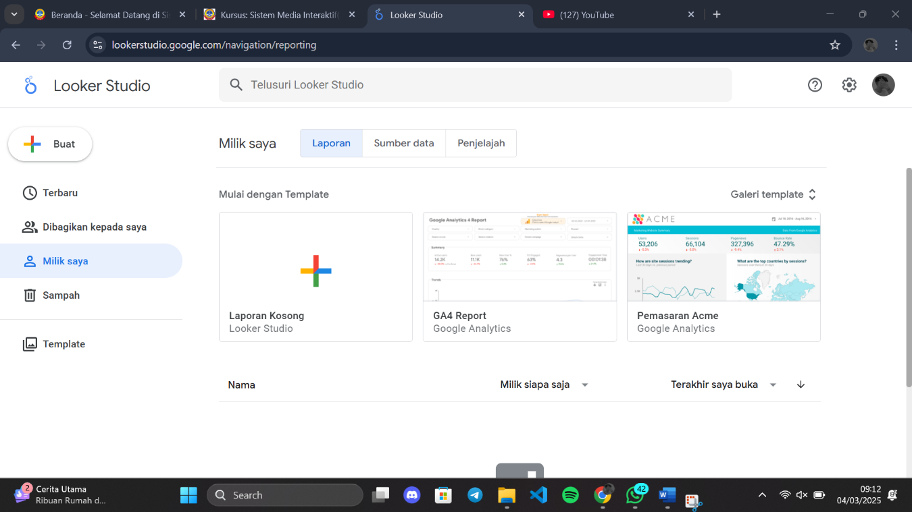

1. Mengunduh kumpulan data

Setelah berhasil mengakses laman Google Data Studio, kamu bisa menambahkan atau mengunduh sumber data dengan mengikuti langkah-langkah

Klik tombol **Create > Data Source**

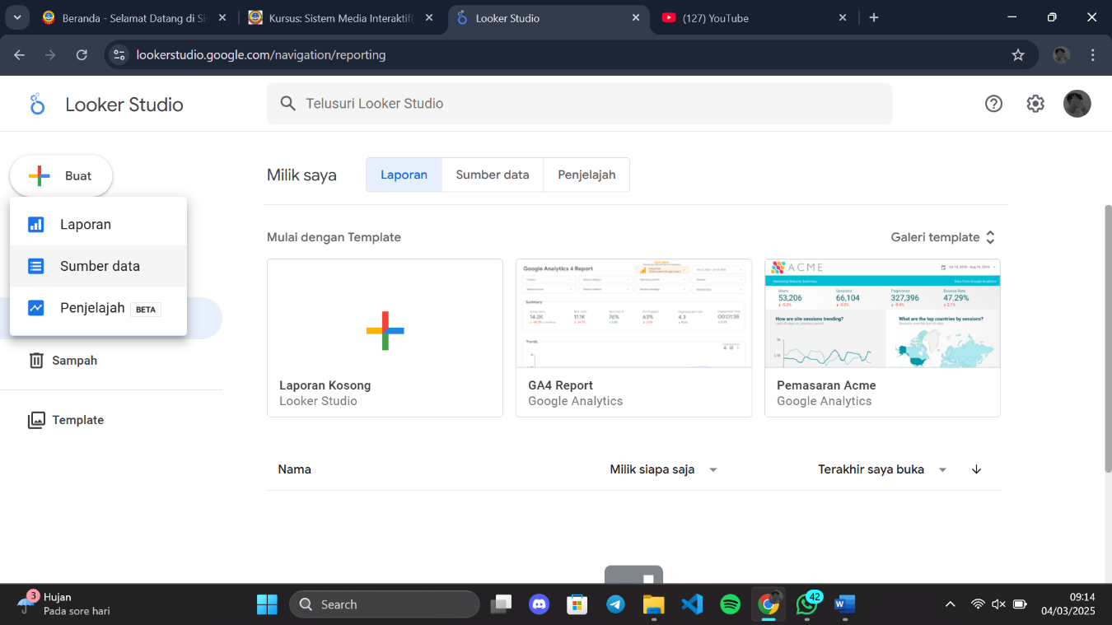

Pilih sumber data yang diinginkan atau mencarinya melalui kotak pencarian

Nanti akan muncul seperti gambar dibawah ini pastikan teman teman meng klik ya untuk semua.

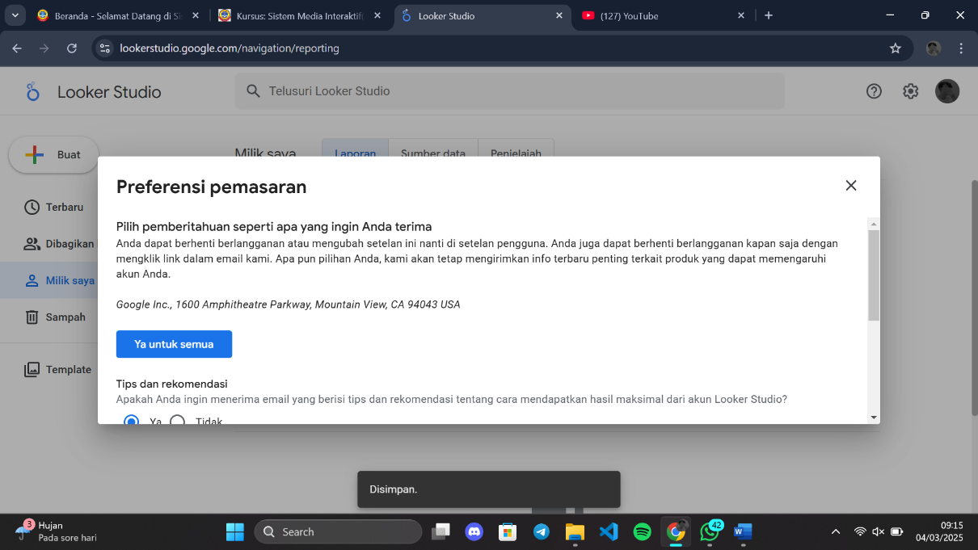

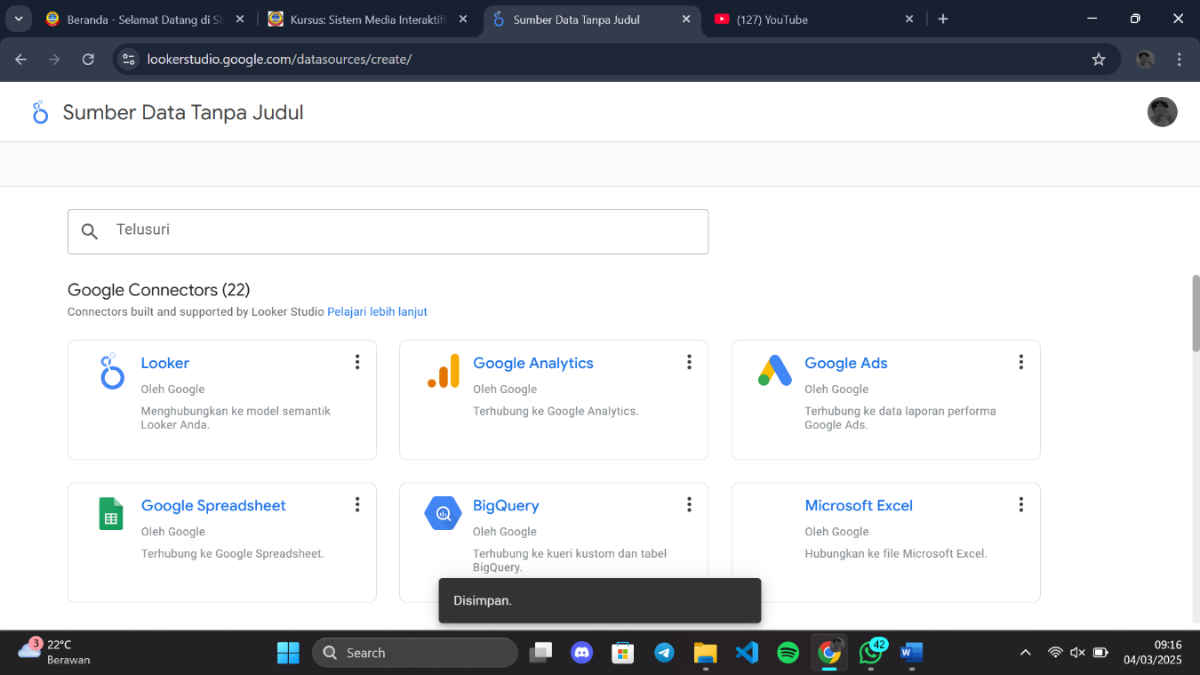

Setelah memilih data yang diinginkan, pilih opsi **izinkan**

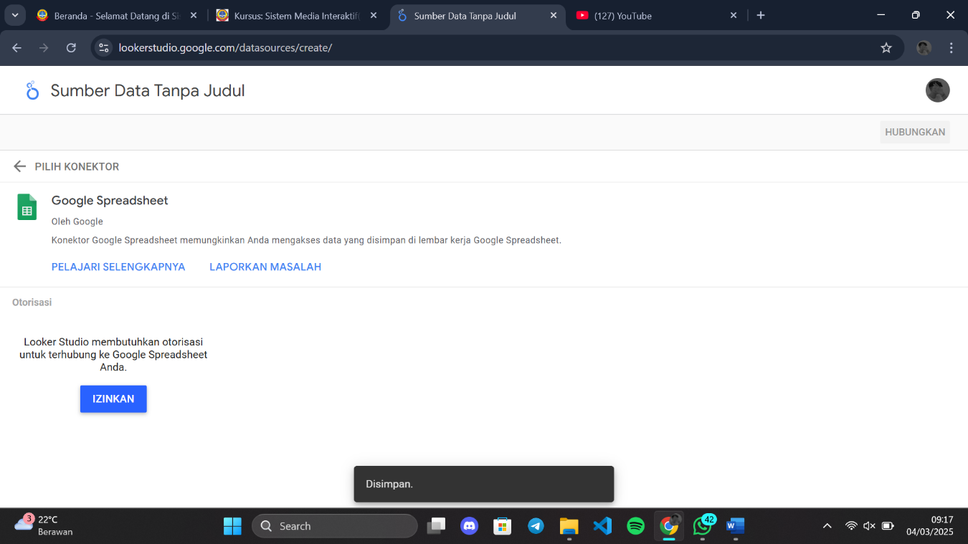

1. Selain menambah atau mengunduh sumber data, disinih juga bisa membuat laporan dengan mengikuti langkah-langkah seperti ini.

Klik **Create > Report**

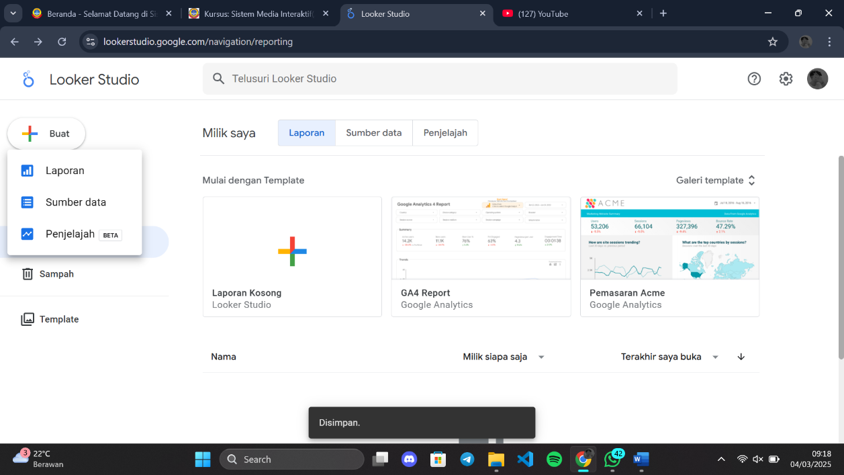

1. Pilih sumber data yang digunakan untuk masuk ke halaman utama laporan

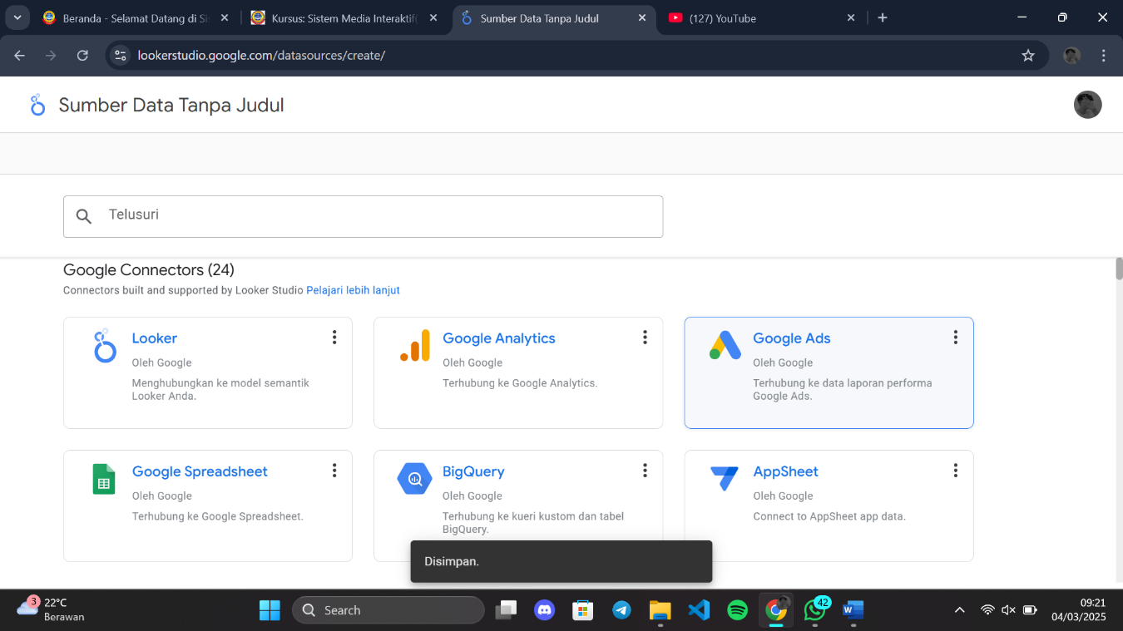

Buat laporan sesuai dengan yang diinginkan lalu bisa membagikan laporan dengan

memilih opsi **Share**

# **MINGGU 2 SCORE CARD, PIE CHART DAN TIME SERIES DI LOOKER STUDIO**

Langkah Pertama temen temen harus membuka looker studio atau teman teman bisa mengklik link berikut

<https://lookerstudio.google.com/navigation/reporting>

Tampilan Looker Studio:

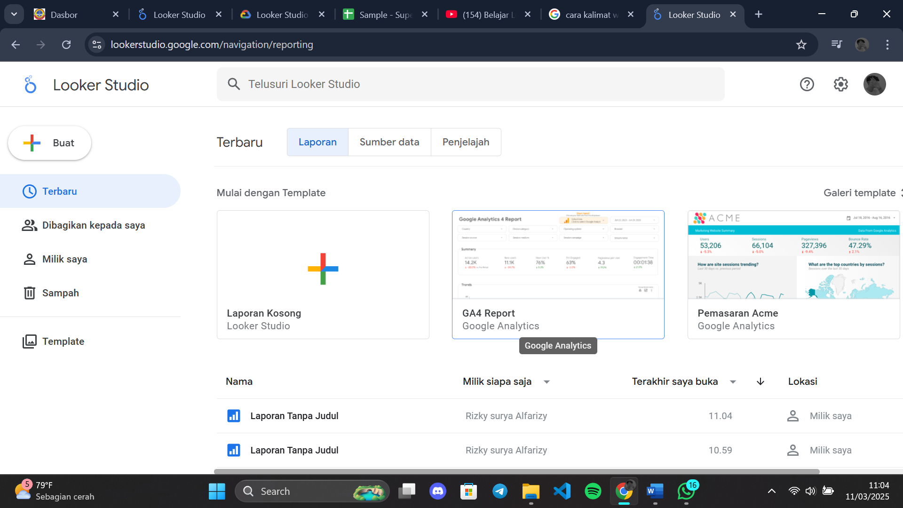

Sebelum teman teman membuat visualisasi hal yang perlu teman teman ketahui bahwa saya sudah menyediakan data set nya yang akan di visualisasi kan,teman teman perlu masuk ke spreedshet untuk Langkah nya ada di bawah ini

1. Masuk ke chrome lalu klik navigasi,pilih spreadsheets untuk lebih jelas nya ada pada gambar dibawah ini

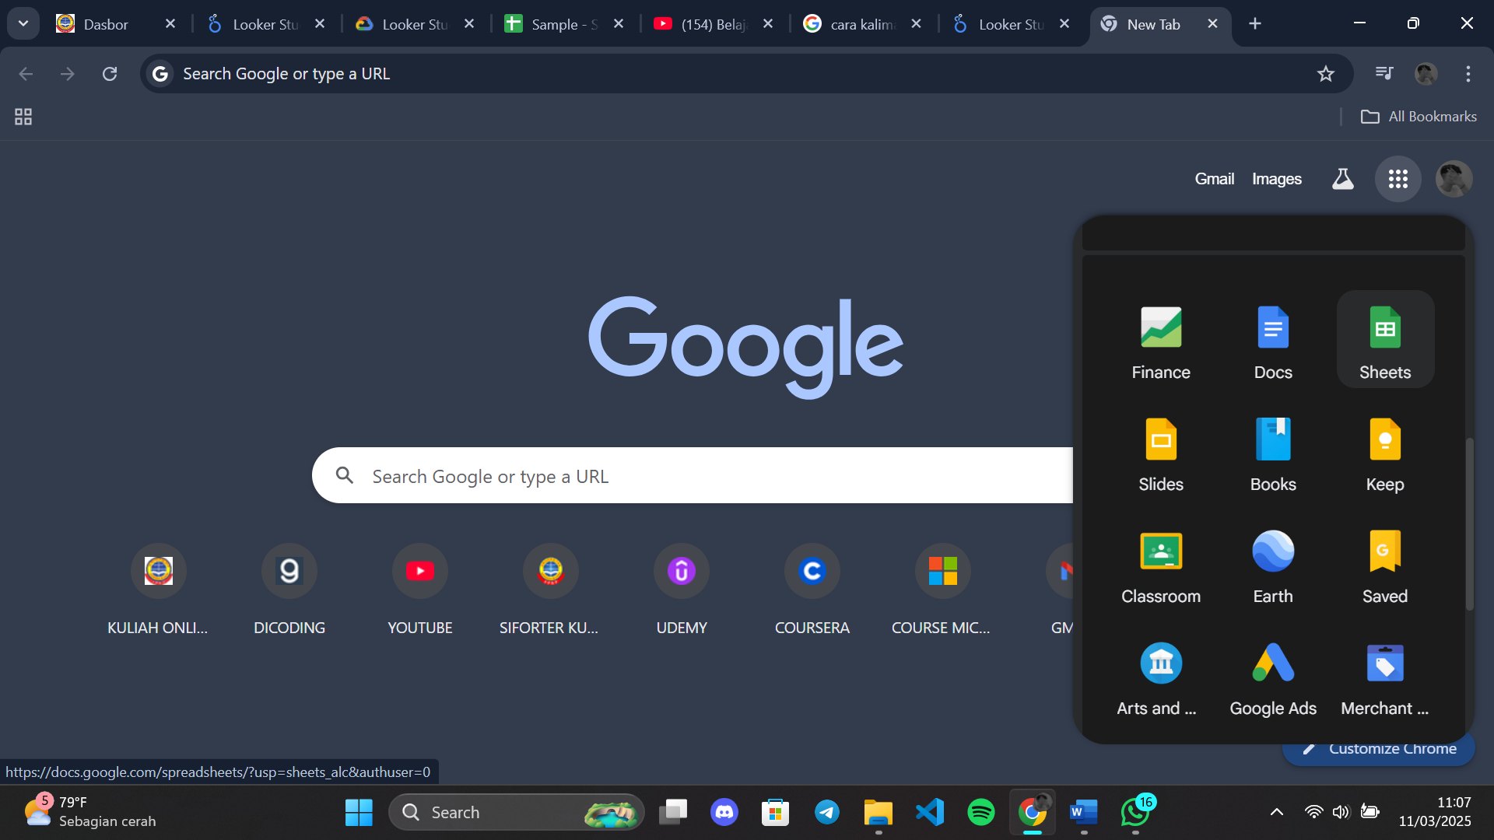

1. Lalu teman teman klik spreadsheets tersebut maka akan tampil seperti pada gambar dibawah ini

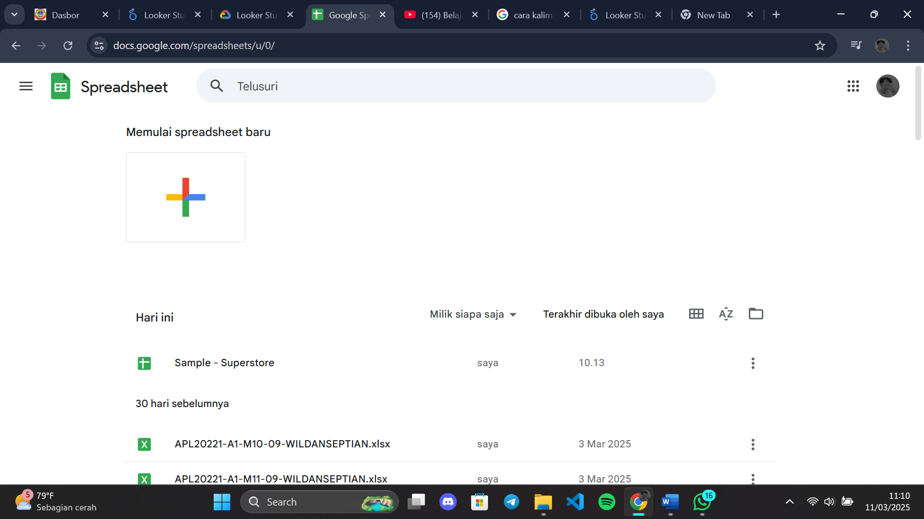

1. Lalu untuk memasukan data nya teman teman bisa memilih icon folder yang di sebelah kanan lalu teman teman pilih upload dan pilih dataset nya yang ada di local komputer teman teman

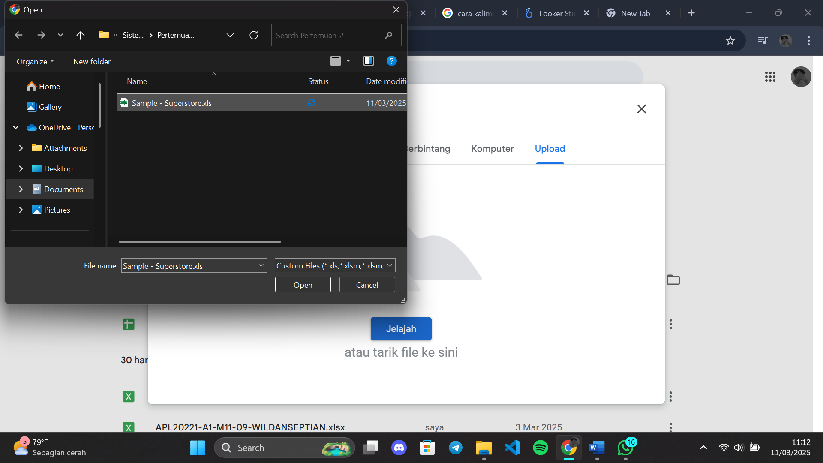

1. Jika sudah teman teman bisa Kembali ke looker studio lagi untuk membuat visualisasi nya

Jika teman teman sudah masuk ke looker studio untuk Langkah selanjutnya temen upload file yang sudah di kirimkan di spreadsheets tadi,untuk Langkah Langkah nya ada dibawah ini

1. Klik buat->sumber data->pilih spreadsheets

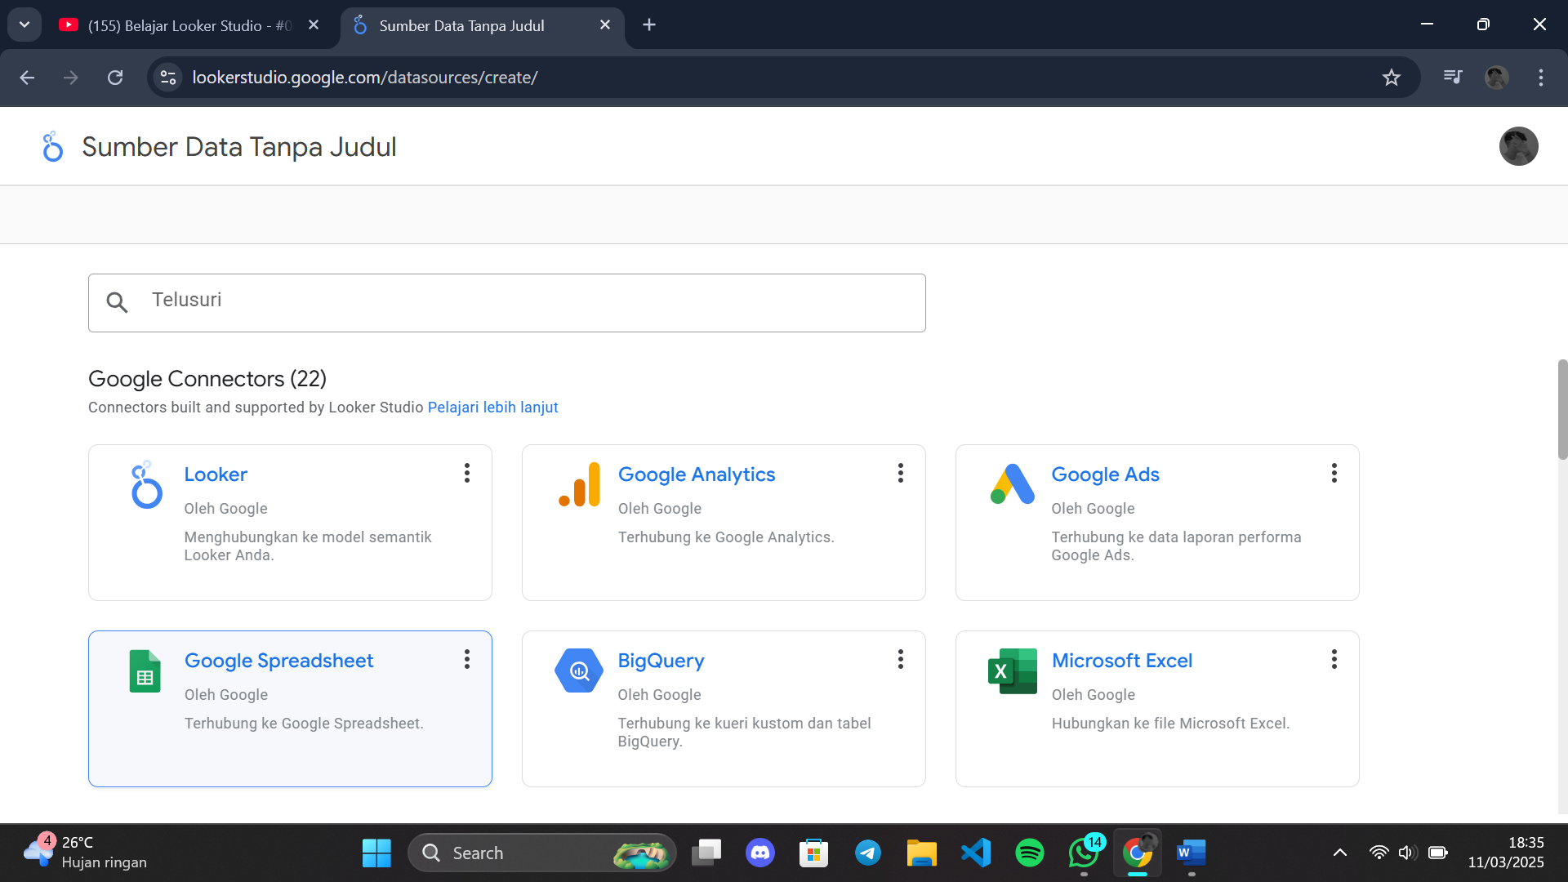

1. Lalu sesuaikan dengan data teman teman yang sudah di upload misalkan saya pilih yang superstore untuk datanya lalu klik tambahkan

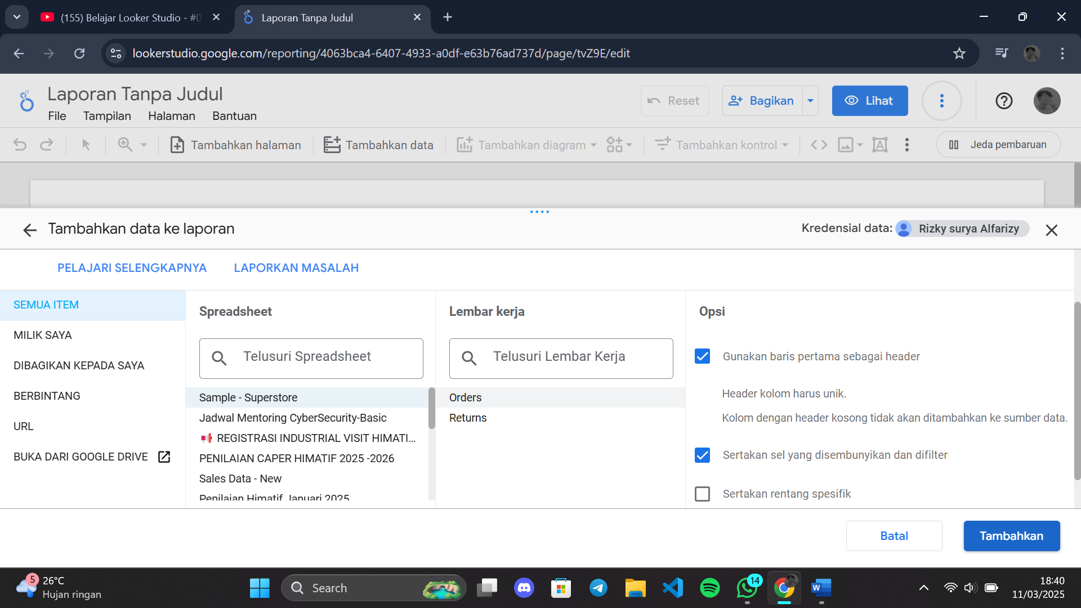

1. Jika sudah maka akan tampil sebagai berikut dan disini teman teman bisa memuali untuk memvisualisasikan datanya.Maka akan tampilkan seperti pada gambar dibawah ini

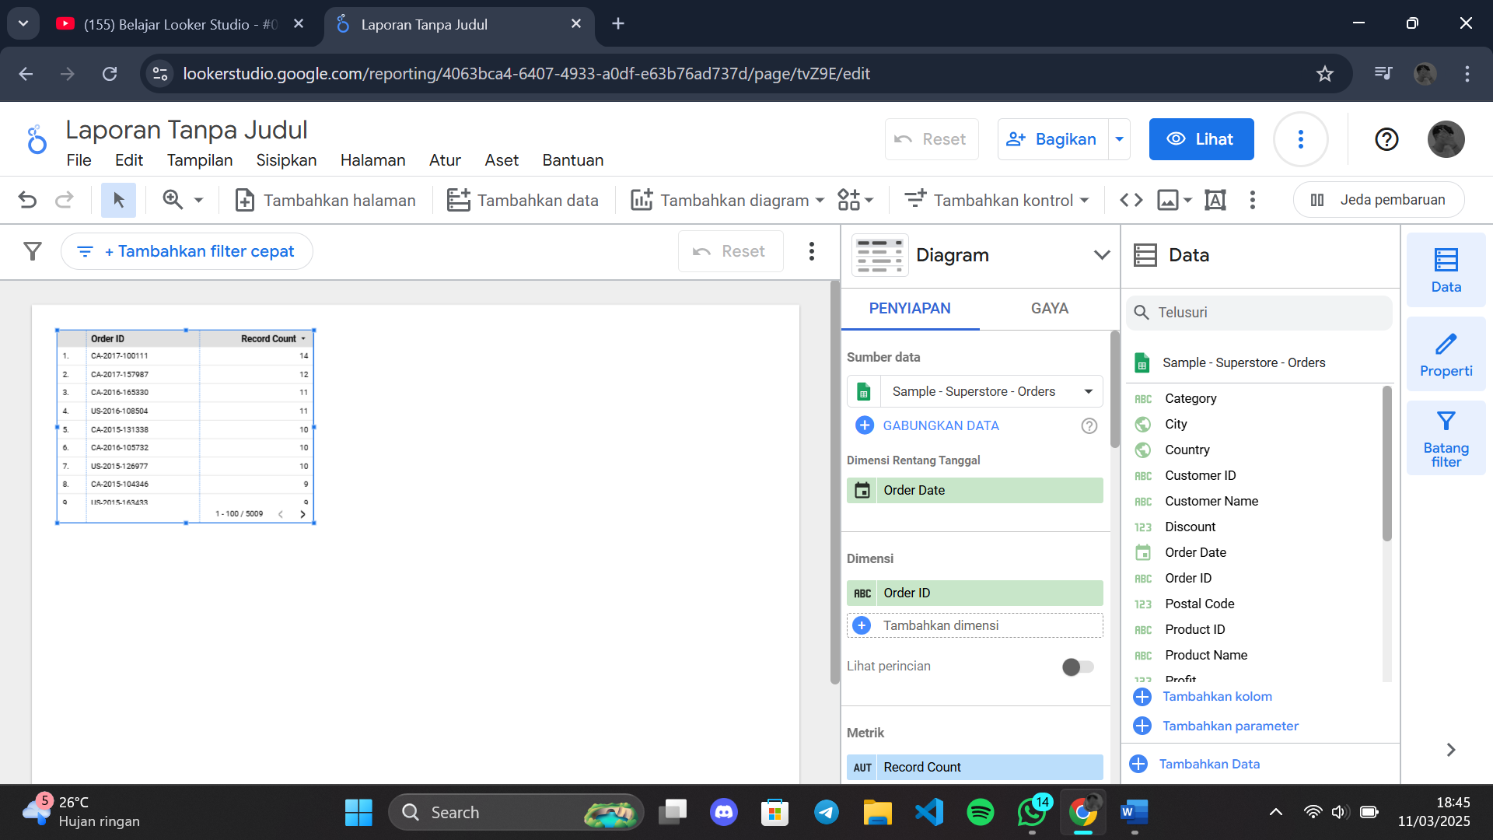

1. Setelah itu teman teman tambahkan diagram lalu pilih score card.

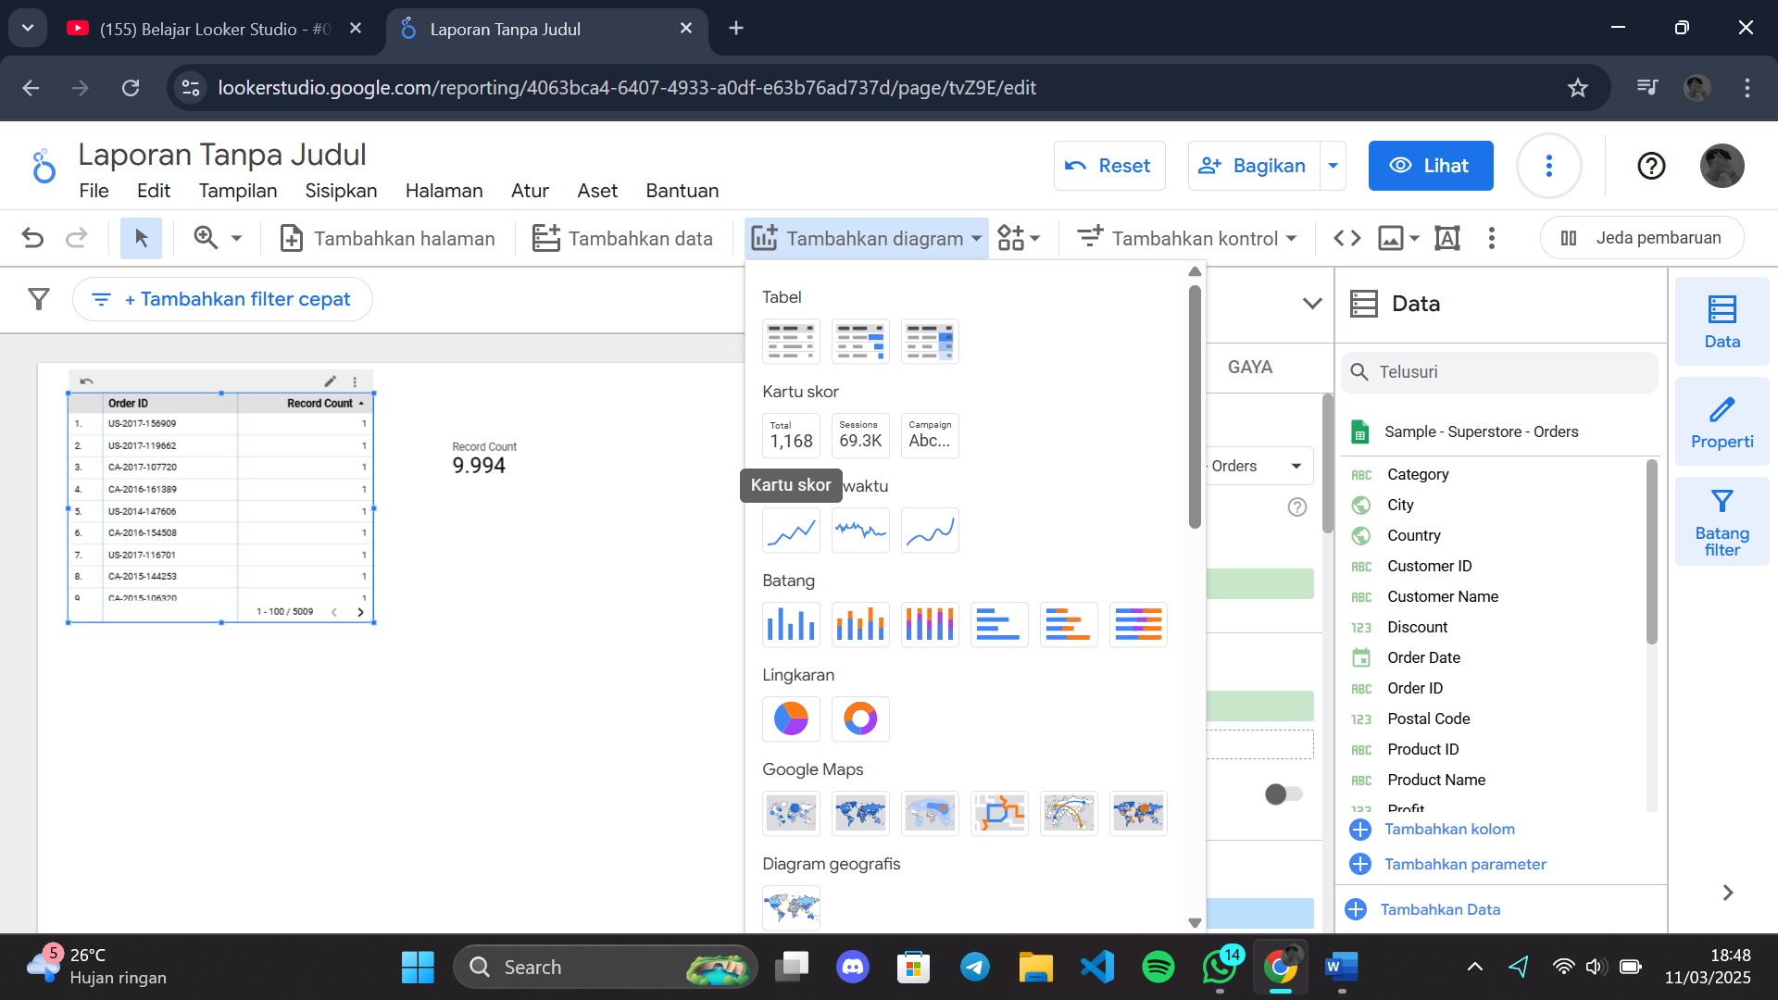

Setelah itu teman teman hapus table nya karena yang akan di gunakan itu visualisasinya bukan table nya.

1. Oh iya disini teman teman buat judulnya dengan cara klik icon teks lalu ketikan judul nya

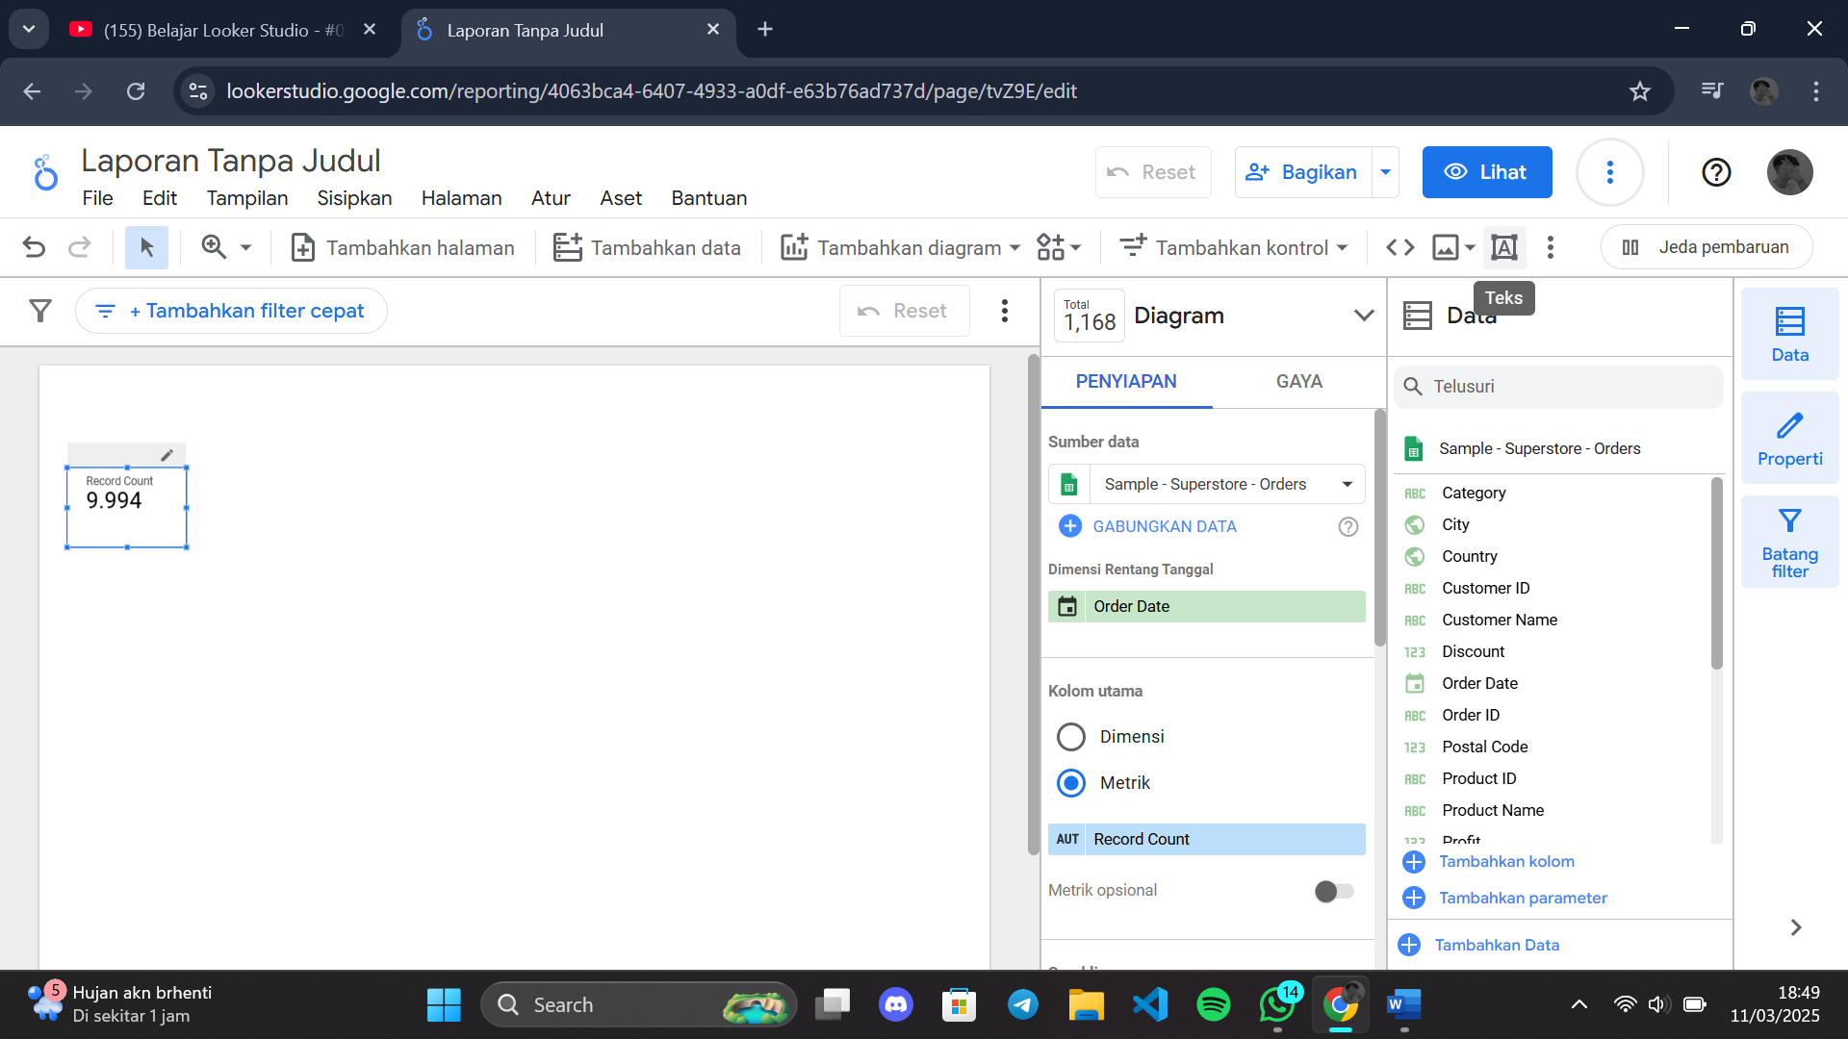

1. Untuk Langkah selanjut nya teman teman kalua mau edit text atau stylenya bisa klik tampilan gaya. Disini teman teman masuk ke kolom utama yang ada di sebelah kanan dibawah metrik yang berwarna biru itu Ganti menjadi Sales

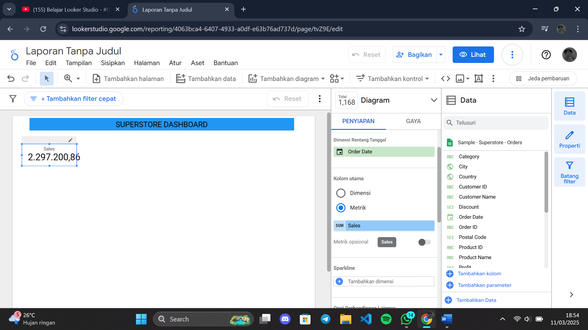

1. Lalu di sebelah sales nya ada kata sum itu Ganti menjadi sebagai berikut

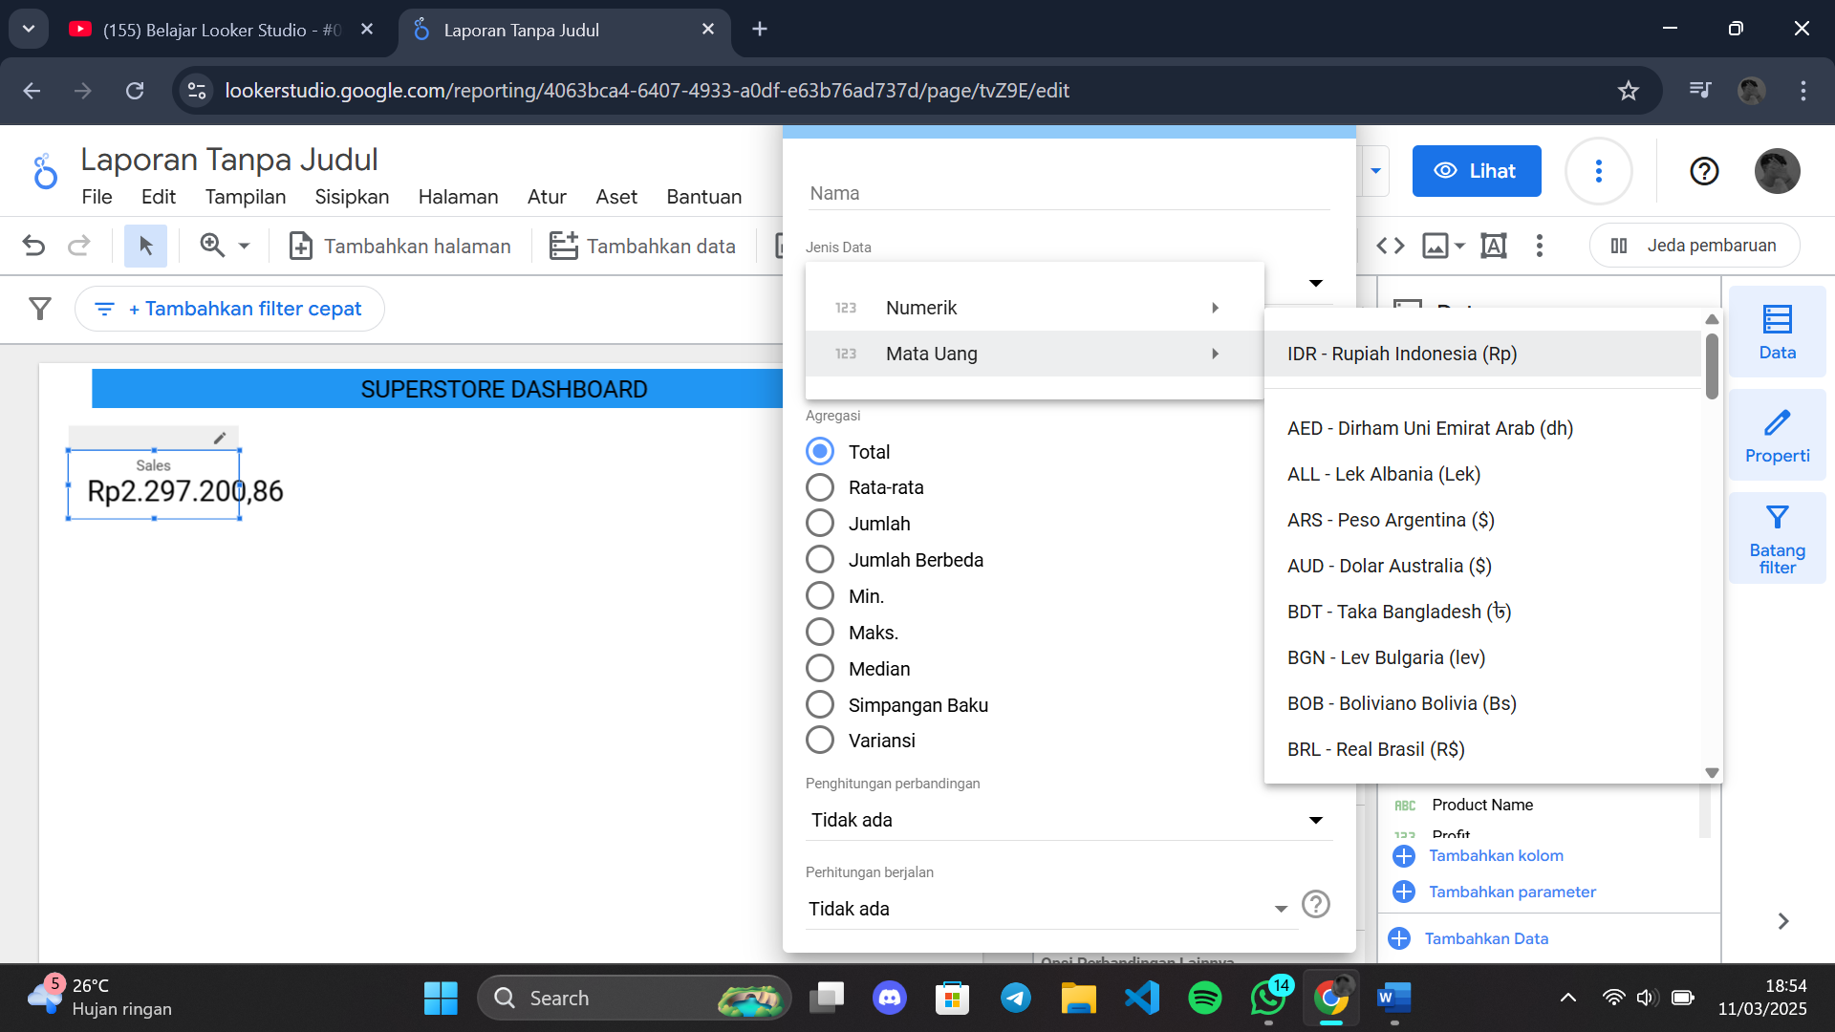

1. Untuk Langkah selanjut nya teman teman bisa klik gaya lalu ceklis nomor ringkas supaya tahu bahwa datanya itu juta apa ribu

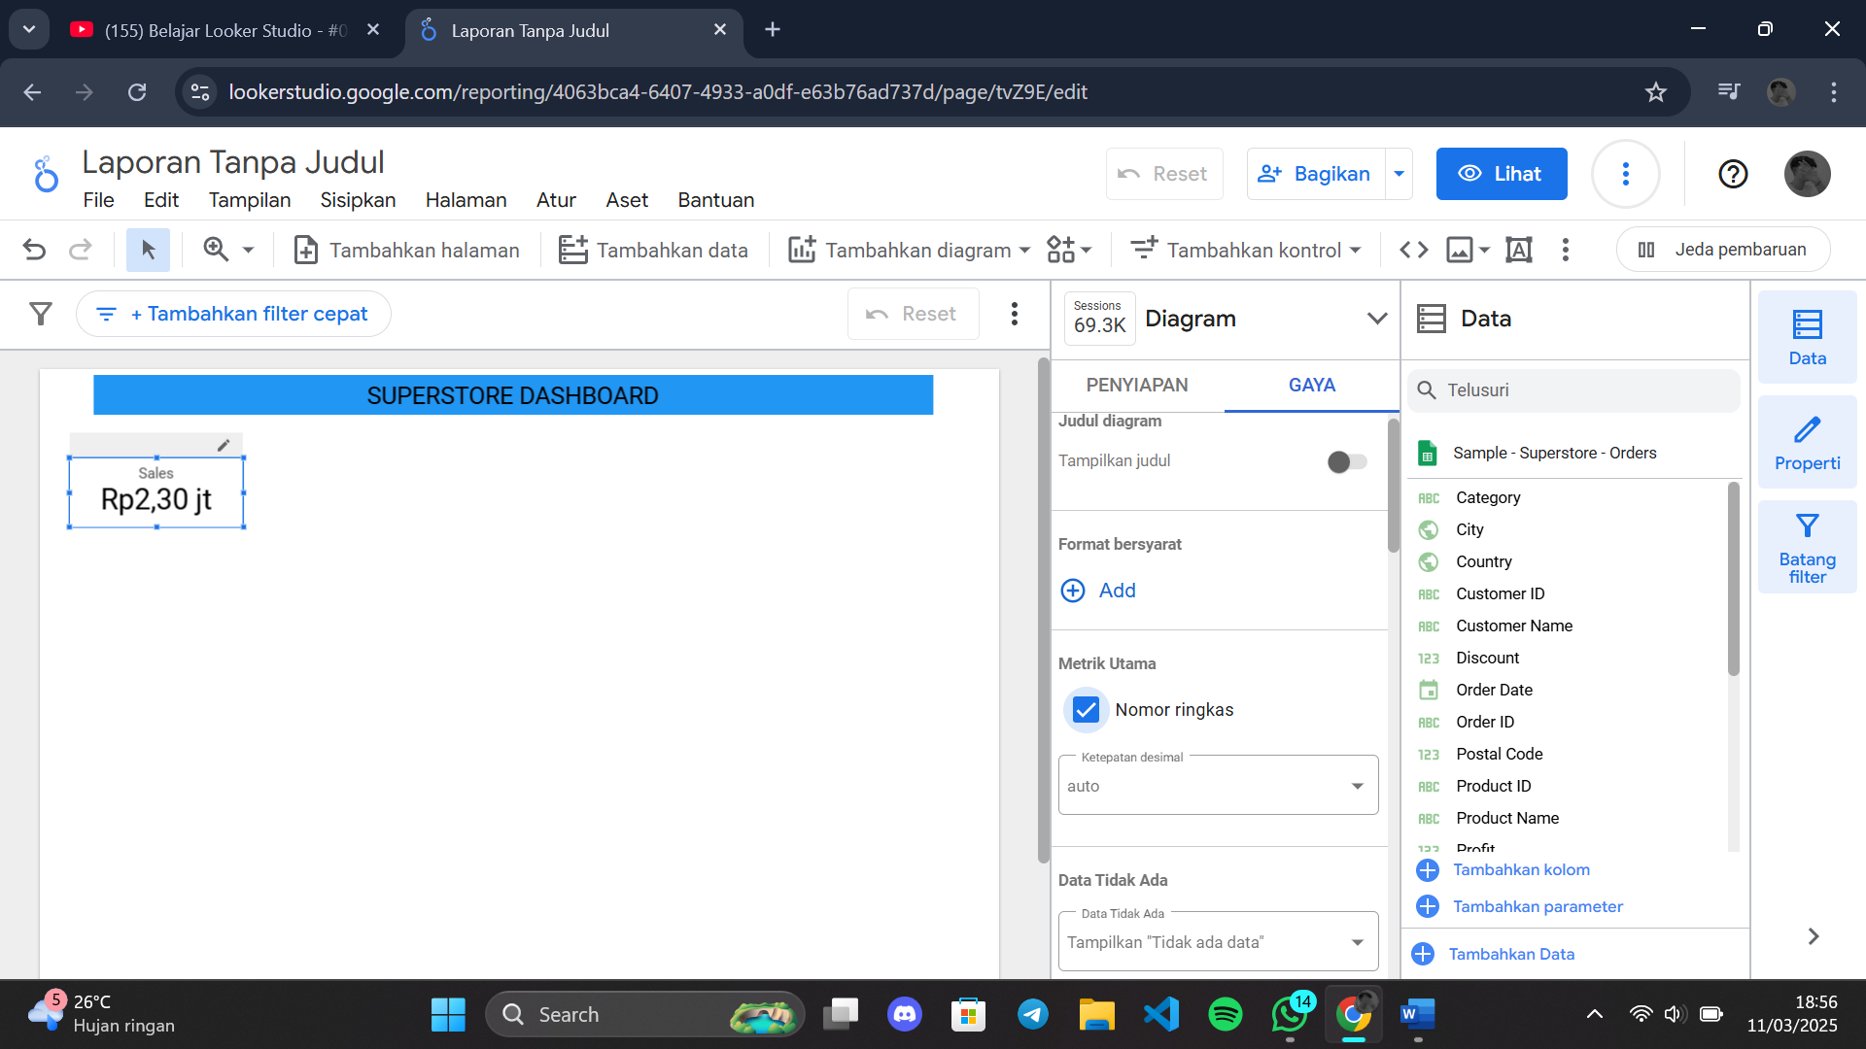

Teman teman bisa meng copy kan pada visual sales menjadi 3

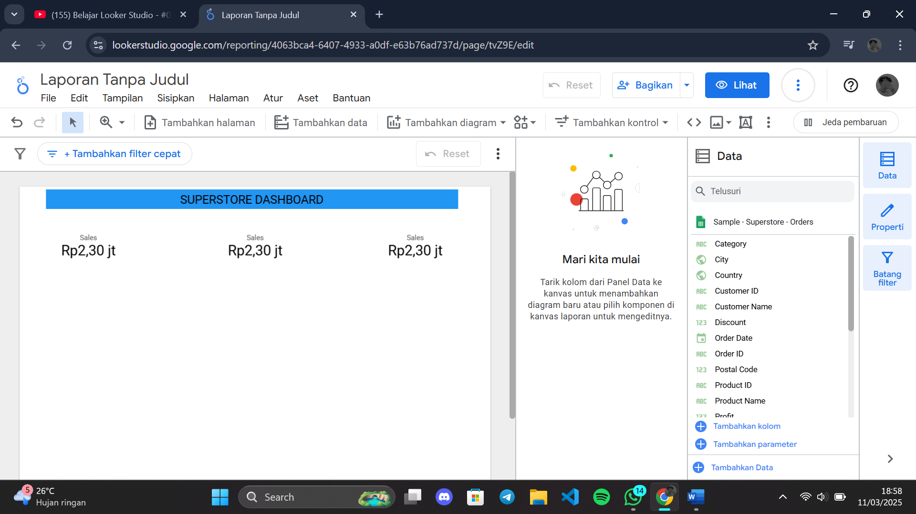

1. Dan visual yang kedua teman teman edit datanya menjadi order date dan order id dan teman teman bisa menyesuaikannya dengan gambar dibawah ini

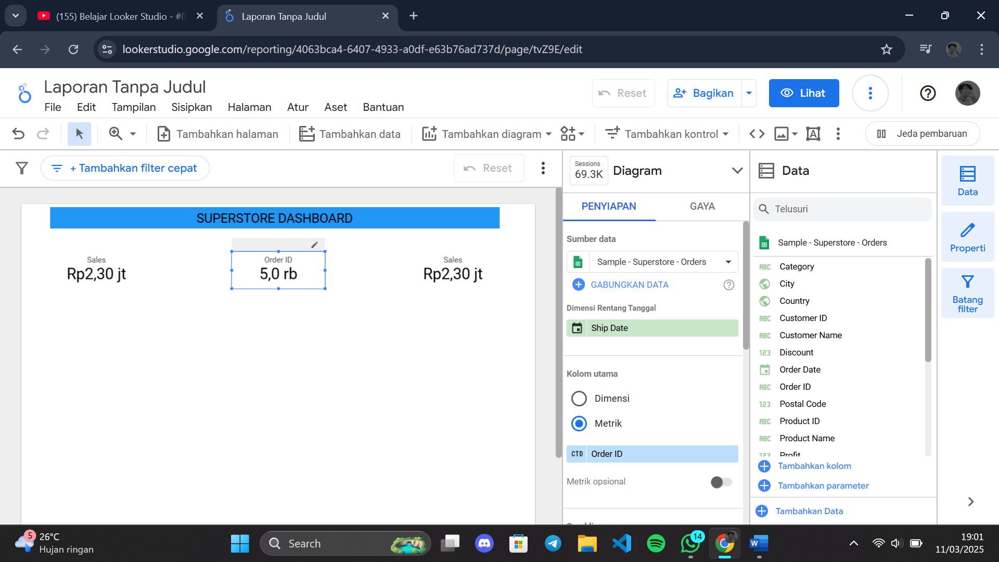

1. Untuk visual yang ketiga teman teman bisa melakukan seperti hal yang tadi cuman ini Ganti data yang dikolom utama menjadi profit untuk mempermudah teman teman sesuaikan dengan gambar dibawah ini

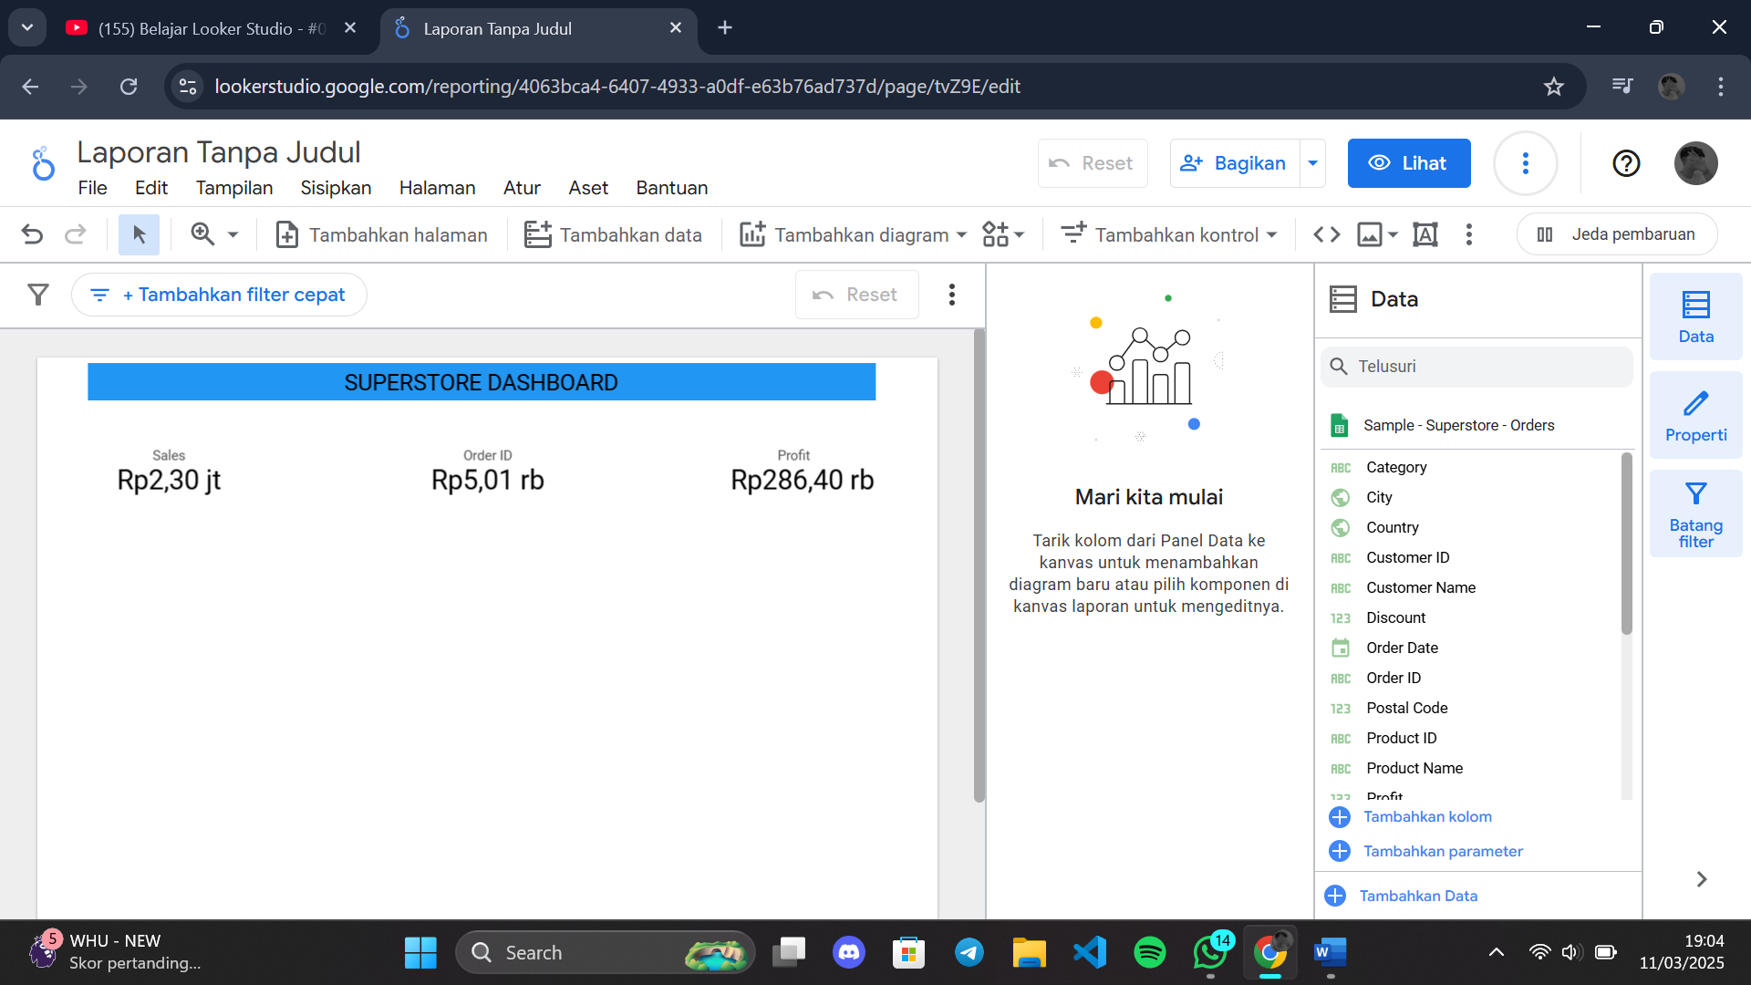

1. Langkah selanjut kita ingin mengetahui informasi tentang segmen dari customer dengan visualisasi pie chart teman teman bisa mengklik tambhakan diagram lalu pilih diagram pie chart->Donut,jika sudah teman teman edit datanya menjadi data segmen yang ada di sebelah kiri kolom data

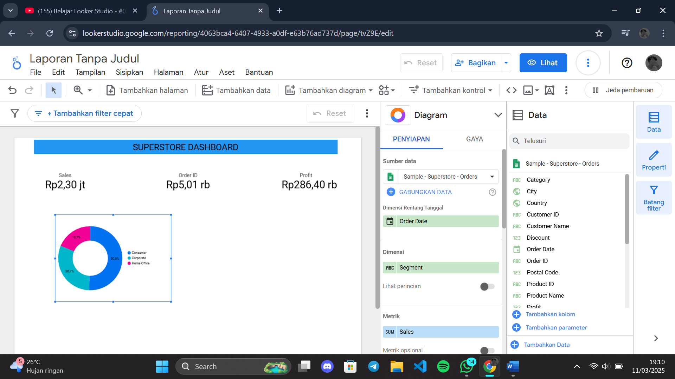

Jadi tren penjualan berdasarkan waktu ini itu sangat penting dikarenakan kita bisa melihat trend penjualan dari waktu ke waktu,nah chart yang paling tepat digunakan adalah time series untuk membuat visualisasi time series teman teman bisa ke tambahkan diagram lalu pilih visual time series untuk lebih jelas nya ada pada gambar dibawah ini

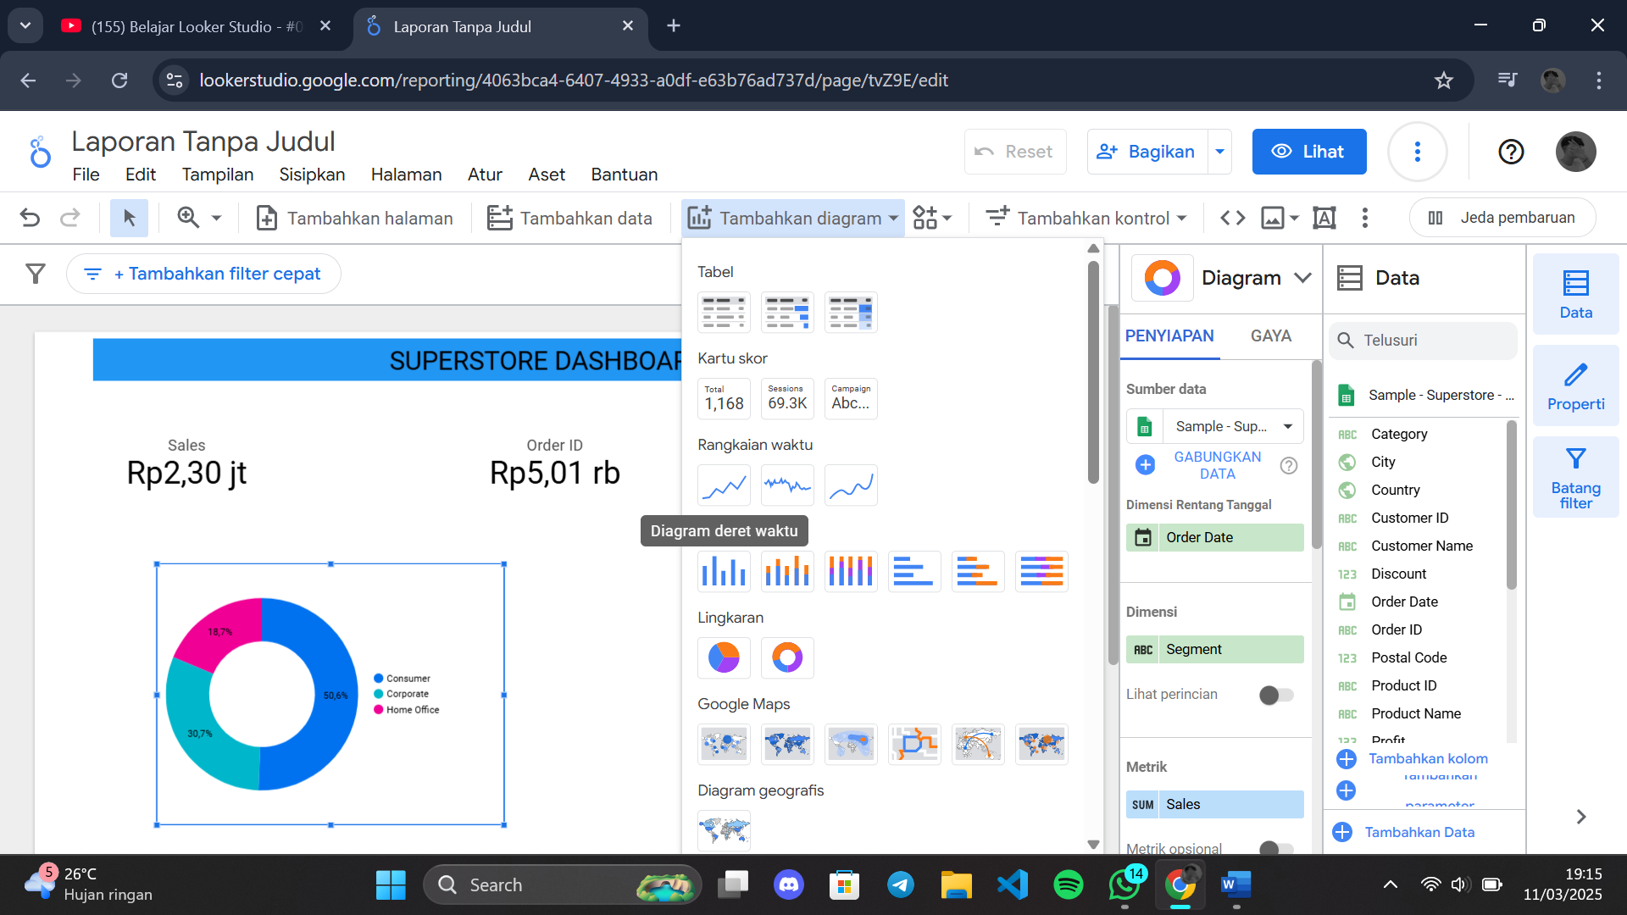

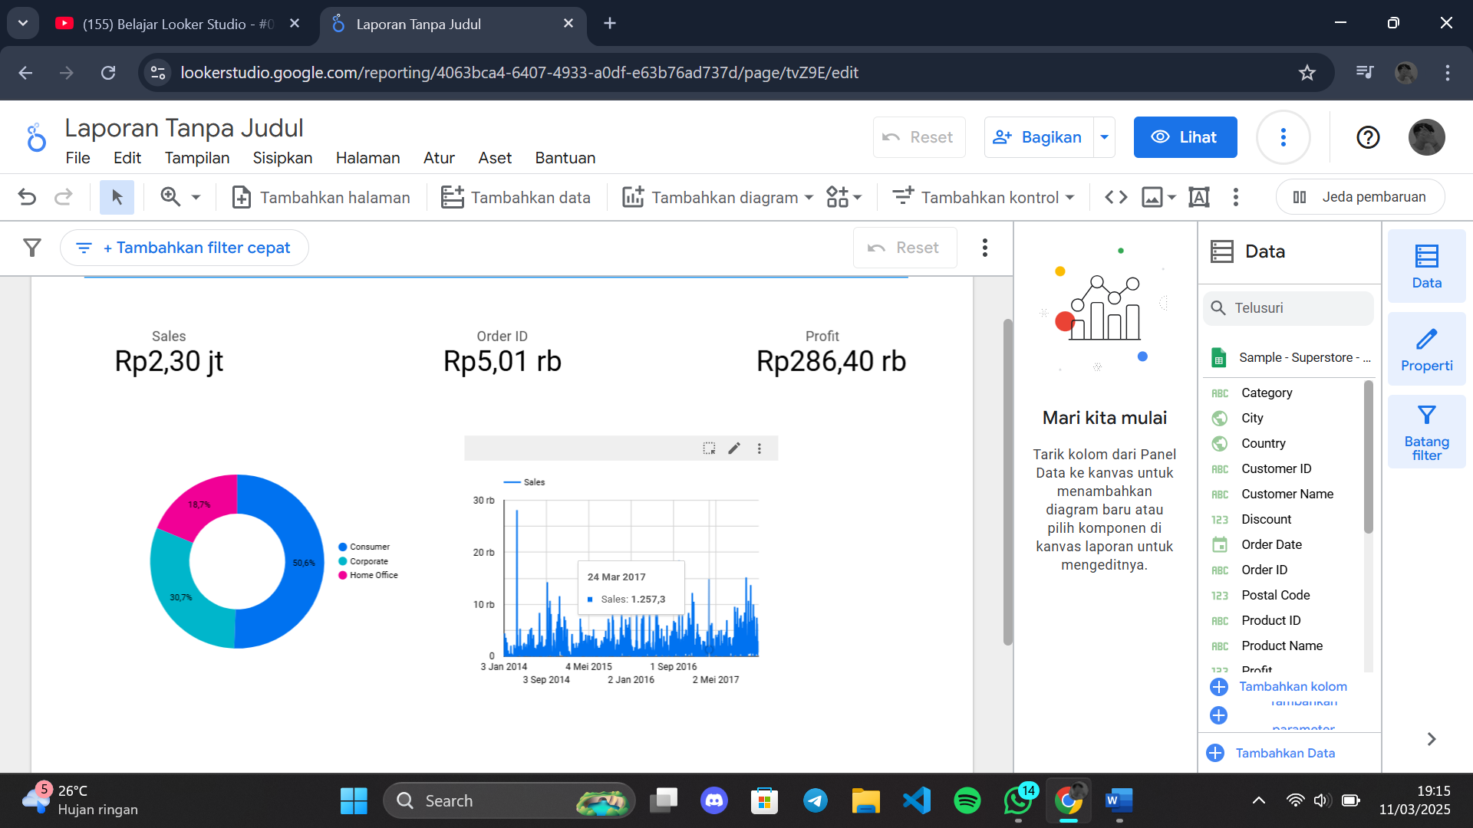

1. Nah sudah deh teman teman tinggal merapihkan visualisasinya dan juga teman teman bisa ubah datanya seperti tadi yaitu jika teman teman ingin mengetahui penjualan pertahun,perbulan bahkan perhari jadi bisa di sesuaikan

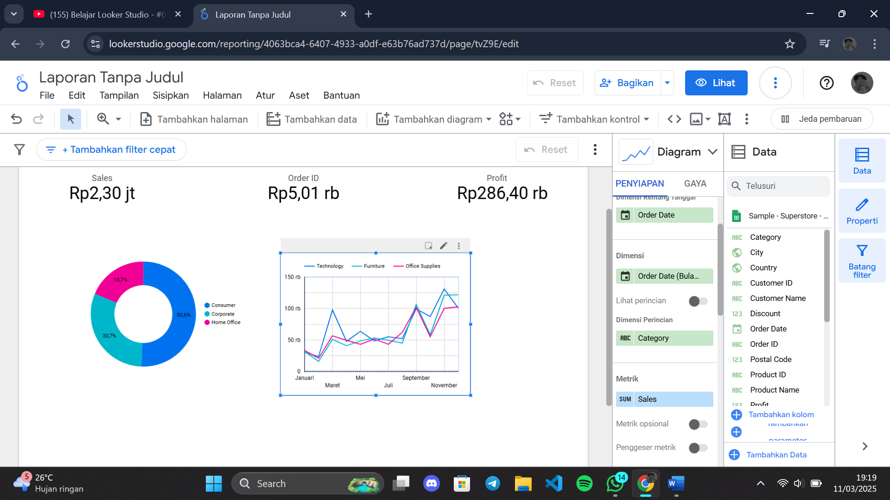

1. Langkah selanjut menambahkan chart berbentuk table Dimana chart table ini berguna untuk detail sales dari masing masing produk,teman teman bisa mengklik tambahkan diagram lalu pilih table

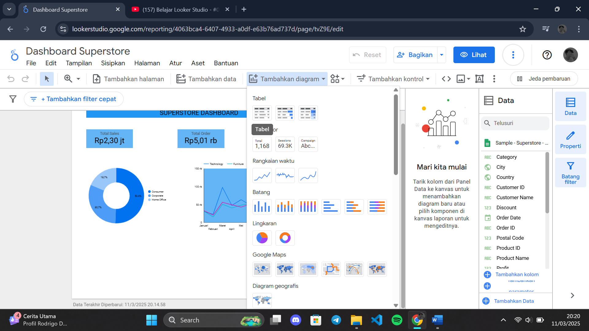

Nah selanjutnya teman teman perlu mengedit Dimana pada dimensi dan metrik nya harus sesuai dengan gambar di bawah ini

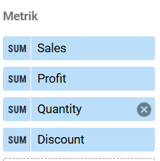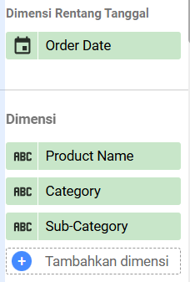

Dan ini dibawah adalah hasilnya:

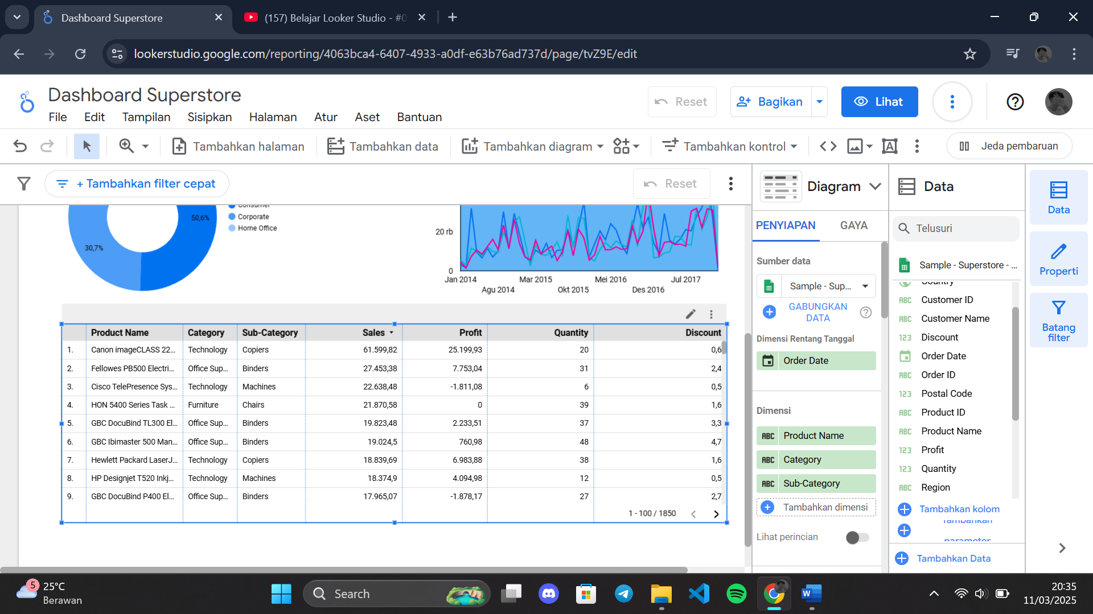

1. 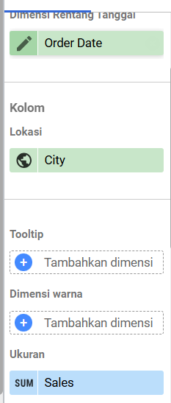Untuk yang geochart itu bisa teman teman gunakan untuk mengetahui distribusi penjualan bahwa superstore ini punya customer yang berasal dari berbagai Lokasi untuk cara nya teman teman bisa klik tambhkan diagram lalu pilih peta

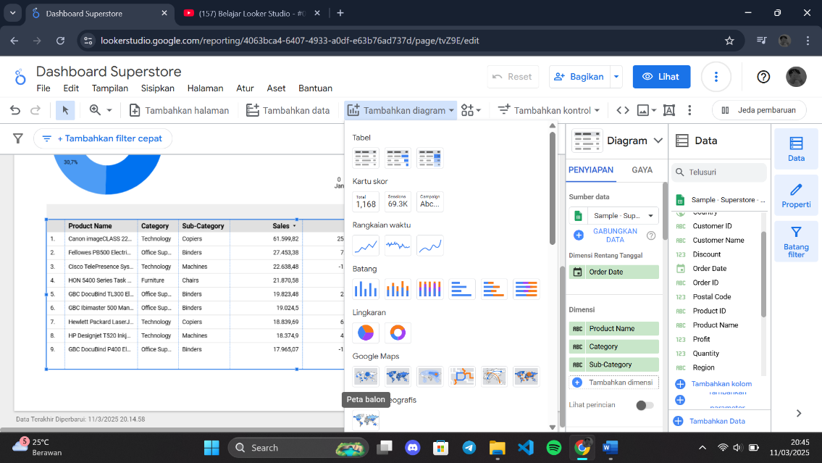maka hasilnya akan sebagai berikut

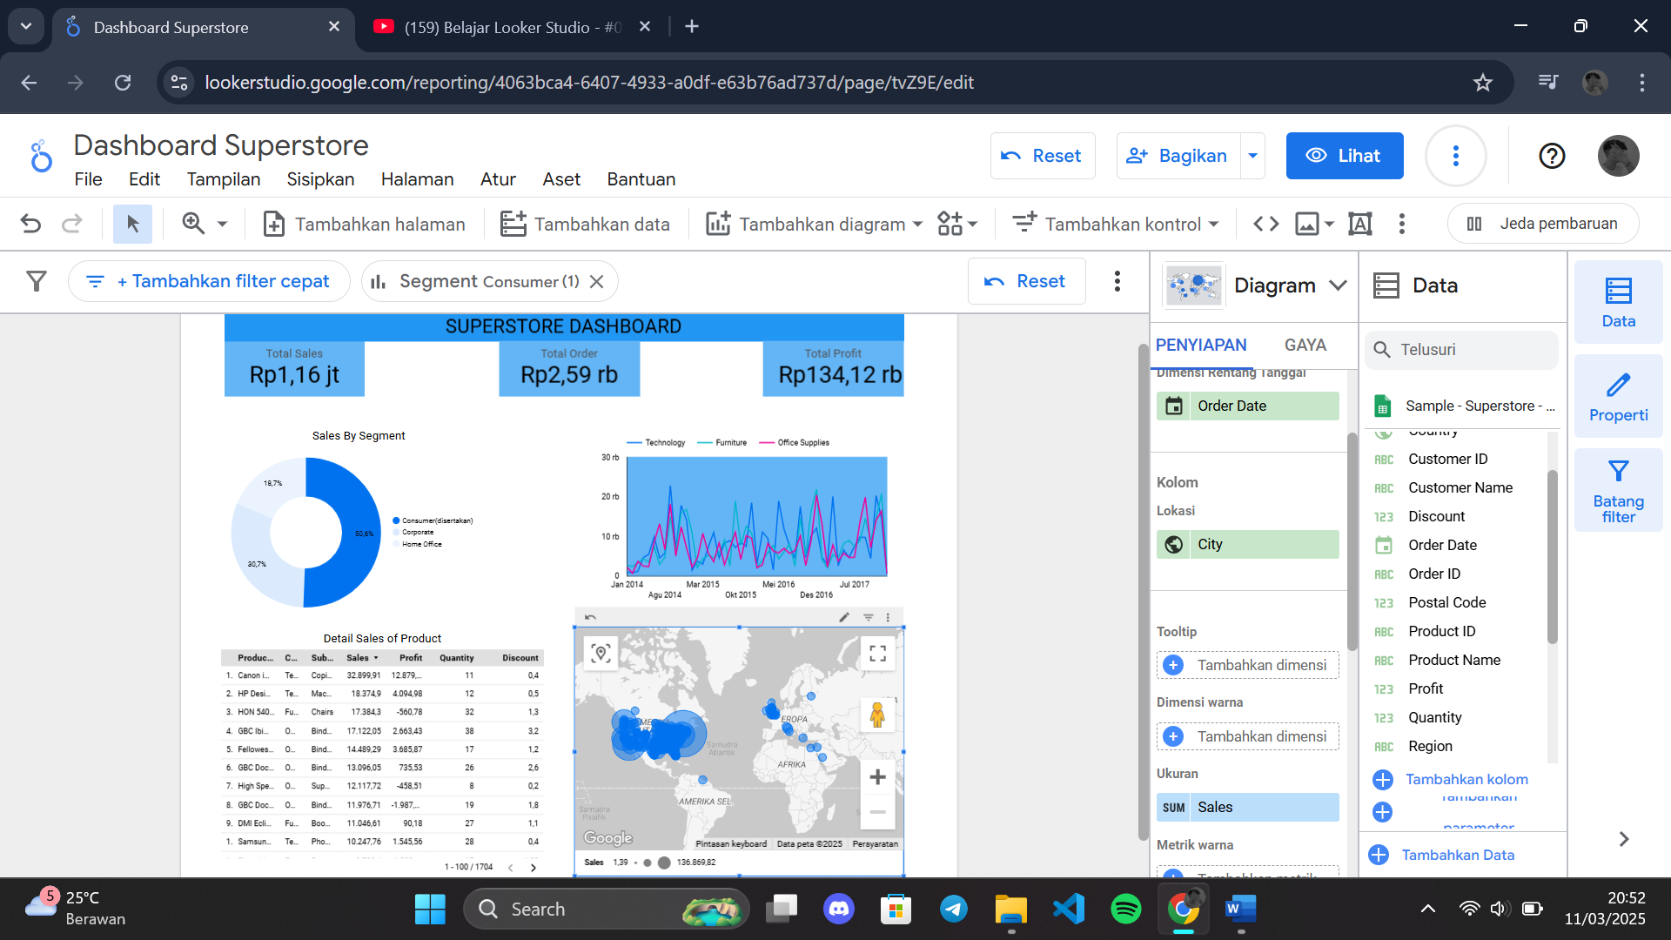

Data yang sudah selesaikan dan dirapihkan adalah sebagai berikut

Selamat teman teman berhasil membuat visualisasi data tentang Superstore Dashboard

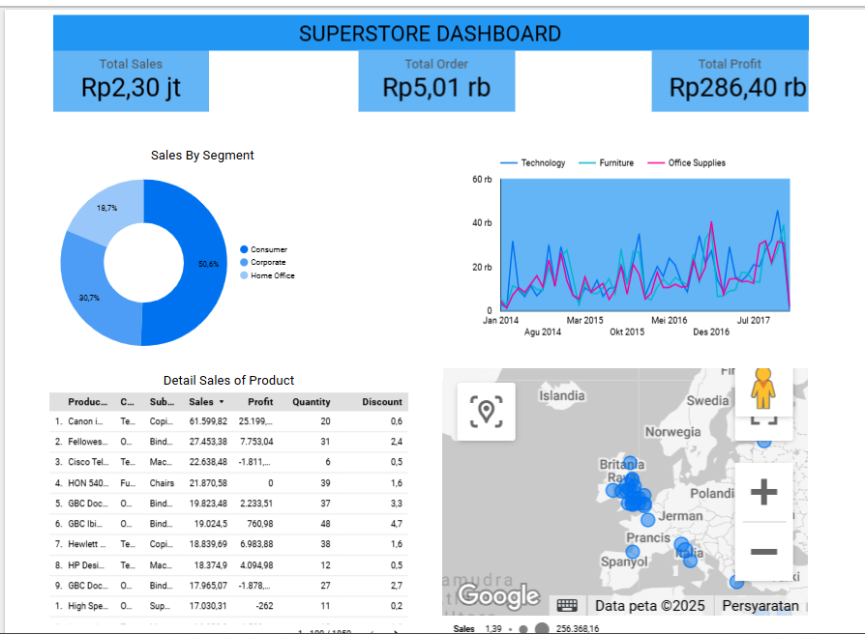

# **MINGGU 3 MEMBUAT CALCULATED FIELD DI LOOKER STUDIO**

**Cara Membuat Calculated Field Di Looker Studio**

Disini kita akan membuat data source level. Langkah pertama kita memilih Add a filed (tambah kolom) yang terdapat di pilihan bawah fitur Data lalu pilih Add calculate file (Tambah kolom kalkulasi)berikut saya akan berikan gambarnya

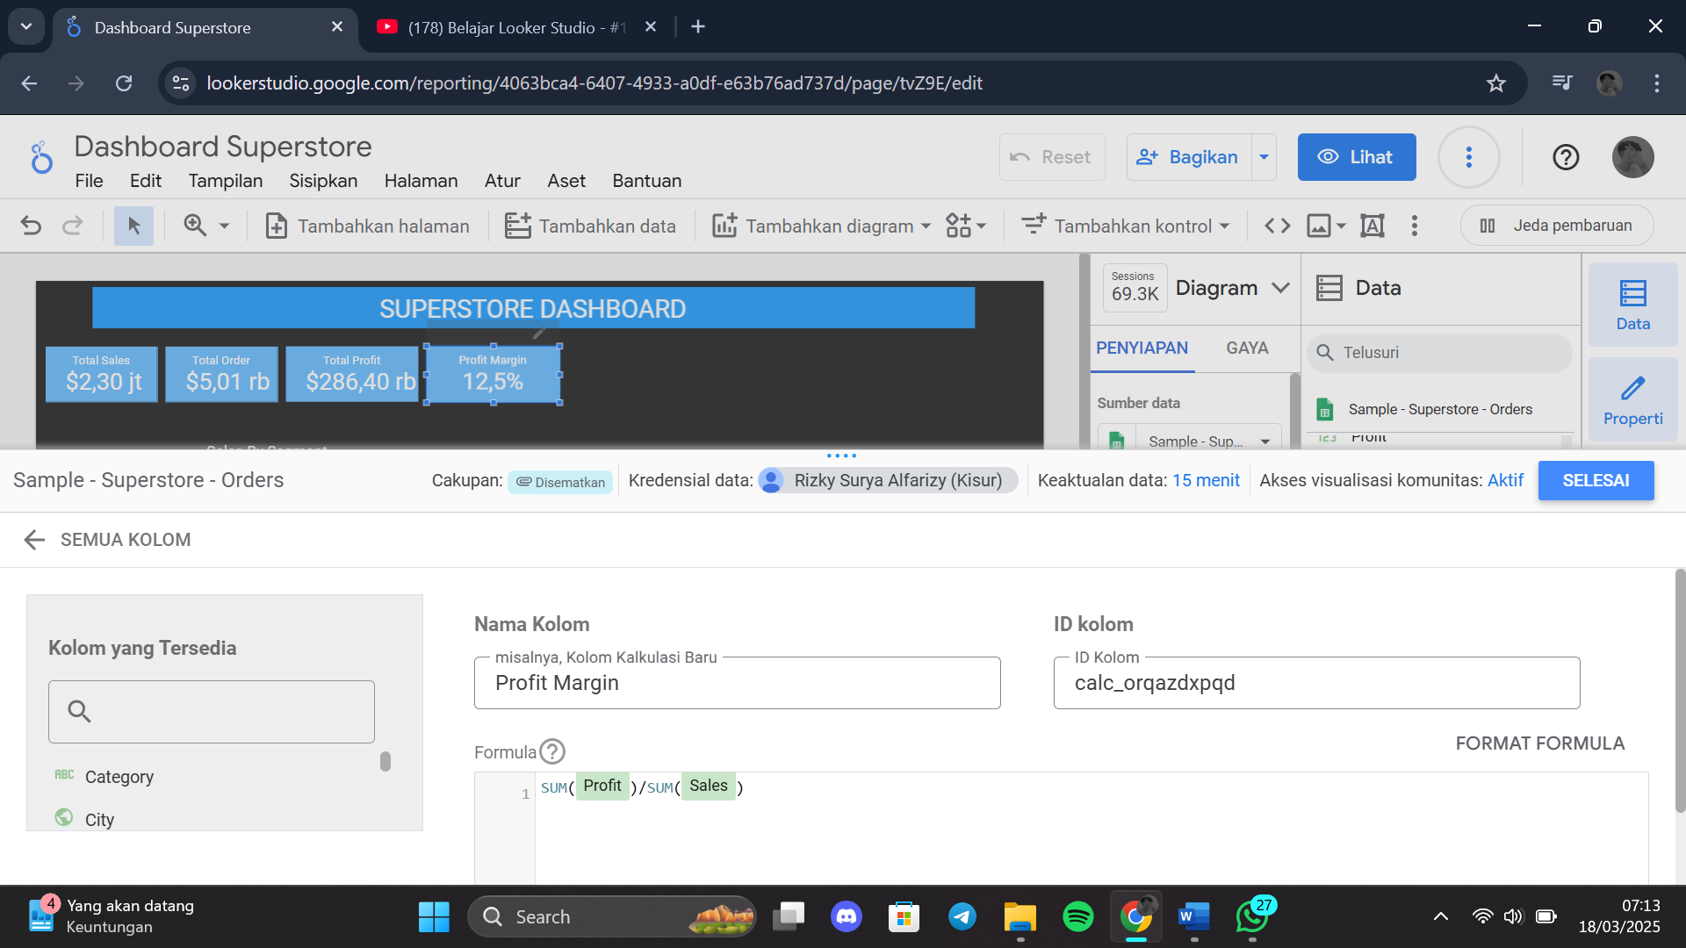

jika kita sudah klik selsai maka akan muncul di bawah fitur data dengan menampilkan fx yaitu hasil dari calculated field seperti gambar berikut  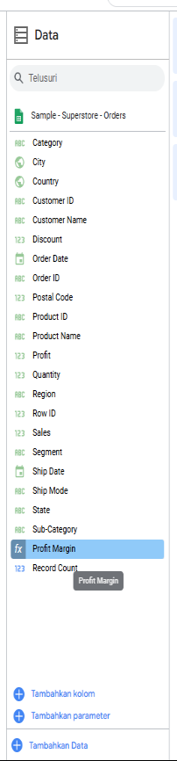

lalu kita akan membuat score card dari Profit Margin tersebut, dengan mengubah matriks nya menjadi Profit Margin maka akan muncul hasil nya dan lalu ubah ke dalam bentuk persentase maka hasil nya seperti berikut   
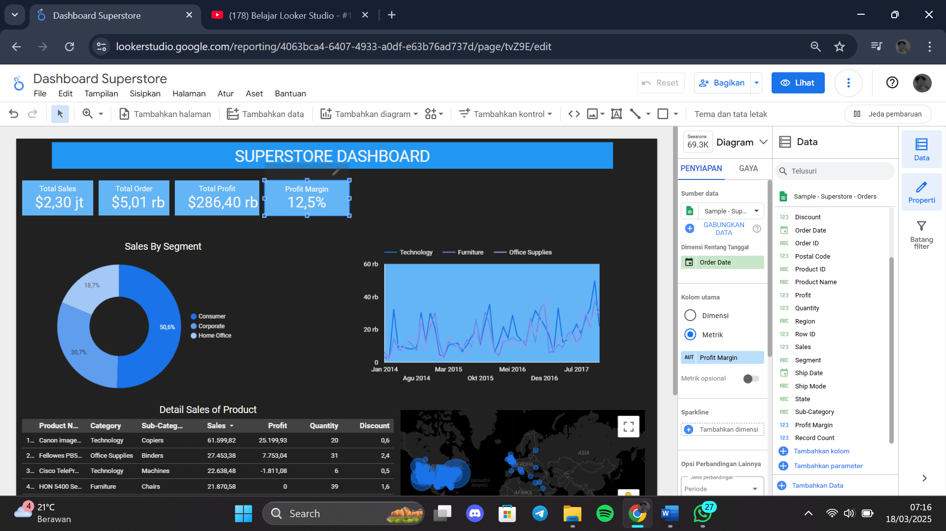

Lalu menambahkan Profit Margin kedalam tabel seperti berikut

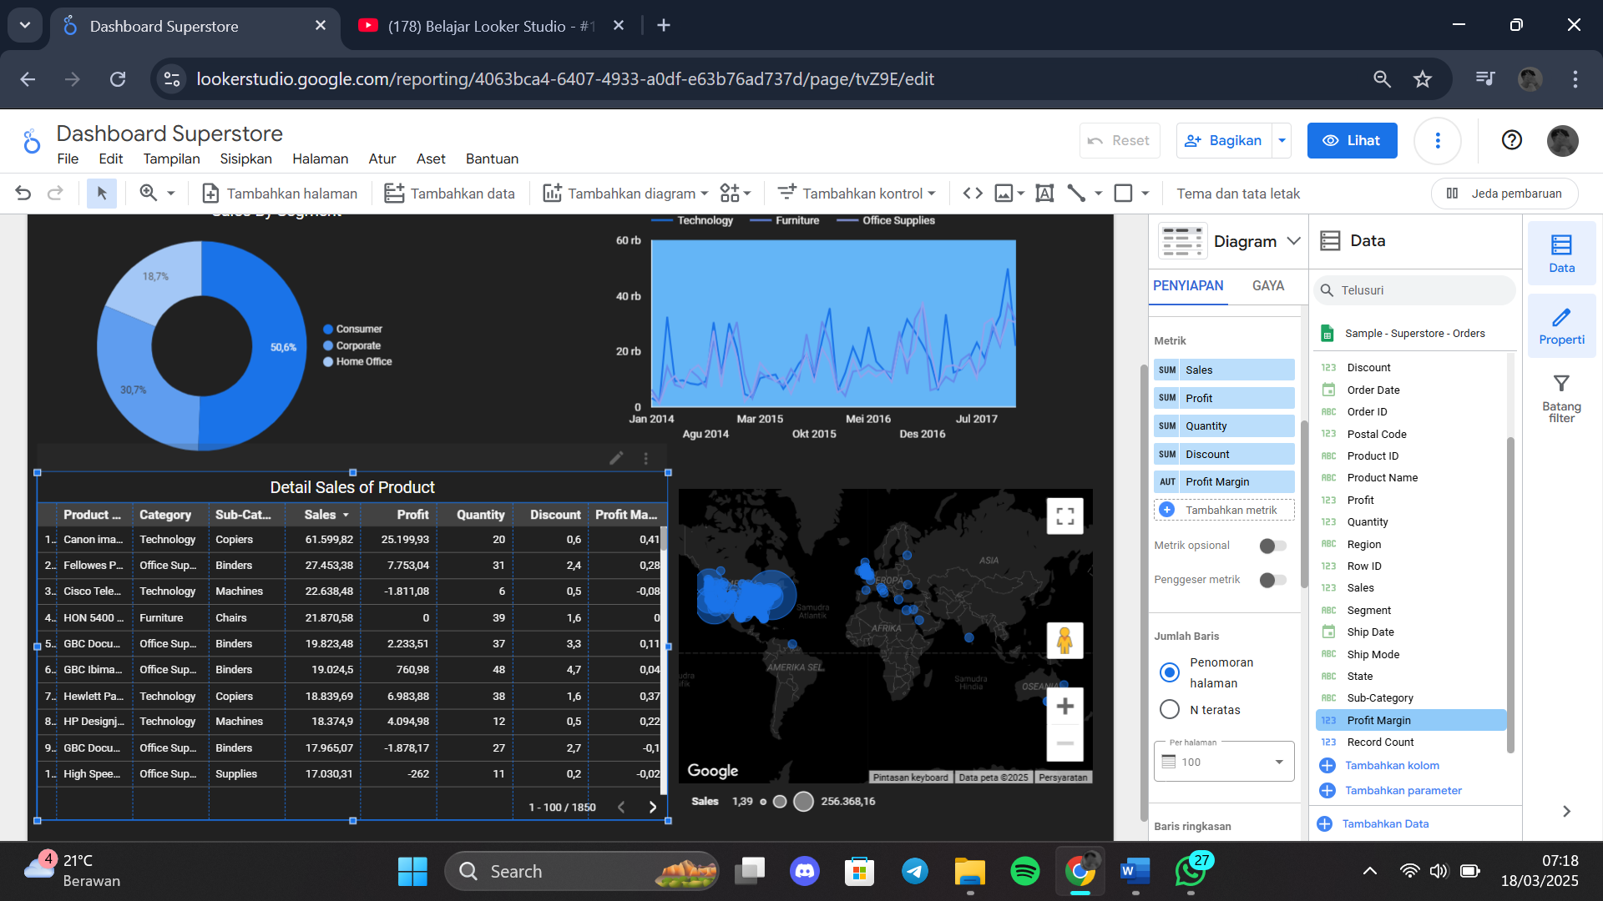

Lalu kita akan membuat chart level dengan cara klik bagian metrik lalu Add calculated field nanti muncul pop up yang bisa kita masukan seperti tadi membuat Profit Margin dan lalu apply maka akan muncul hasil seperti berikut   
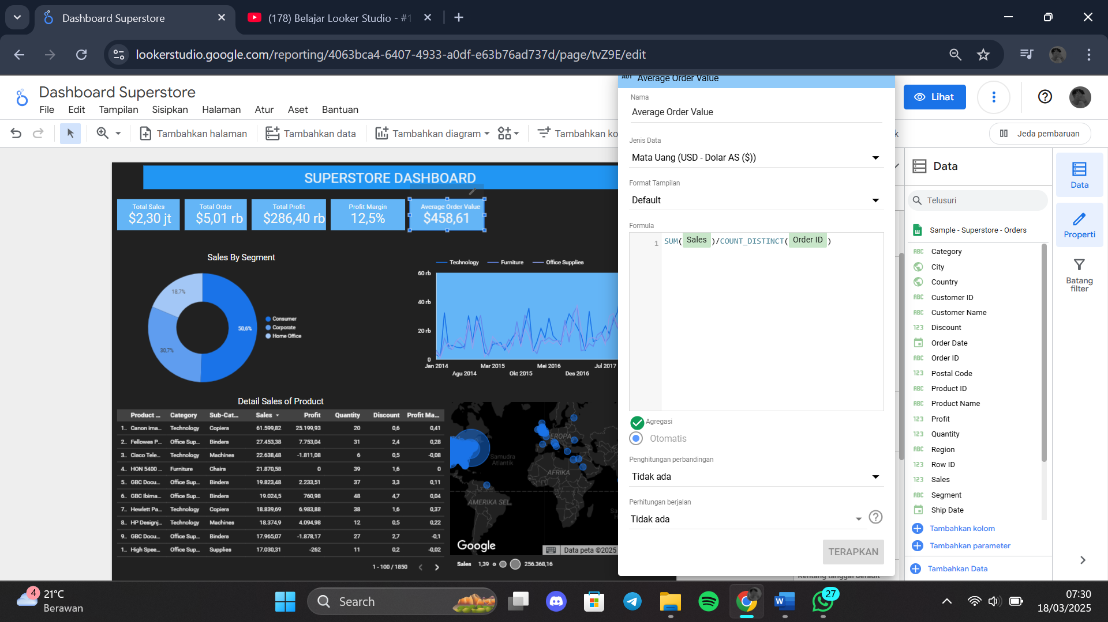

Namun cara tersebut tidak bisa dipakai di chart lain jadi kita harus membuatnya di pilihan bawah fitur Data lalu pilih Add calculate file seperti membuat Profit Margin lalu save dan apply

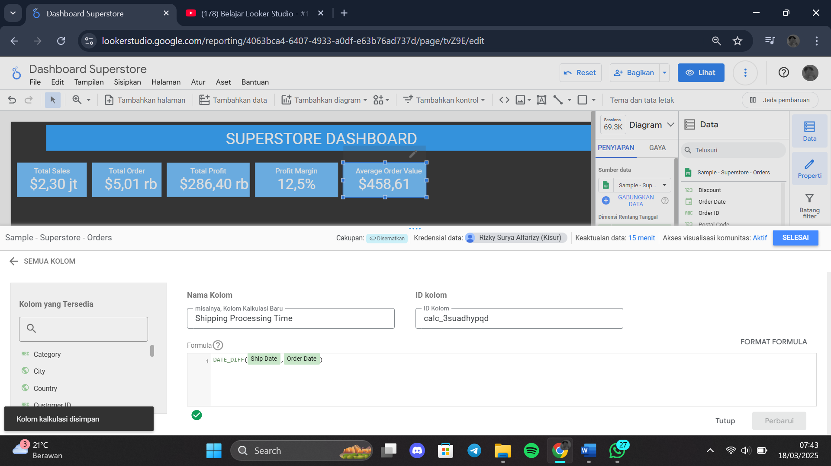Lalu sekarang kita akan membuat Avarage dari Shipping Processing Time namun harus melakukan agregasi kembali karna kita akan mengambil average nya seperti berikut

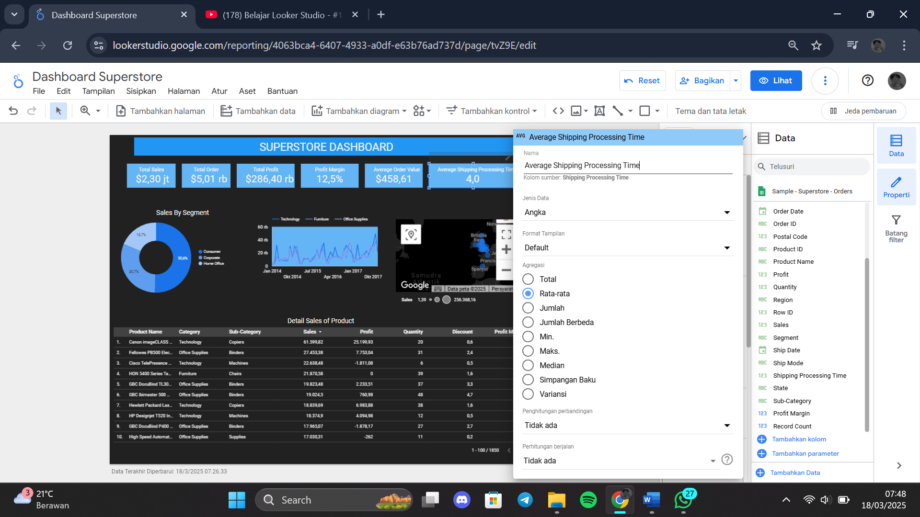  
jadi rata-ratanya adalah 4 hari, lalu selanjutnya kita akan menambah halaman dan membuat line chart Average Shipping Processing Time by Ship Mode dan pivot table Average Shipping Processing Time by Region and by Ship Mode  
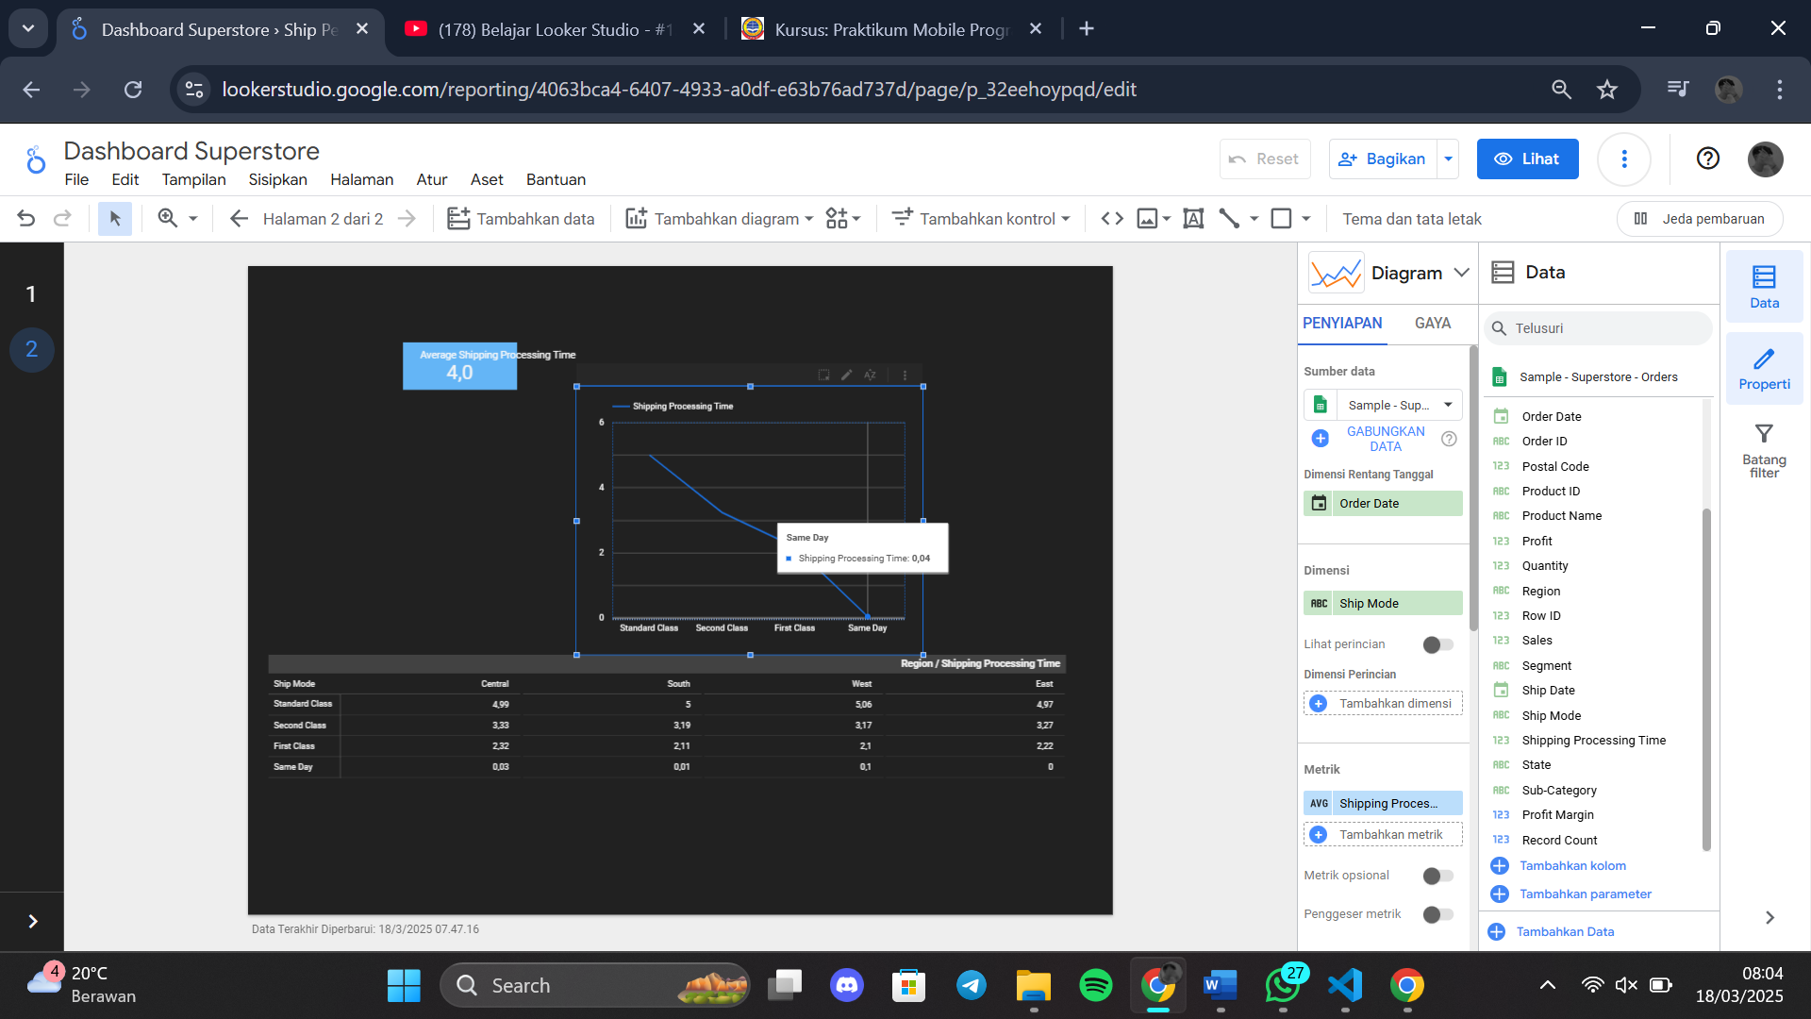

**Cara Membuat Grouping dan Categorizing Data di Looker Studio Part 1**

Custom gruop memungkinkan kita mendefinisikan kategori daengan nama tertentu,seperti Low Profit,Medium Profit, atau High Profit .Namun,Jika menggunakan custom bin data hanya dapat dibagi kedalam bentuk interval tanpa dapat diberi nama khusus untuk setiap kategori untuk langkah langkah nya sebagai berikut:

1. Pada tahap ini kita akan menggunakan metode custom bin,Kita perlu membuat bidang field baru untuk profit margin karena sebelumnya profit margin telah dibuat masih dalam bentuk matriks.

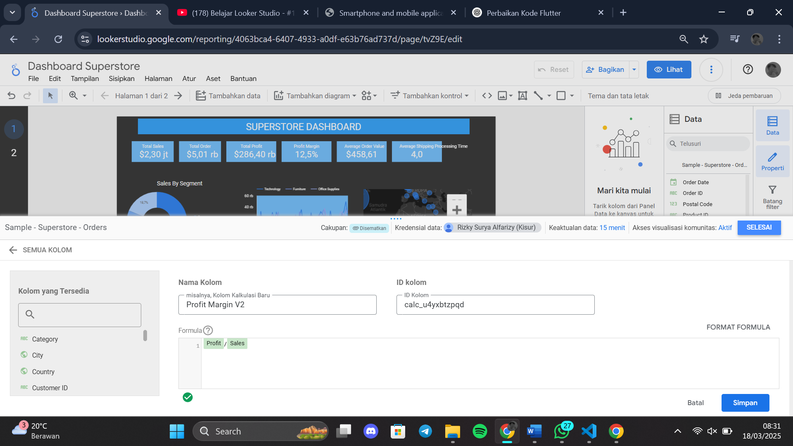

1. kita add calculated field lalu buat profit margin profit margin versi 2 gitu ya dengan formula eh profit per sales,seperti berikut:

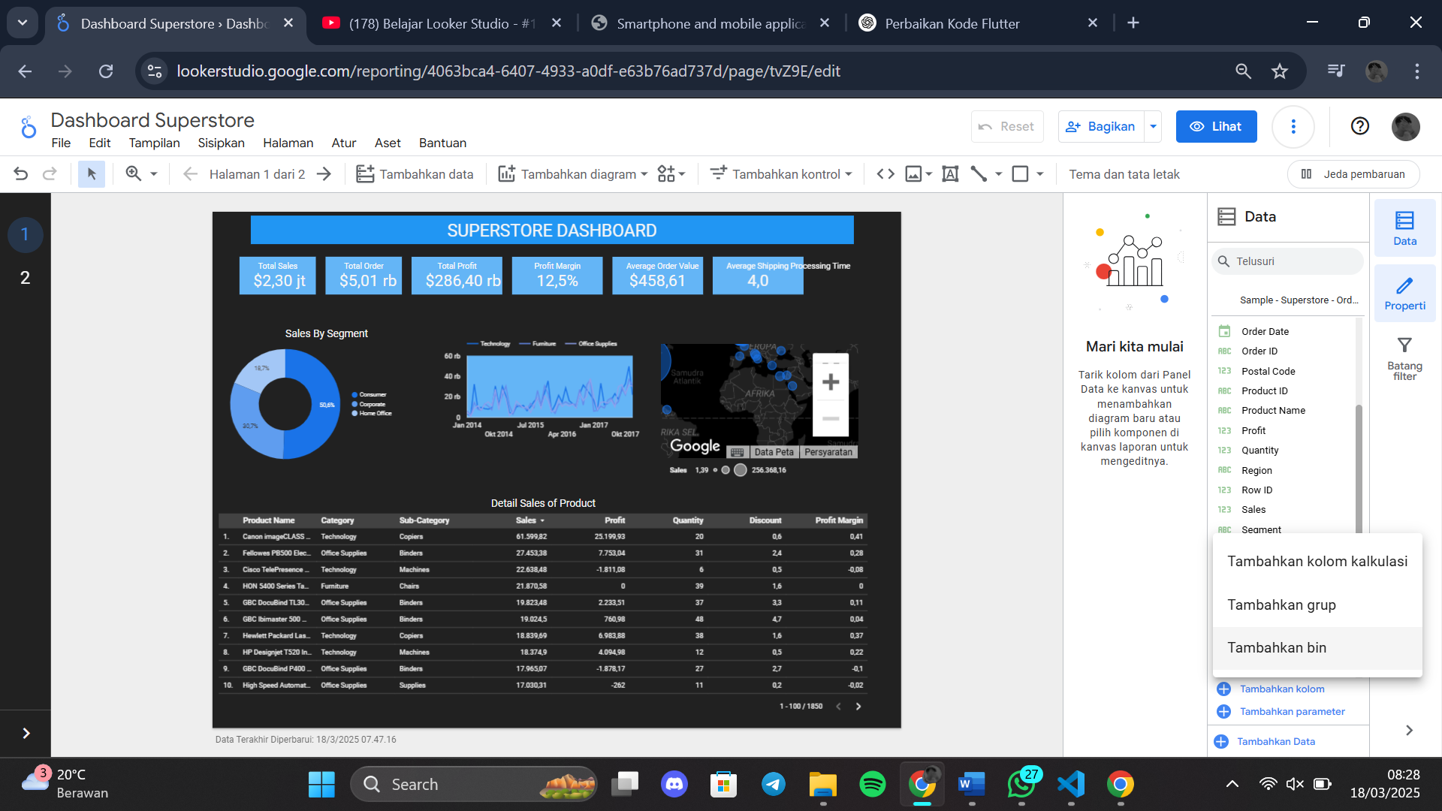

1. Klik di add of field ini lalu kita pilih yang add group ataupun addbin Nah karena kita mau membuat yang add adbin jadi kita pilih adbin lalu new field name-nya tadi kita membuat sebagai profit segment

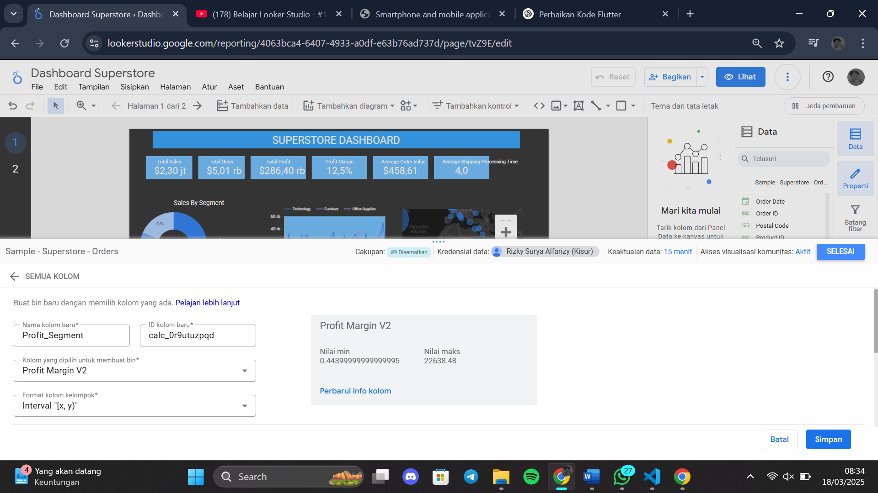

1. di sini bin size-nya kita bisa pilih,dari 0% ke 25% terus 25%,lalu klik simpan dan finish.

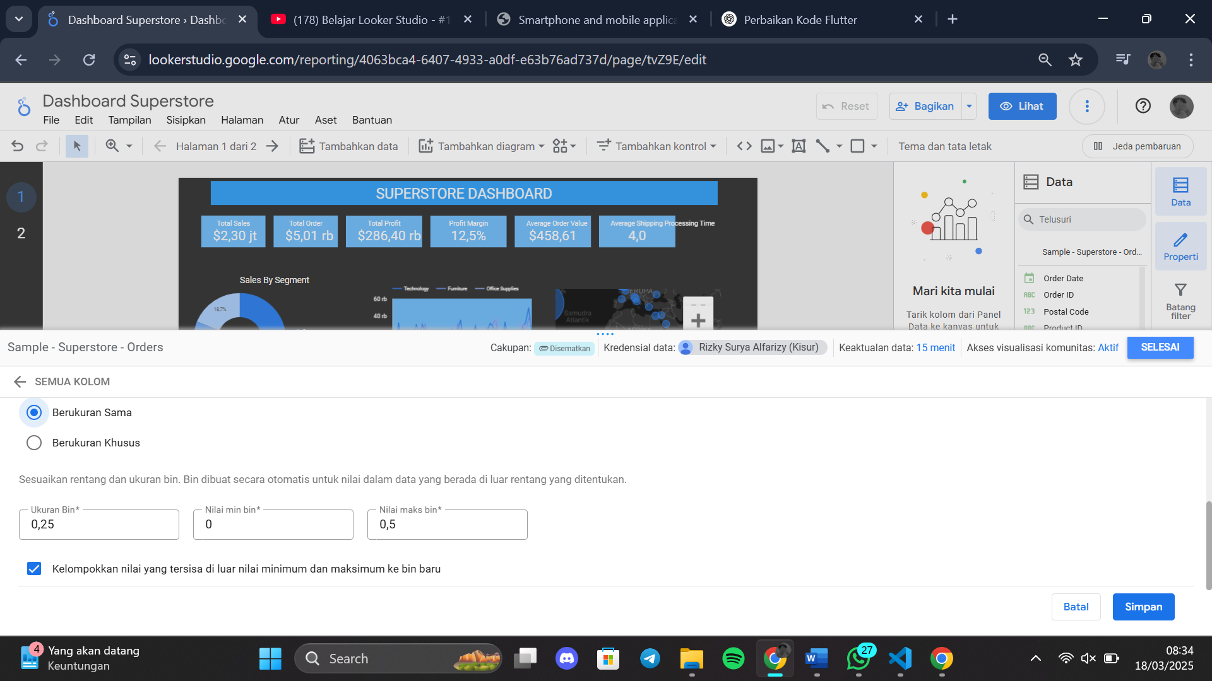

1. jadi pada tahap selanjut nya membuat diagram sebagai berikut:

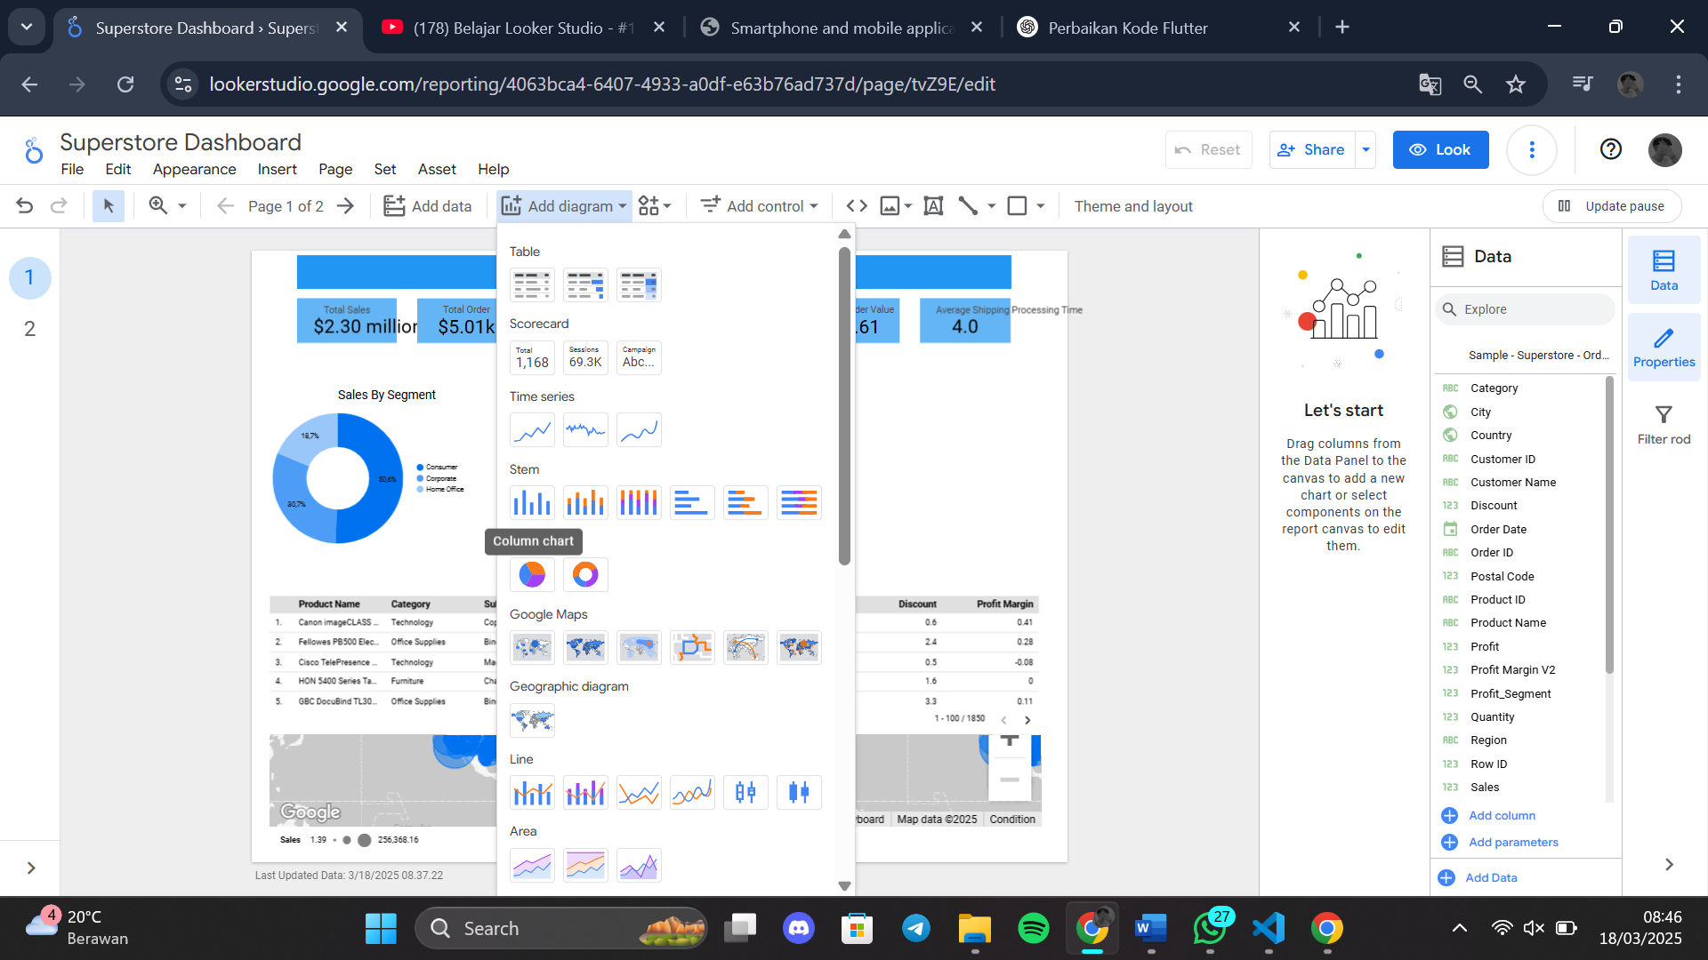

1. Mengurutkan data secara ascending untuk analisis yang lebih jelas.

Hasilnya menunjukkan mayoritas order berada di kategori low profit dan medium profit.

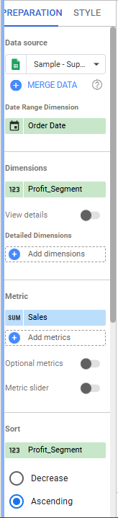

1. Profit margin di atas 50% sangat sedikit. Mayoritas order terkonsentrasi di low profit dan medium profit.

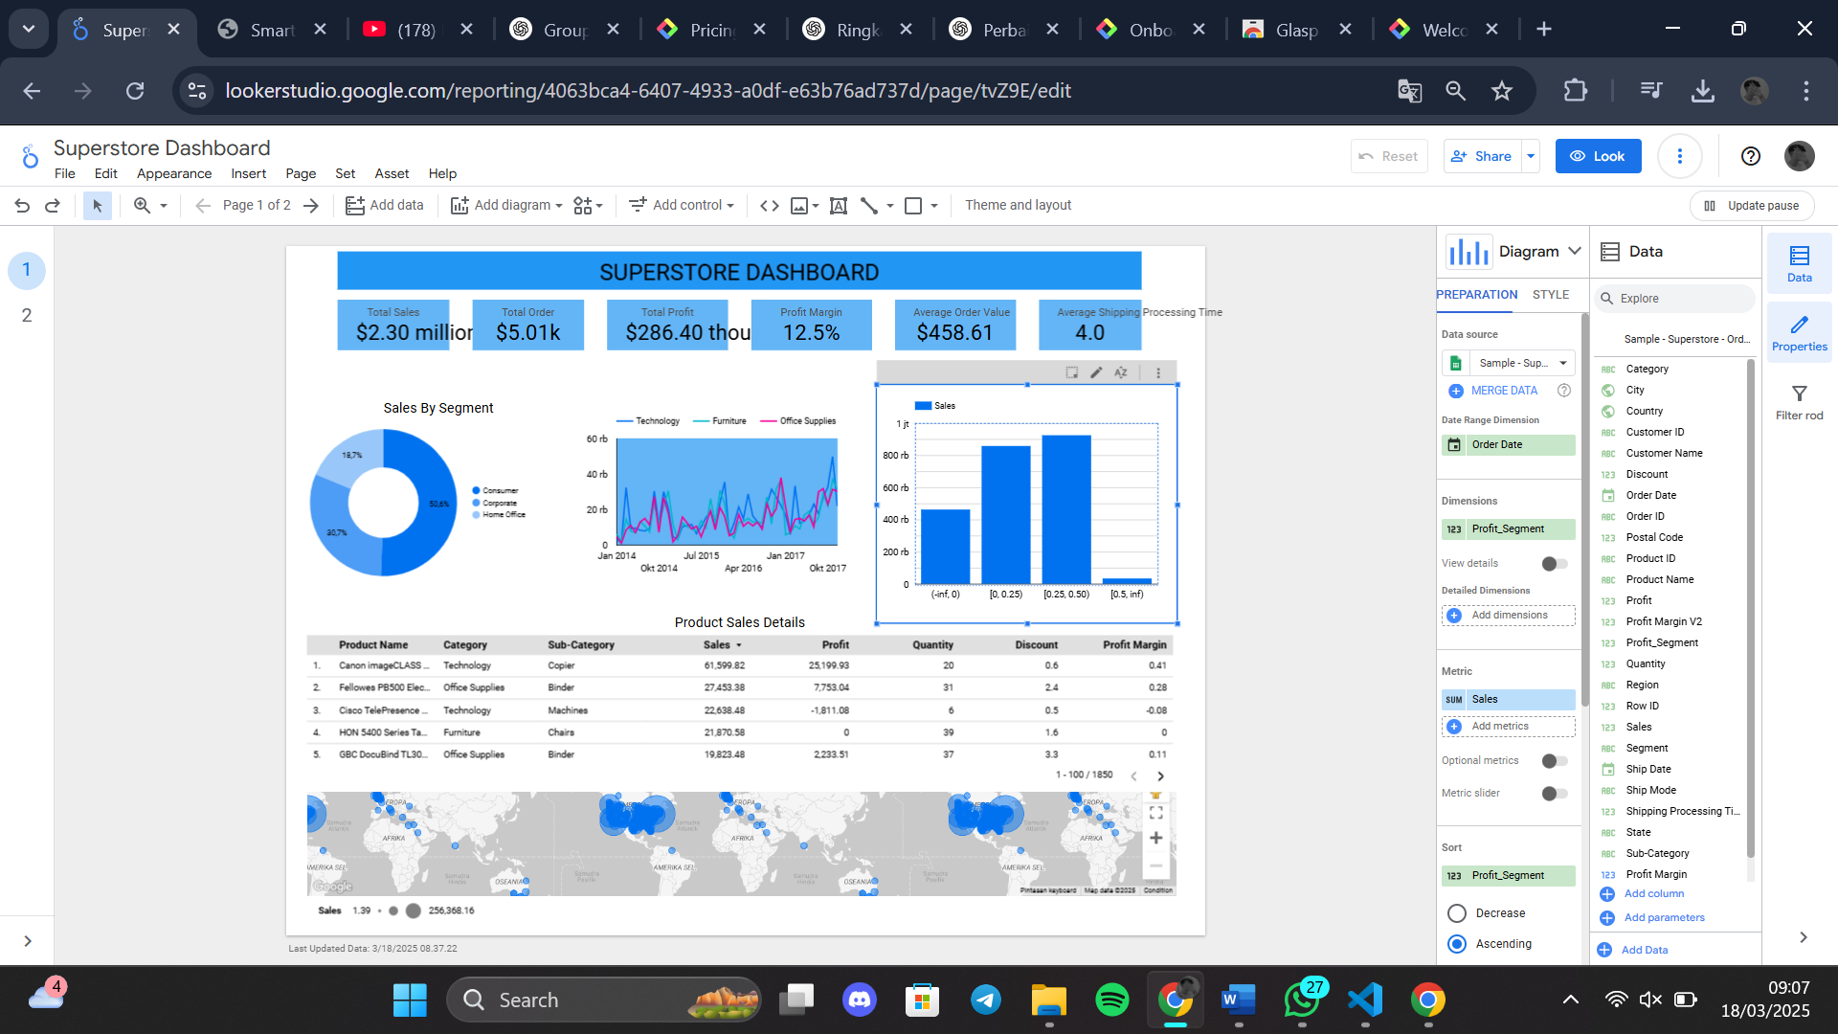

**Cara Menggunakan Grouping dan Categorizing Data di Looker Studio Part 2**

1. Pertama-tama teman buat lagi add column lalu add group sama hal kayak yang diawal,hasilnya sebagai berikut:

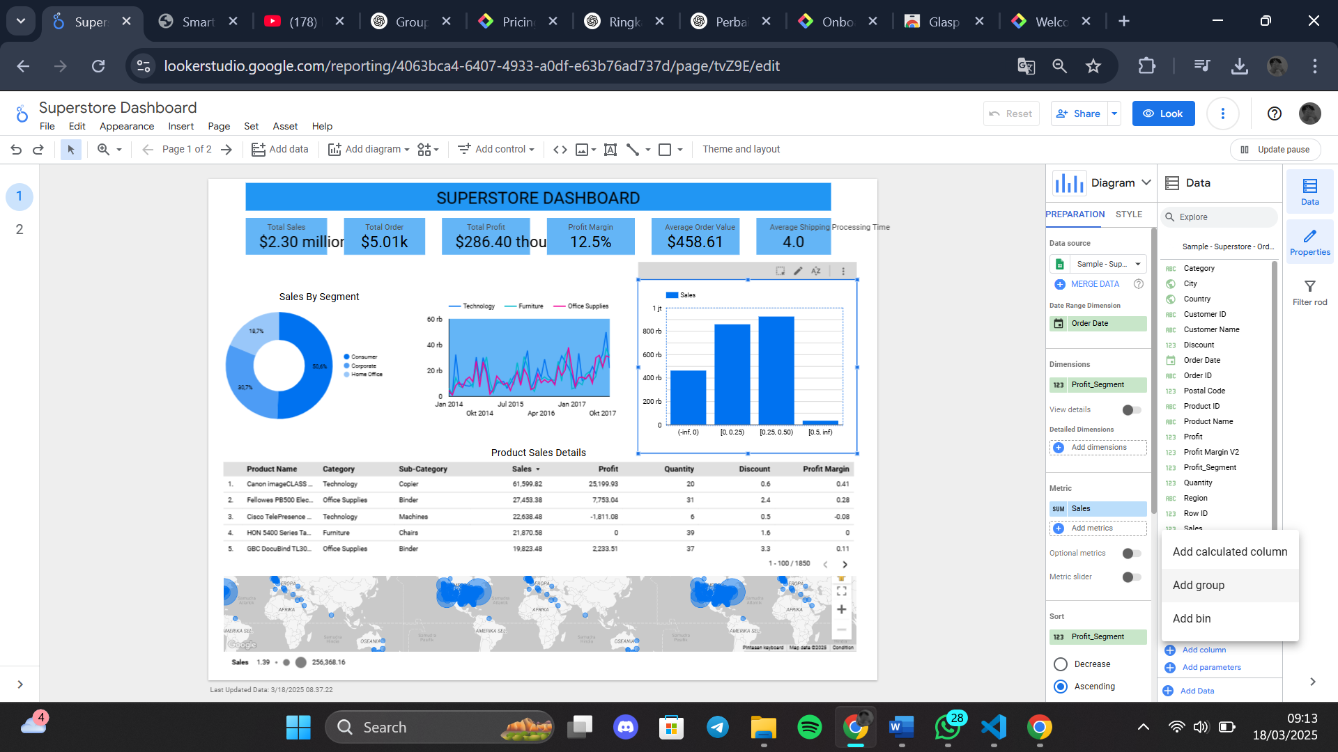

1. di sini jadi kita bikin aja profit segmen V2 dan untuk grou buy-nya sama ya masih sama tadi kita pakai yang profit margin

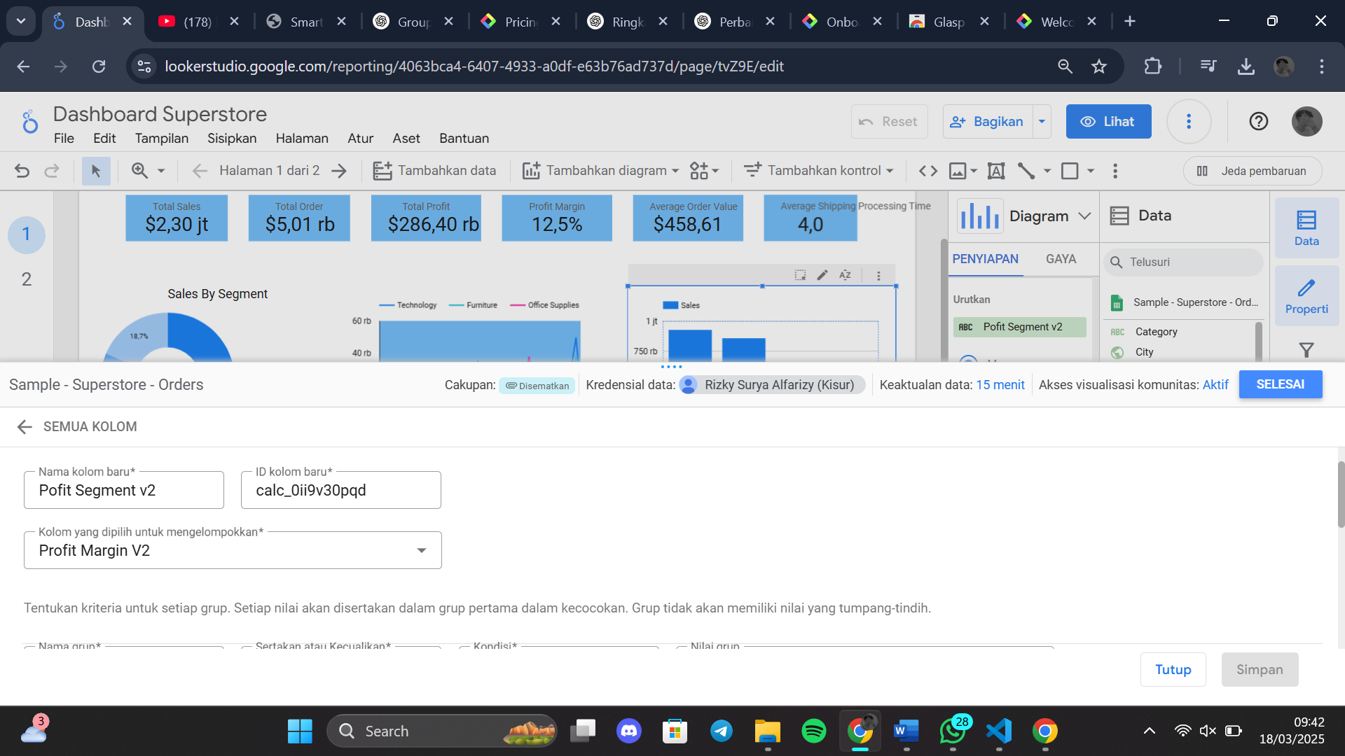

1. Tolong teman teman sesuaikan ukurannya dengan ada pada gambar berikut:

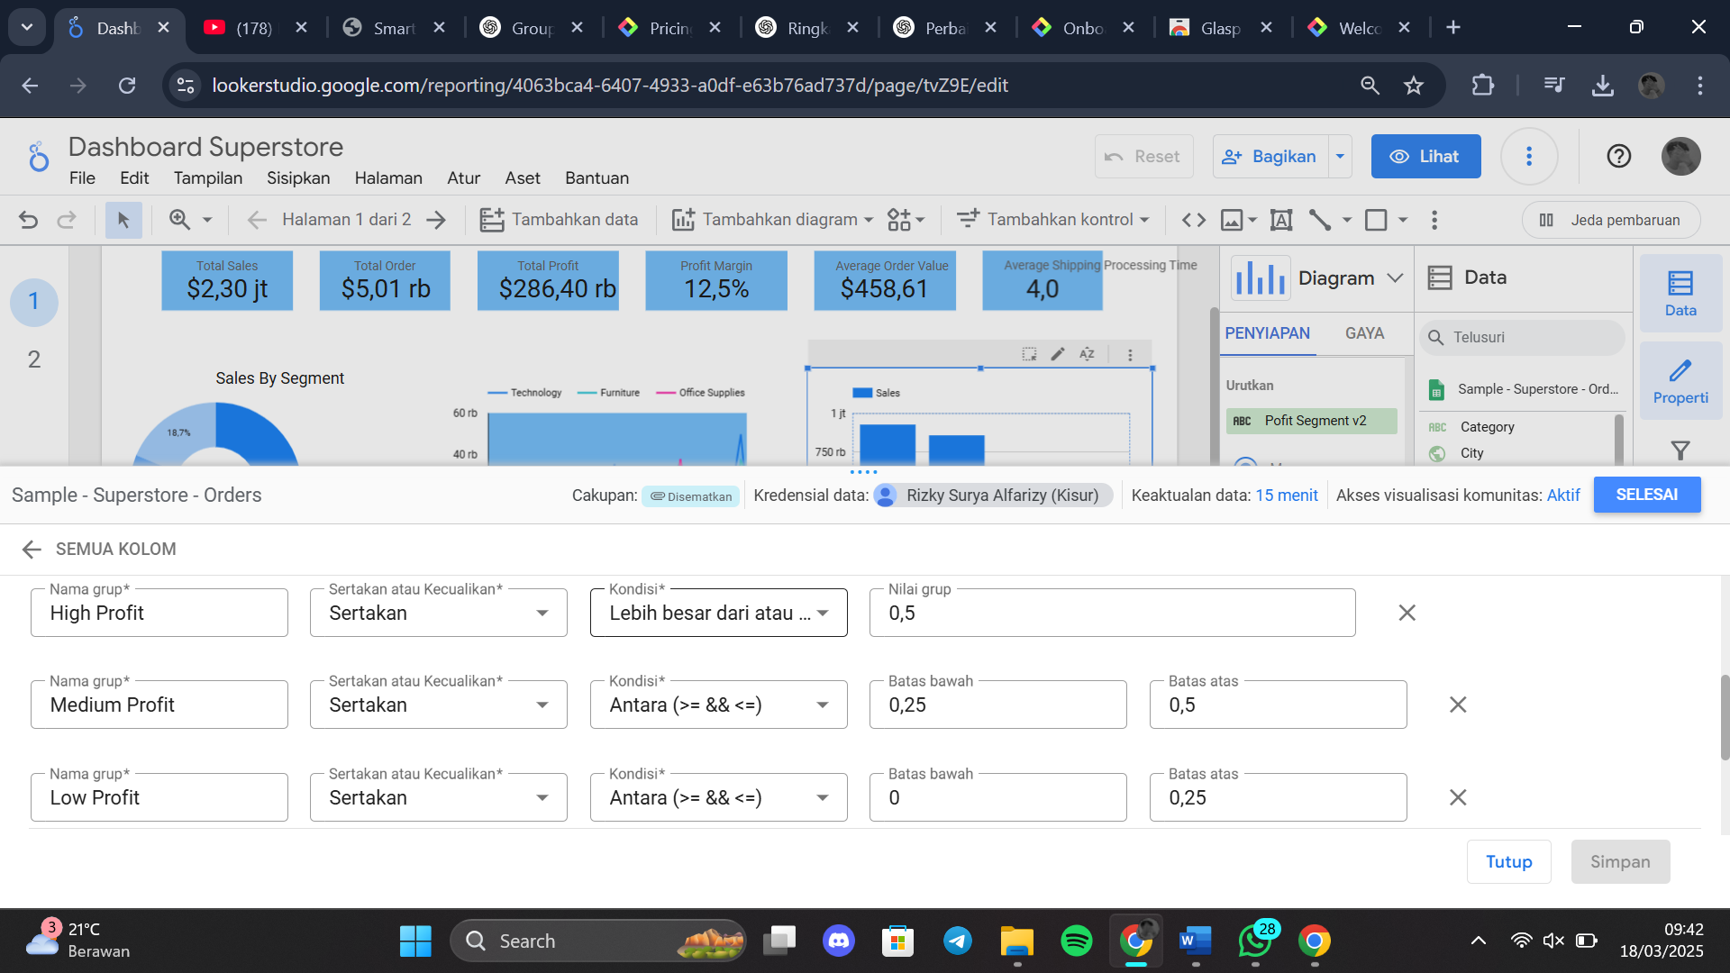

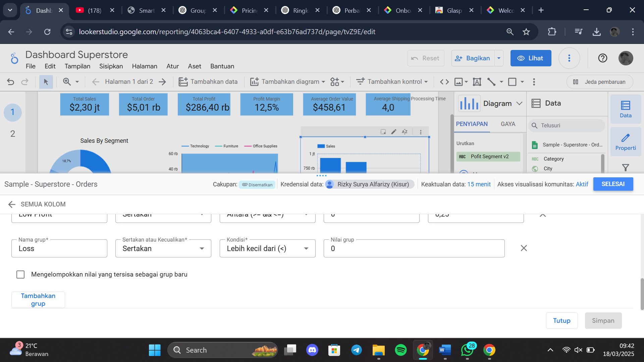

Dan ini hasilnya:

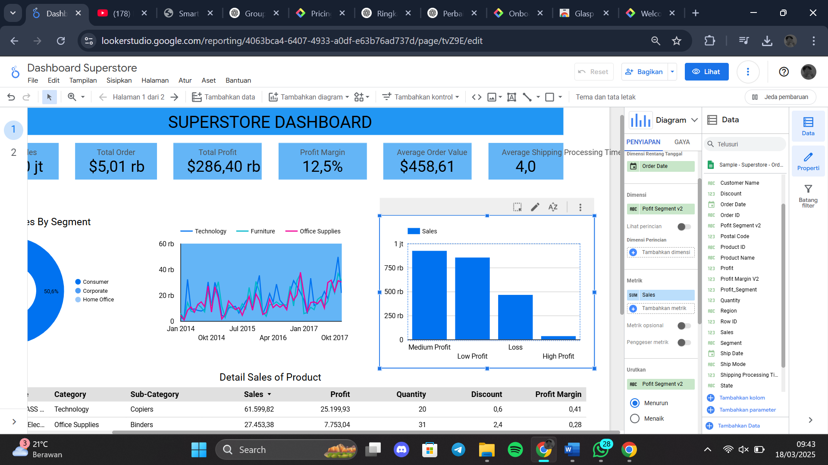

1. Langkah selanjut nya membuat si fungsi casw-nya itu kita bisa e bikin calculated field lalu di sini e kita namain aja on time or delay status Nah setelah itu kita definisikan case when

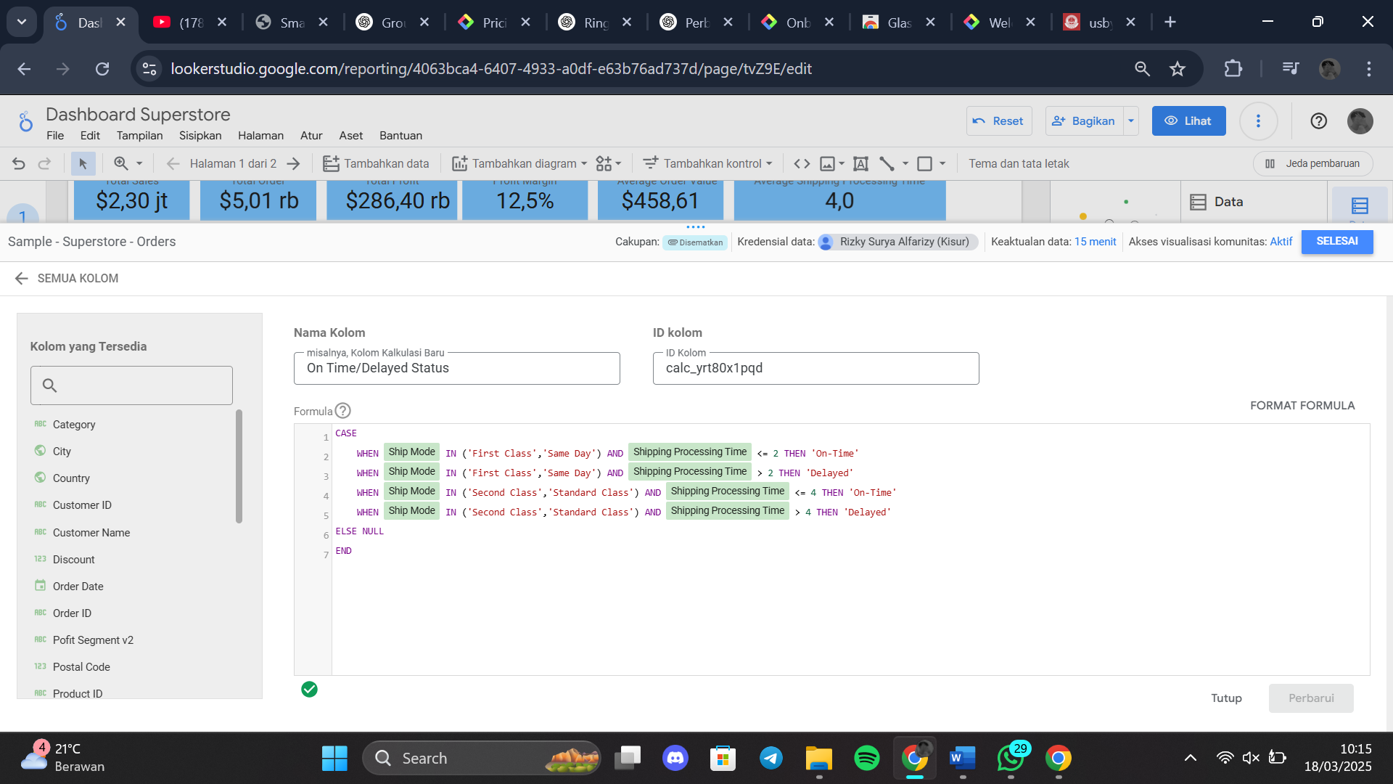

Dan ini hasilnya :

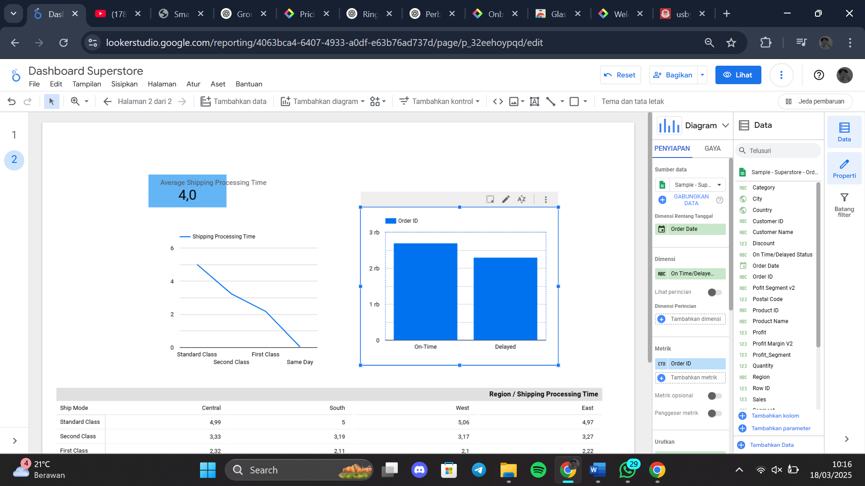

1. Jadi kalau shipping Processing timesnya di sini lebih dari 4 hari,nah untuk membuatnya seperti berikut:

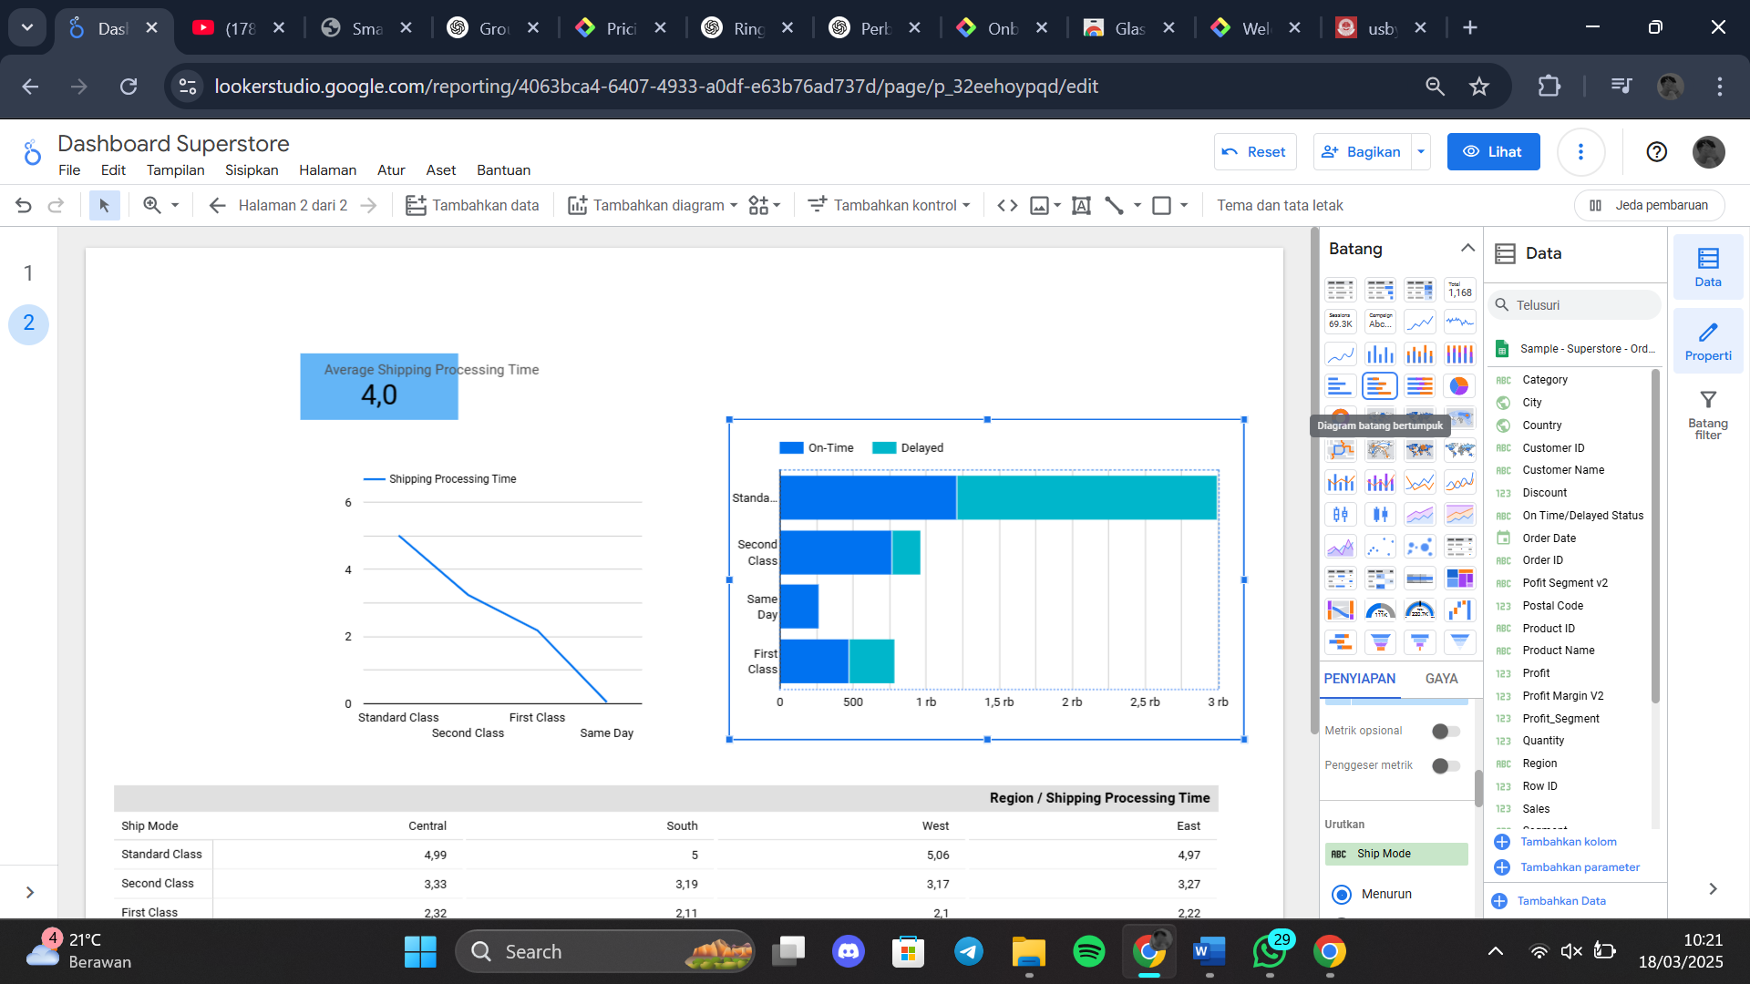

Menggunakan Blend Data dan Join Operator pada Looker Studio

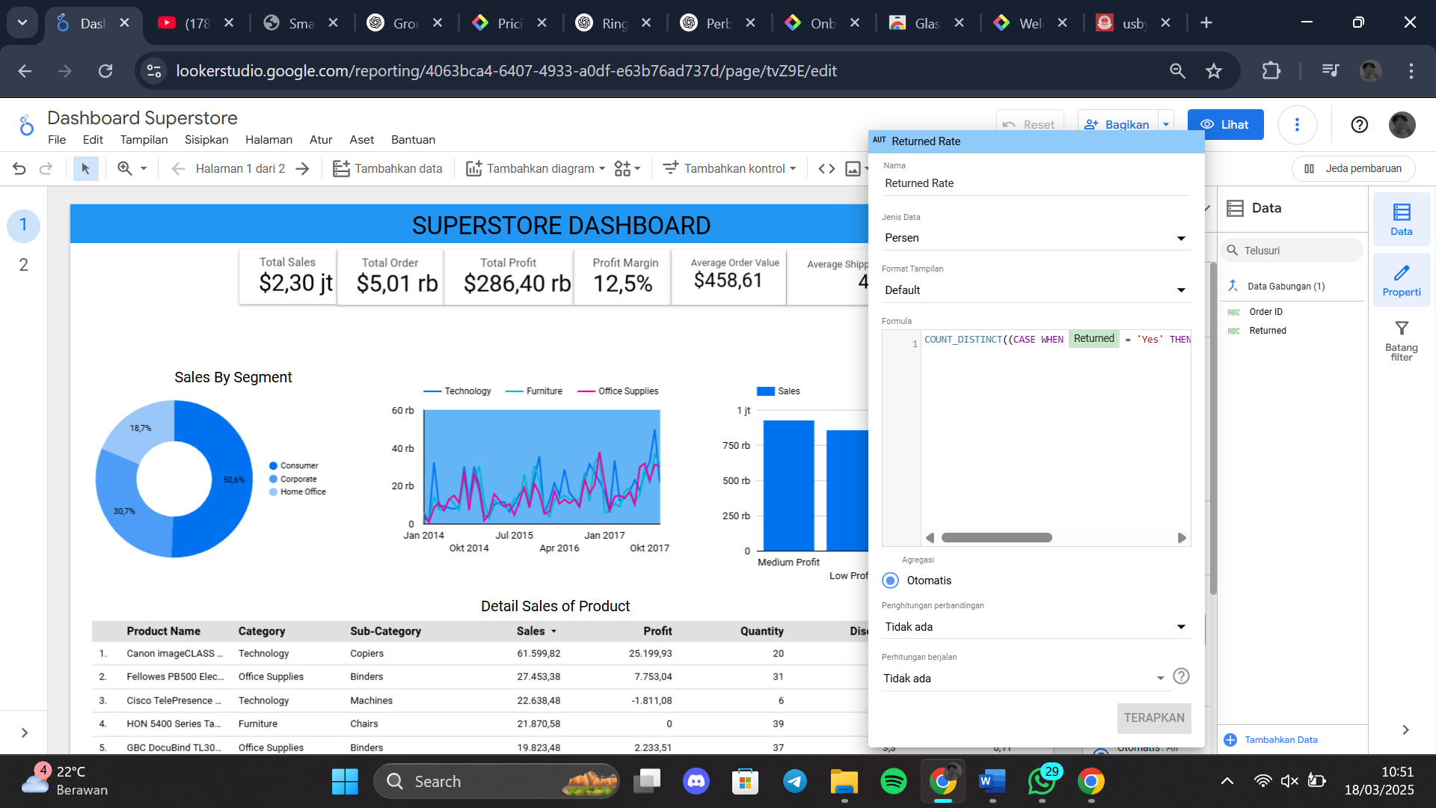

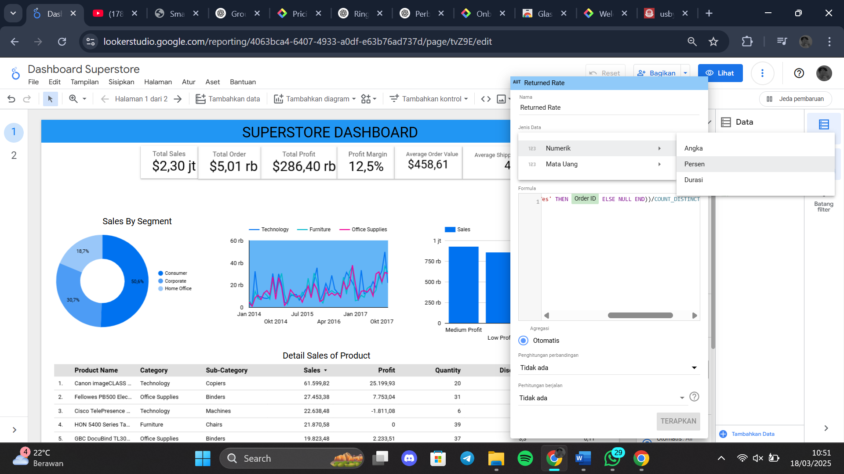

 **Cara Menggunakan Parameter**

1. Pertama teman teman harus add parameter dahulu,dan sesuaikan dengan gambar berikut:

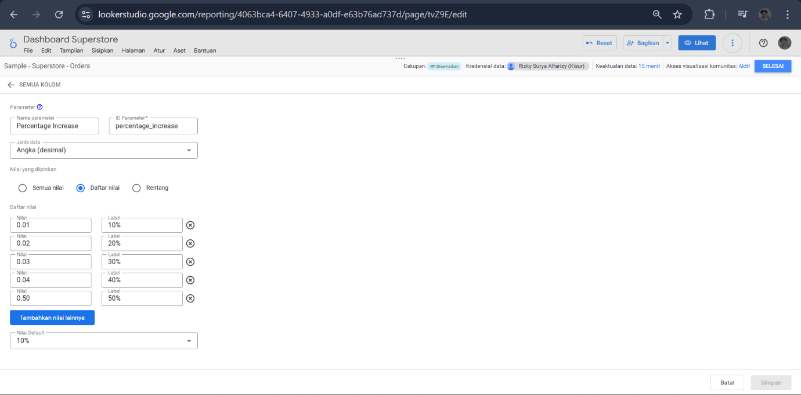

1. Sekarang kita mau buat suatu scorecard untuk membuat sales target-nya,untuk Langkah nya teman teman bisa klik add a field lalu add calculated field sesuaikan dengan gambar dibawah ini

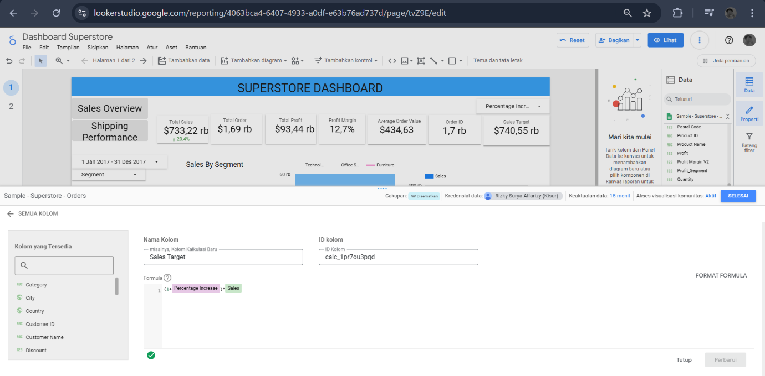

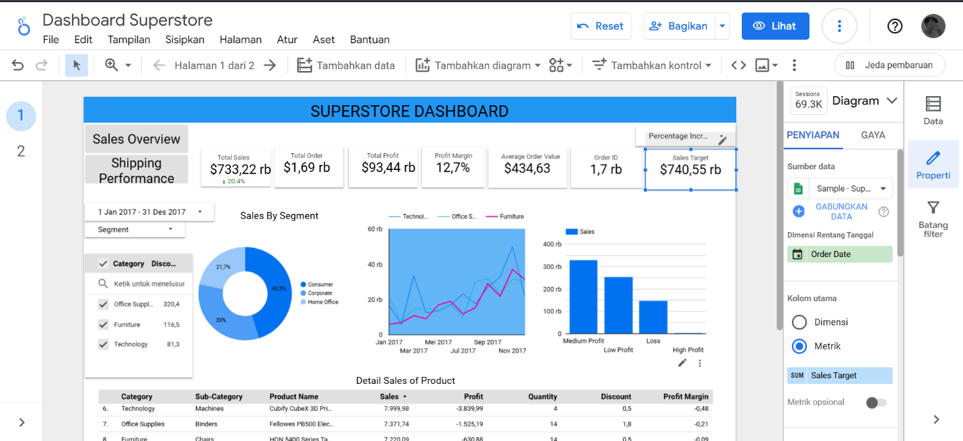

1. Menambahkan Menu Kontrol dengan contoh sebagai berikut:

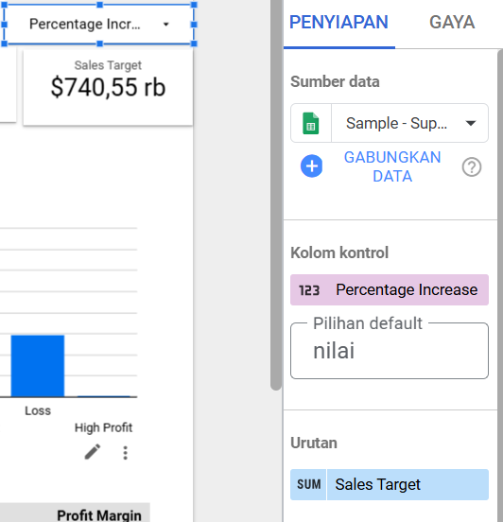

**Membuat Dashboard Part 1**

Membuat dashboard yang interaktif nih teman-teman membuat dashboard yang interaktif ini cukup penting ya karena dengan dashboard aktif itu pasti akan meningkatkan pengalaman dari pengguna dashboard-nya

Pada tahap ini sebenarnya teman teman hanya membuat menu control aja supaya lebih interaktif aja untuk si dashboard nya,untuk langkahnya sebagai berikut

1. Jadi untuk menambahkan control ini kita tinggal ke menu bar lalu kita pilih add a control dan pilih mana yang kita mau nah misalnya kita mau untuk Death range control ya Jadi kita klik

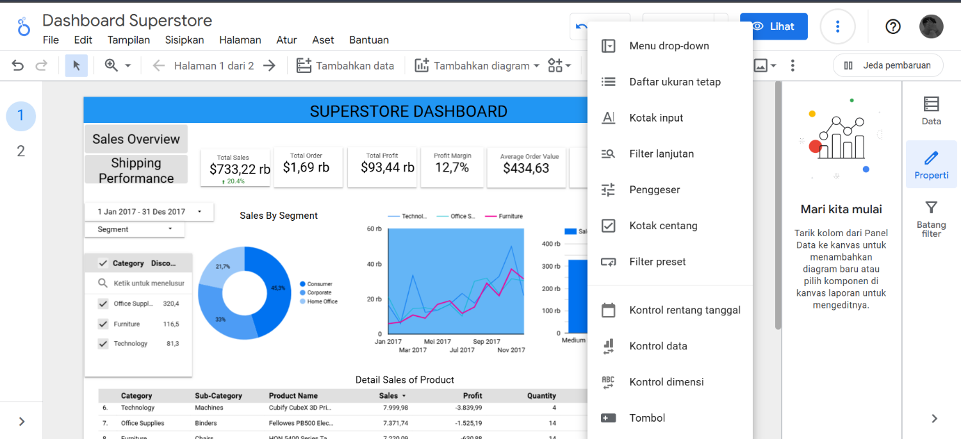

Pilih untuk tanggal nya sebagai gambar dibawah ini :

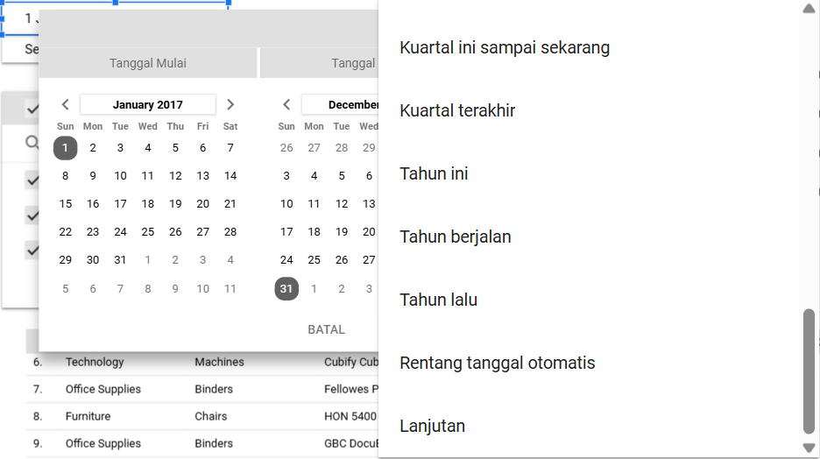

Dan ini hasilnya:

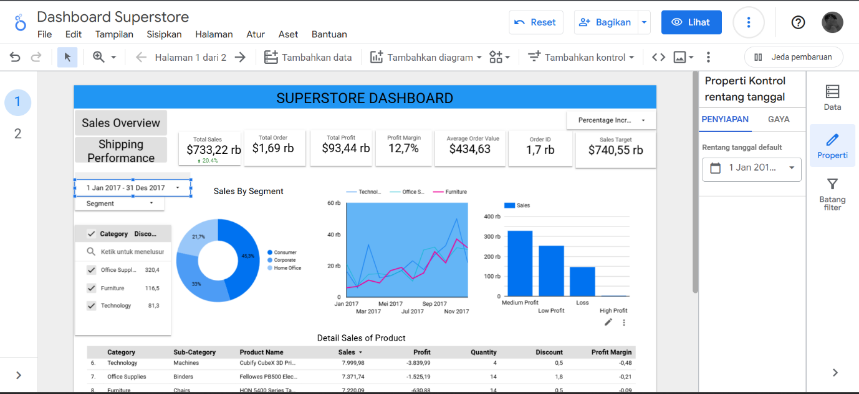

1. jadi di sini kita bisa filter data yang kita punya itu berdasarkan segmennya nih teman-teman jadi kalau misalnya kita pilih di sini segmen terus kita pilih yang bagian eh consumer only gitu ya Nah nanti dashboard kita akan menampilkan data untuk yang segmennya consumer only,nah untuk Langkah nya sama menambahkan control pilih dropdown it dan ini hasilnya:

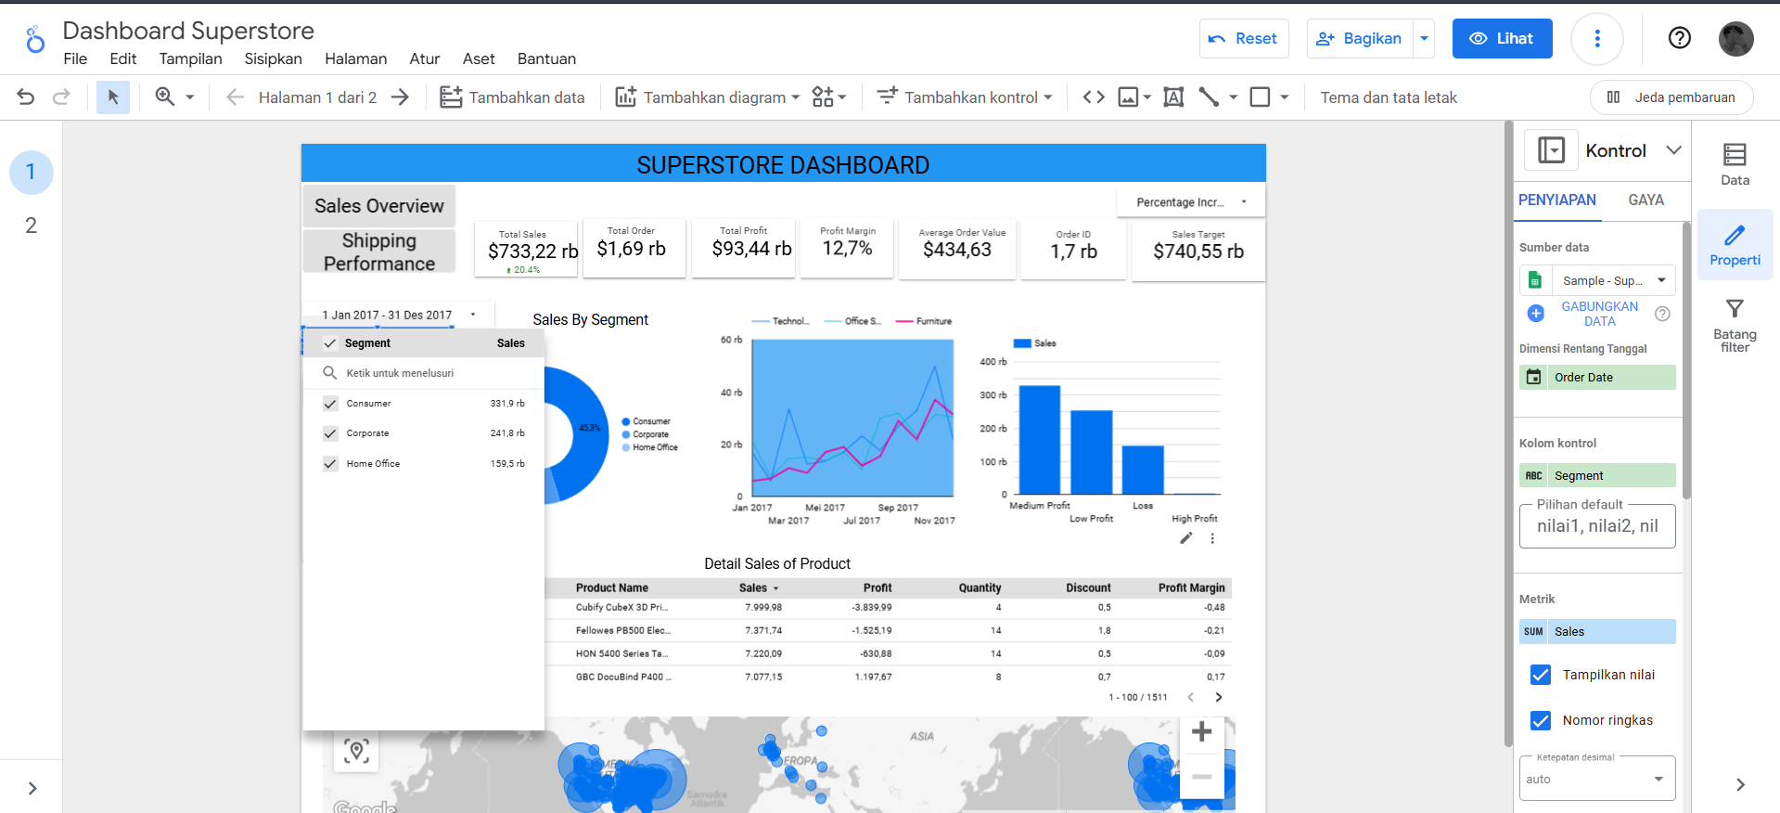

1. kontrolnya by category nah dia jadi kita enggak perlu klik dulu untuk melihat listnya apa aja tapi dia langsung muncul di sini dan untuk customize-nya dia mirip-mirip dengan dropdown gitu terus kalau misalnya untuk fitur-fitur yang lainnya

ini ada input box itu,pilih menu control,daftar ukuran tetap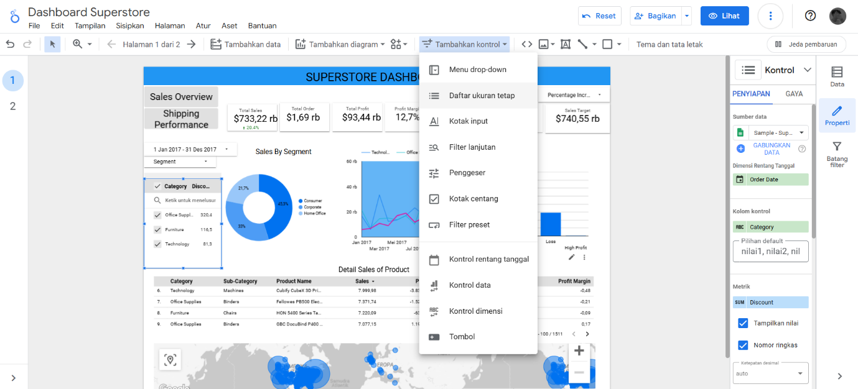

jangan lupa pada penyiapan nya yang di sebelah kanan datanya disesuaikan

**Membuat Dashboard Part 2**

Matrix comparison,Tujuannya adalah untuk membandingkan matriks berdasarkan suatu value tertentu ataupun eh suatu nilai pada periode tertentu gitu teman-teman.untuk Langkah langkahnya sebagai berikut.

1. Jadi pada Total Sales teman teman klik lalu aktifkan rentang tanggal perbandingan

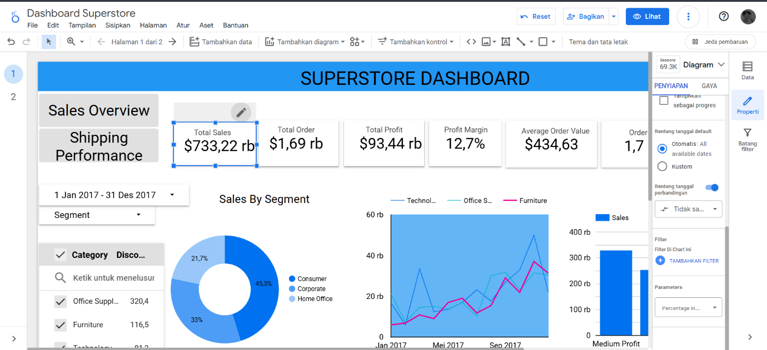

1. Lalu teman teman klik pilih periode sebelumnya di atas tanggal nya lalu klik terapkan seperti gambar berikut

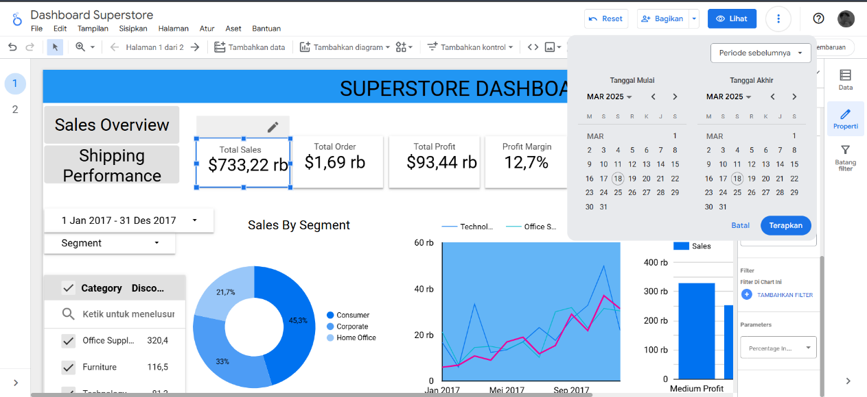

1. Menampilkan satu dimension dengan cara berikut pertama teman teman sesuaikan dulu dengan gambar dibawah ini untuk membuar drill down dan drill up,pada details sales of produt ya teman teman

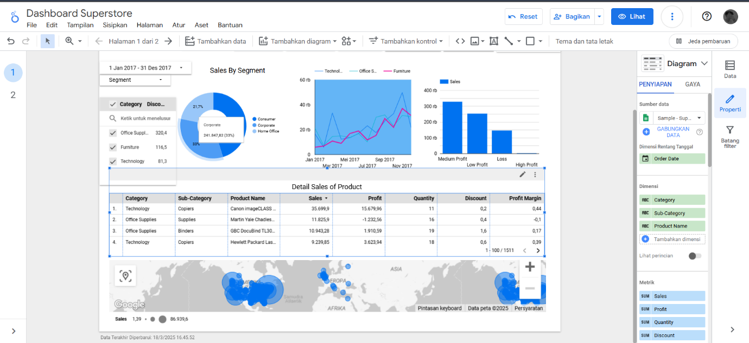

1. Untuk selanjut nya kita bisa menambahkan profit pada visual sales dengan cara kita klik metrix opsional lalu tambahkan ptofit dan hasilnya sebagai berikut.

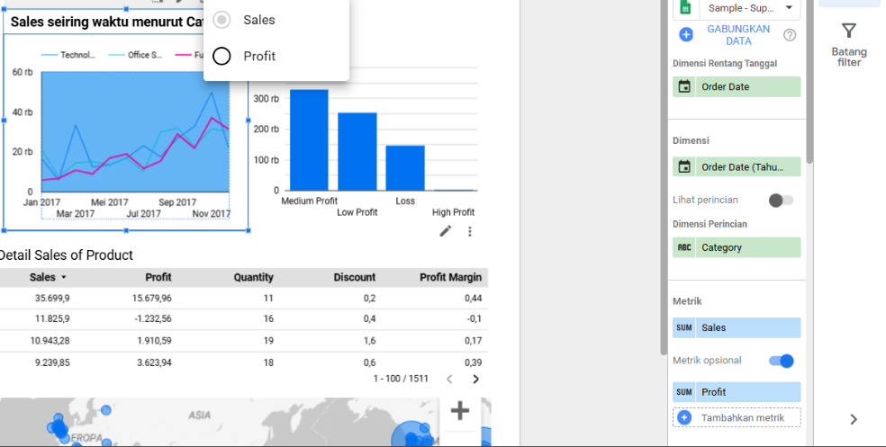

1. Untuk Langkah selanjutnya menambahkan button dengan cara klik menambahkan control lalu pilih button dan edit edit untuk datanya sesuaikan dengan berikut

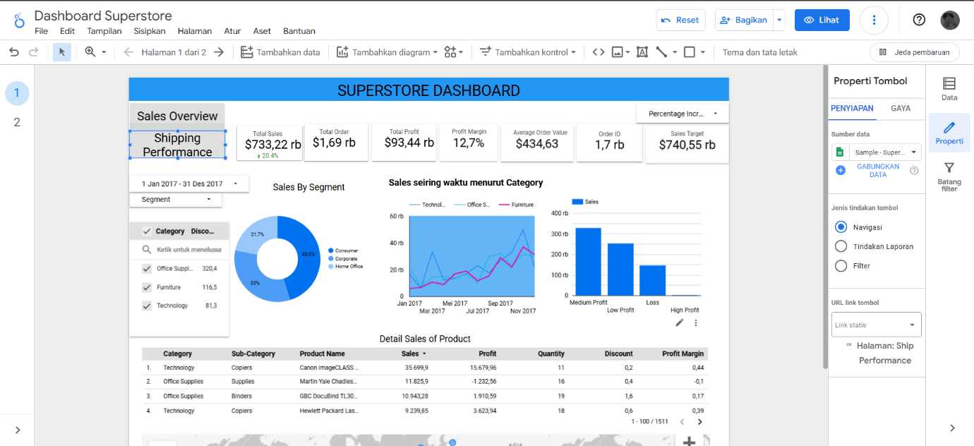

Lalu piih shipping performance

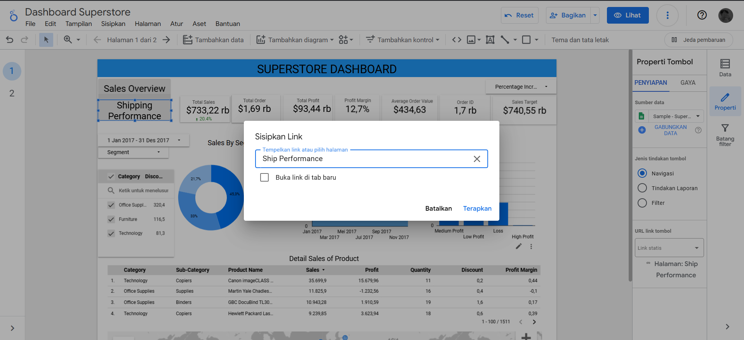

1. Dan lakukan hal yang sama cuman beda link dan nama nya dengan gambar berikut

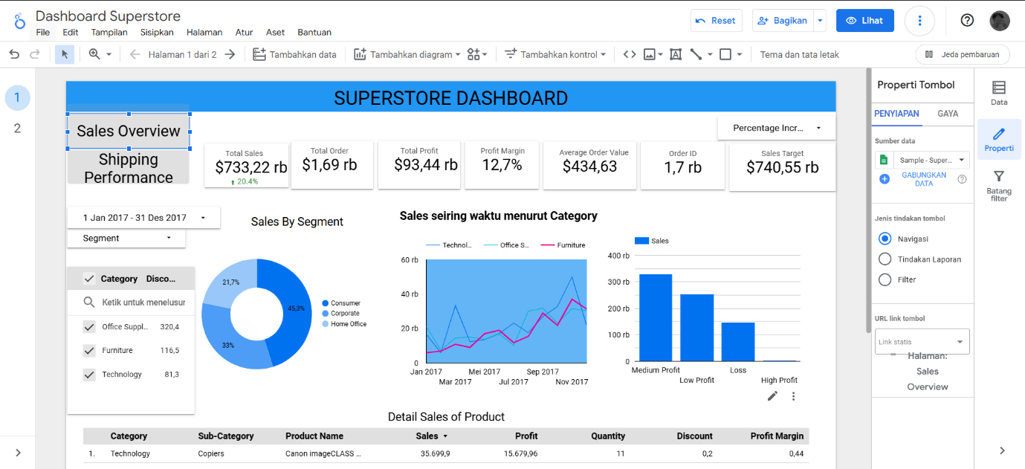

Selamat teman teman sudah mengikuti tutorial pembuatan dashboard Superstore Ala Rizky Surya Alfarizy dan ini hasil akhirnya

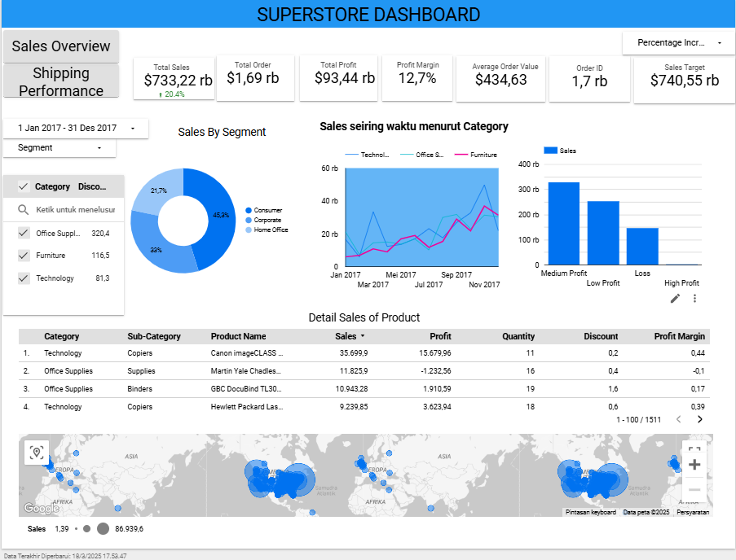

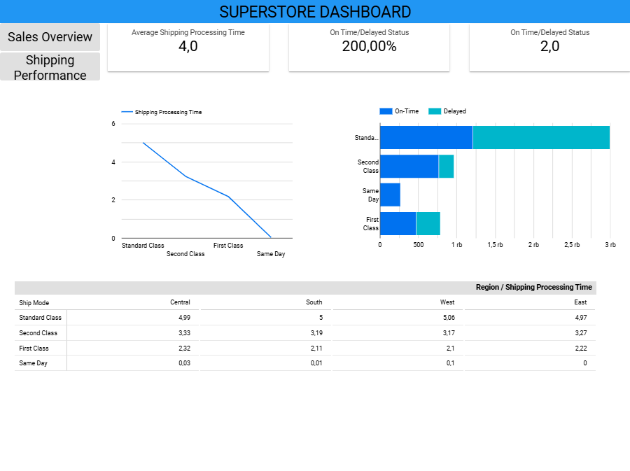

# **MINGGU 4 DOKUMENTASI LOOKER STUDIO MENGHUBUNGKAN SUMBER DATA MYSQL**

*Akses link dibawah untuk membuat database MySQL secara cloud.*

<https://www.freesqldatabase.com/>

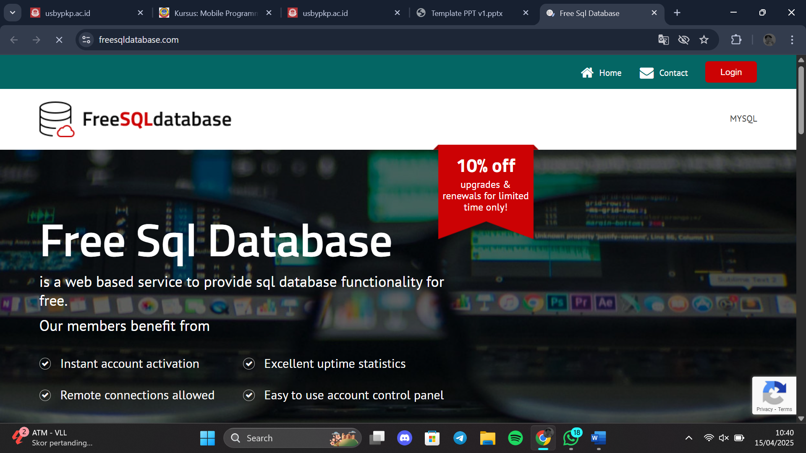

1. Setelah masuk halaman ini, klik Register untuk membuat akun.

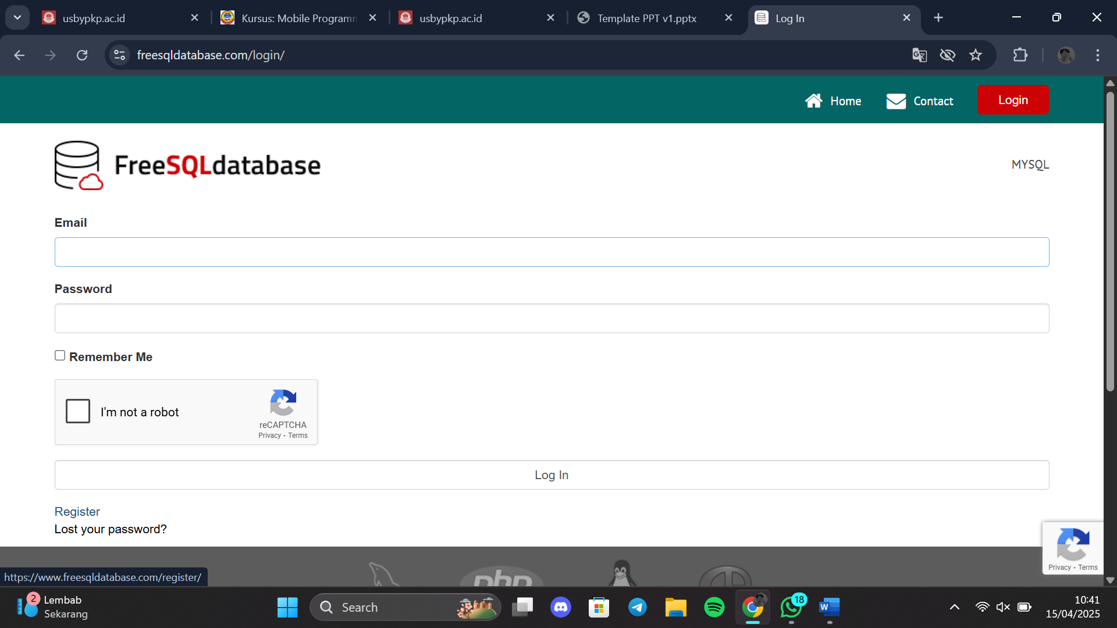

1. Isi dan sesuaikan email yang akan digunakan
2. Ceklis I’m not a robot
3. Klik Register

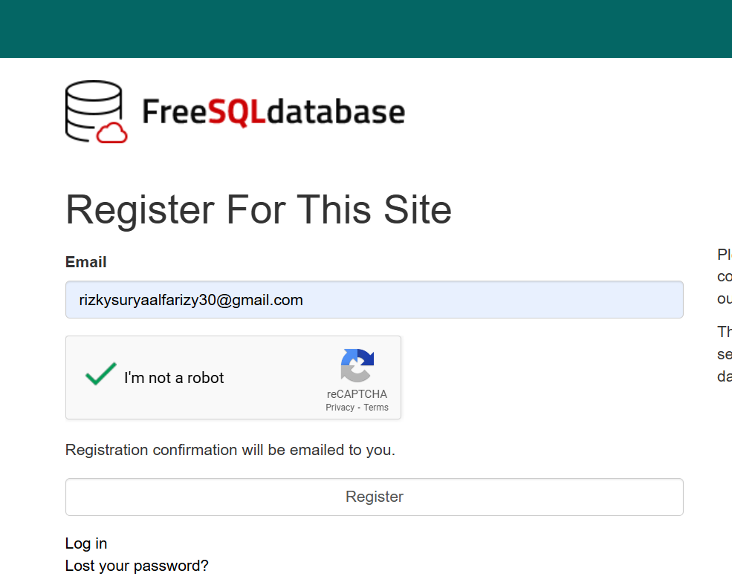

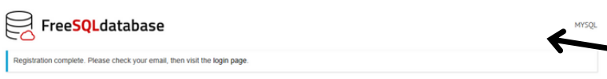

1. Cek email yang sudah dimasukan tadi lalu akan mendapatkan pesan gmail seperti di bawah ini
2. lalu klik link yang ini [freesqldatabase.com](https://u2705000.ct.sendgrid.net/ls/click?upn=u001.1xJLsUd43tvw6zSJ4eEhfGsXwR-2BSWaXNh8vBEBExdgaDyG9Cd4hYUAKJgkOfjbvs1alW_GU-2FqCDmUyn1lHPriKWf7-2Bni-2BmLE3FPDoJKcxVabCRJ2nWjY807pbB-2FOR8BaOUBJsNc5gNE8Cb5k340JlN2vIoidl3F9479cDZMGMq-2BpkNX7nvZP56L-2BhvT-2B3kA3f-2FK5bUYq32TSB-2BL9UzRCipin4XXOe9Rh-2BTJrz-2BruKko08JiSKhh3frFc9jAmoq4Ro1L-2FoXKfCti0qM-2F-2Bg528HIRRK8w-3D-3D),untuk membuat password

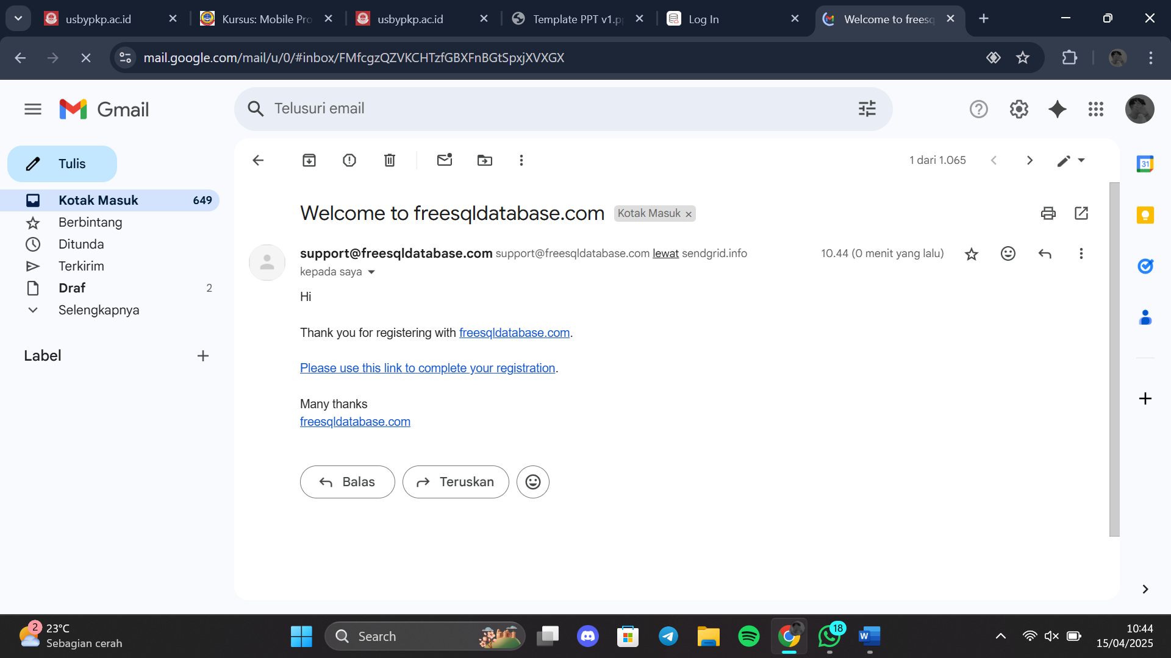

1. Buat password yang mudah untuk diingat, Setelah membuat password, klik Save Password

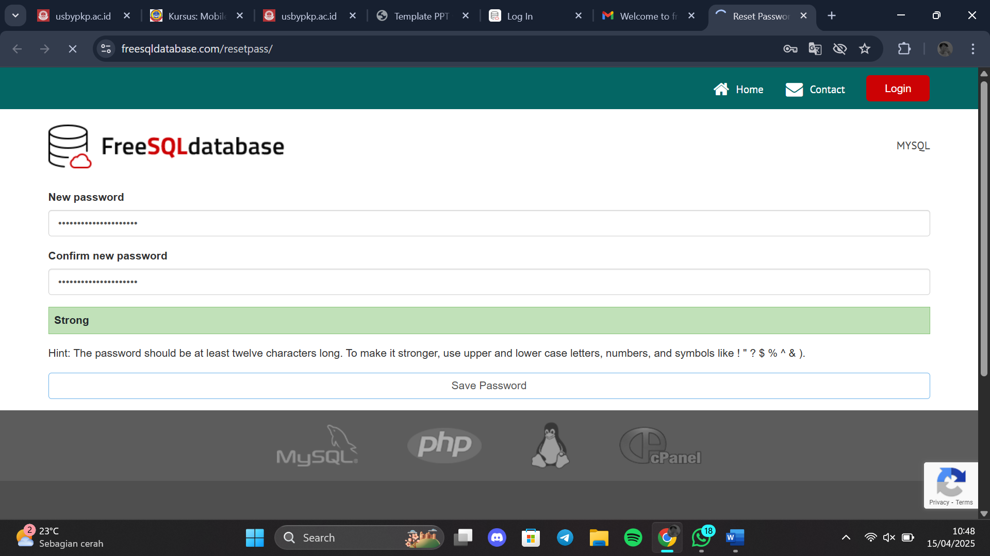

1. Masukan email dan password yang telah dibuat sebelumnya, lalu klik Login. Jangan lupa Ceklis I’m not a robot.

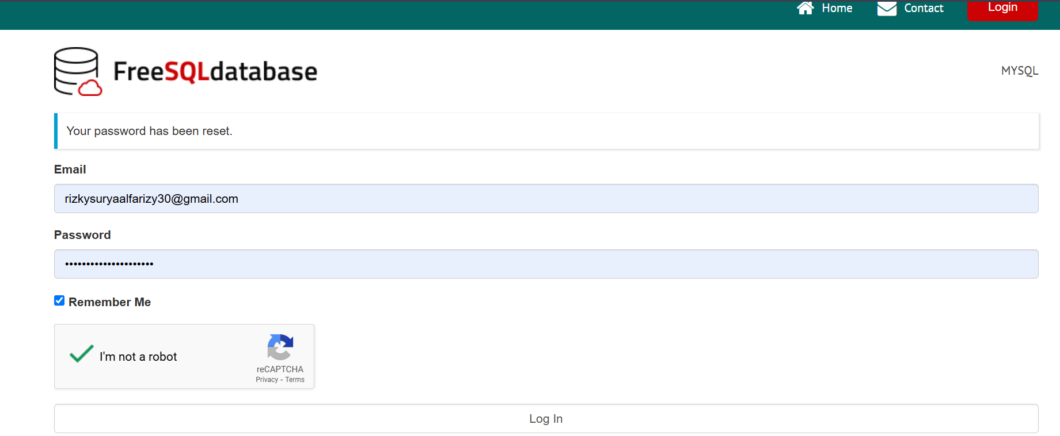

1. Pilih Indonesia, lalu klik Complete my registration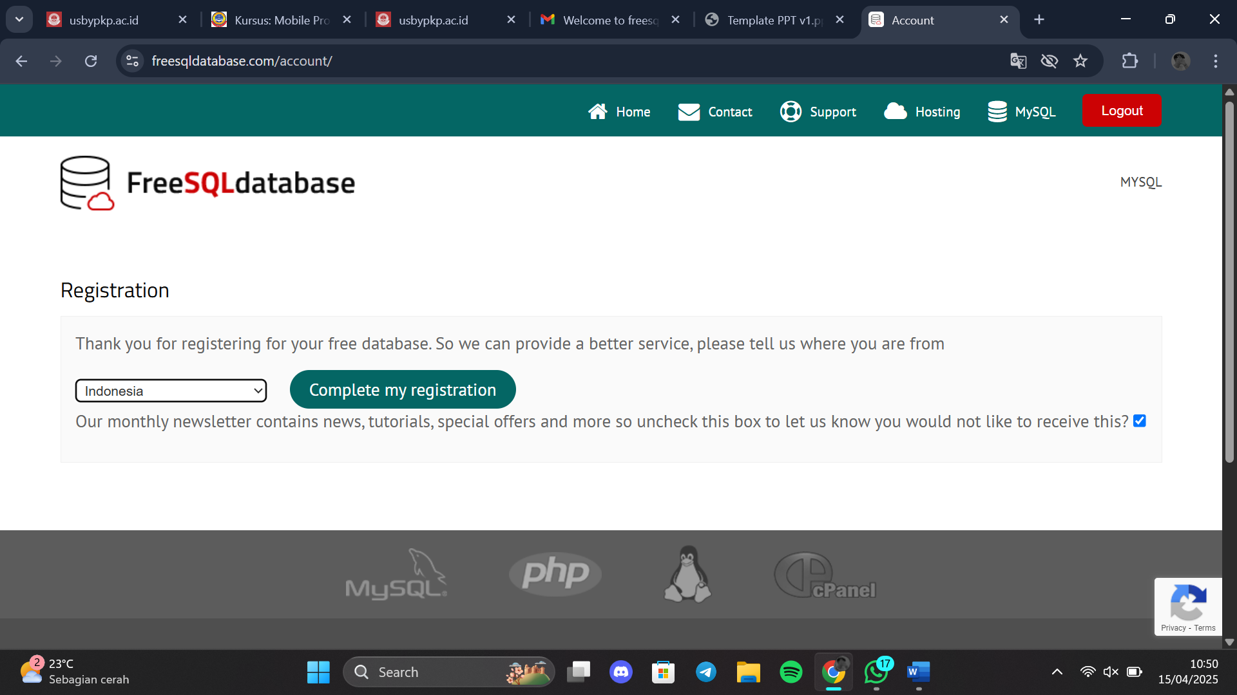
2. - Pilih Asia Pacific, lalu klik Save Location.

- Maka akan muncul nitifikasi seperti ini.

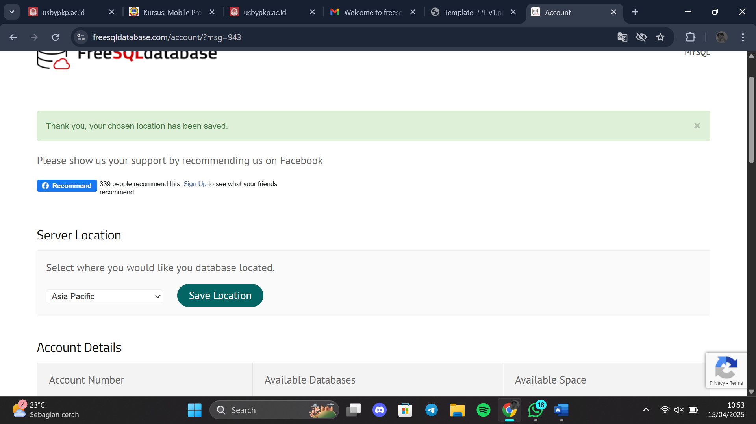

1. Klik Start New Database, untuk membuat database sebagai peyimpanan tabel yang akan digunakan

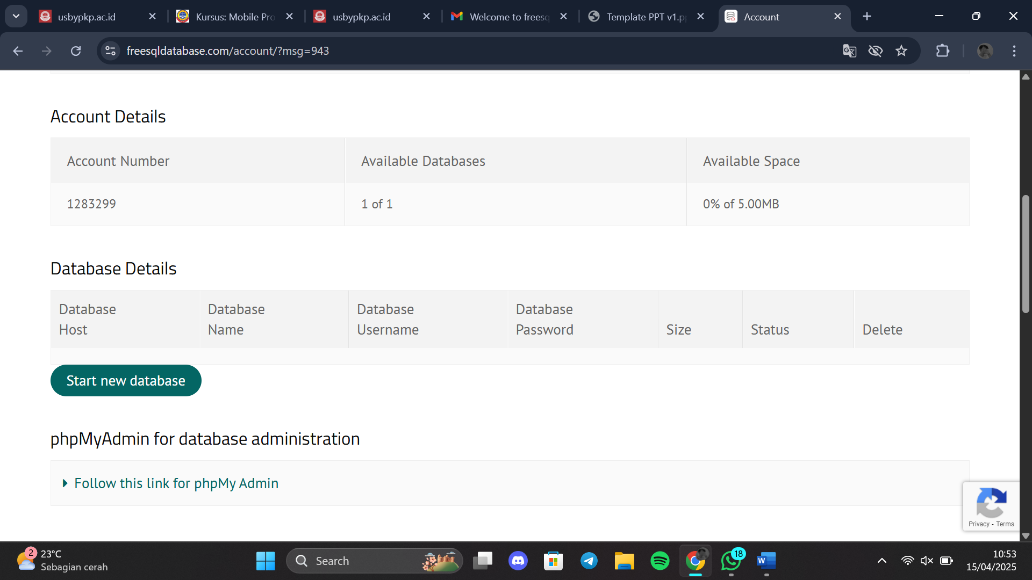

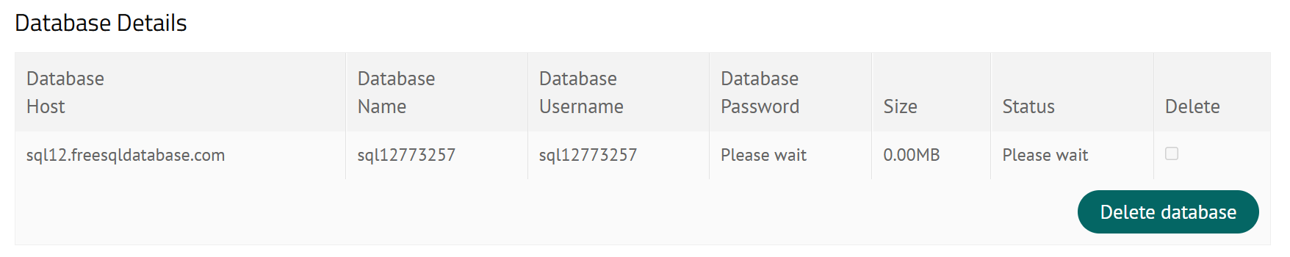

Tunggu gambar diatas, sampai berubah seperti gambar dibawah. Setelah itu cek email.

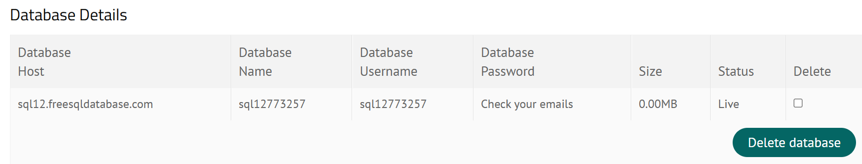

1. Ini pesan email yang dihasilkan dari proses sebelumnya.

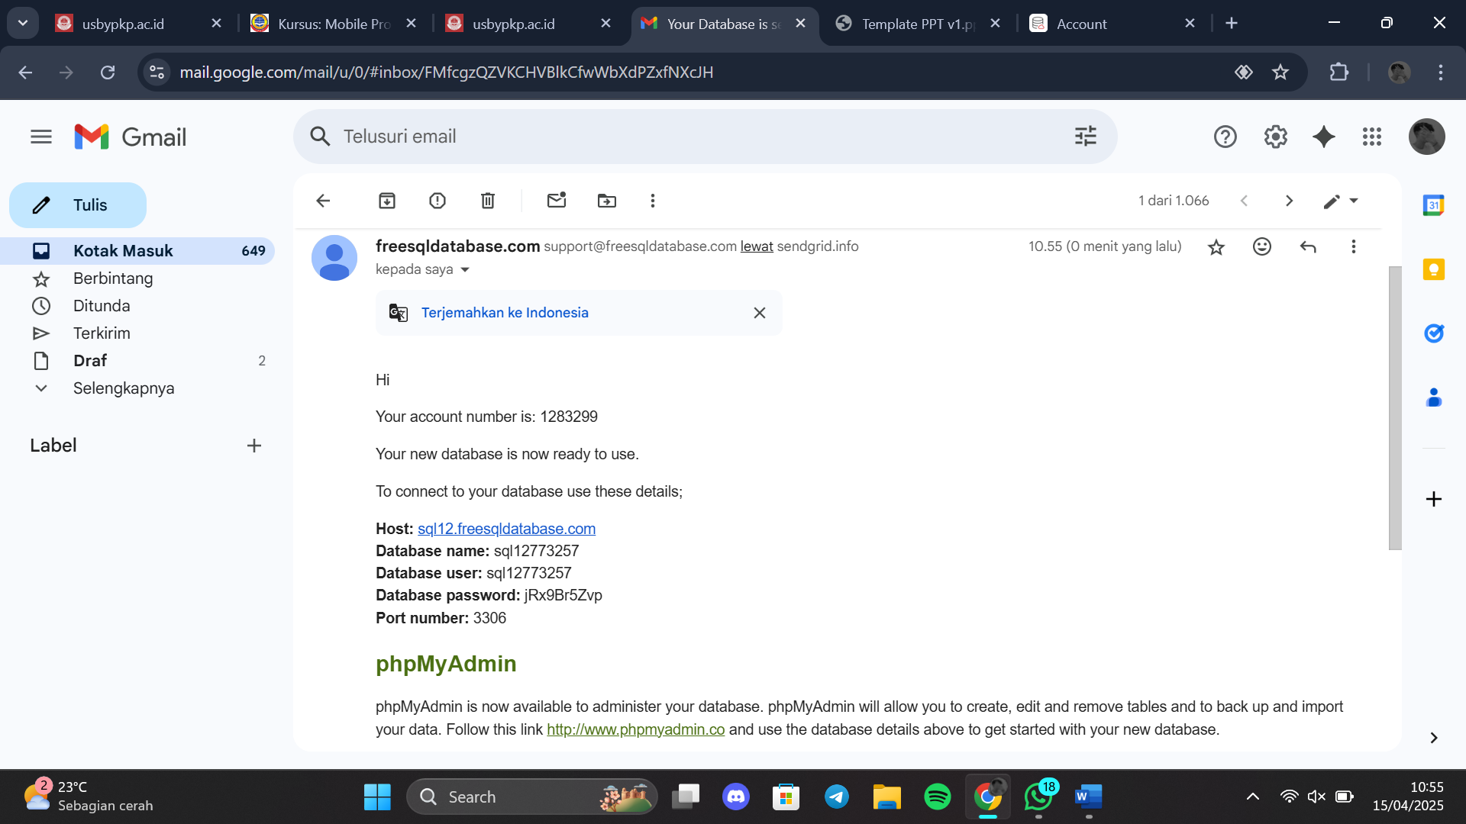

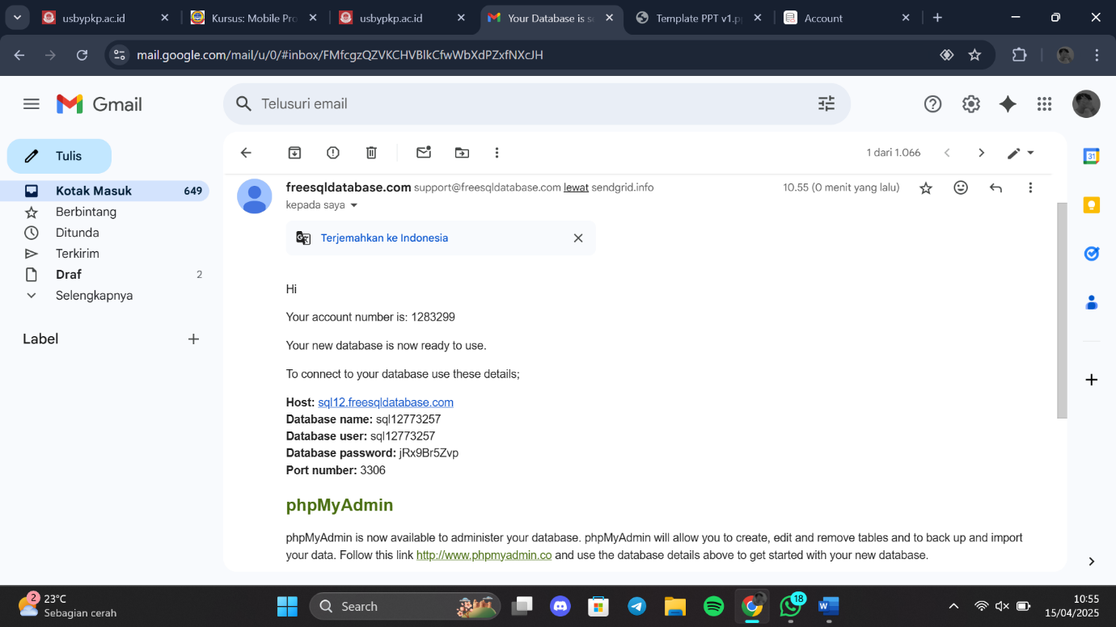gambar disamping adalah bahan yang akan digunakan untuk menghubungkan MYSQL dengan Looker Studio.

1. Scroll kebawah pada pesan email sebelumnya, lalu klik link http://www.phpmyadmin.co/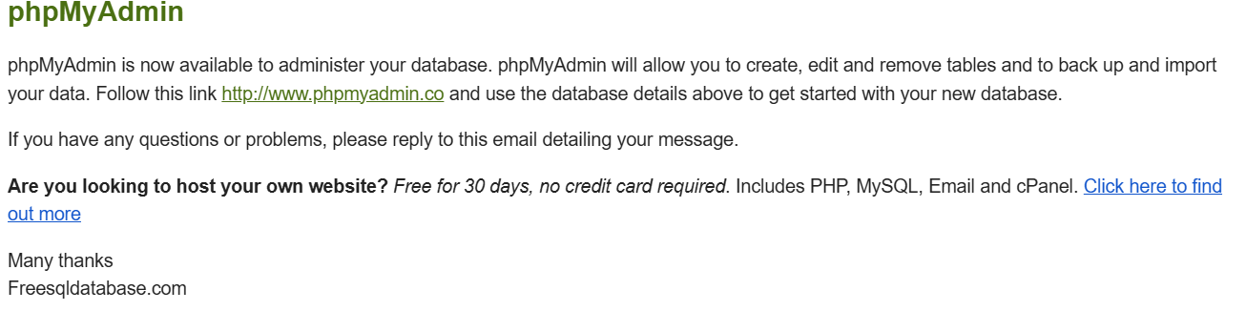
2. Ini adalah tampilan awal setelah klik link diatas, digunakan untuk masuk kedalam menu database.

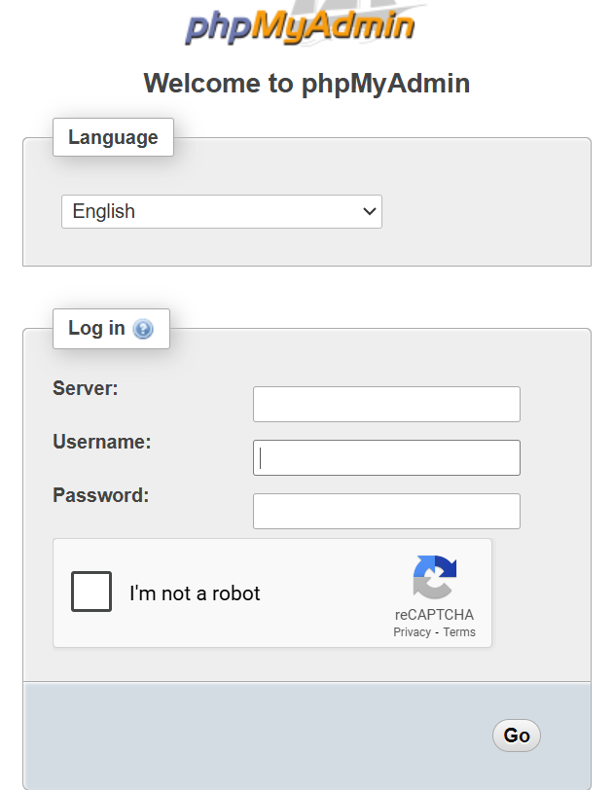

1. Ini dilihat dipesan email sebelumnya.

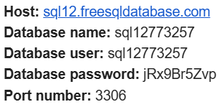

* Isi Server dengan Host
* Isi Username dengan Database User
* Isi Password dengan Database Password

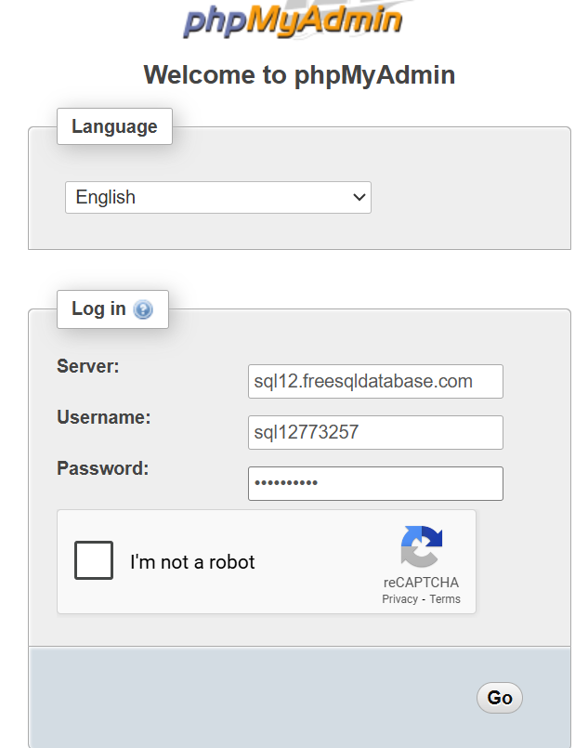

1. Ketika sudah login maka akan tampil seperti pada gambar dibawah ini

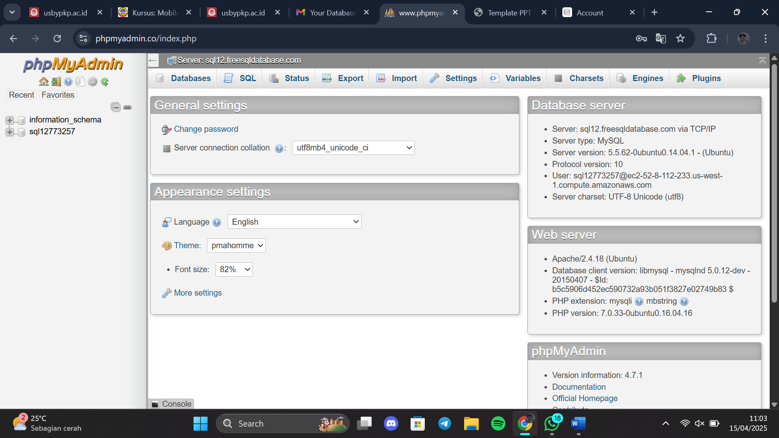

Klik database yang sql tersebut

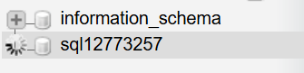

Lalu klik Import untuk memasukan tabel.

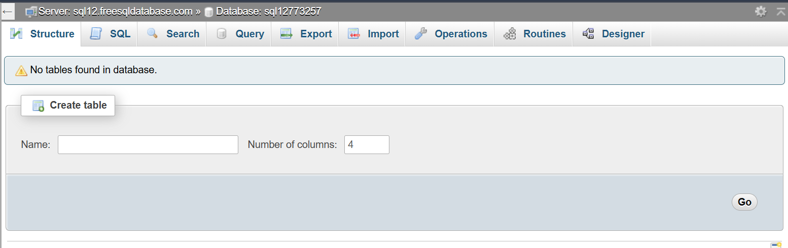

Pilih choose file

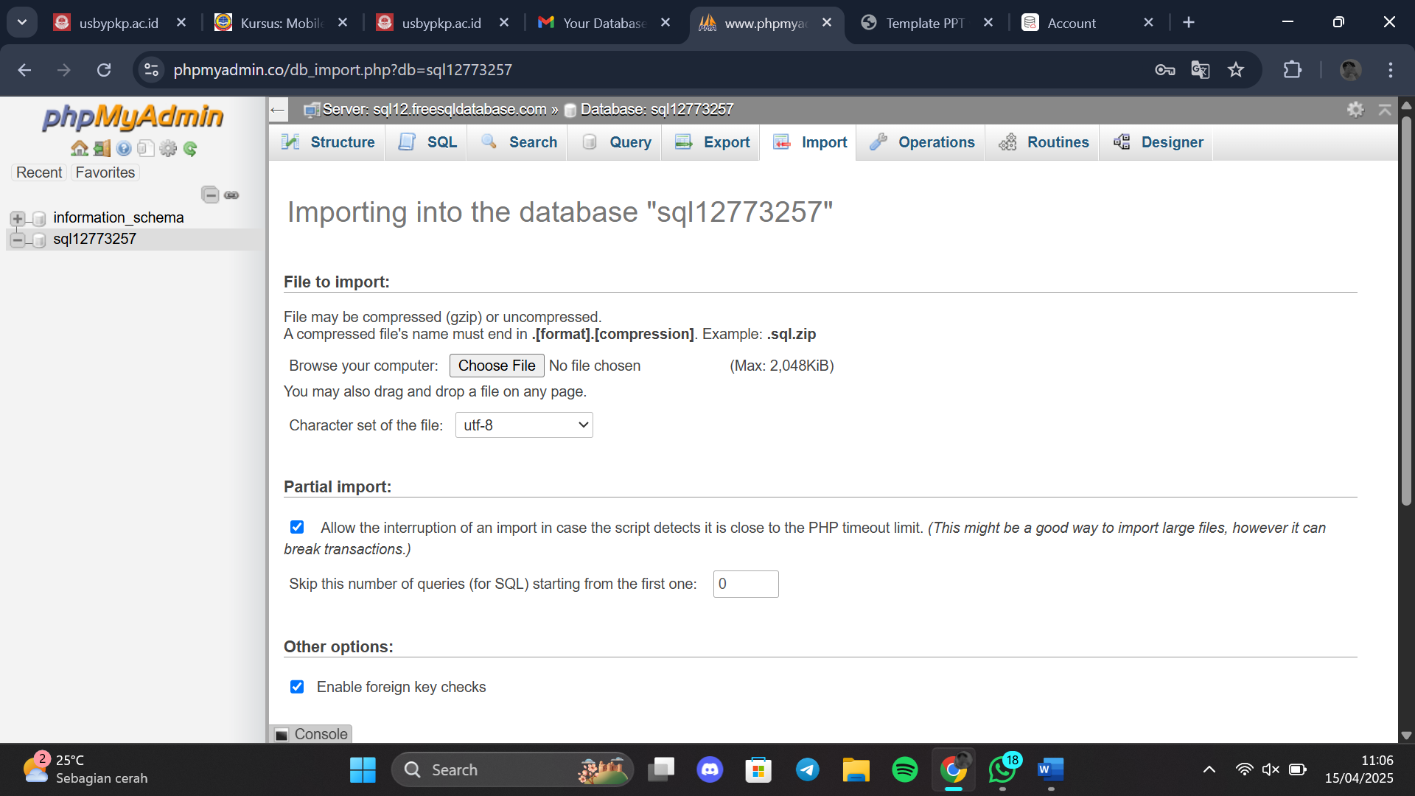

Lalu pilih database yang ingin digunakan seperti saya yaitu data hr.sql lalu klik open

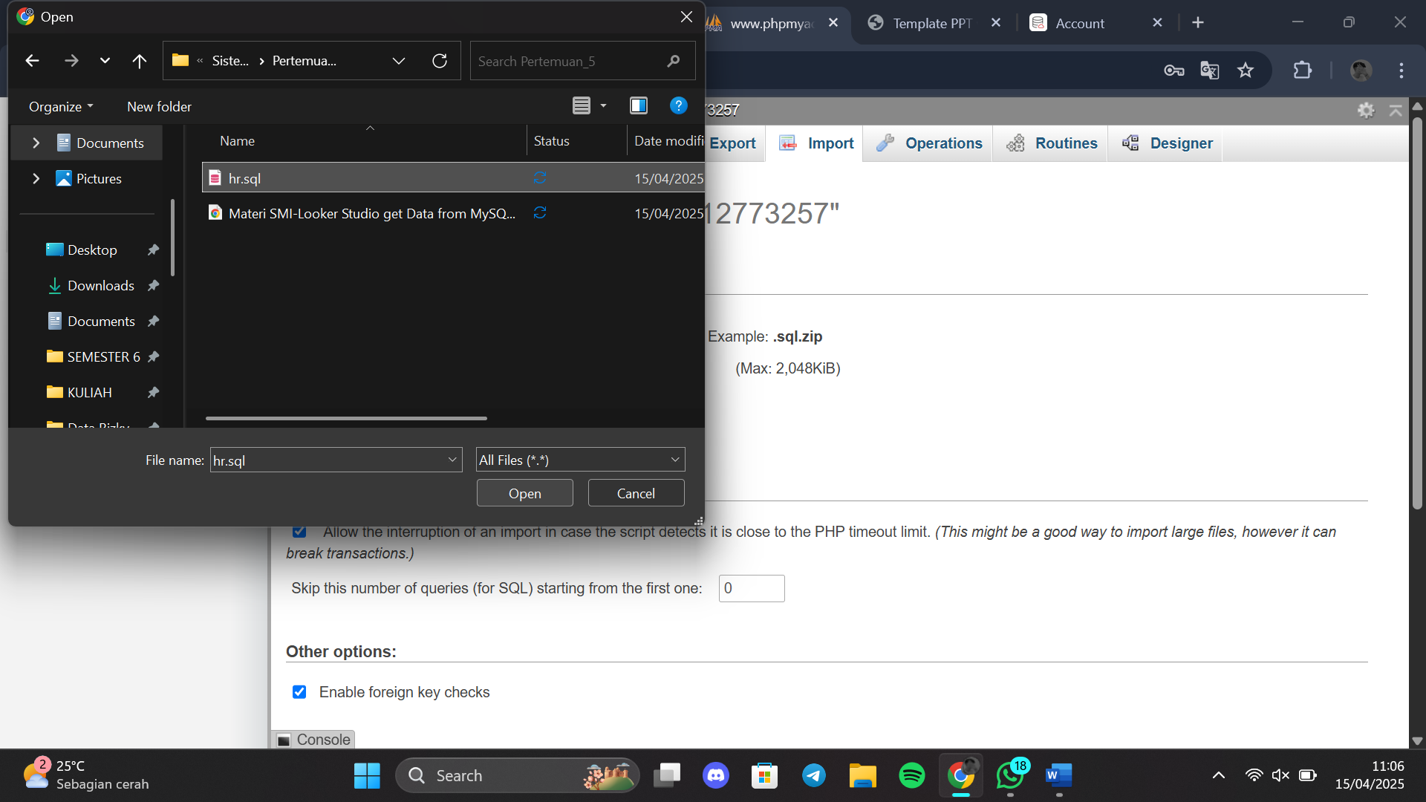

Ketika sudah di pilih klik go

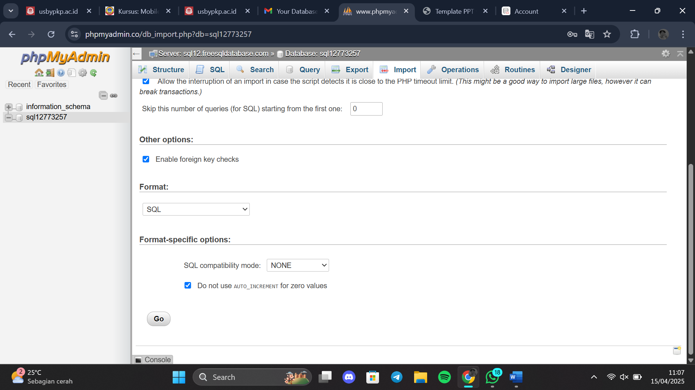



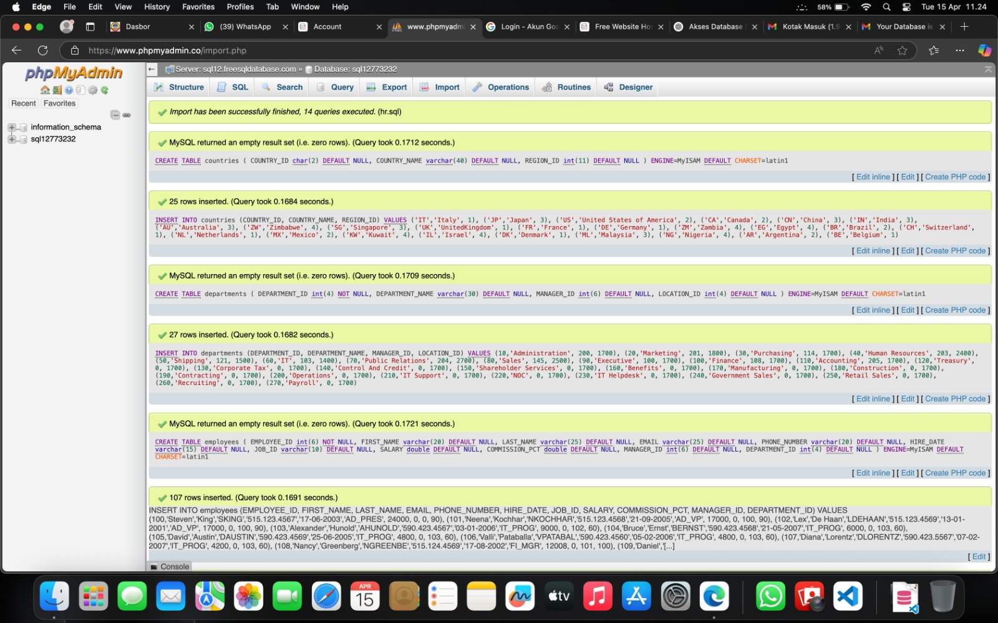

1. Boom database nya sudah berhasil masuk

Database di bawah adalah sumber data yang akan dijadikan report. dan Sumber database ini disimpan secara online.

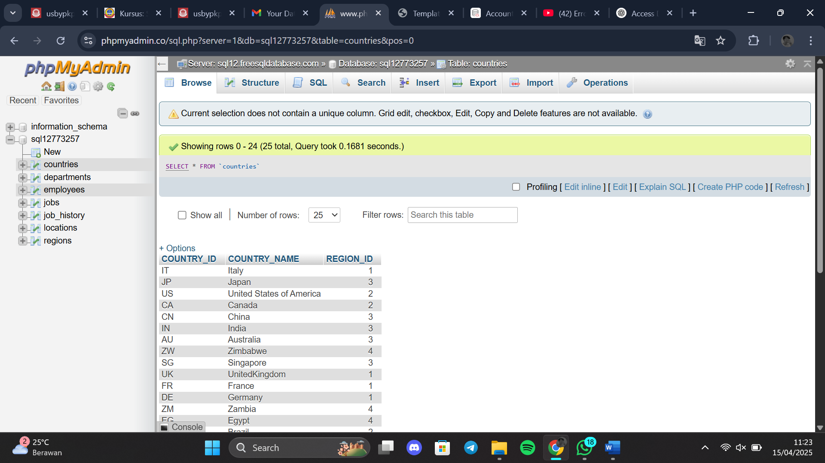

1. Lalu masuk kehalaman Looker Studio melalui link dibawah.

<https://lookerstudio.google.com/>

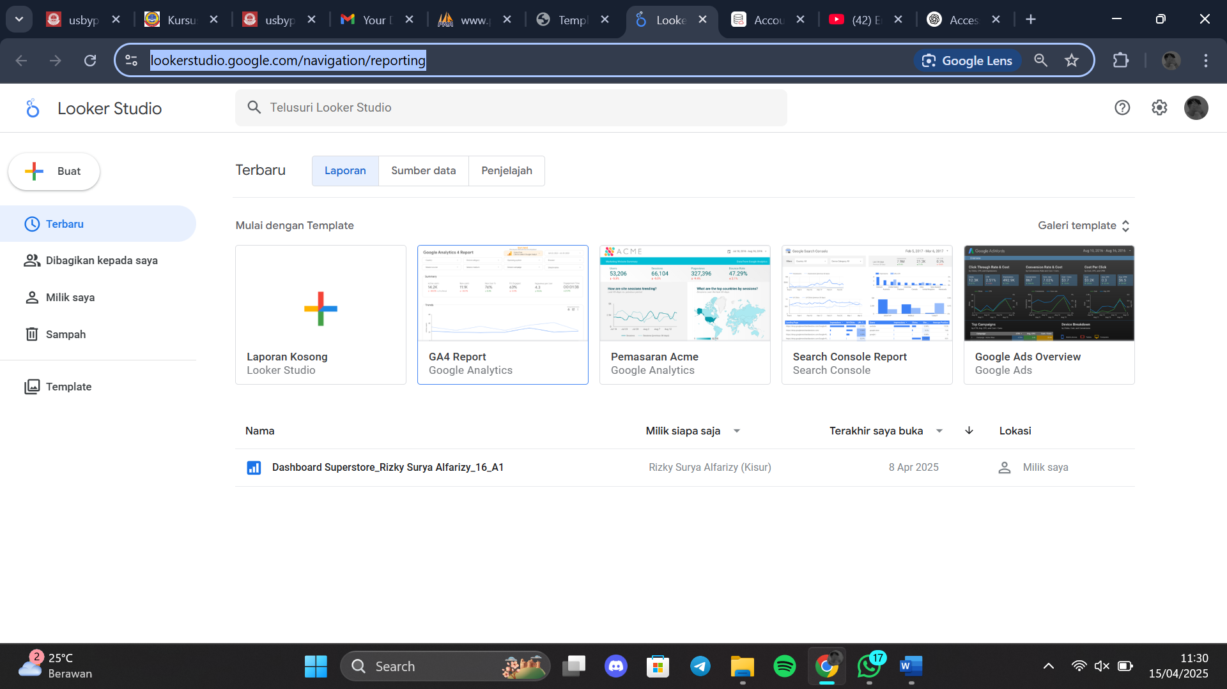

1. Klik laporan kosong lalu cari

1.Cari sql

2.Klik MySQL

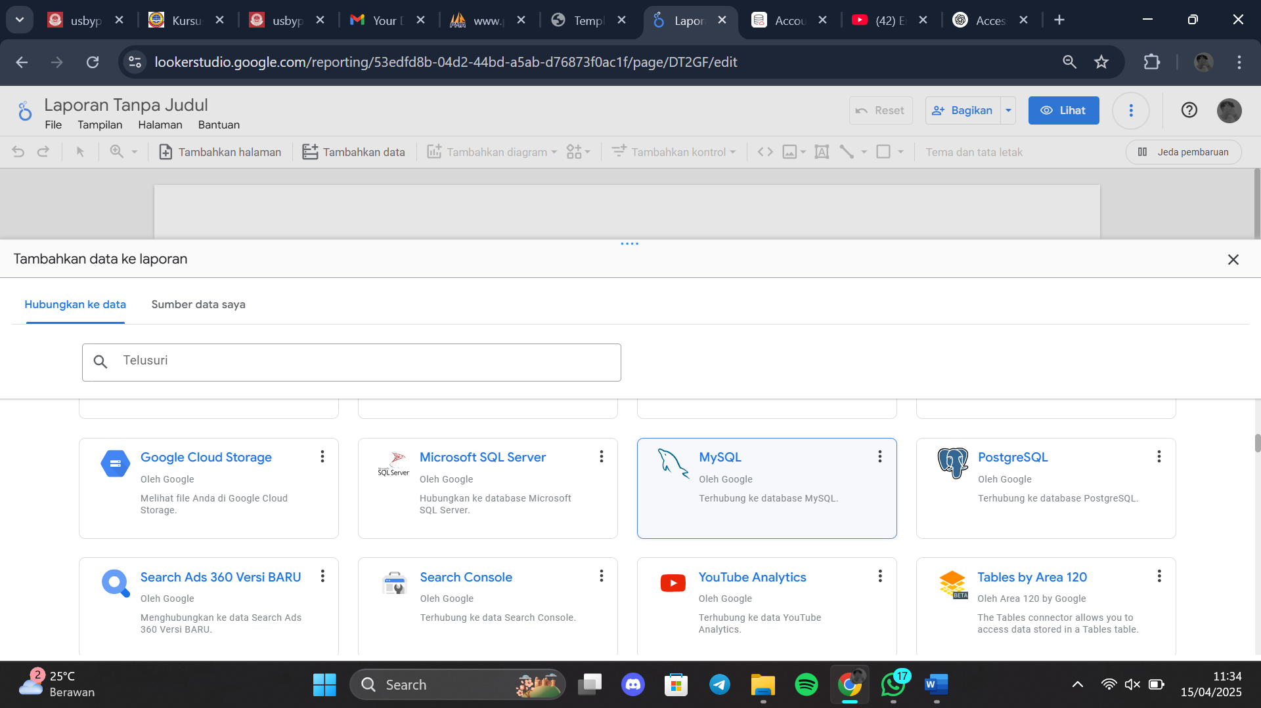

1. Selanjut nya dilihat pesan dari gmail sebelumnya yaitu seperti dibawah ini

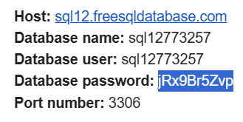

Lalu isikan dengan pesan di gmail untuk mengisi mysql dibawah ini

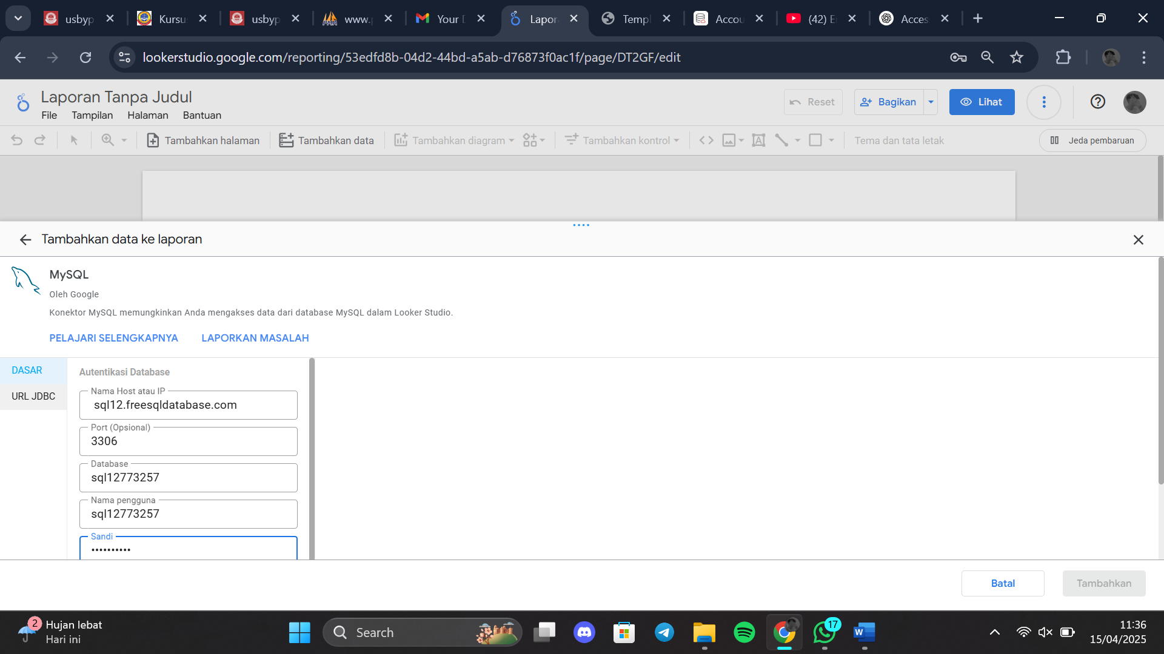

Jika sudah di isikan maka selanjutnya klik authentikasi

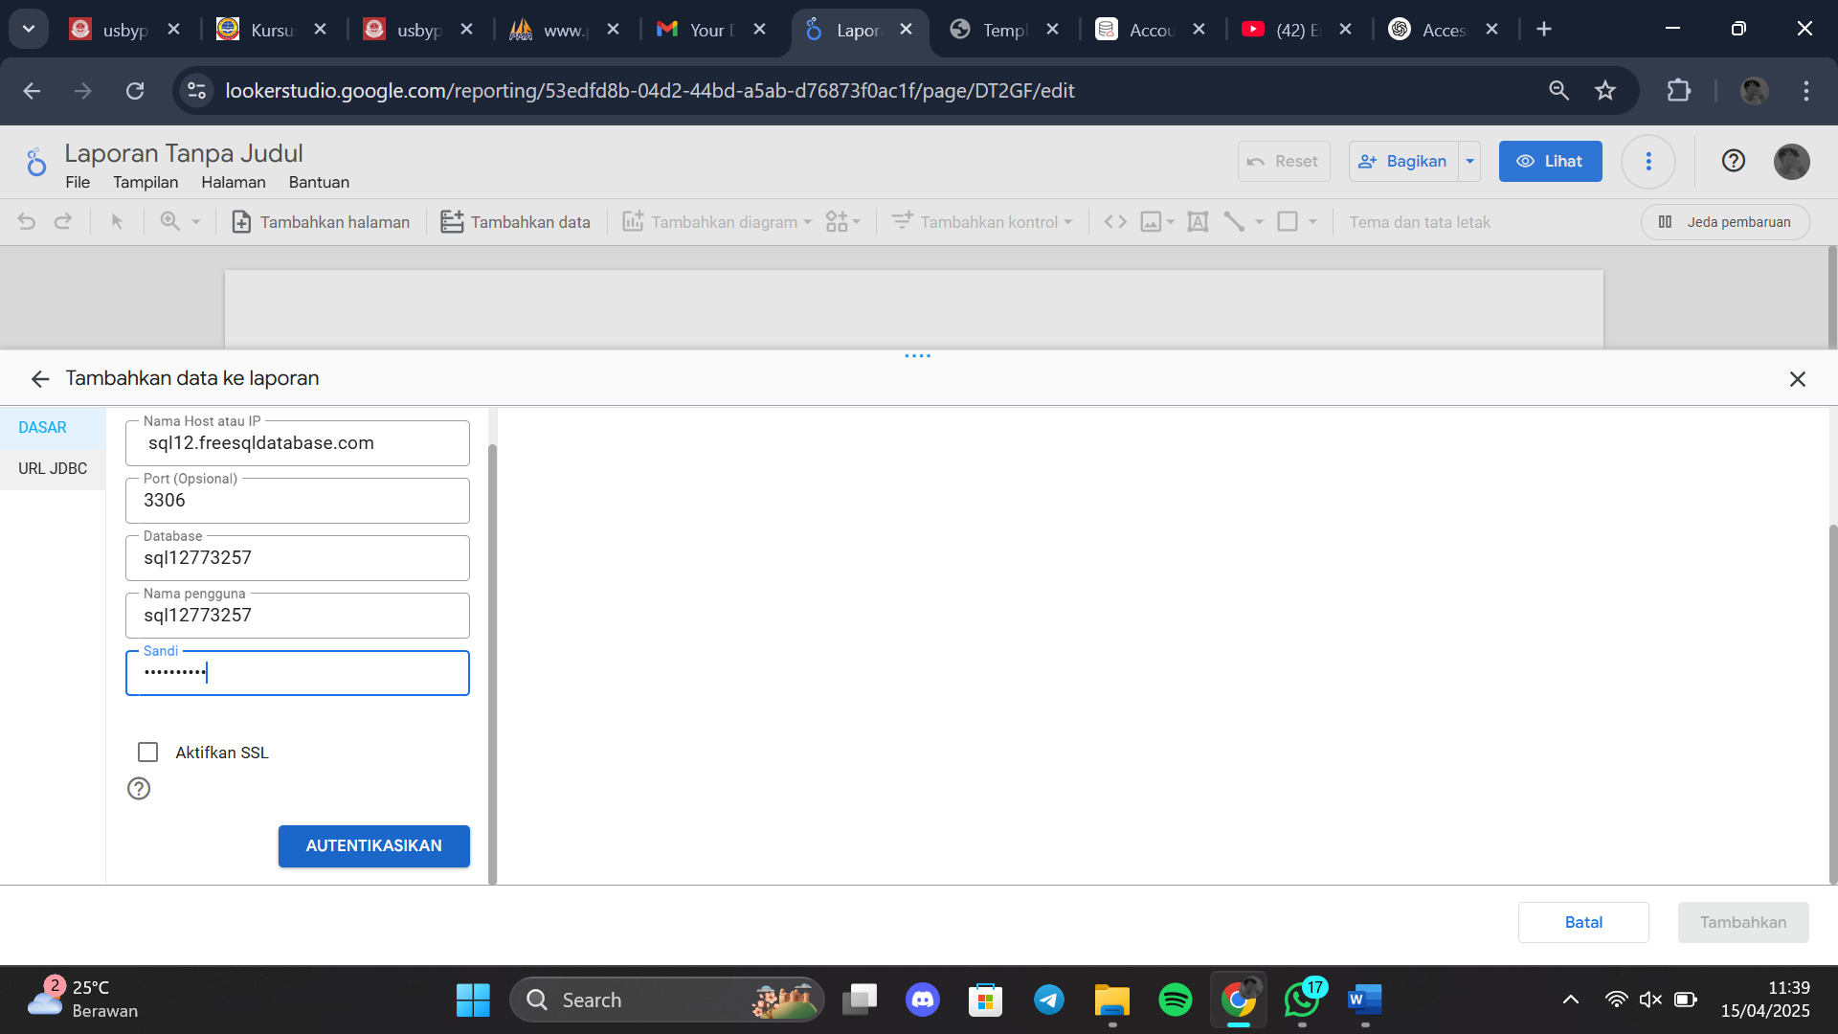

Lalu pilih data nya satu satu untuk memasukan ke looker studionya

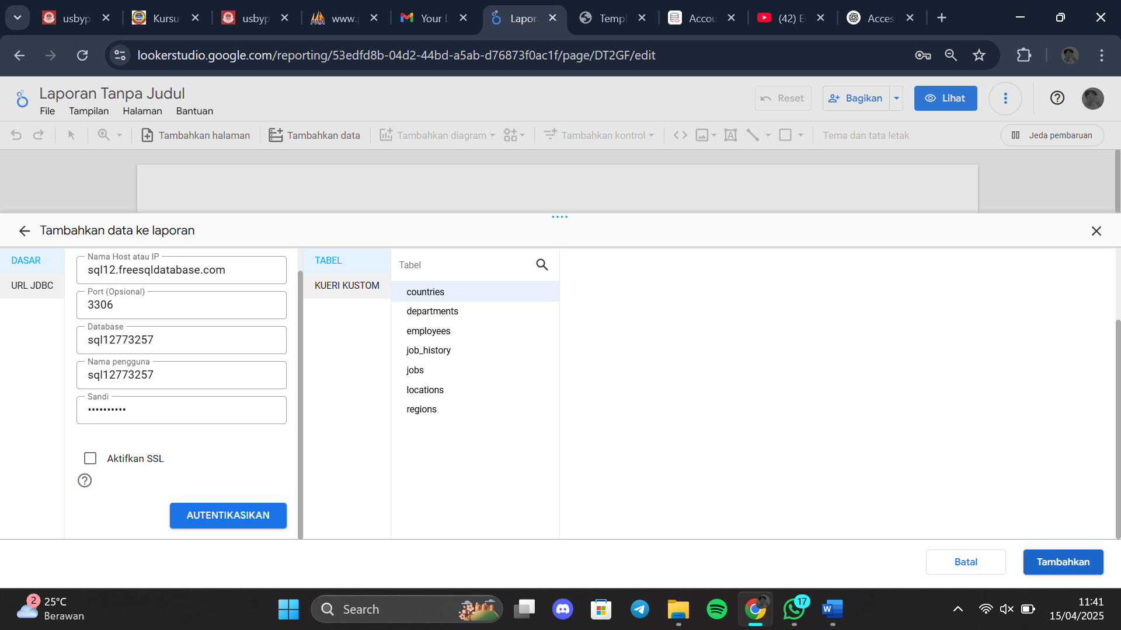

***BOOM SELAMAT DATABASE ANDA SUDAH TERHUBUNG KE LOOKER STUDIO***

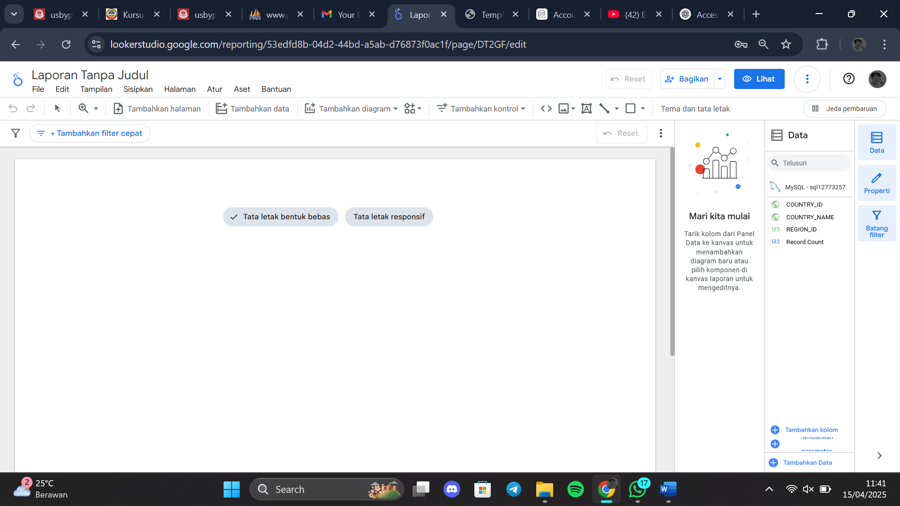

# **MINGGU 5 LOOKER STUDIO MENGHUBUNGKAN SUMBER DAYA POSTGRESQL**

**Praktek Hosting Sumber Data PostgreSQL di Aiven.io**

1. Download PostgreSQL pada link berikut

<https://www.enterprisedb.com/downloads/postgres-postgresql-downloads>

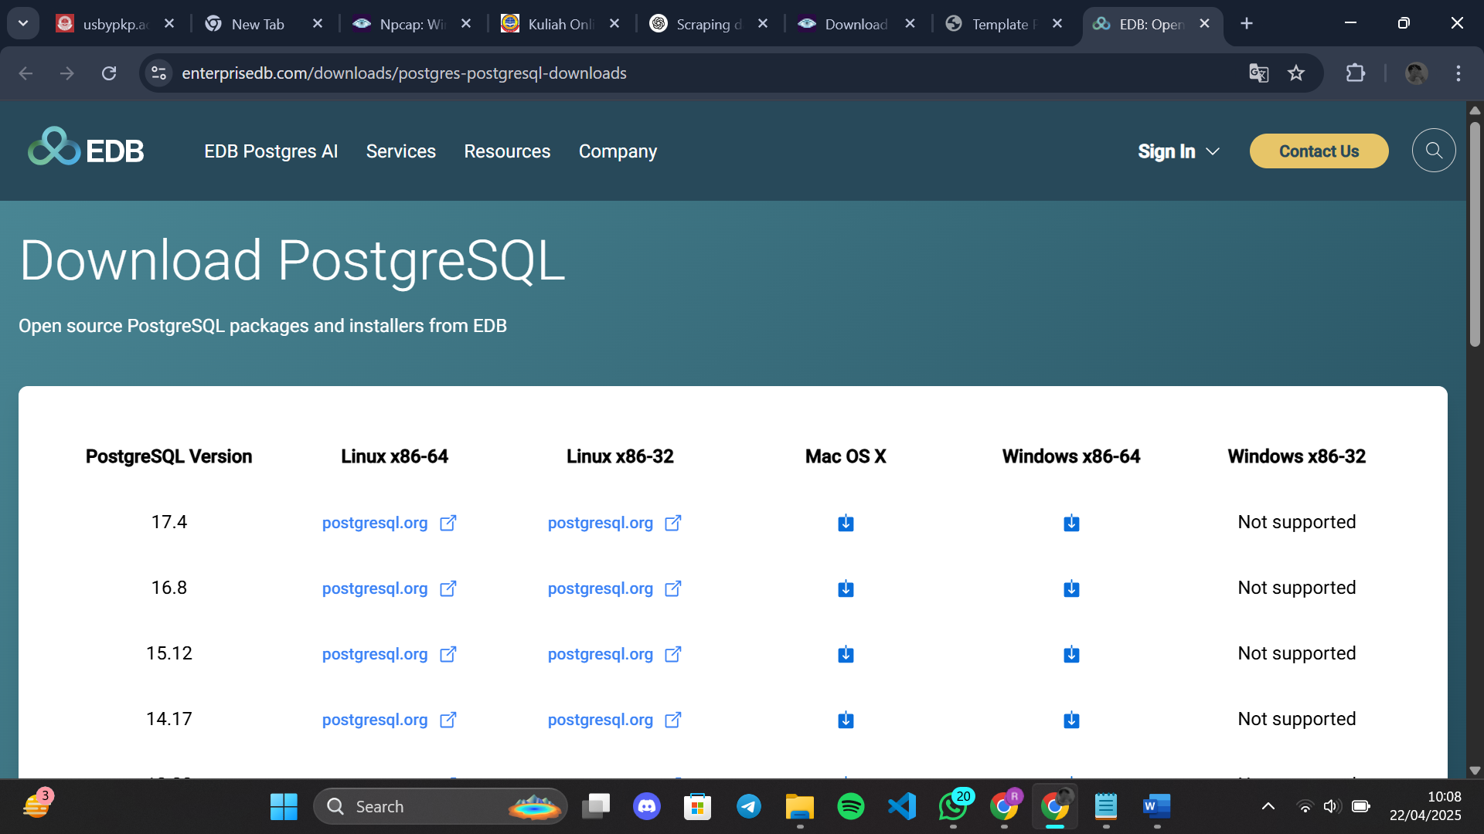

Selanjut nya tinggal pilih dengan spesifikasi laptop atau komputer teman teman sesuaikan

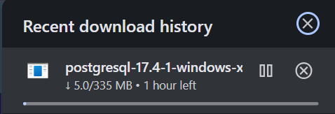

Setelah mengunduh file , lakukan instalasi dengan mengikuti langkah-langkah yang tersedia. Klik "Next" pada setiap tahap hingga proses instalasi selesai. Selanjutnya, Anda akan diminta untuk membuat kata sandi yang akan digunakan untuk mengakses PostgreSQL.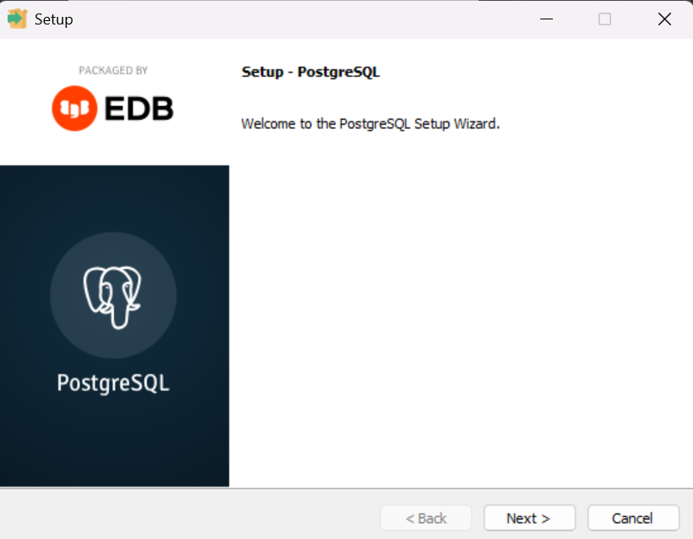

**Buat password yang mudah untuk diingat**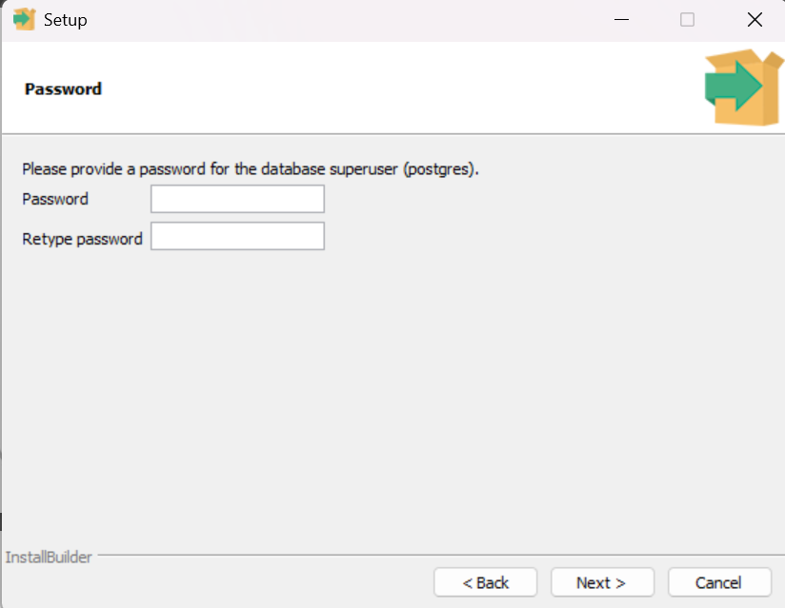

**Password:SMI123**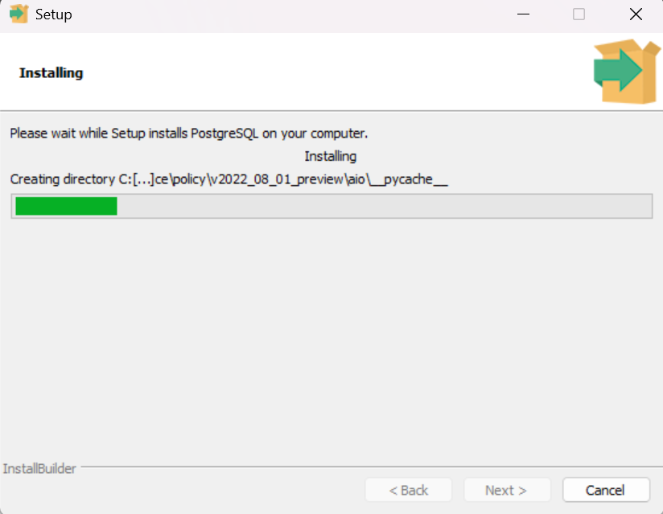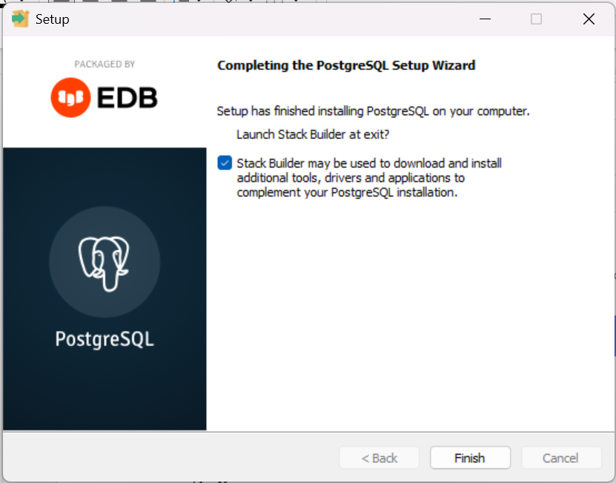

Setelah download, kita bisa langsung membuka PG admin di device anda sebagai tools untuk mengelola database PostgreSQL.Sebagai percobaan, klik server yang sudah ada (diberi kotak merah) dan masukan password yang sudah dibuat saat install PostgreSQL sebelumnya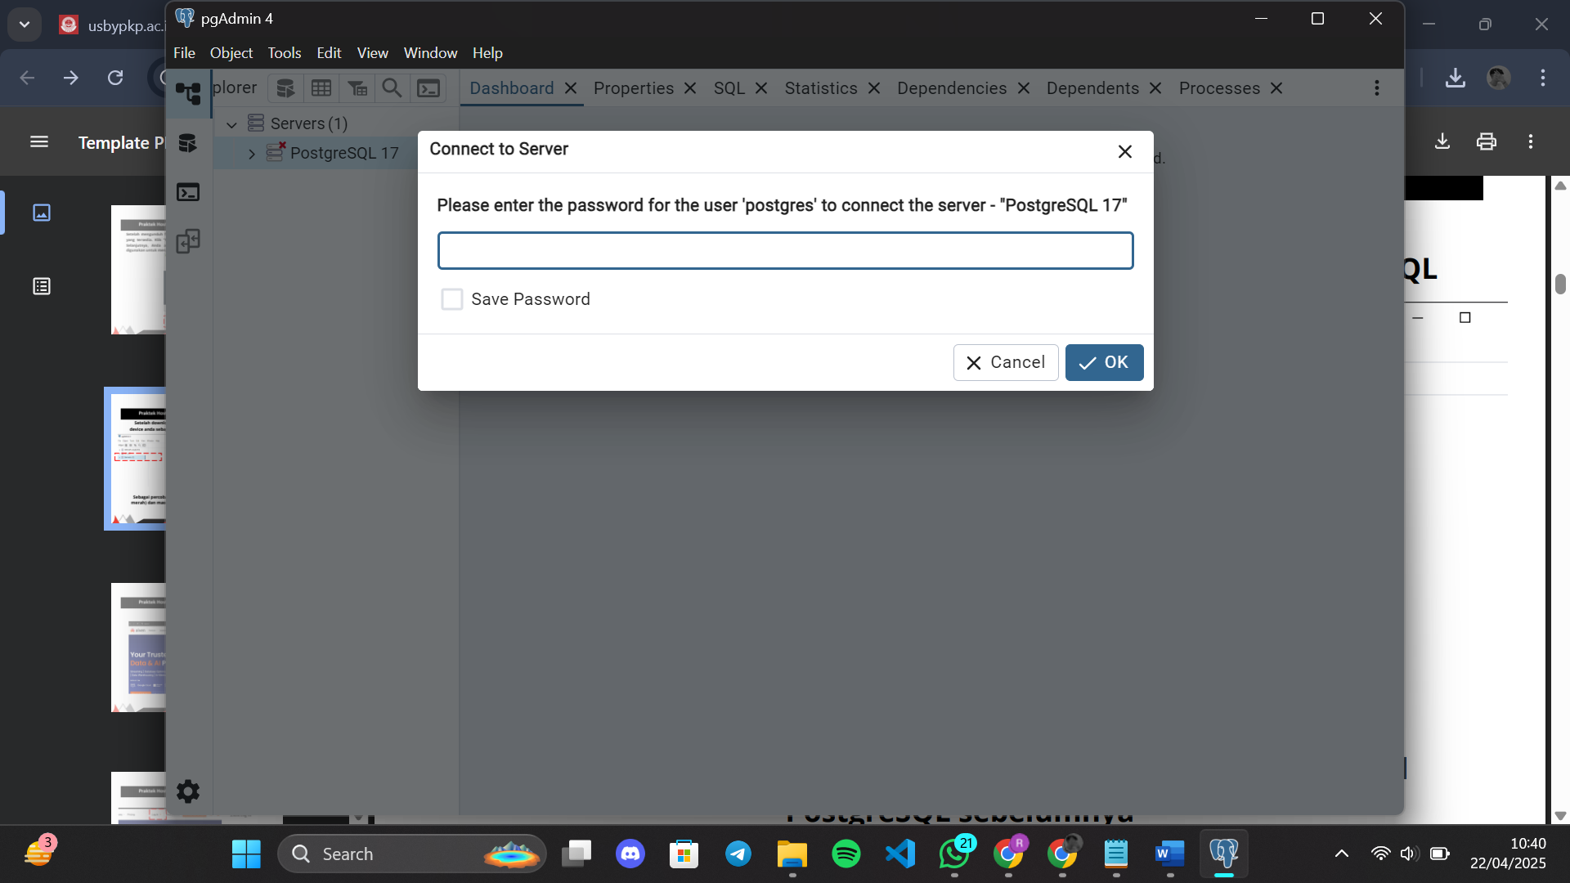

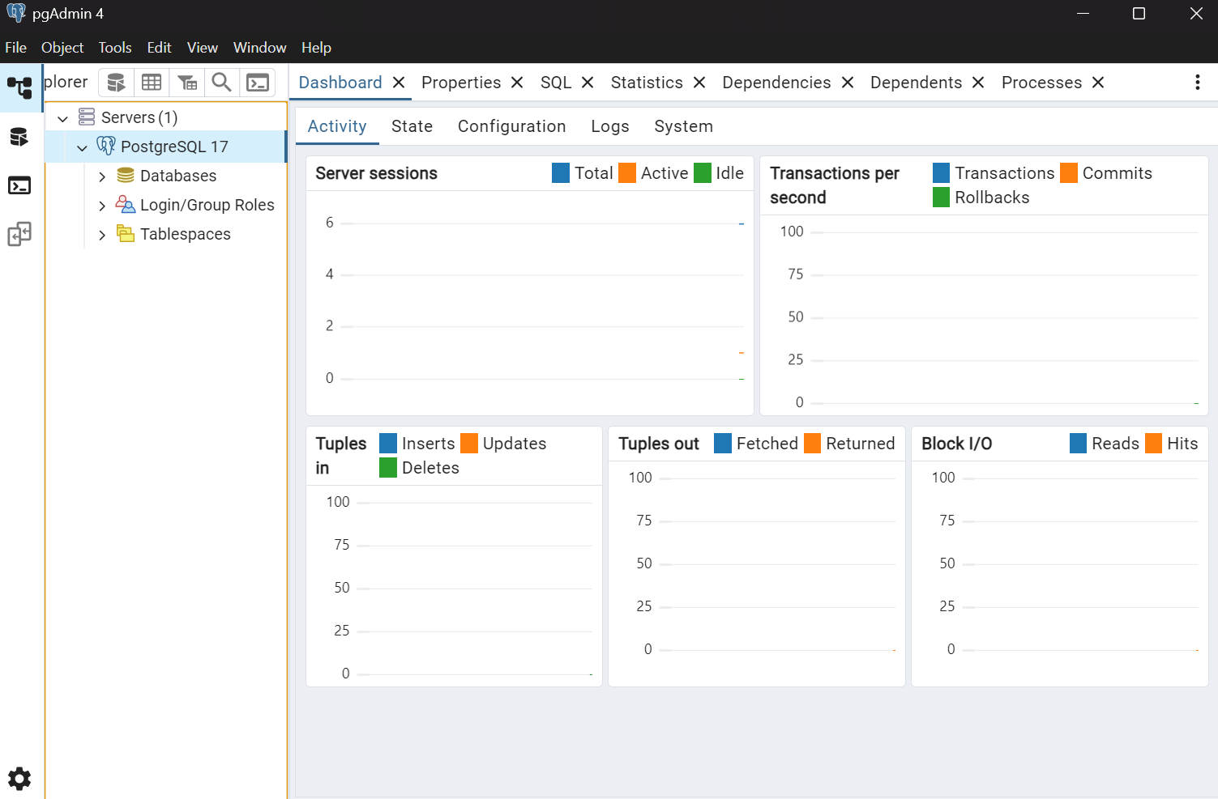

1. Donwload Akses Aiven.io

Untuk link donwloadnya pada link dibawah

<https://aiven.io/>

***note***: karena looker studio ini berbasis web dan online, maka database yang dapat diakses hanya database online/cloud.

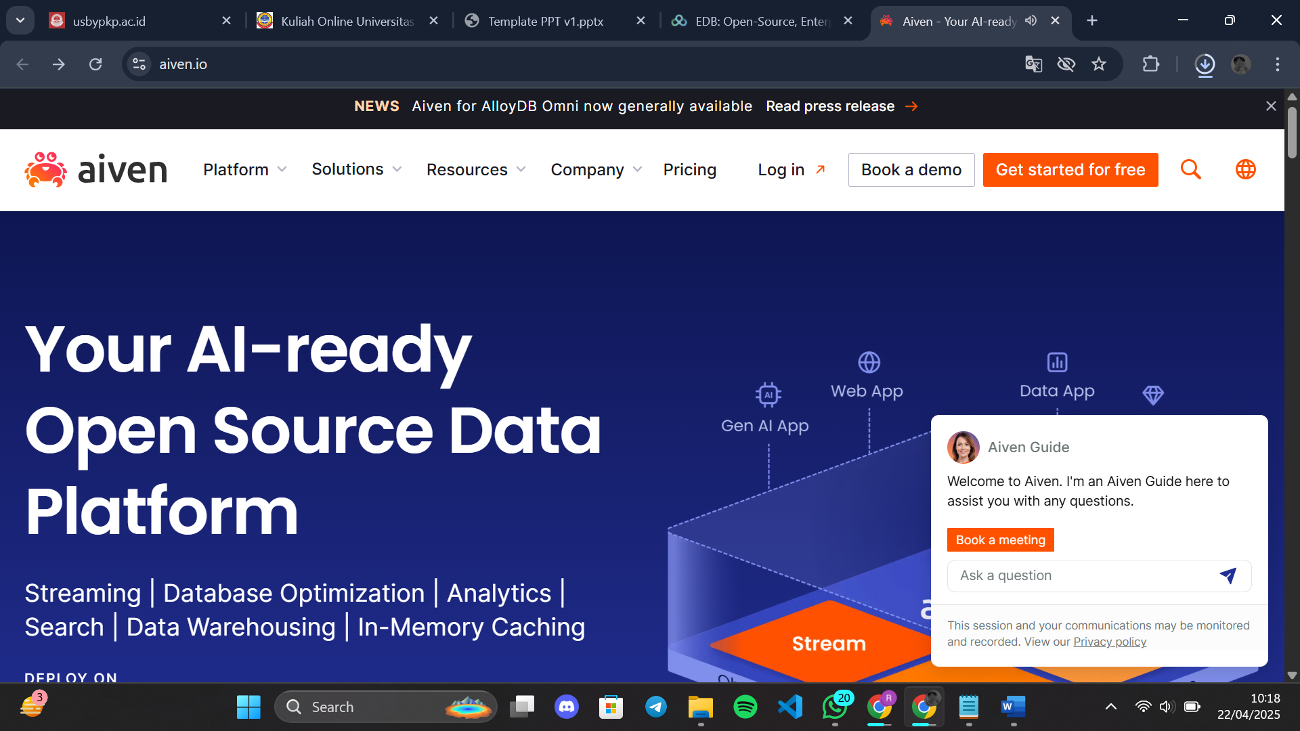

1. Buka Website aiven.io
2. klik Log In

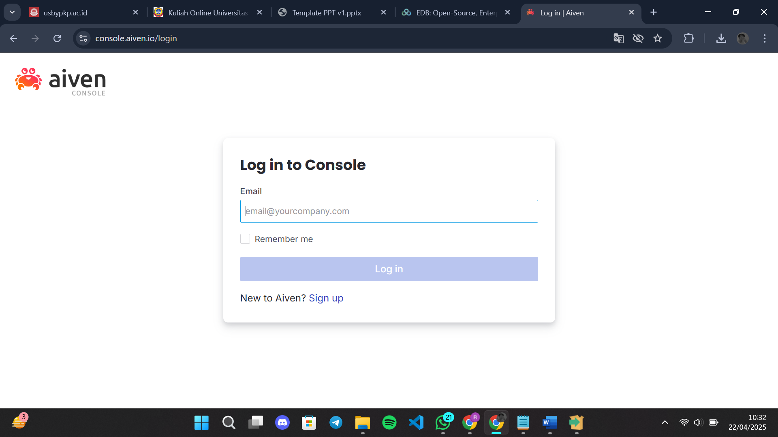

Jika teman teman belum mempunyai akun maka teman teman pilih sign up atau daftar,disini saya menggunakan akun gmail saya jadi tinggal pilih yang sign up with google.maka nantinya teman teman tinggal login saja seperti pada gambar dibawah ini

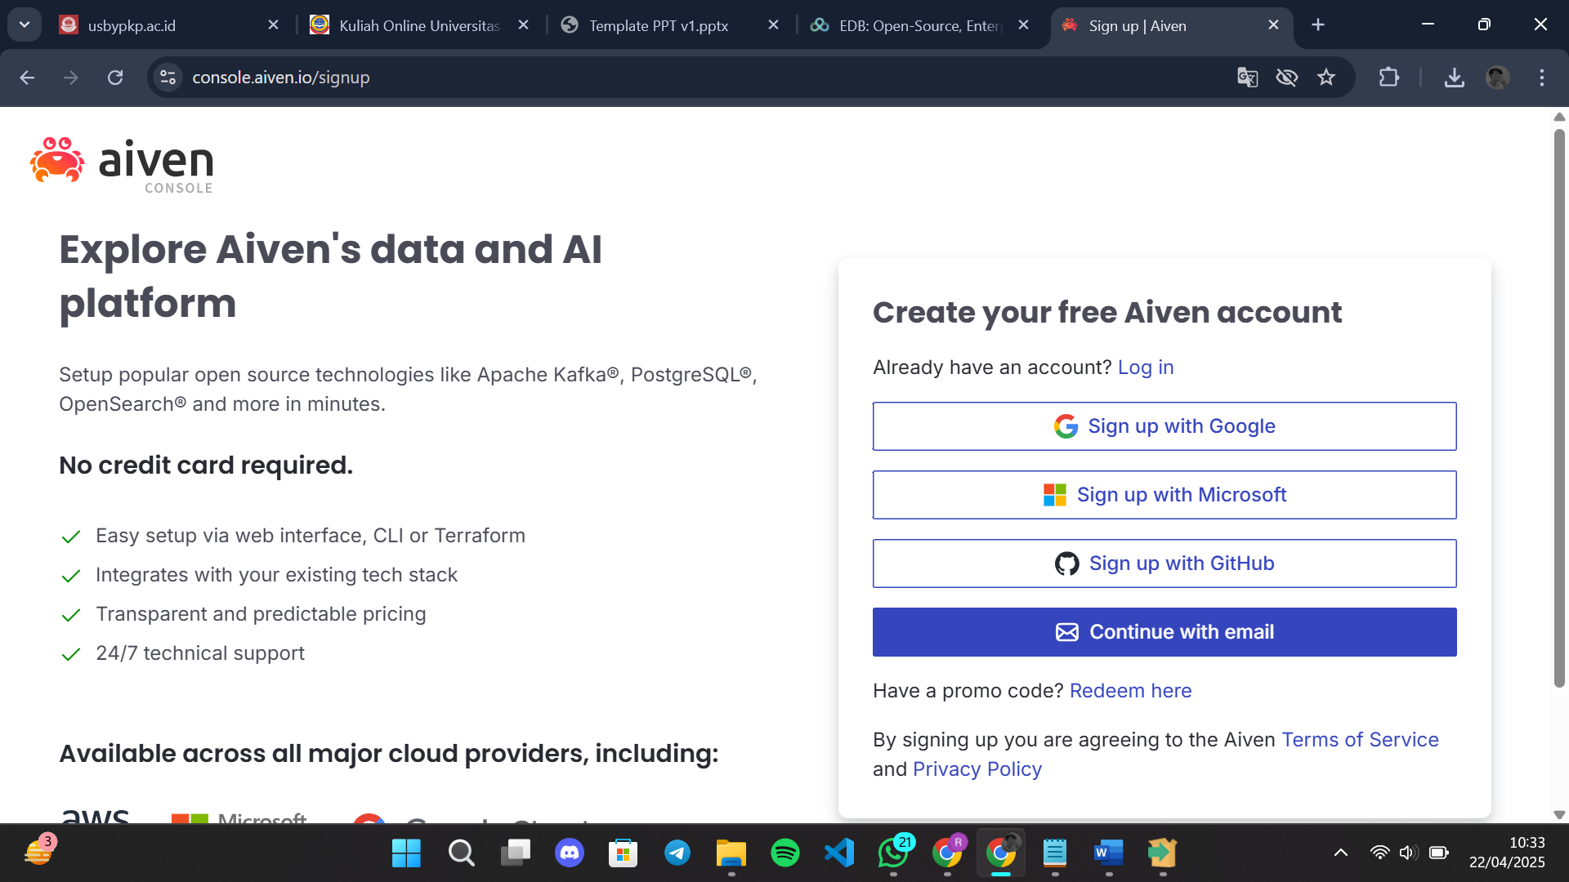

Selanjutnya:

1. Log in memakai akun yang sudah di daftarkan
2. pilih pilihan untuk personal di how do you plan to use

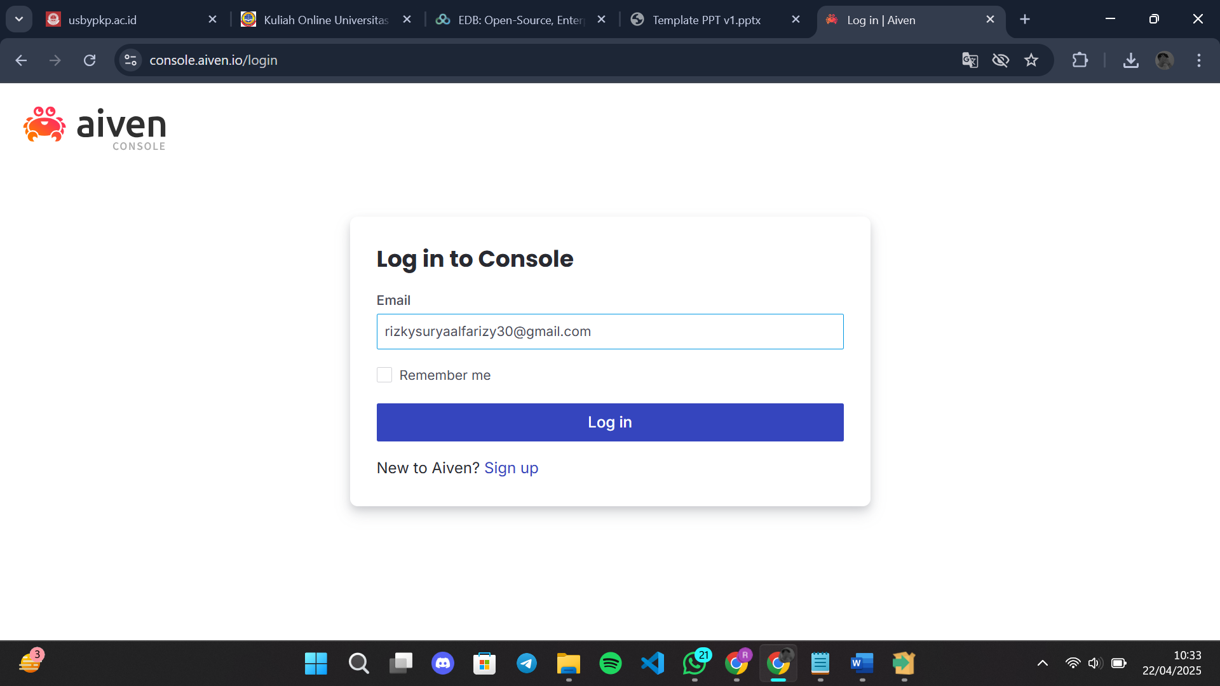

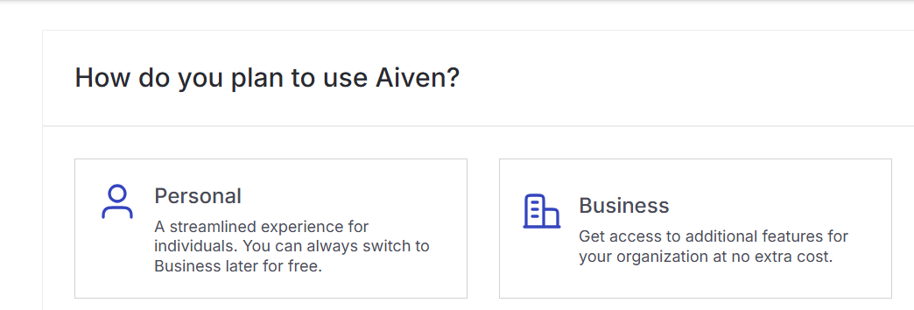

Selanjutnya teman teman Ketika sudah mengklik personal maka akan tampil dibawah nya formular lalu isikan data nya

1. Isi form Complete your registration
2. Klik Done

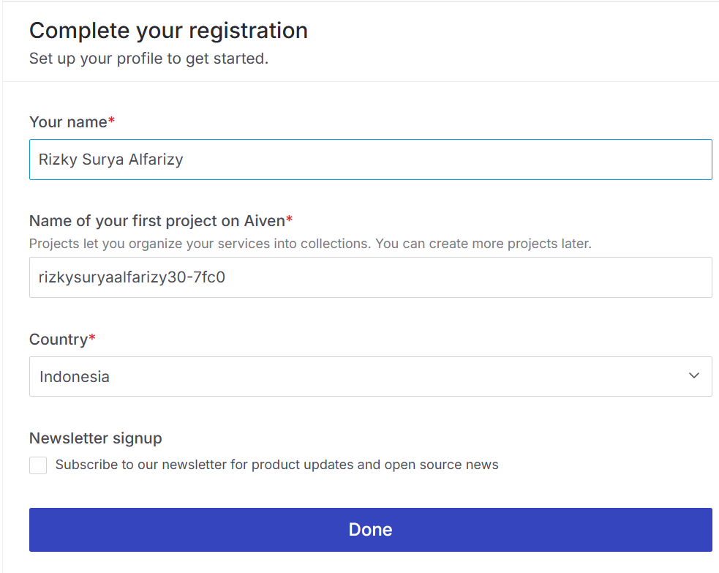

1. Selanjutnya pilih Create new service database yang ingin di hosting, dalam case ini kita pilih PostgreSQL

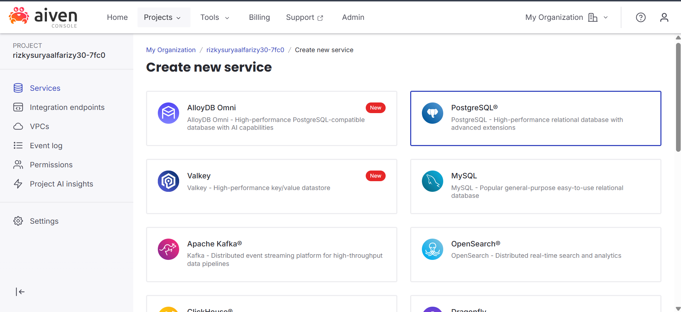

1. Pilih pilian Free plan dan klik Create new service

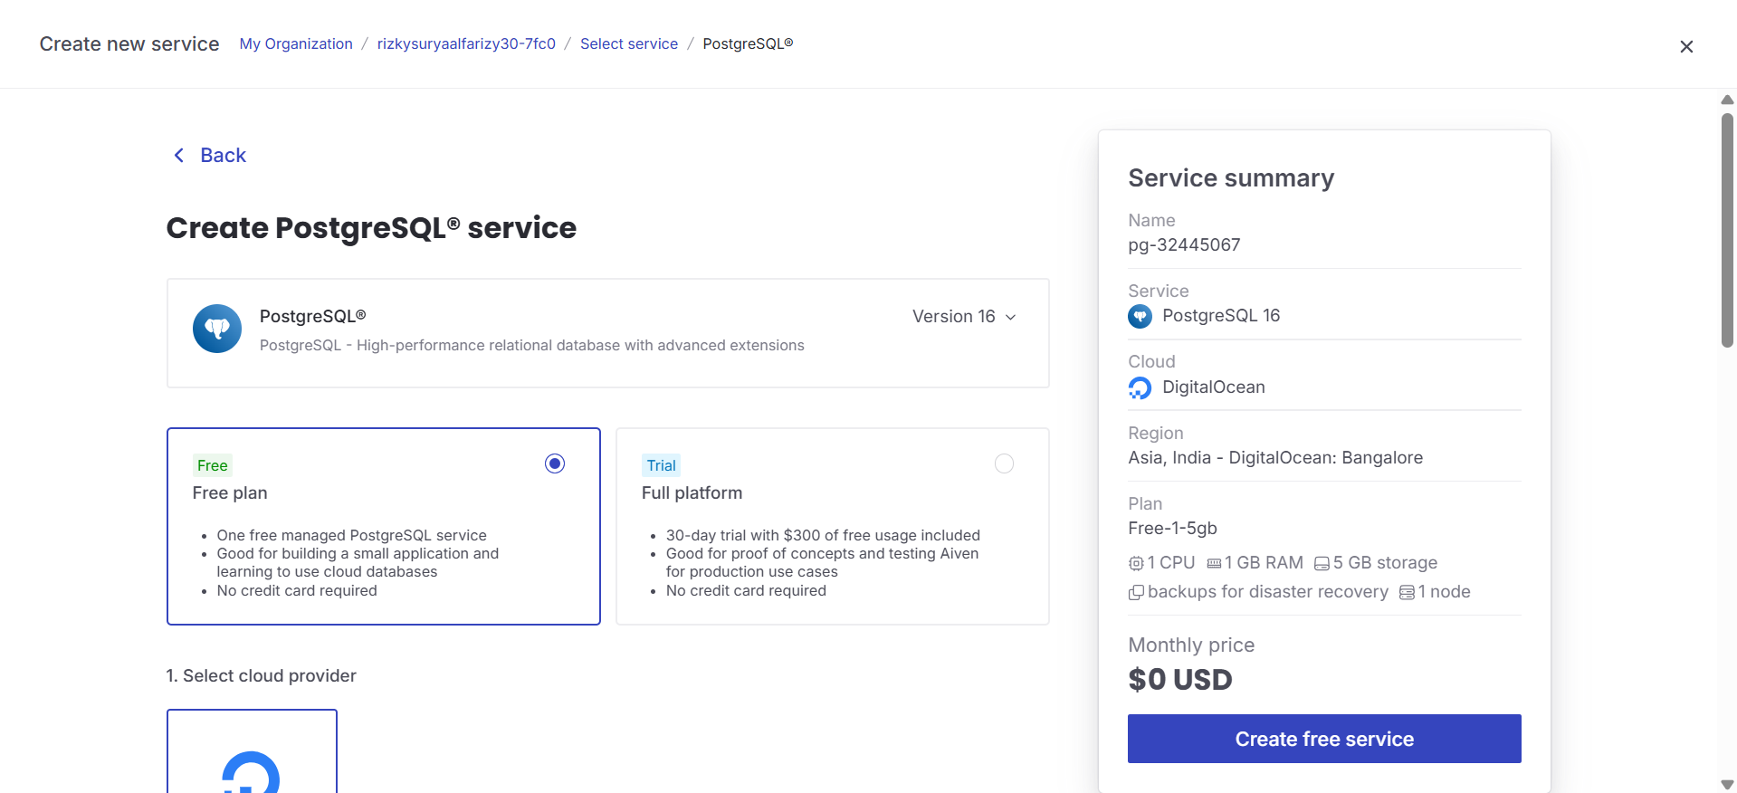

untuk menghubungkan dengan PostgreSQL kita click Quick Connect di pojok kanan atas

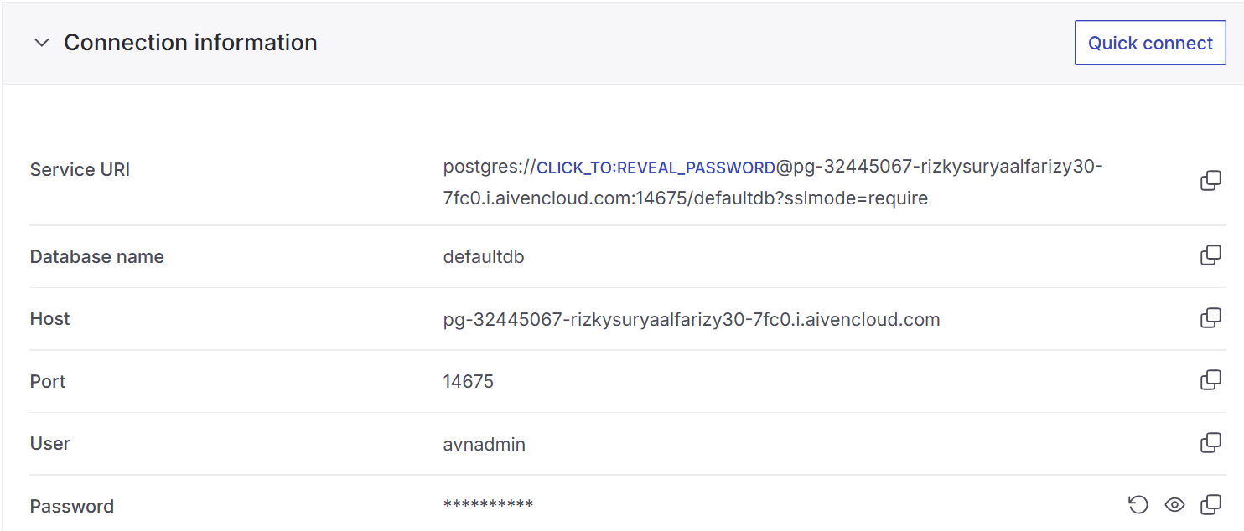

1. Pilih Connect with : PGadmin dan download file pgConnect.json

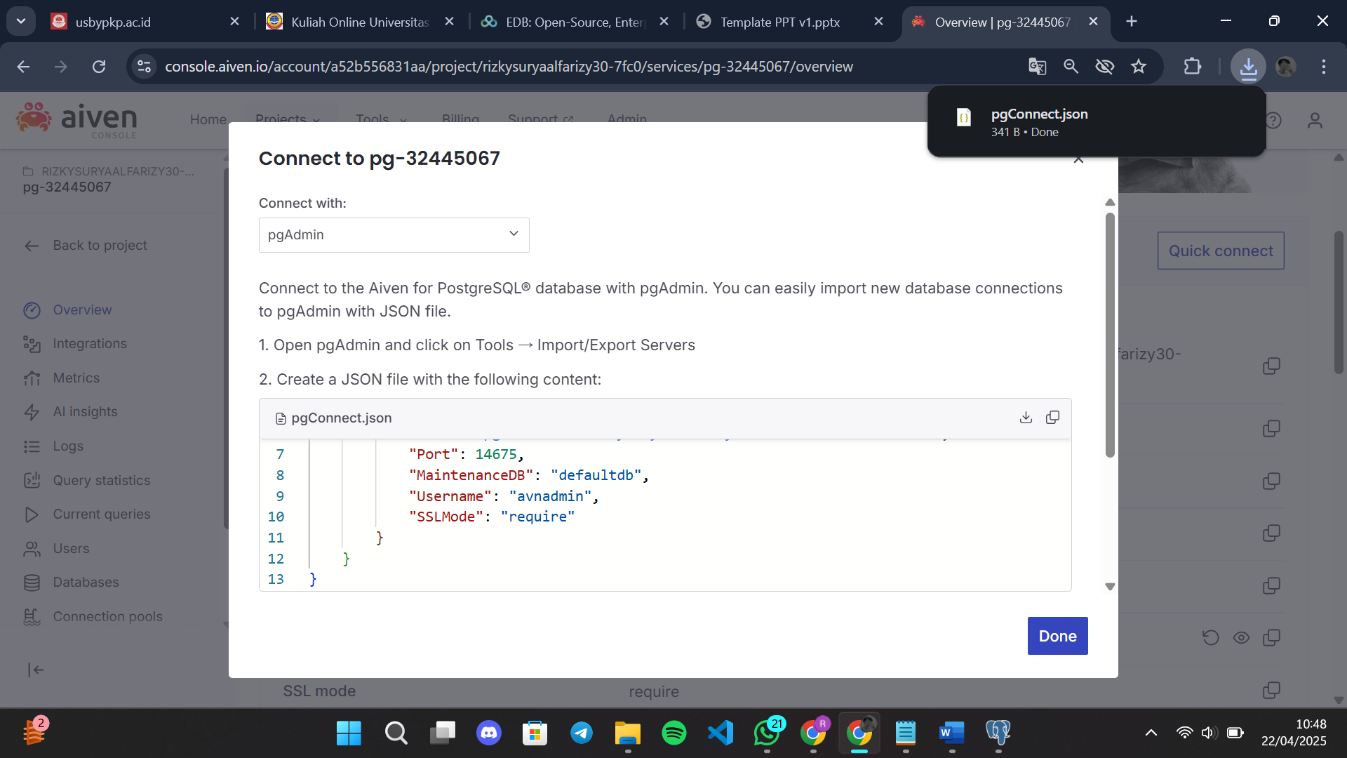

Selanjutnya Buka kembali PGadmin dan klik tools , pilih Import/Export Servers,Masukan file JSON yang tadi di download

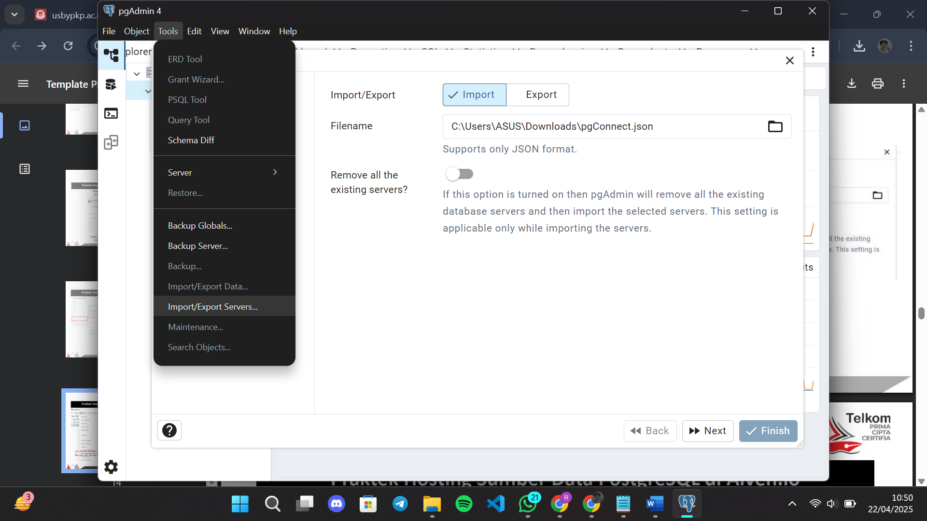

Untuk Langkah berikutnya klik next dan ceklis kolom group test, klik next lagi dan klik finish

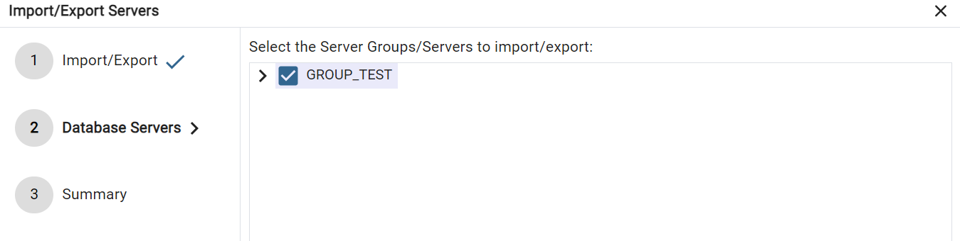

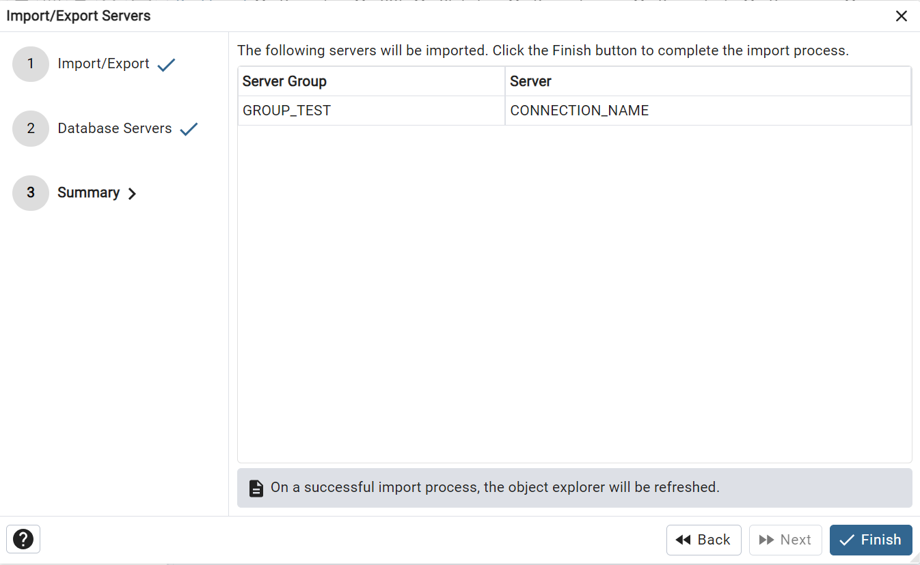

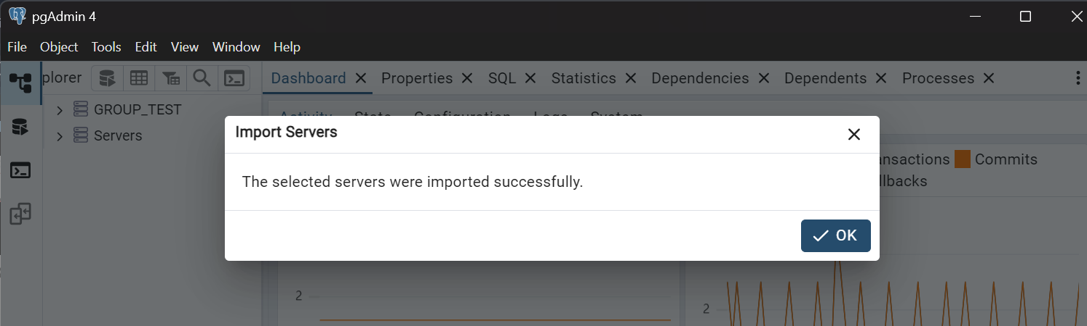

1. Langkah berikutnya buka server group test 2.isi password dengan password yang sudah didapatkan dari aiven.io, kita bisa langsung mengcopy nya

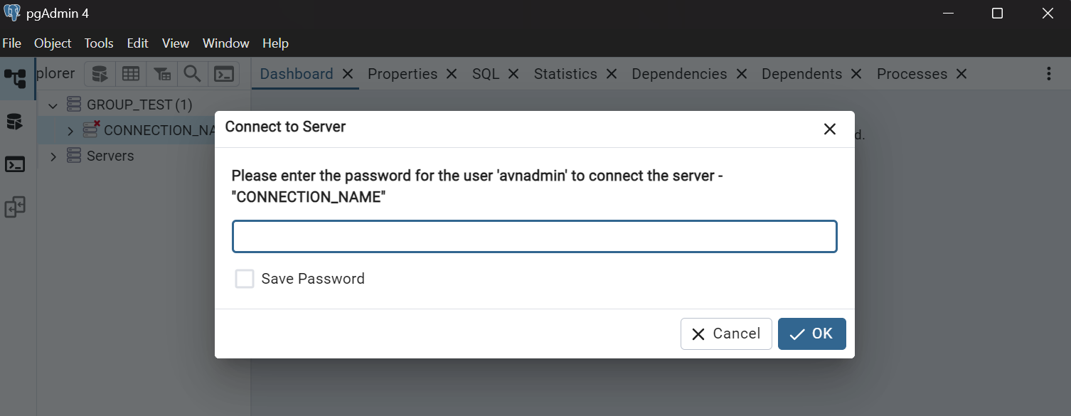

***Untuk password nya : AVNS_mtv8B0C8SWAal1GaW27***

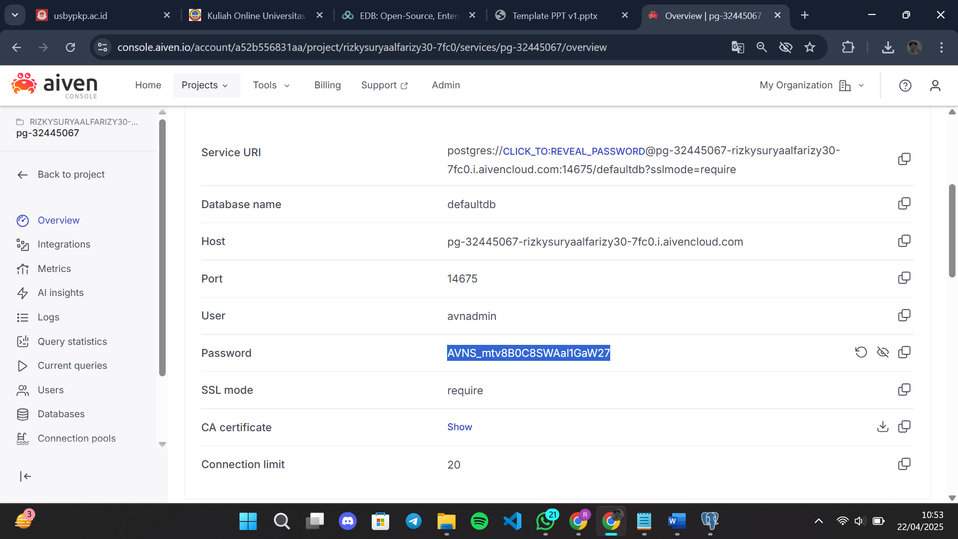

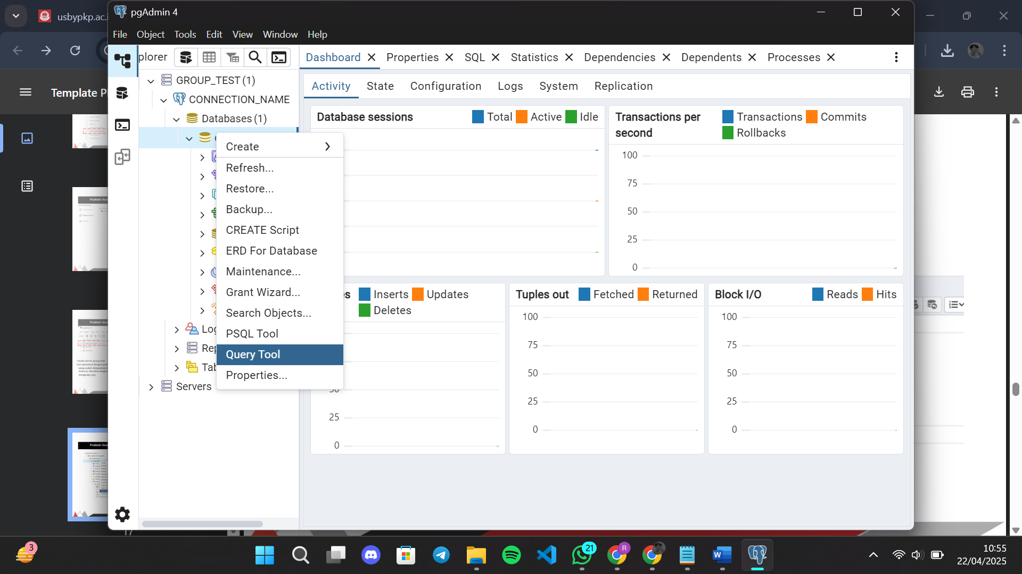

1. Pilih file SQL yang sudah disiapkan 2. Setelah file terbuka klik execute Script 3. Jika terdapat message dibawah, maka file SQL berhasil di execute dan data sudah siap digunakan.

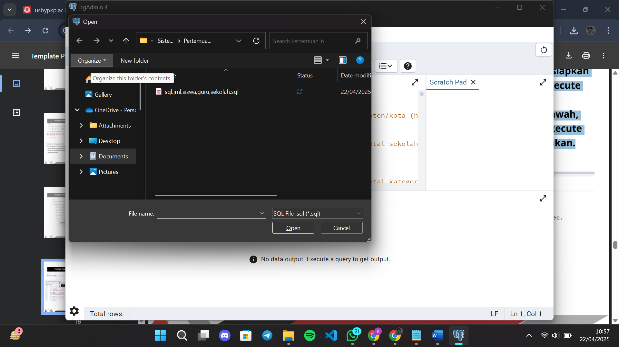

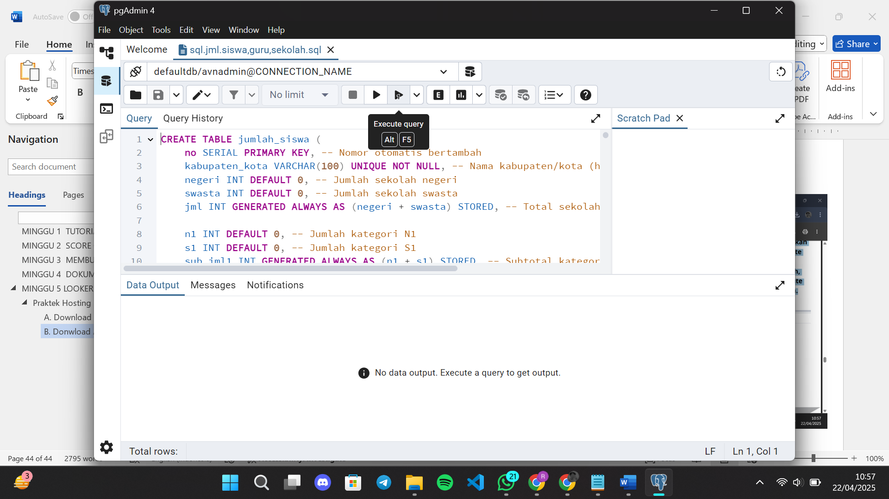

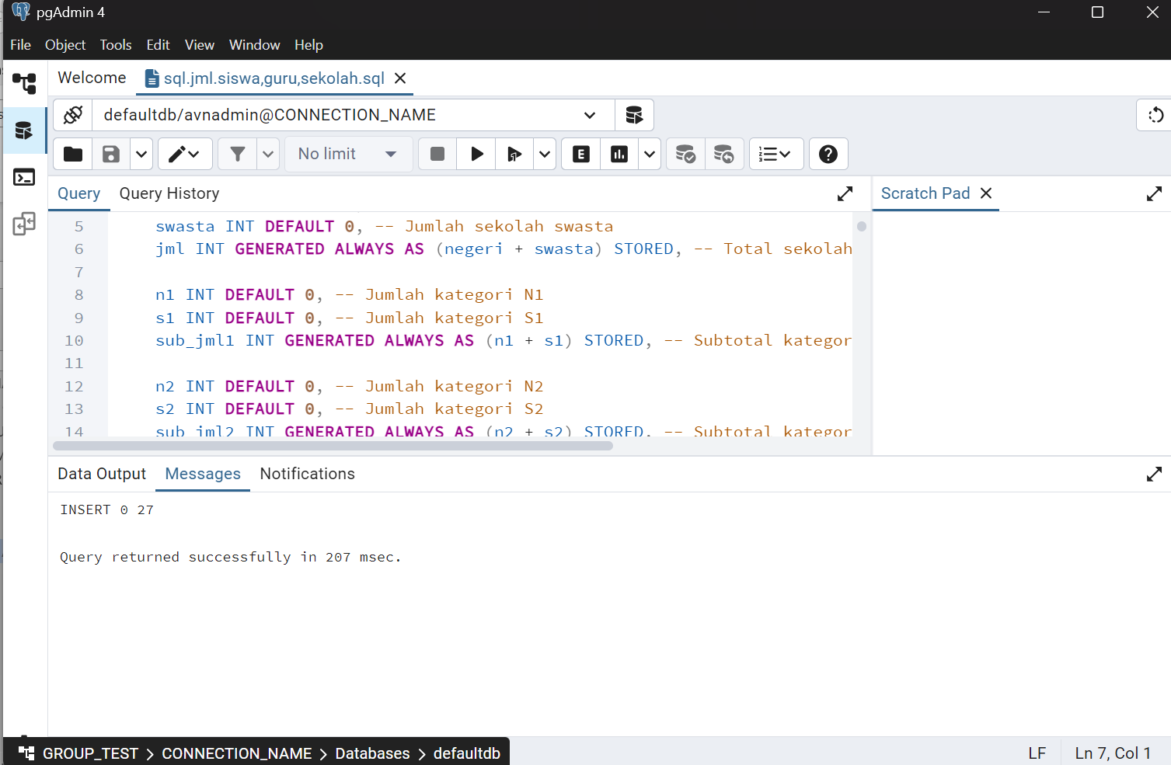

1. Untuk melihat data, pergi ke defaultdb > Schemas > Tables 2. Klik kanan data yang ingin dilihat, pilih View/edit data lalu pilih All Rows. 3. Data bisa dilihat seperti gambar dibawah

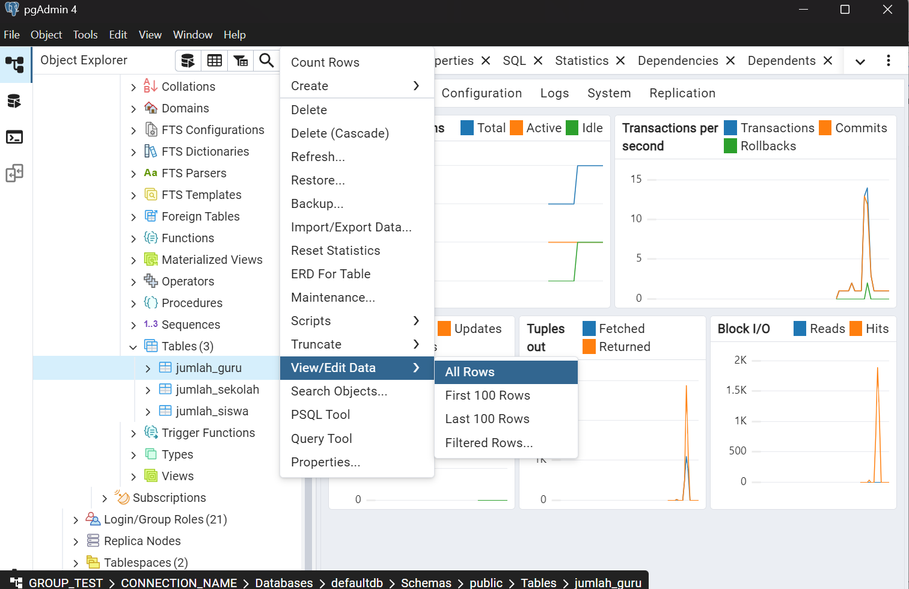

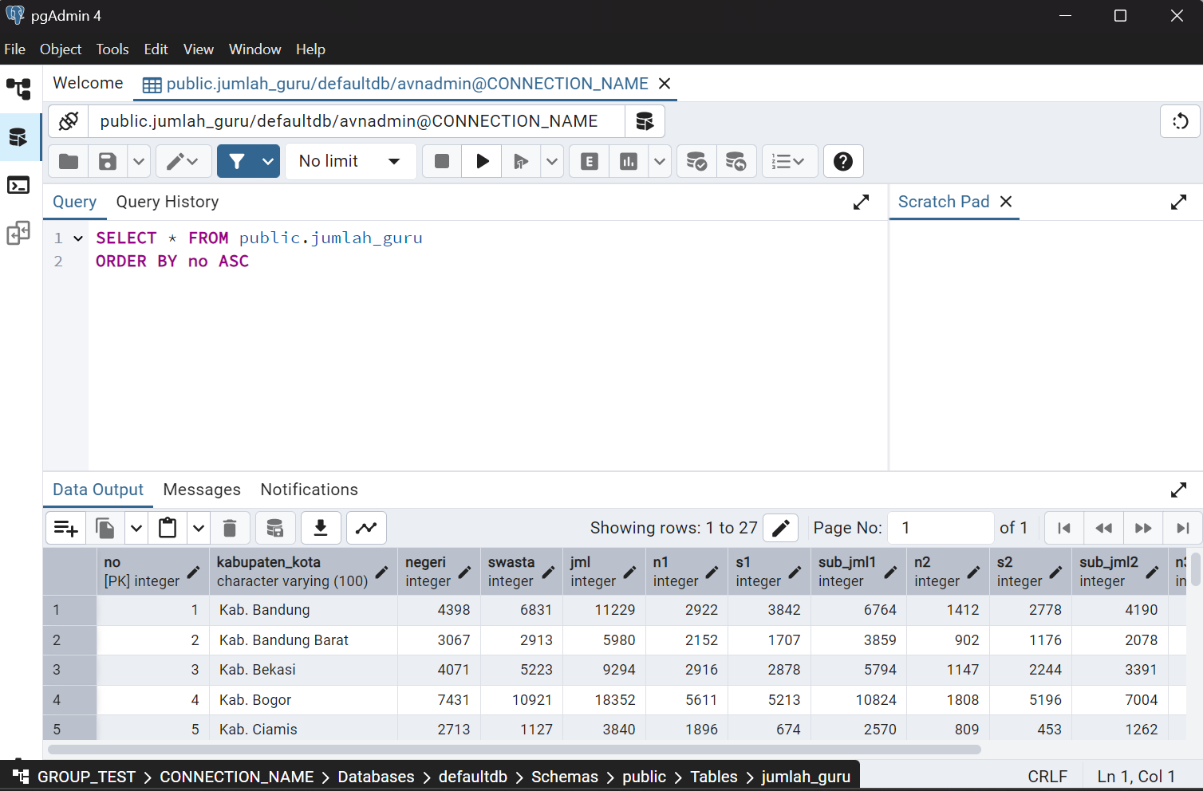

1. Menyiapkan Data

* Database di samping adalah sumber data yang akan dijadikan report.
* Jumlah data sebanyak 27 data/record
* Sumber database ini disimpan secara online.
* ***note: karena looker studio ini berbasis web dan online, maka database yang dapat diakses hanya database online.***

Data yang ada dalam Database ini adalah database Jumlah Guru

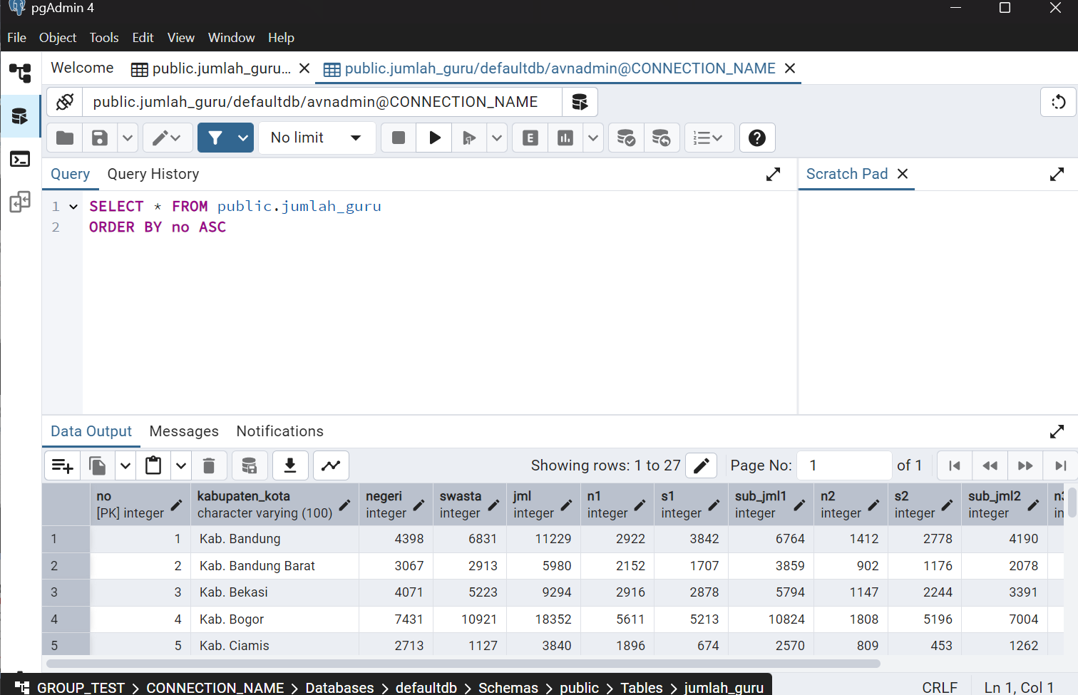

1. Menghubungkan data nya ke looker studio
2. Pertama – tama teman teman buka dulu looker studio nya atau bisa menggunakan link di bawah ini

<https://lookerstudio.google.com/navigation/reporting>

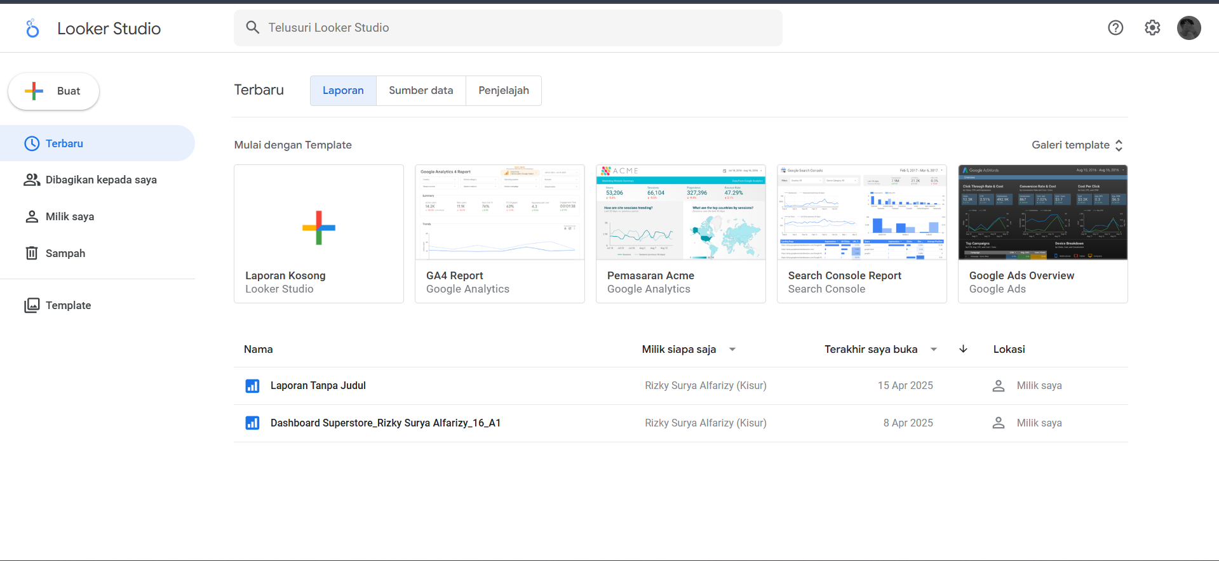

1. Klik laporan kosong lalu cari postgresql

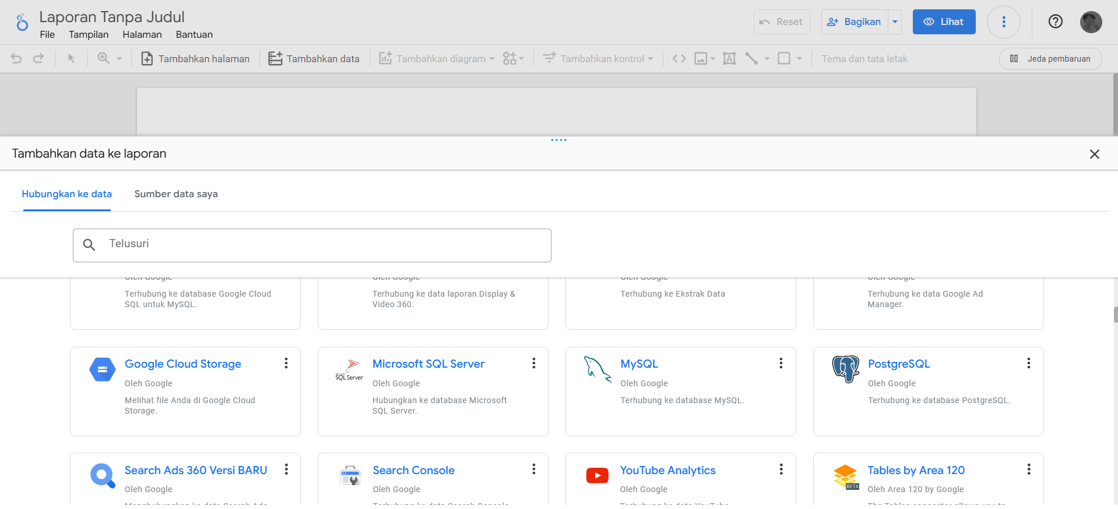

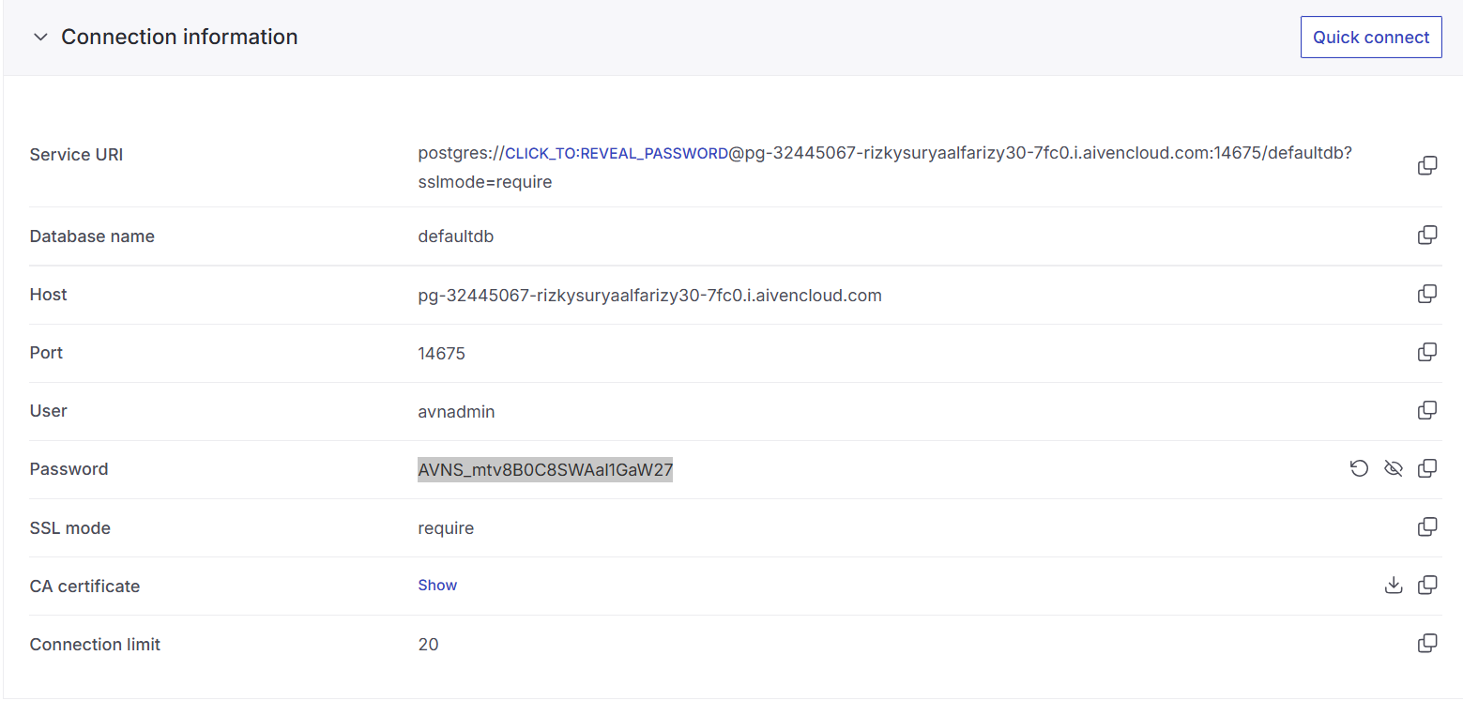

1. isi sesuai database Postgre yang dipunya di Aiven.io.
2. Sesuaikan Hostname, Port, Database, Username, dan Password
3. Klik Enable SSL

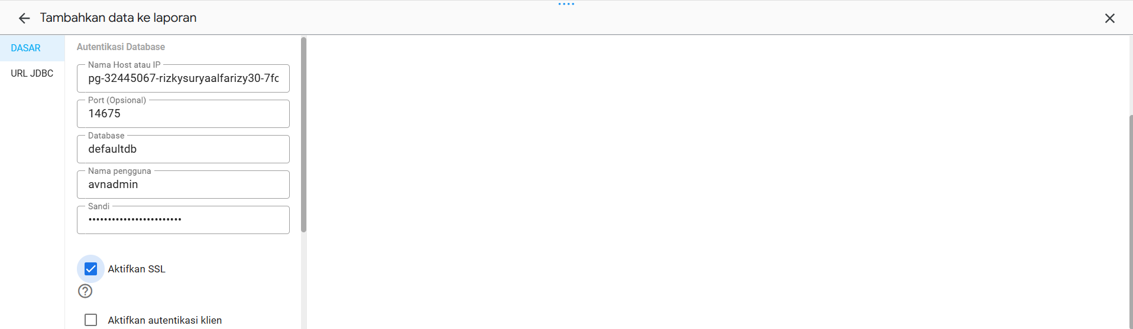

1. Download CA sertificate yang nantinya filenya dimasukan ke Looker Studio Masukan file yang sudah di download di Looker Studio tadi Klik Authenticate

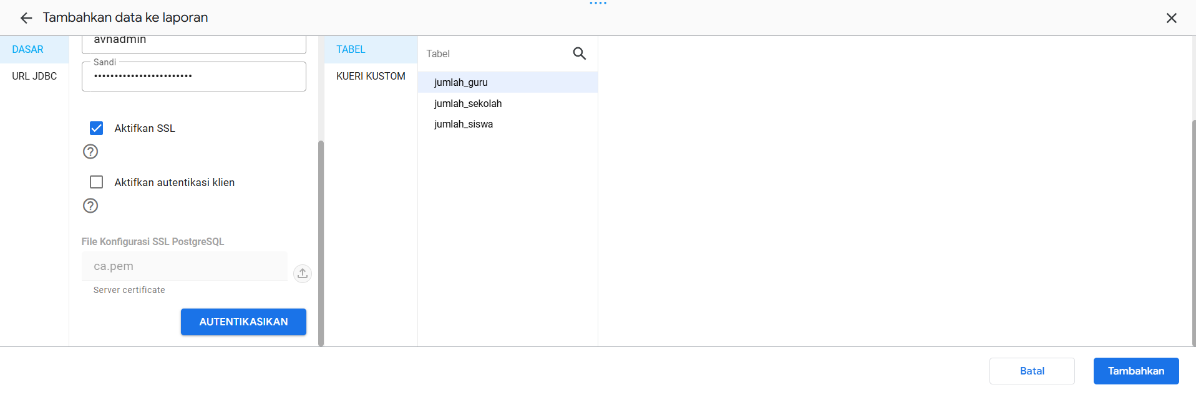

1.Klik Add data yang ingin dipakai, dalam hal ini misal kita pakai jumlah guru

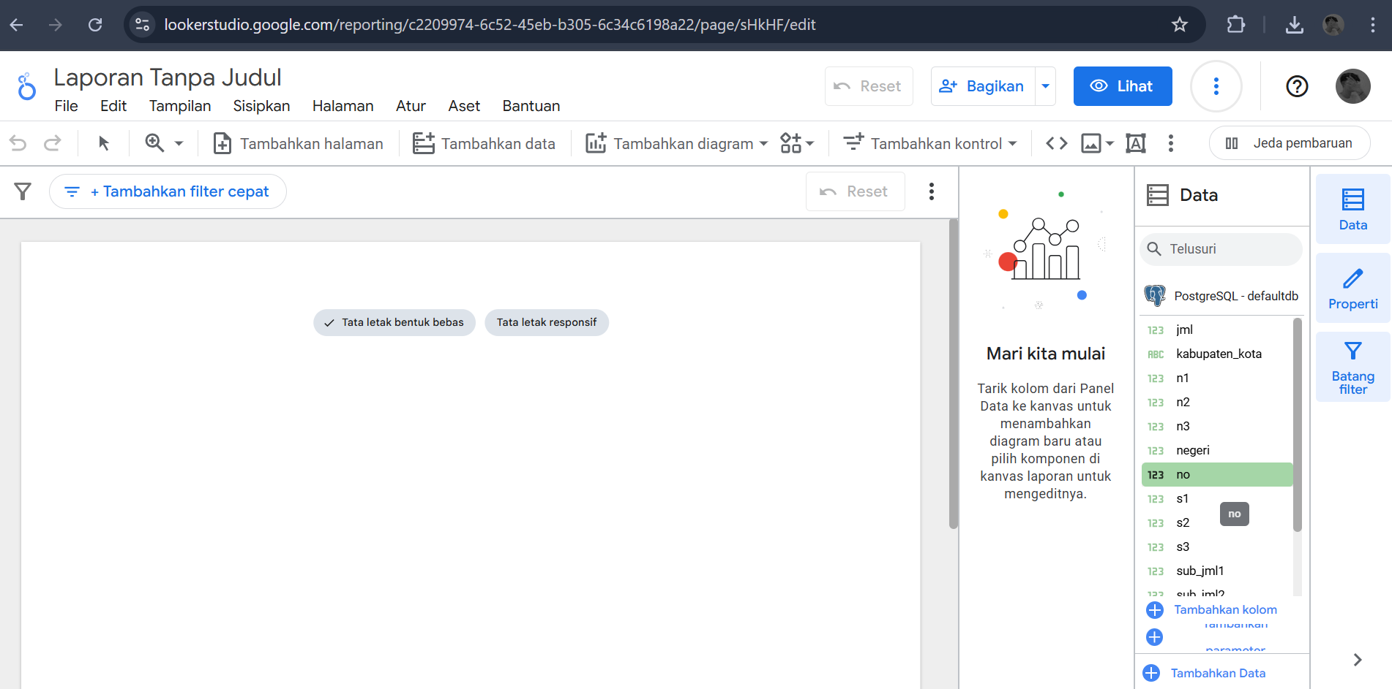

Selamat database teman teman sudah terhubung

# **MINGGU 7 LOGIN KE AKUN POSTGRESQL**

1. Pertama tama teman teman masuk ke website aiven <https://aiven.io/> lalu login ke akun teman teman yang kemarin sudah dibuat

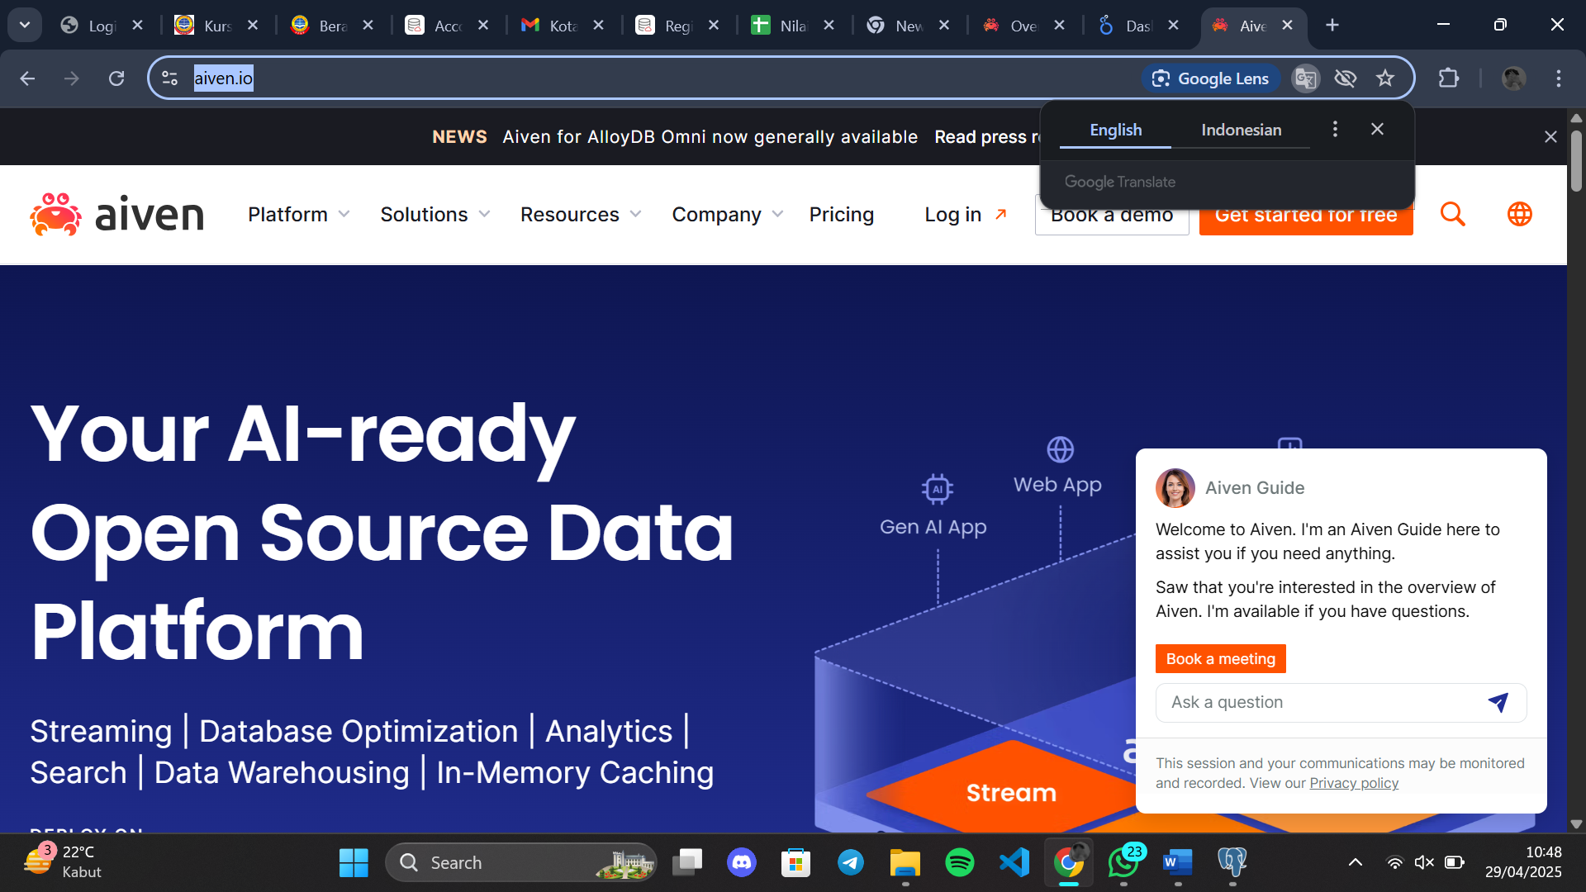

Ketika sudah login maka akan tampil dashboard console nyua seperti pada gambar dibawah ini

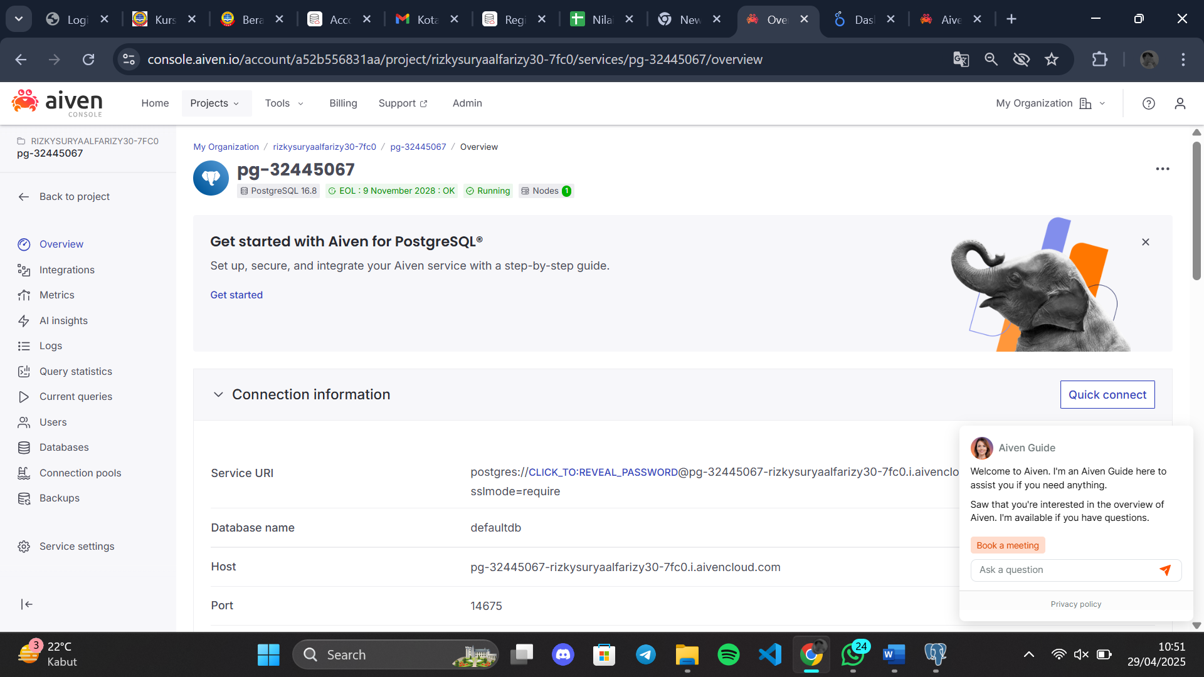

1. Lalu setelah itu buka pgadmin atau aplikasi postgree nya cek apakah data nya masih ada atau tidak ada?Ternyata masih ada untuk database yang kemaren di upload

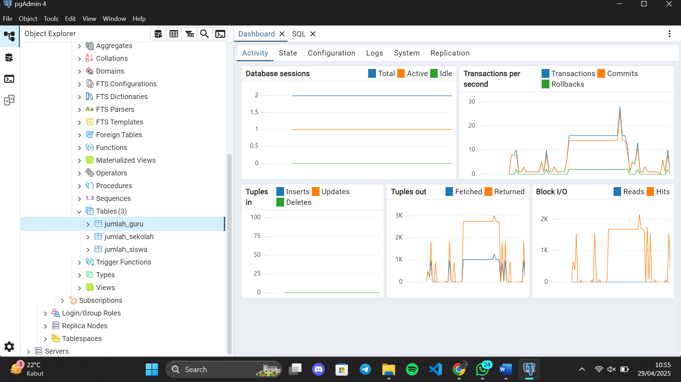

# **UTS_DOKUMENTASI UTS — DASHBOARD HR ANALYTICS (POSTGRESQL + AIVEN + LOOKER STUDIO)**

Judul Proyek:

**Analisis Data HR: Attrition & Performance Dashboard menggunakan PostgreSQL (Aiven) dan Looker Studio**

1. Download Dataset dari Kaggle

Buka: <https://www.kaggle.com/datasets/pavansubhasht/ibm-hr-analytics-attrition-dataset>

Klik tombol Download

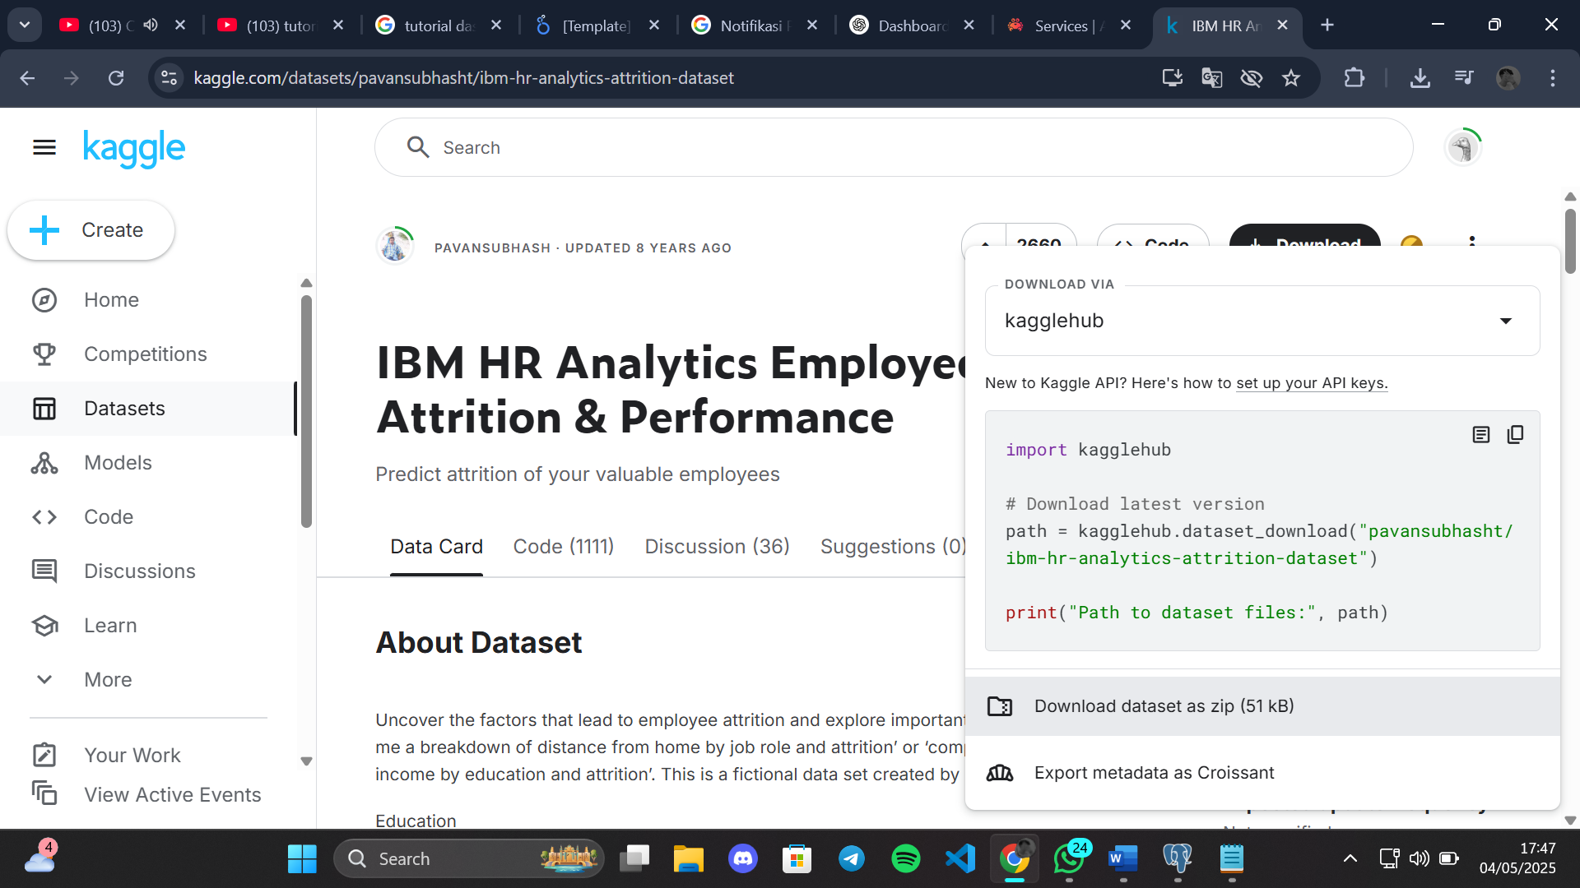

Lalu ekstrak File yang didapat: WA_Fn-UseC_-HR-Employee-Attrition.csv

Ubah nama file (opsional): hr_dataset.csv

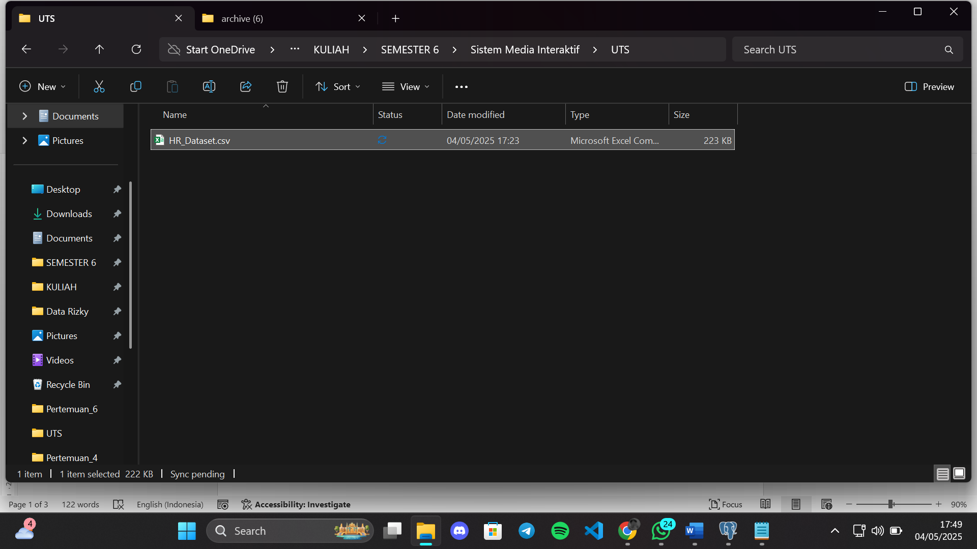

2. Buat PostgreSQL Instance di Aiven

2.1 Daftar & Login Aiven.io

Buka: <https://aiven.io>

Login/Sign Up menggunakan akun GitHub atau Google

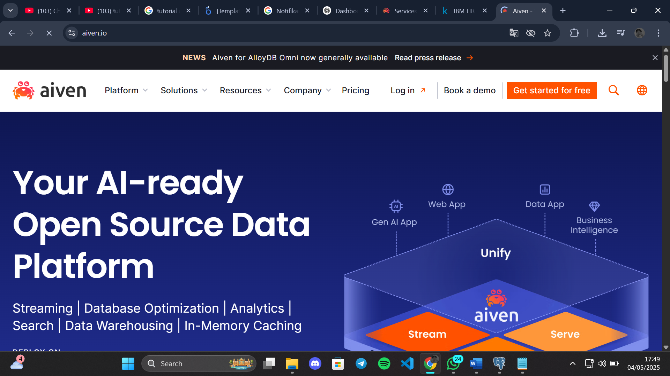

2.2 Buat Service PostgreSQL

Klik tombol Create Service yang ada di sebelah pojok kanan



Pilih:

Service Type: PostgreSQL

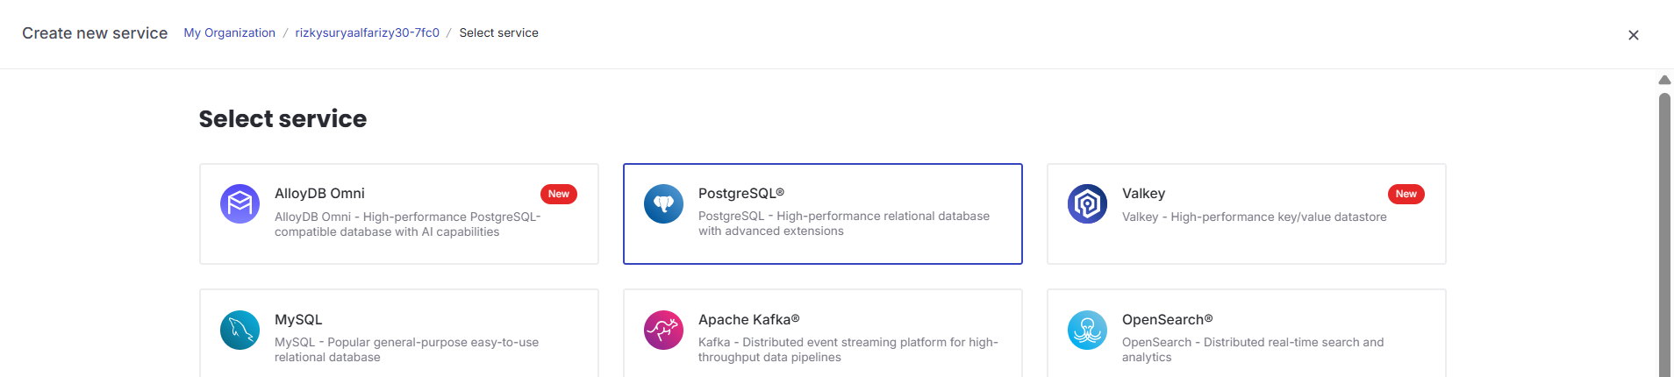

Cloud provider: bebas (misal AWS/GCP)

Region: pilih terdekat, misal: asia-southeast1

Service name: hr-postgres

Klik Create Service

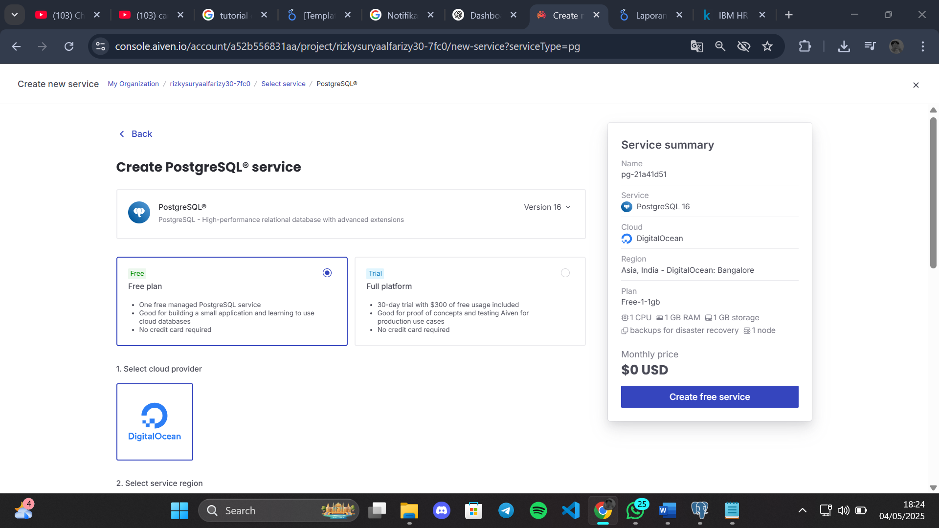

2.3 Lihat Detail Koneksi Aiven PostgreSQL

Setelah service aktif:

Klik service → Overview

Catat:

Host

Port

Database name (default: defaultdb)

User

Password

Koneksi ke PostgreSQL Aiven

1. Pilih Connect with : PGadmin dan download file pgConnect.json



Selanjutnya Buka kembali PGadmin dan klik tools , pilih Import/Export Servers,Masukan file JSON yang tadi di download



Untuk Langkah berikutnya klik next dan ceklis kolom group test, klik next lagi dan klik finish







1. Langkah berikutnya buka server group test 2.isi password dengan password yang sudah didapatkan dari aiven.io, kita bisa langsung mengcopy nya



***Untuk password nya :***





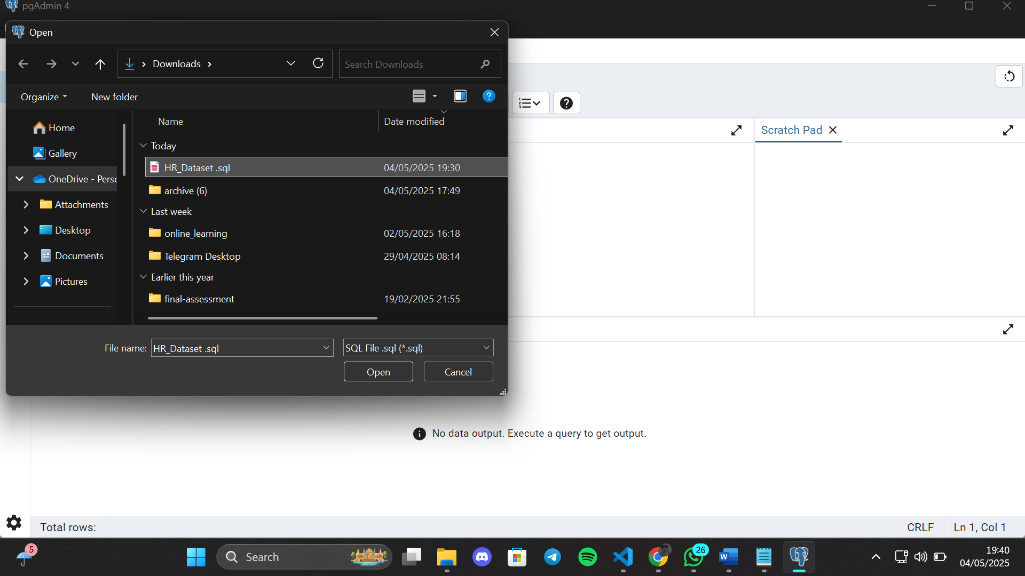

1. Isi Dashboard Detail di Halaman Baru

Berikut adalah rekomendasi isi dashboard HR Detail:

1. STRUKTUR UTAMA DASHBOARD

Judul Dashboard: HR Analytics Dashboard - IBM Style

Tambahkan Filter Kontrol (Drop-down List) untuk:

Department

Gender

JobRole

Attrition (Yes / No)

MaritalStatus

EducationField

City (jika ada)

1. KPI - Komponen Scorecard
2. Total Jumlah Karyawan
3. Judul: Total Jumlah Karyawan
4. Chart Type: Scorecard
5. Metric: Count of EmployeeNumber atau Count of Rows
6. Filter: Tidak perlu
7. Tujuan: Menampilkan total karyawan aktif dalam dataset

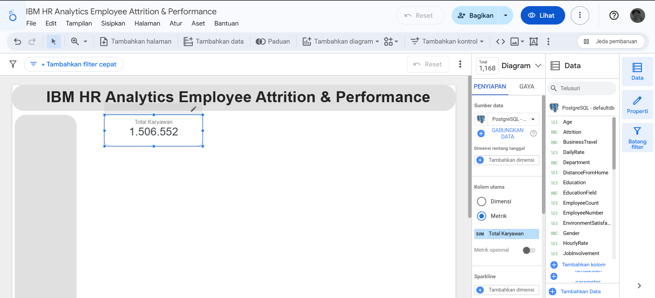

1. Total Karyawan Keluar
2. Judul: Total Karyawan yang Keluar
3. Chart Type: Scorecard
4. Metric: Count of Rows

Filter:

1. Field: Attrition
2. Condition: Equals
3. Value: Yes

Tujuan: Menampilkan jumlah karyawan yang keluar dari Perusahaan

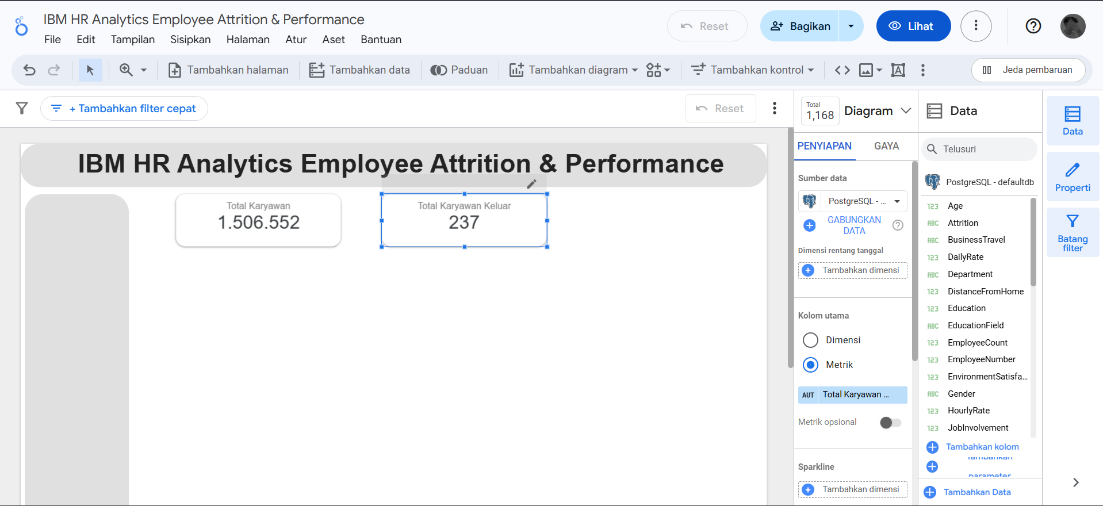

1. Rata-rata Gaji Bulanan
2. Judul: Rata-rata Gaji Bulana
3. Chart Type: Scorecard
4. Metric: AVG(MonthlyIncome)
5. Filter: Tidak perlu

Tujuan: Menampilkan rata-rata gaji bulanan seluruh karyawan

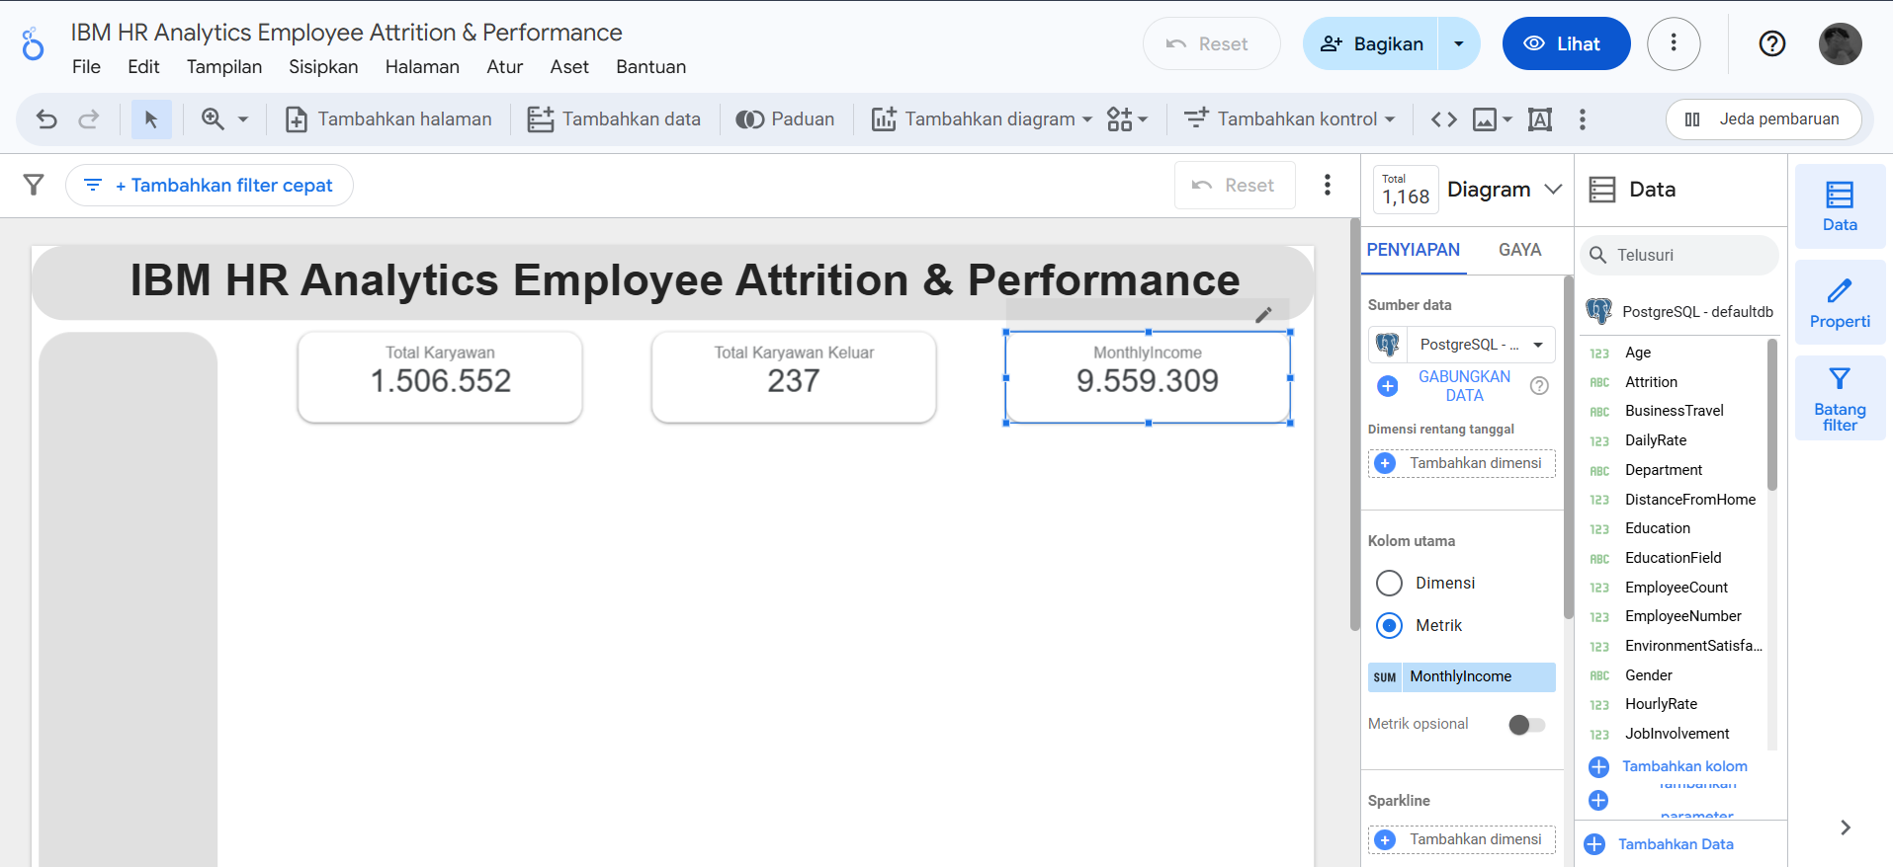

1. Analisis Attrition
2. Persentase Karyawan Keluar per Departemen
3. Chart Type: Pie Chart
4. Judul: Persentase Karyawan Keluar per Departemen
5. Dimension: Department
6. Metric: Count of Attrition
7. Filter: Attrition = Yes

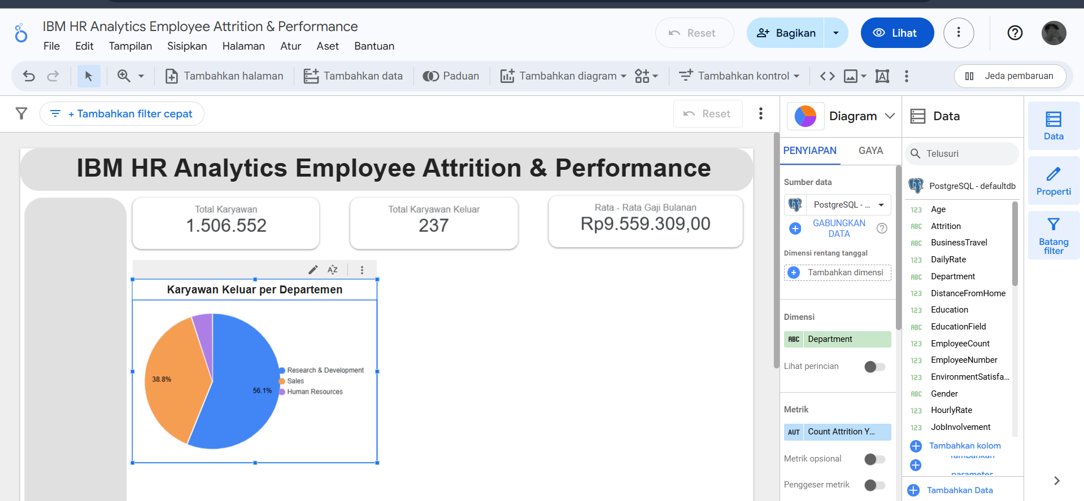

1. Attrition Berdasarkan Gender
2. Chart Type: Bar Chart
3. Judul: Karyawan Keluar Berdasarkan Gender
4. Dimension: Gender
5. Metric: Count of Rows
6. Filter: Attrition = Yes

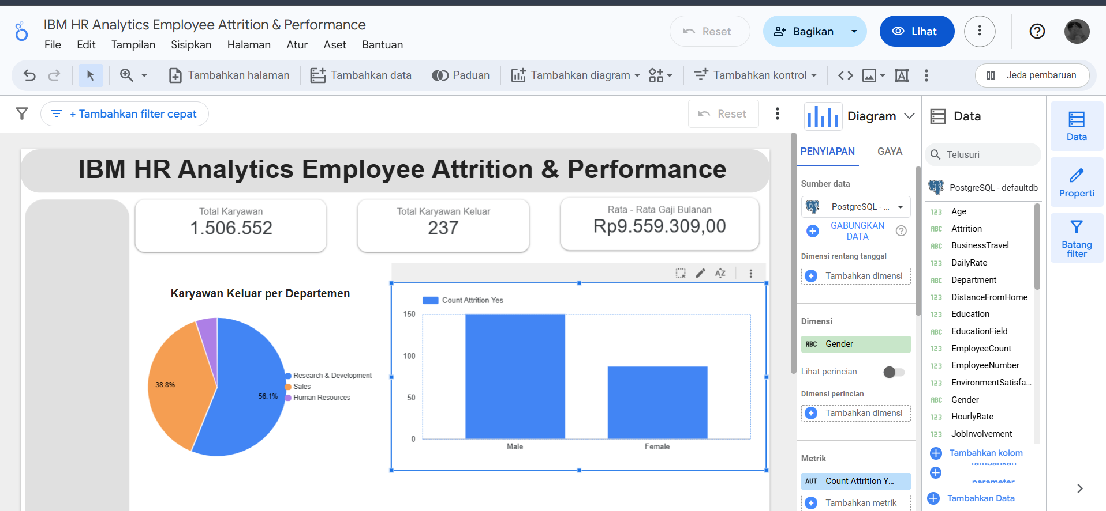

1. Attrition Berdasarkan Job Role
2. Chart Type: Horizontal Bar Chart
3. Judul: Karyawan Keluar per Jabatan
4. Dimension: JobRole
5. Metric: Count of Rows
6. Filter: Attrition = Yes

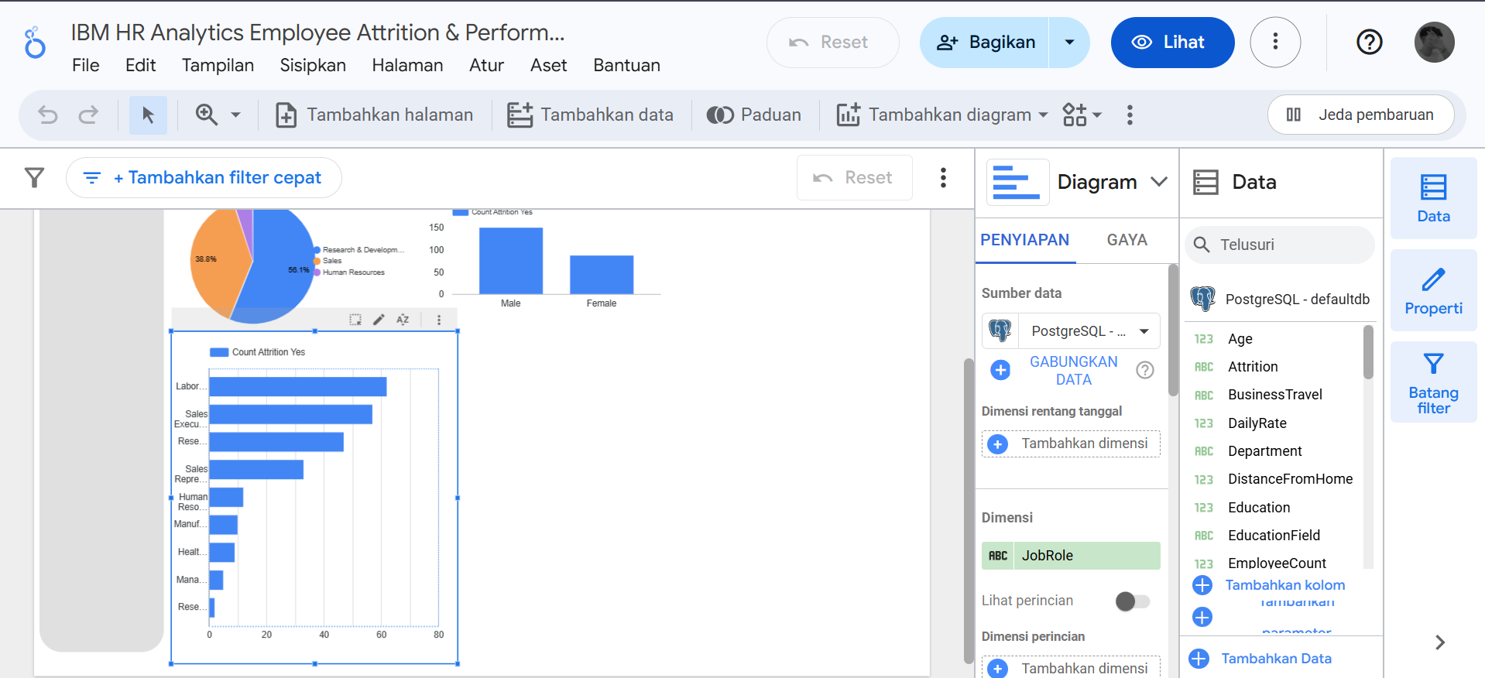

1. Analisis Gaji dan Jabatan
2. Rata-rata Gaji Bulanan per Job Role
3. Chart Type: Horizontal Bar Chart
4. Judul: Rata-rata Gaji Bulanan per Job Role
5. Dimension: JobRole
6. Metric: AVG(MonthlyIncome)

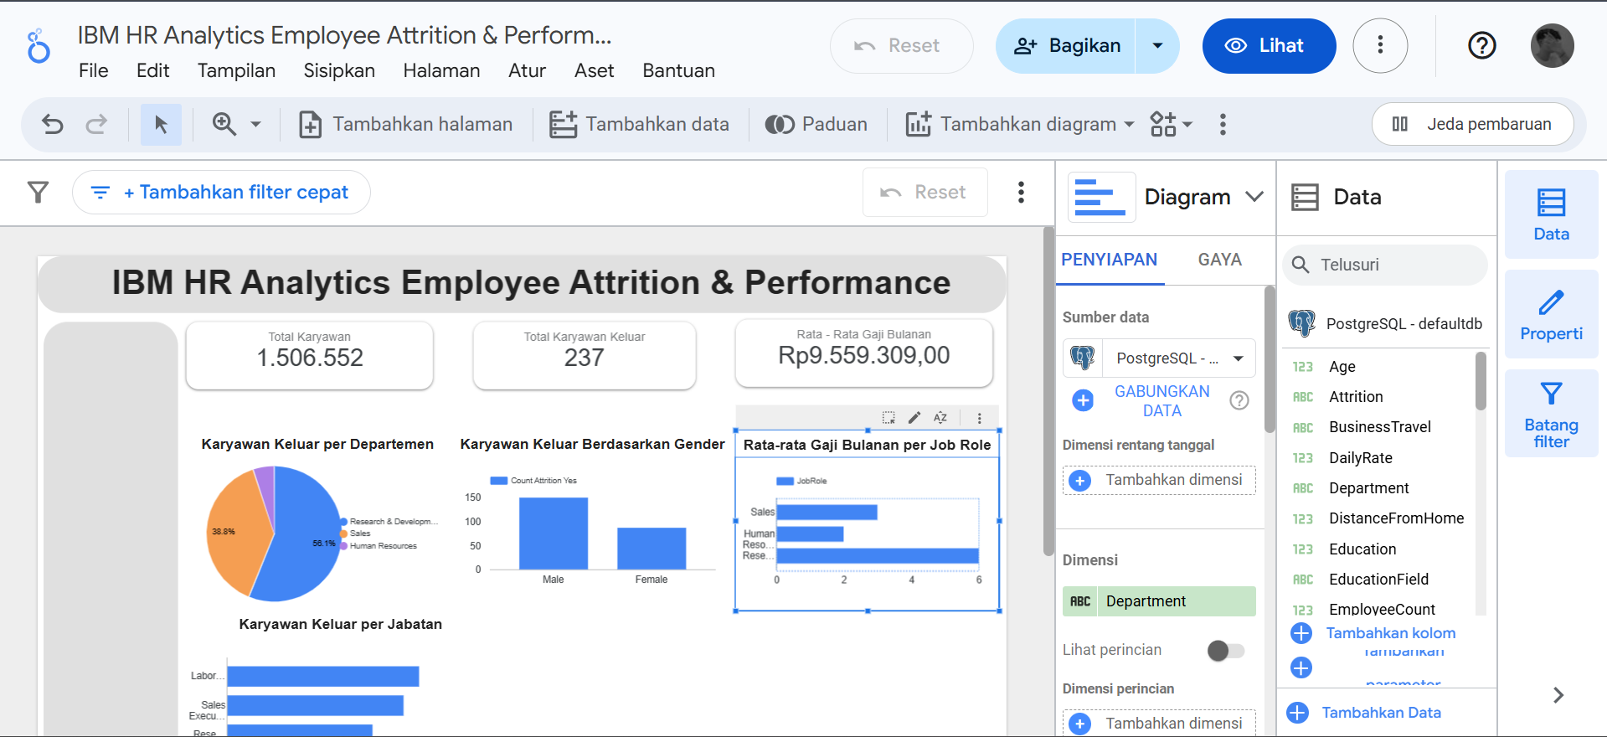

1. Menu Kontrol

Dimana untuk menu control ini untuk melihat departemen

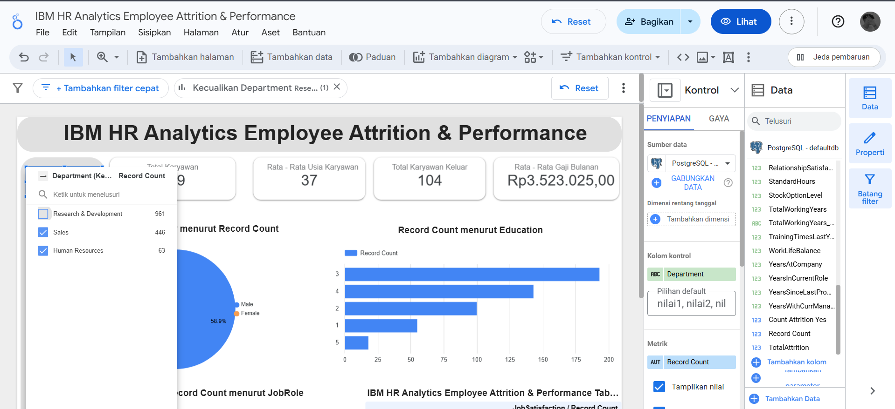

1. Isi Dashboard Detail di Halaman Baru

Berikut adalah rekomendasi isi dashboard HR Detail:

1. Menu Diagram Pie Chart
2. Chart: Pie Chart
3. Dimension: Department
4. Metric: Count of EmployeeNumber

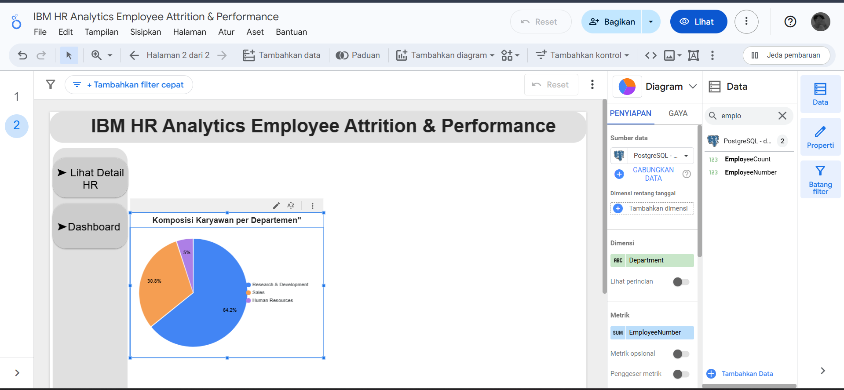

1. Rata-rata Gaji Bulanan per Pendidikan
2. Chart: Bar Chart (horizontal)
3. Dimension: Education
4. Metric: AVG(MonthlyIncome)

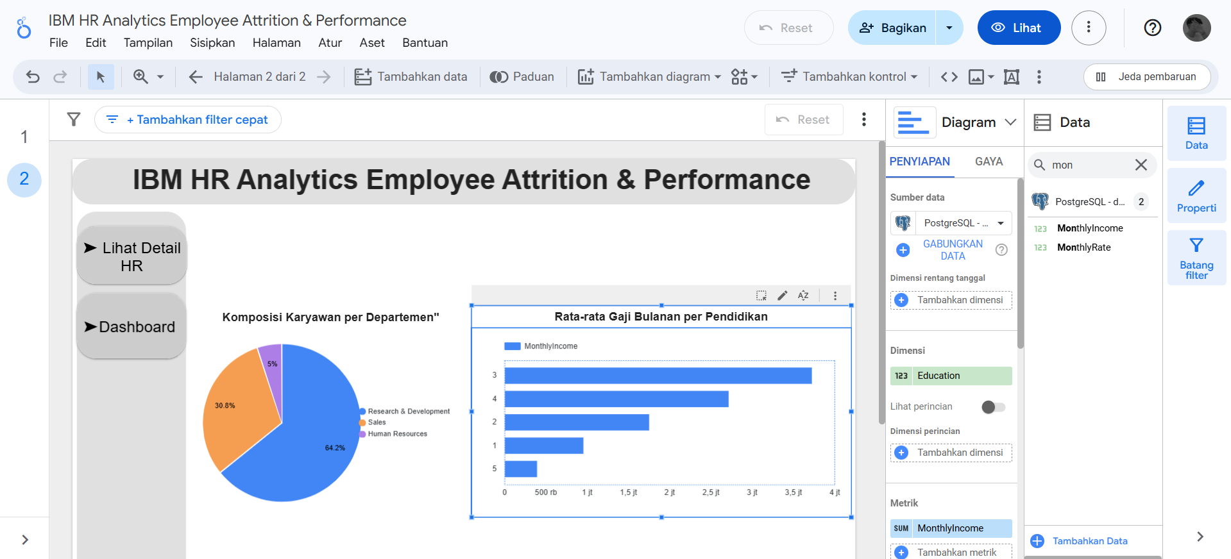

1. Attrition per Jenis Kelamin
   1. Chart: Bar Chart
   2. Dimension: Gender
   3. Metric: Count of Attrition (filter: Attrition = Yes)

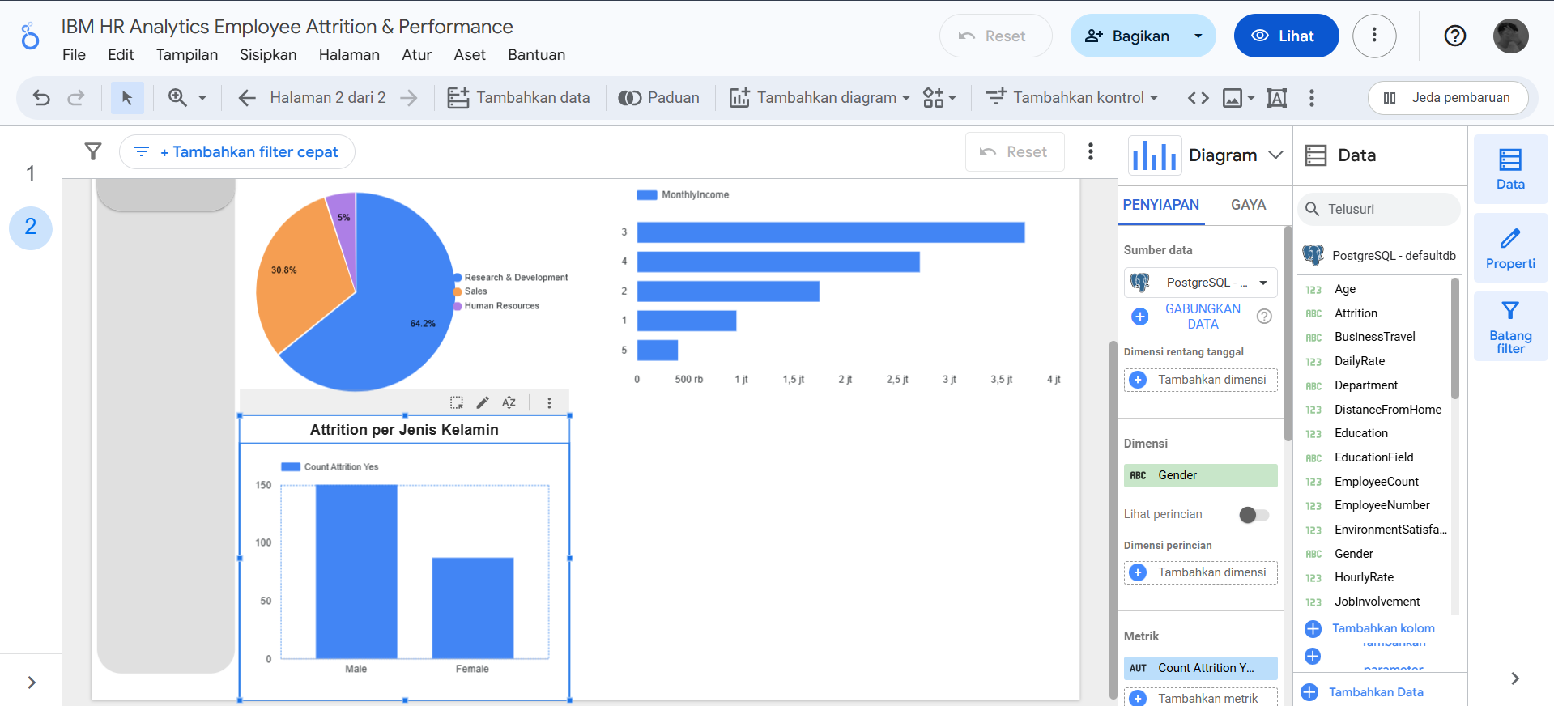

1. Distribusi Lama Kerja
   1. Chart: Histogram atau Bar Chart
   2. Dimension: Bucket dari TotalWorkingYears
   3. Metric: Count of EmployeeNumber

Lalu Selanjutnya buat table baru dengan data karyaawan atau data employee

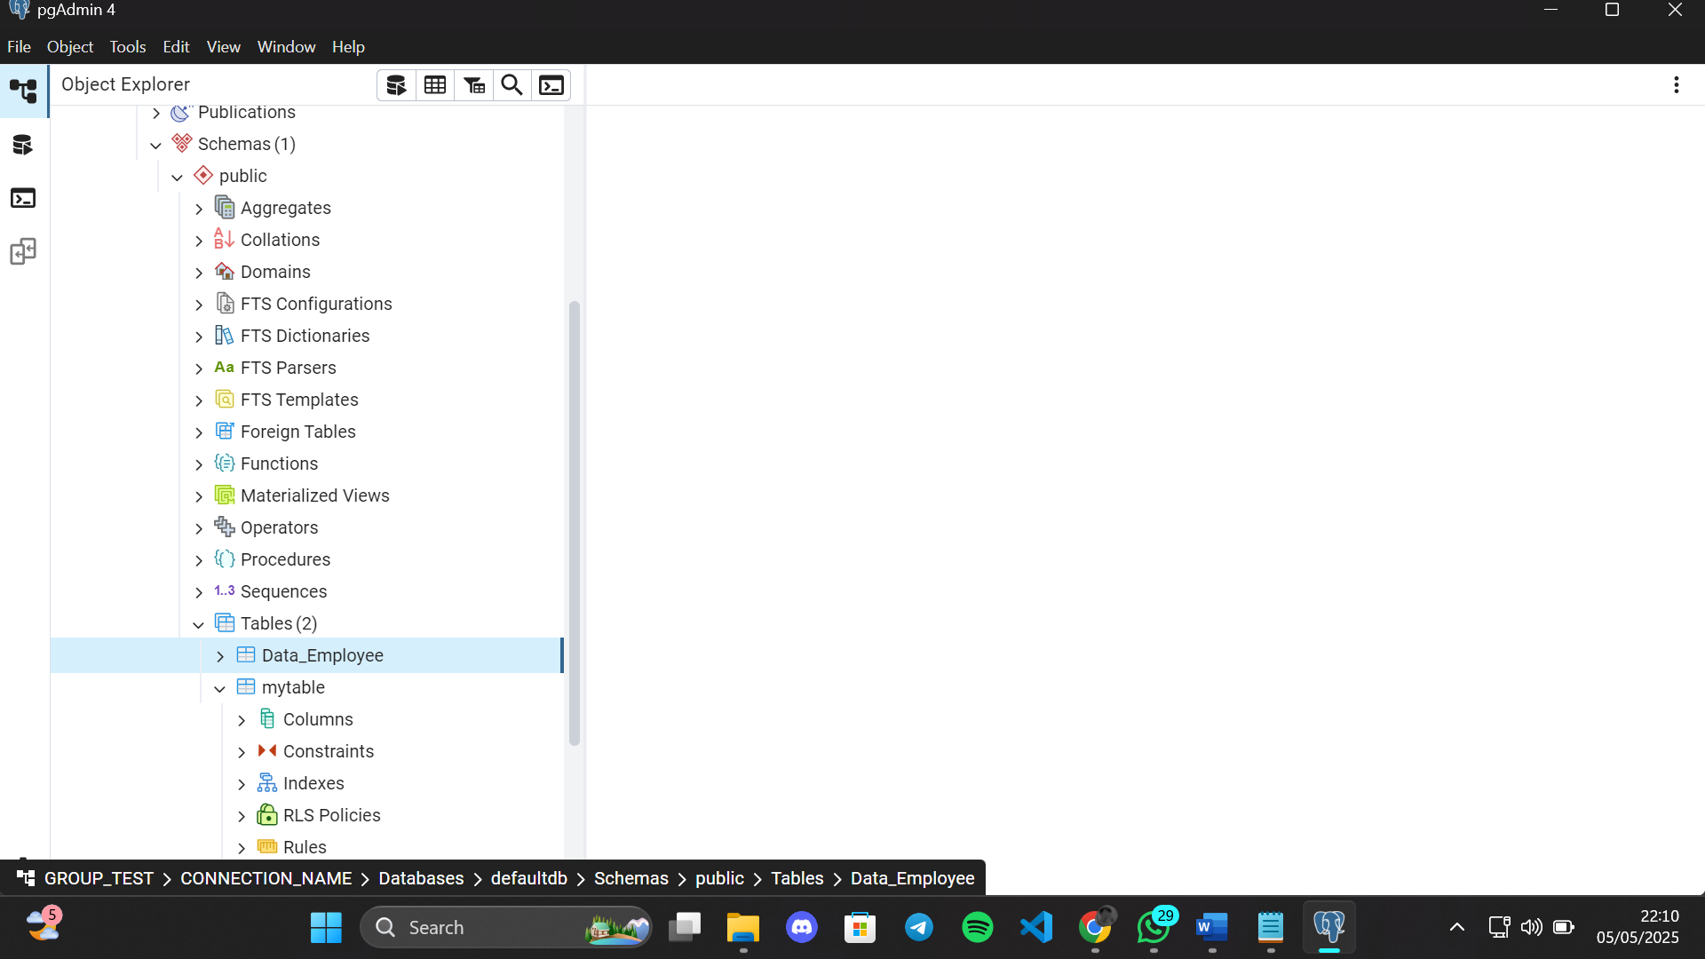

Lalu masukan data sql yang sudah disediakan sebelumnya

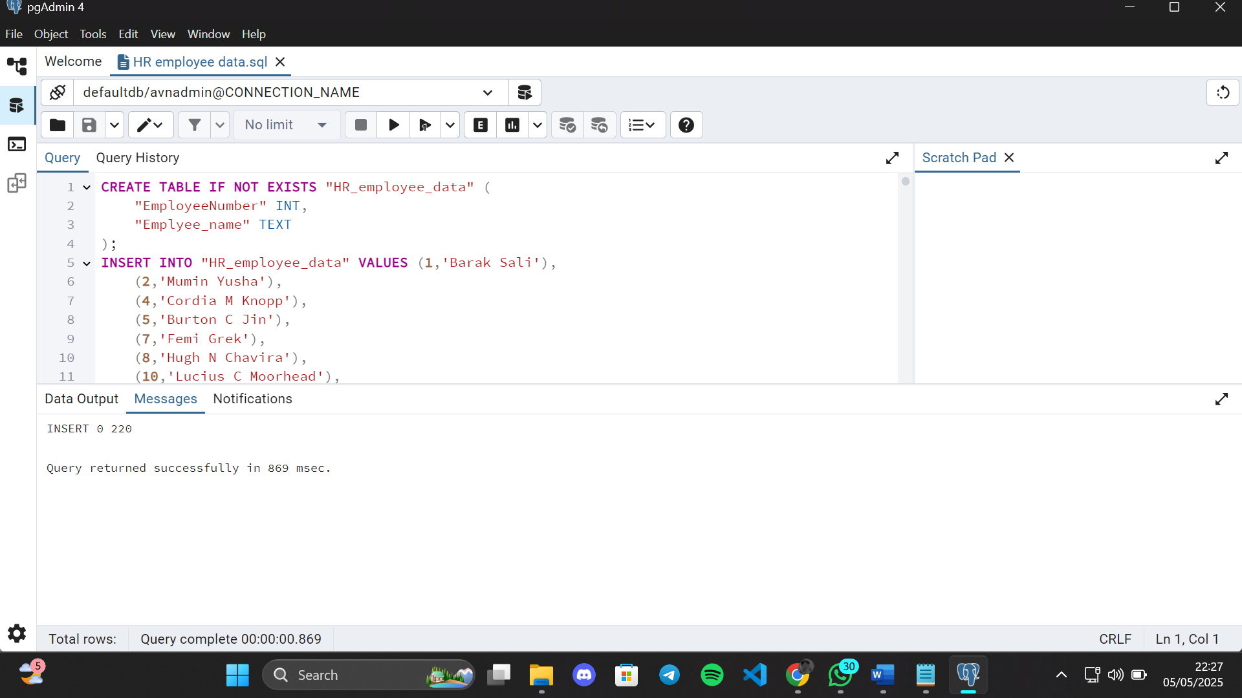

Lalu eksekusi untuk data hr ini di looker studio

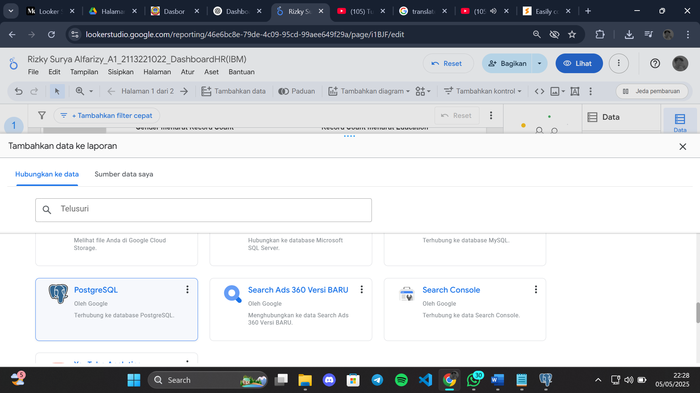

Tambahkan data pilih postgree lalu sesuaikan login dengan akun yang sebelumnya sudah dibuat lalu klik tambahkan

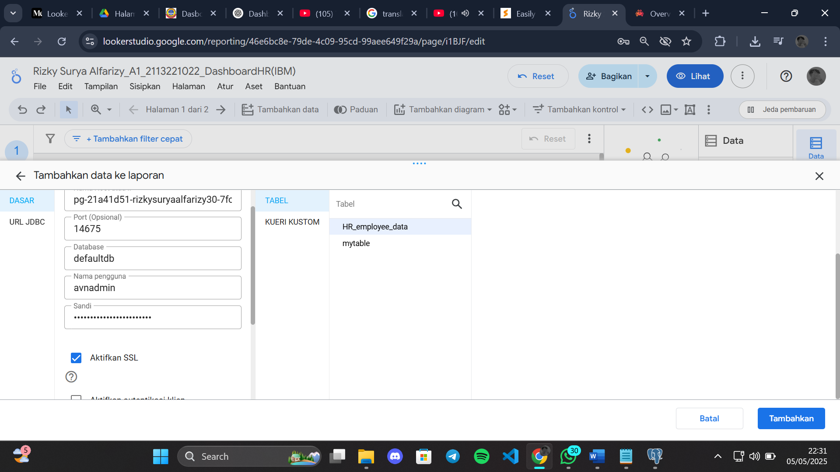

Link Project Looket Studio :

<https://lookerstudio.google.com/s/nlUJU0hej9o>

# **MINGGU 9 INSTALASI R DAN R STUDIO**

1. Download software R melalui link <https://cran.usk.ac.id/> 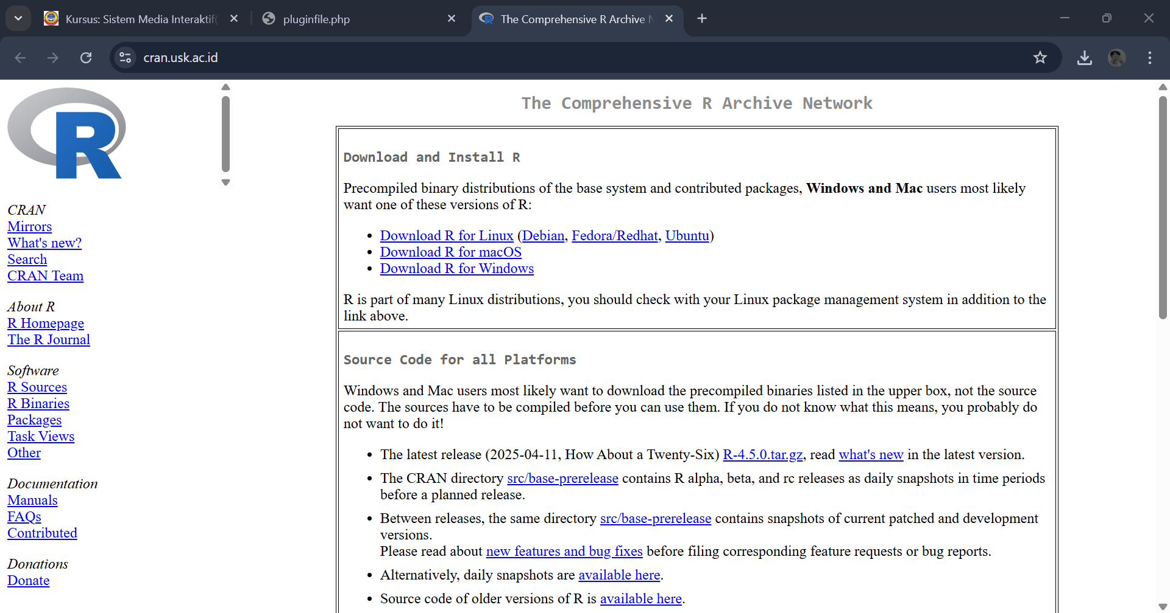
   1. Install aplikasi

* Klik ok

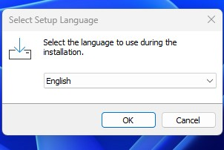

* Klik next

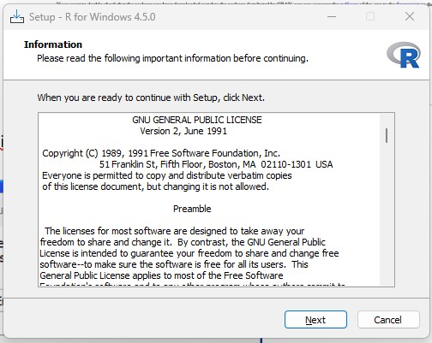

* Klik next

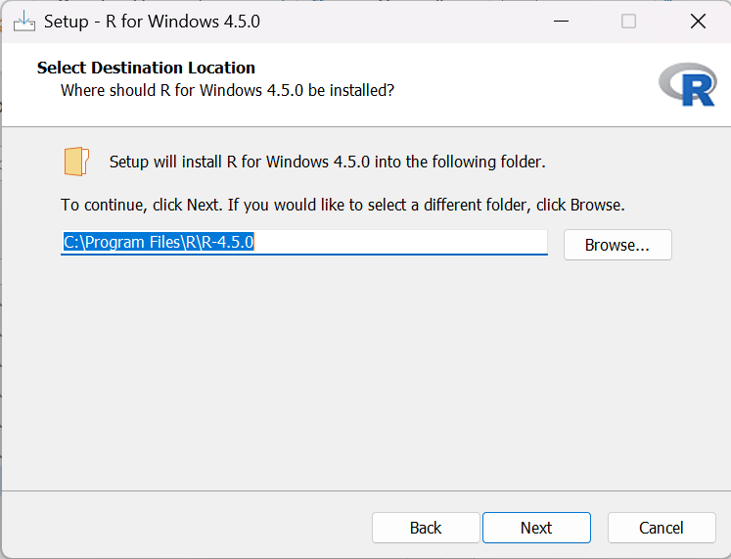

* Klik Next

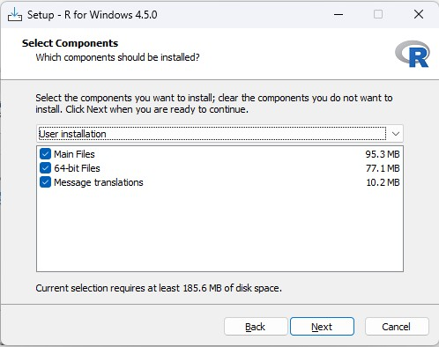

* Pilih no, lalu Klik next

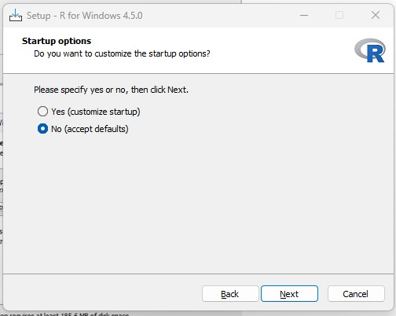

* Klik next

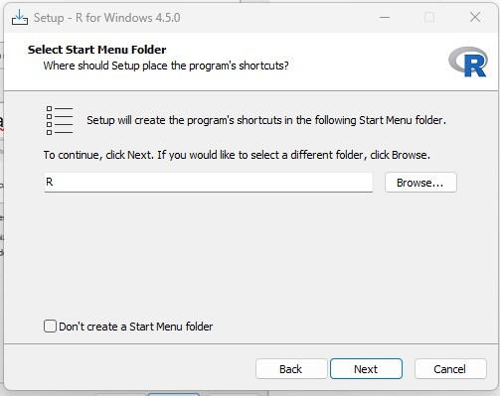

* Klik next

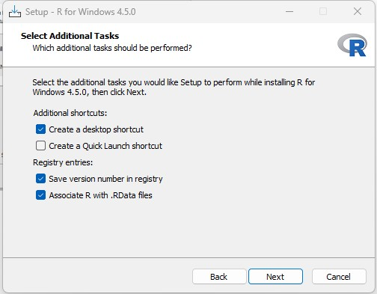

* Tunggu hingga proses instalasi selesai, lalu buka aplikasi

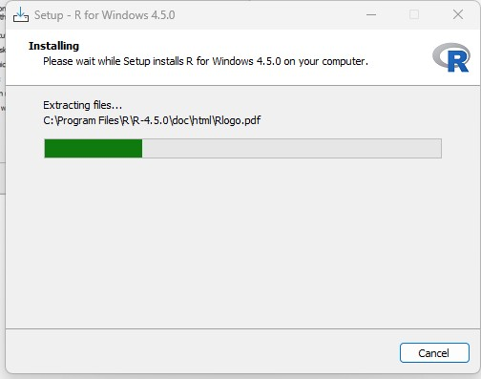

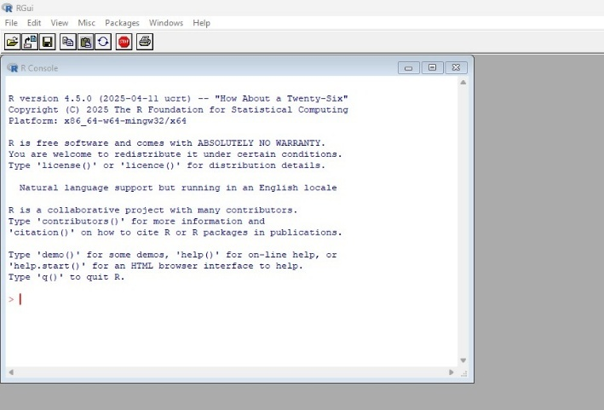

1. Mencoba perhitungan seperti kalkulator. Ketik ekspresi dan tekan enter.

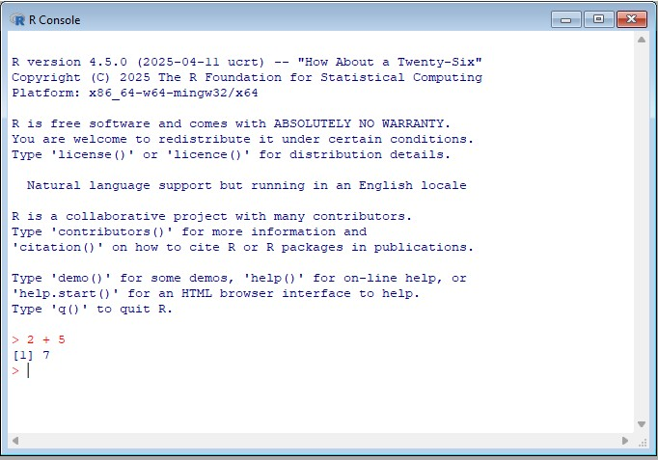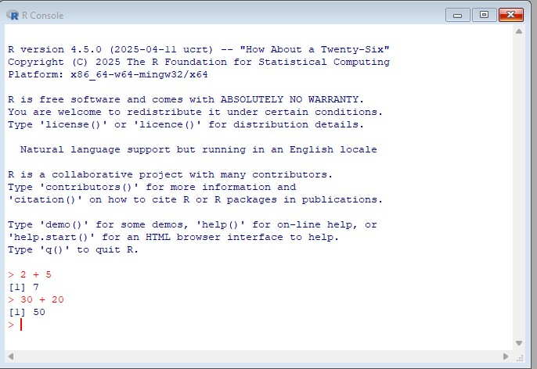

1. Install package R Commander dengan cara Package>InstallPackages>Cran Mirror Selection>Rcmdr

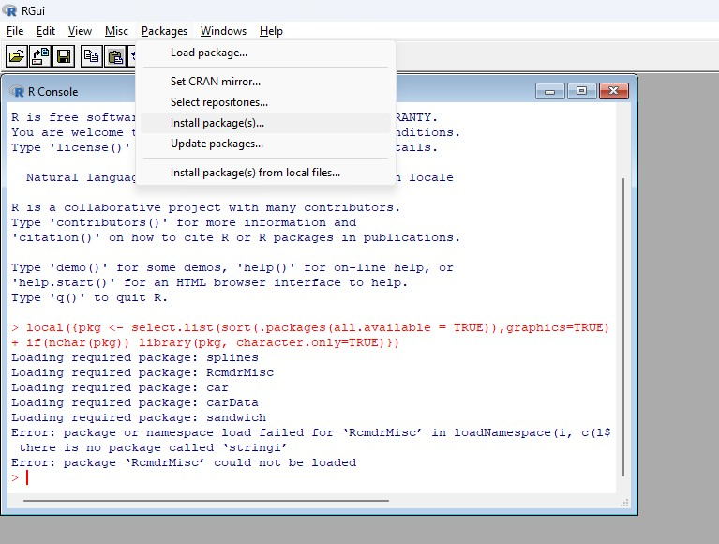

1. Pilih CRAN Mirror Indonesia

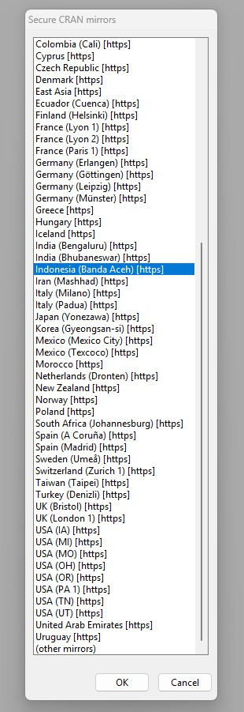

1. Pilih package Rcmdr

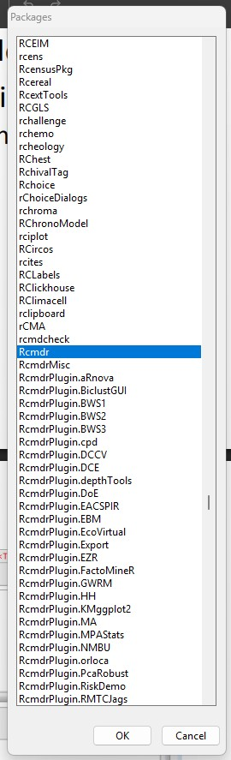

1. Klik Yes

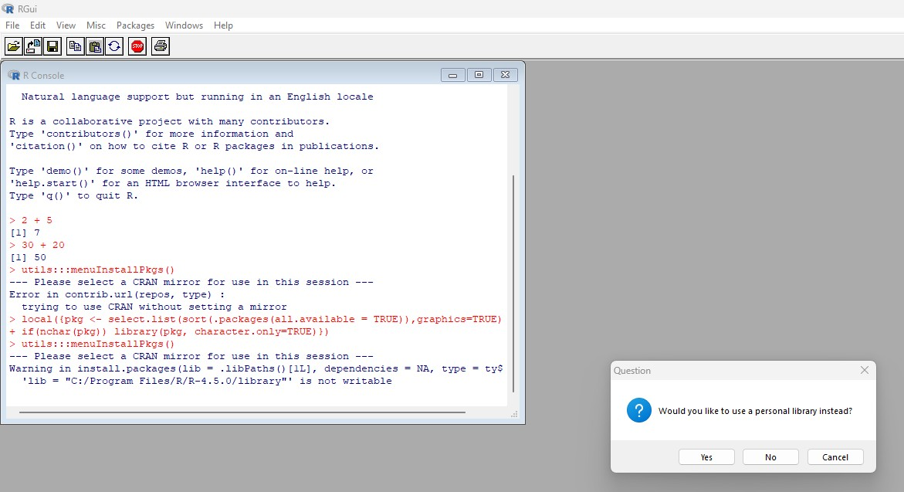

1. Pilih Yes

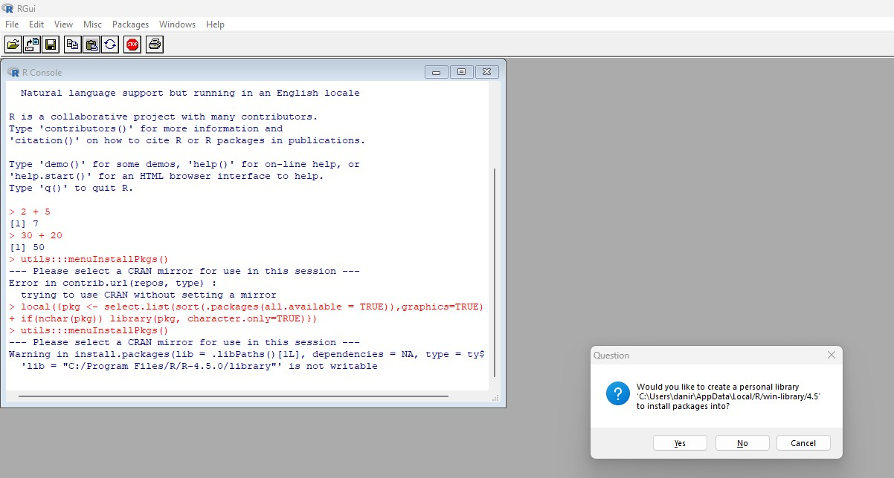

1. Tunggu hingga instalasi package berhasil

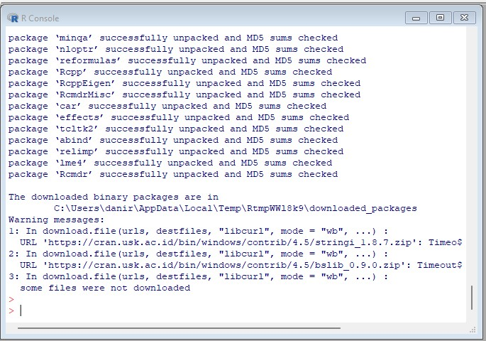

1. Buka Menu load package dan pilih Rcmdr

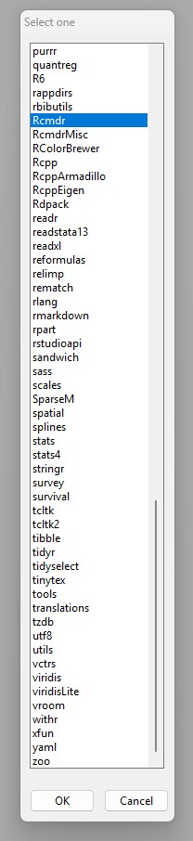

1. Download R Studio pada link <https://posit.co/download/rstudio-desktop/>

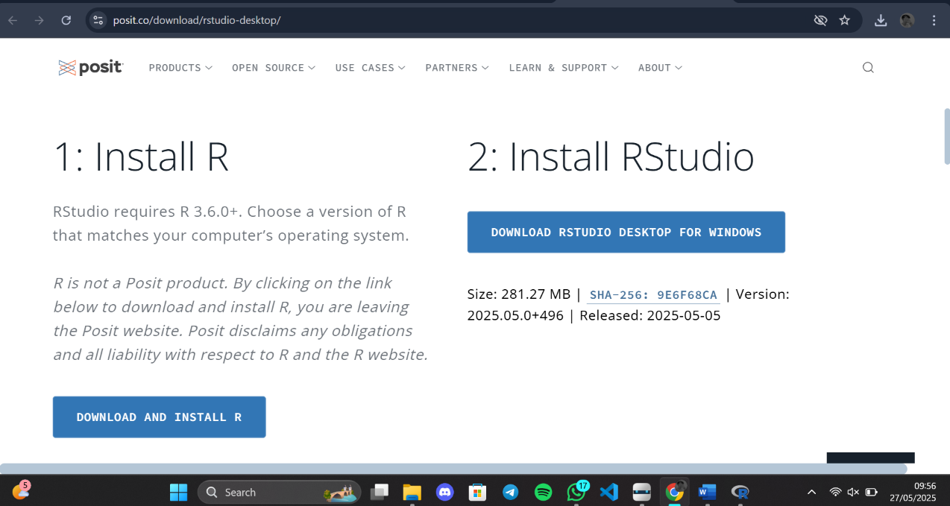

1. Install R Studio

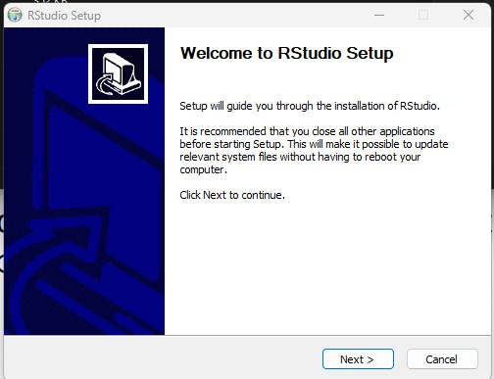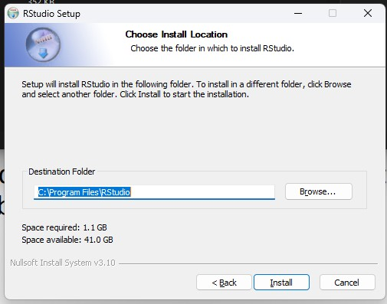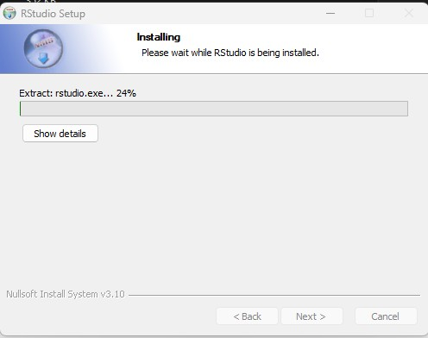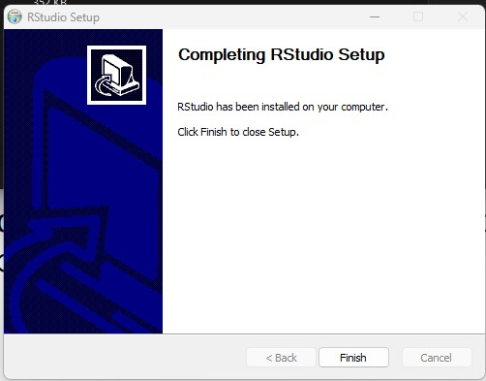

1. Buka R Studio

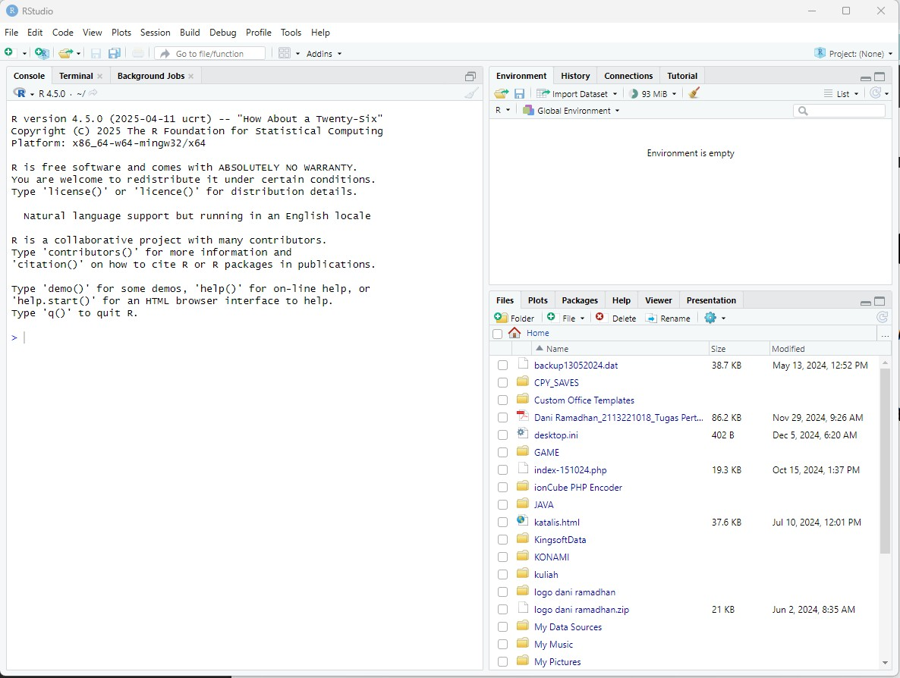

# **MINGGU 10 FUNGSI R & LATIHAN SOAL**

1. A) 2 + 3 × (5 – 7^4 )

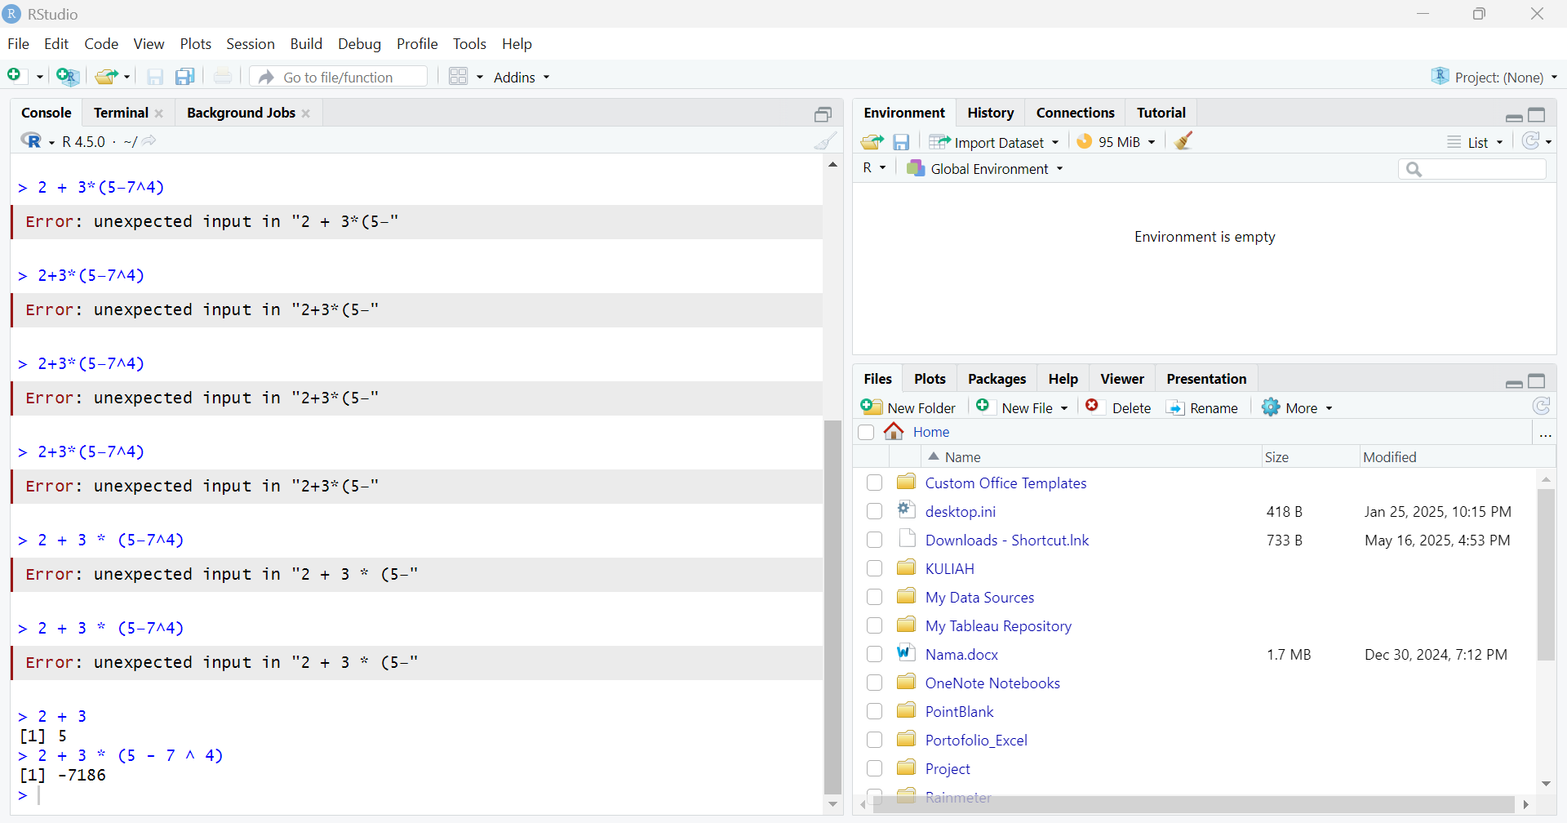

* 1. √10

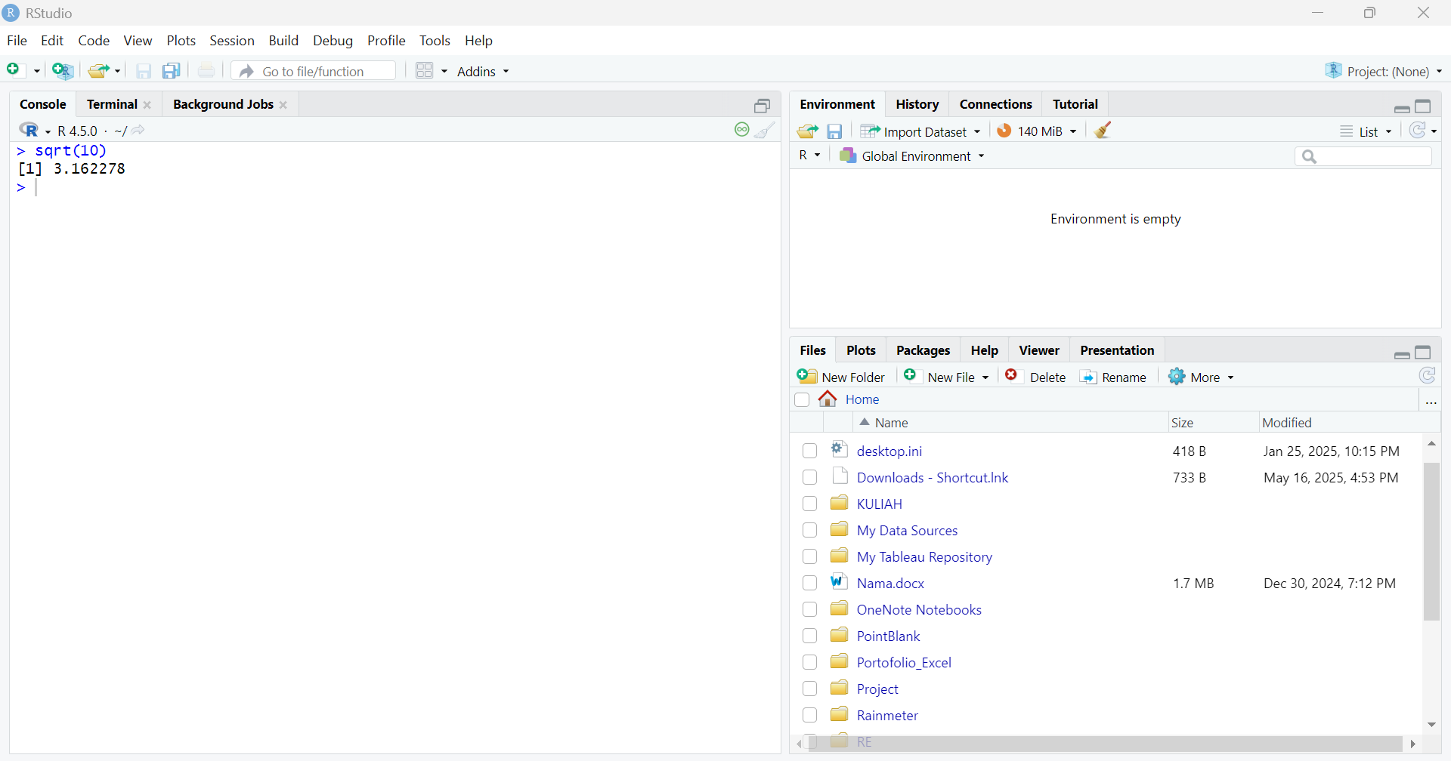

* 1. 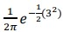

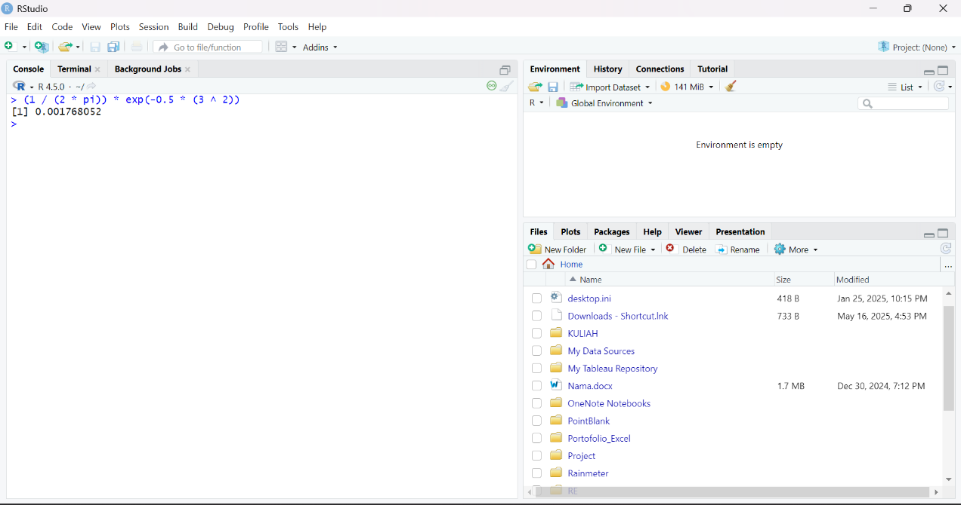

* 1. 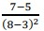

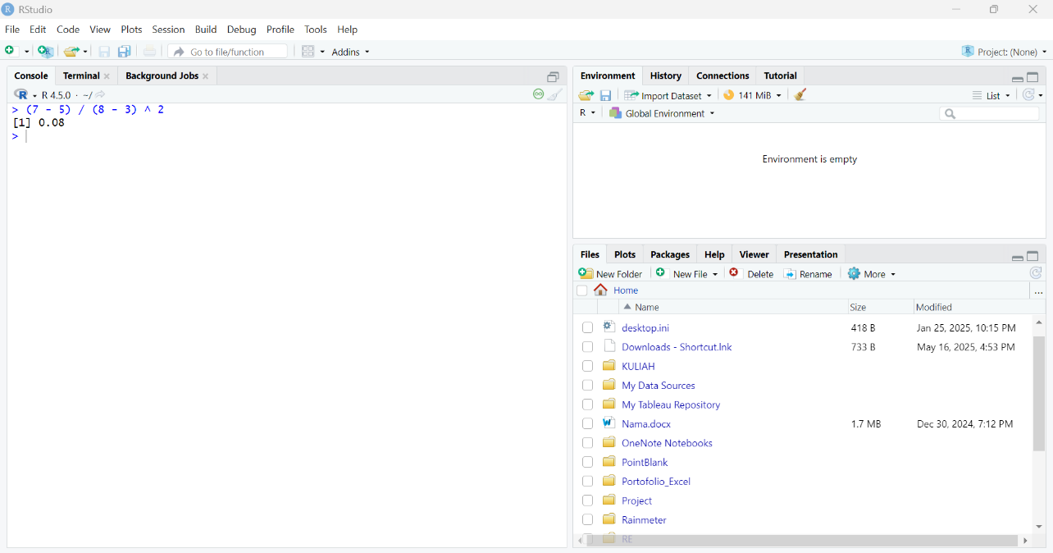

1. a. Simpanlah vektor dengan elemen-elemen 3, -1, 7, 10, 8, 5, 4, 0, 6, -3 di objek x.

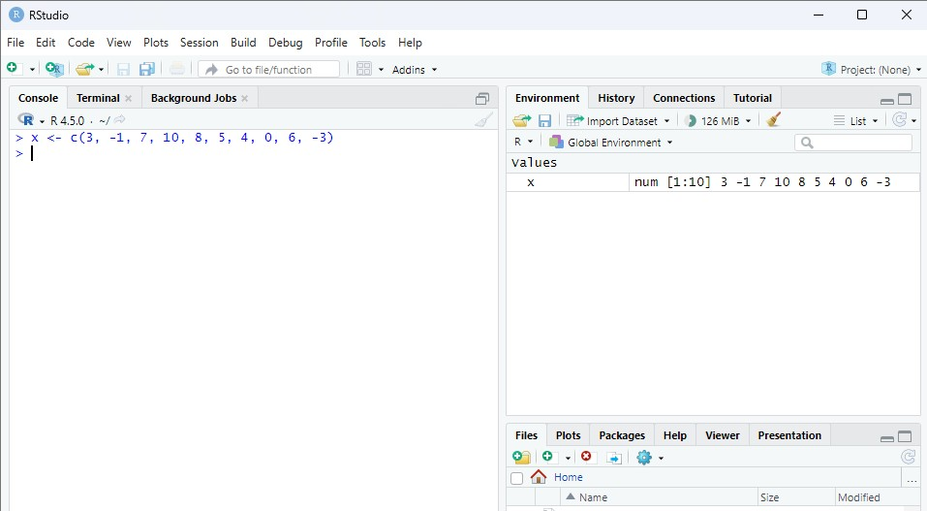

1. Hitung 2*x dan simpan di y

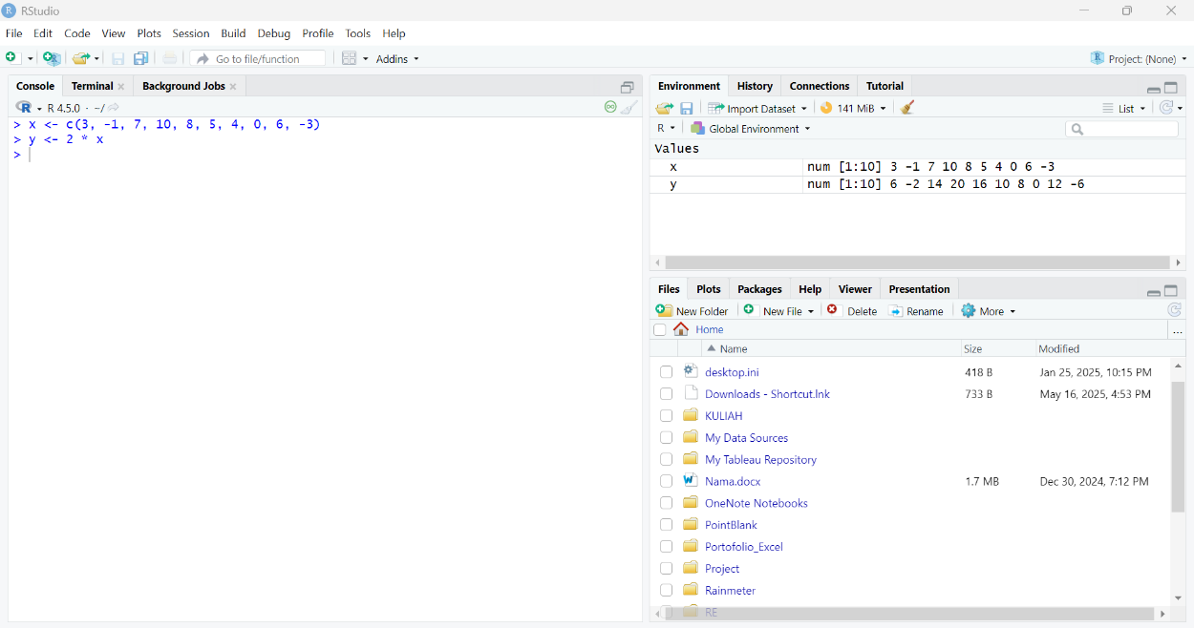

1. hitung x+y

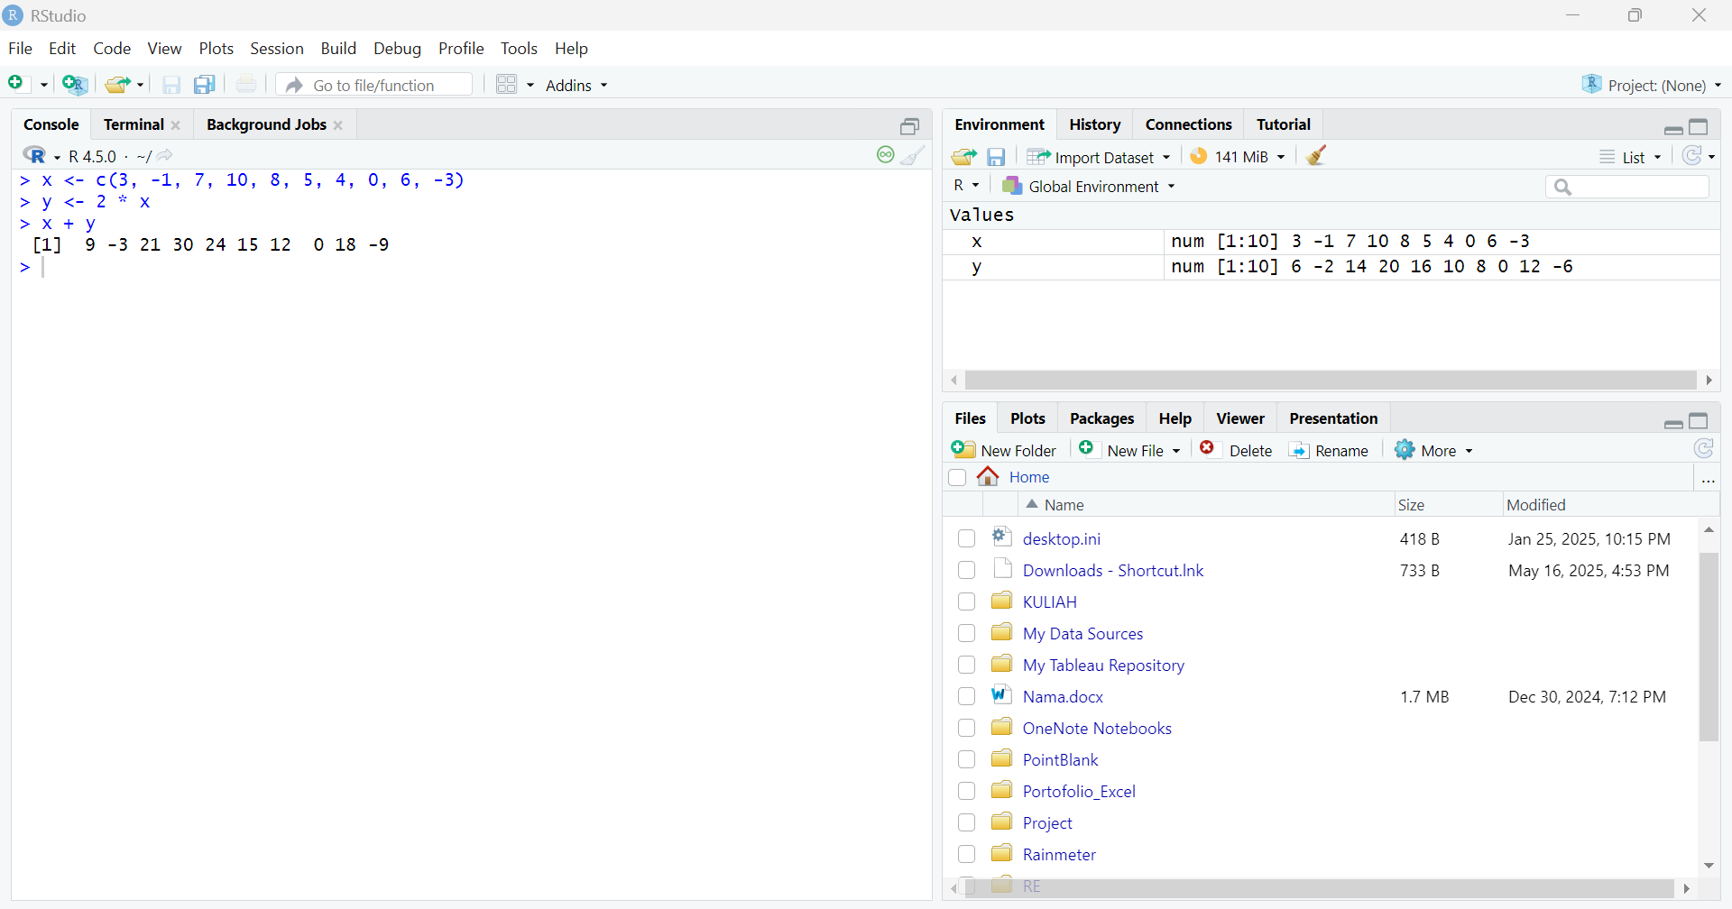

1. buat vektor z dengan elemen bilangan bulat 1 sampai 10

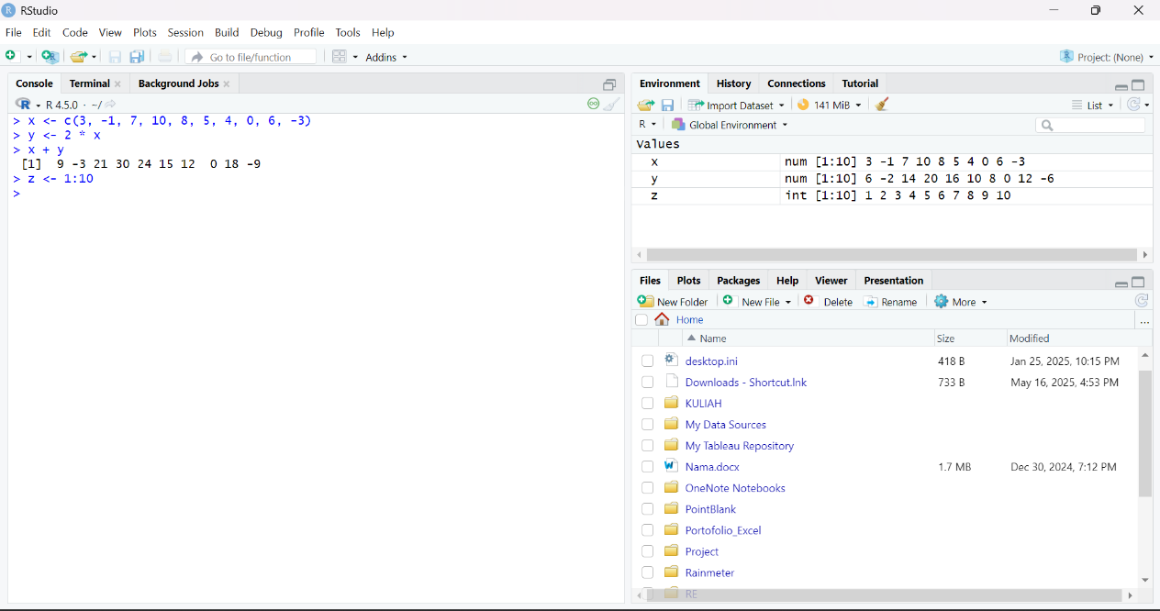

1. hitung x/z

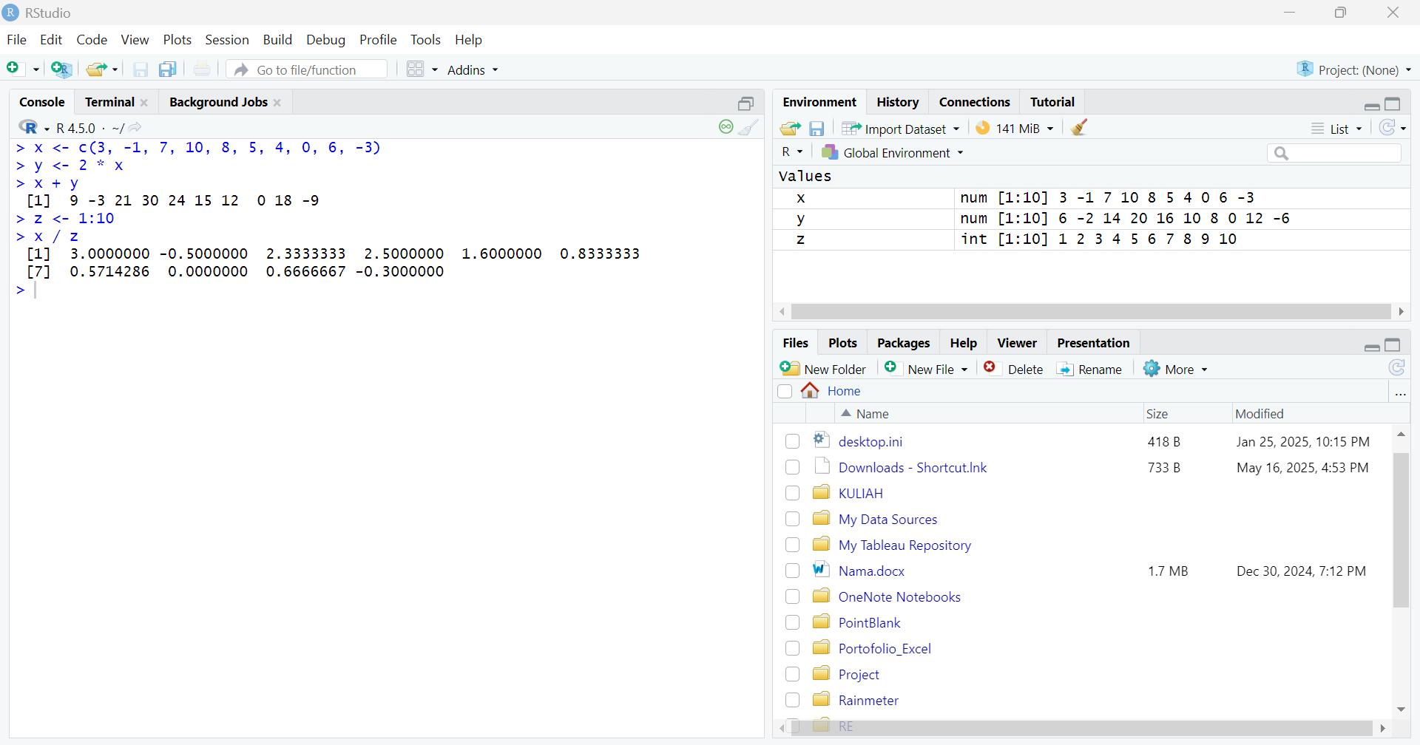

1. hitung rata-rata x dengan menggunakan mean(x)

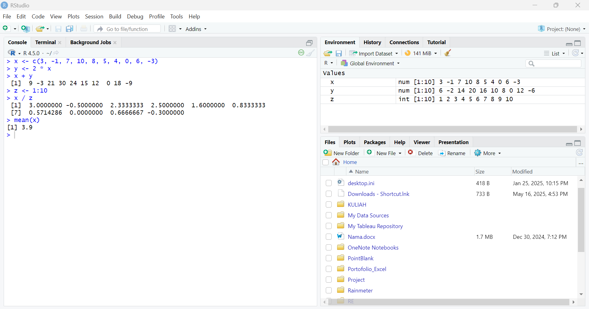

1. hitung jumlah elemen x dengan perintah sum(x)

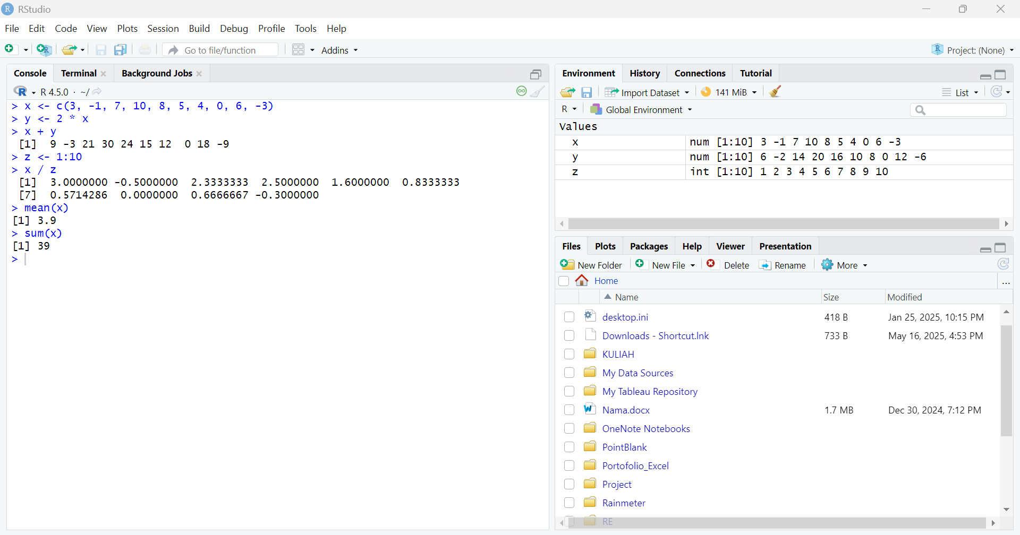

1. hitung median dengan perintah median(x)

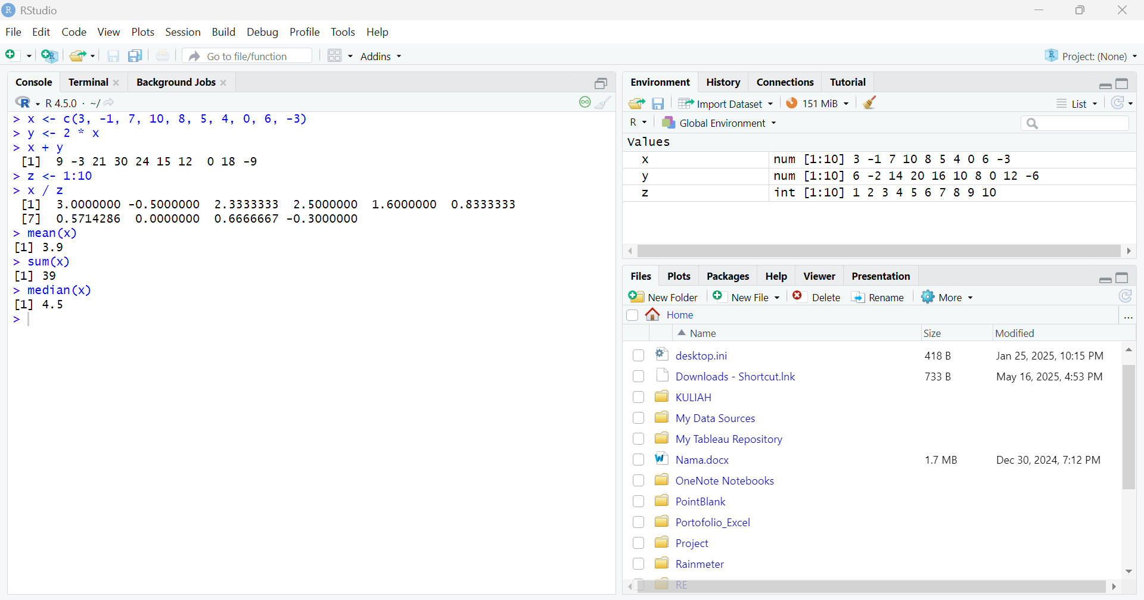

1. hitung x^2

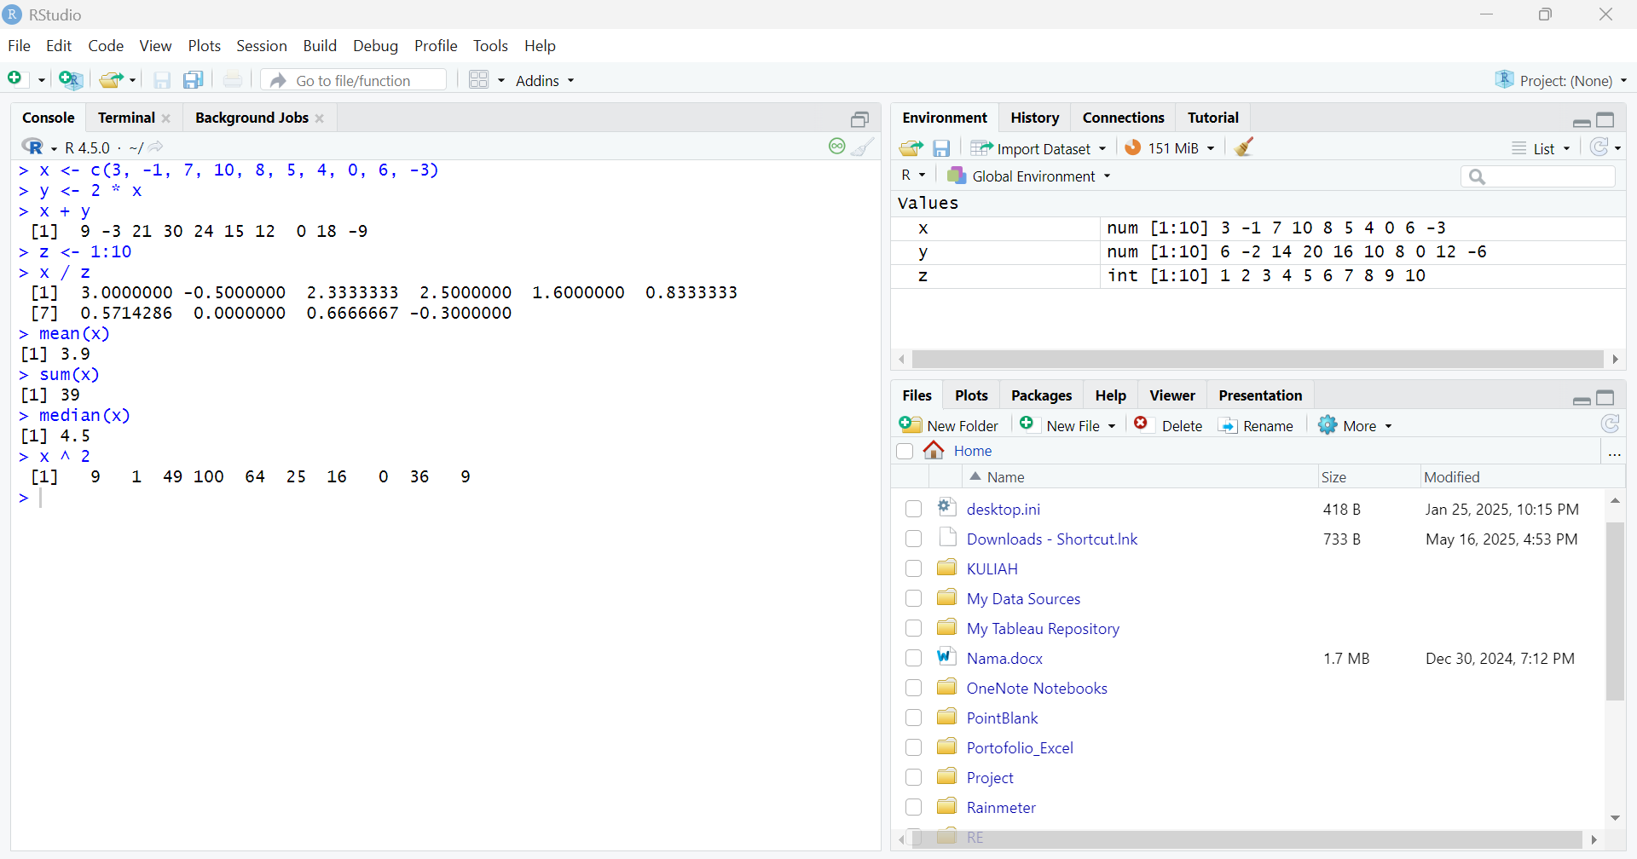

1. hitung log(z)

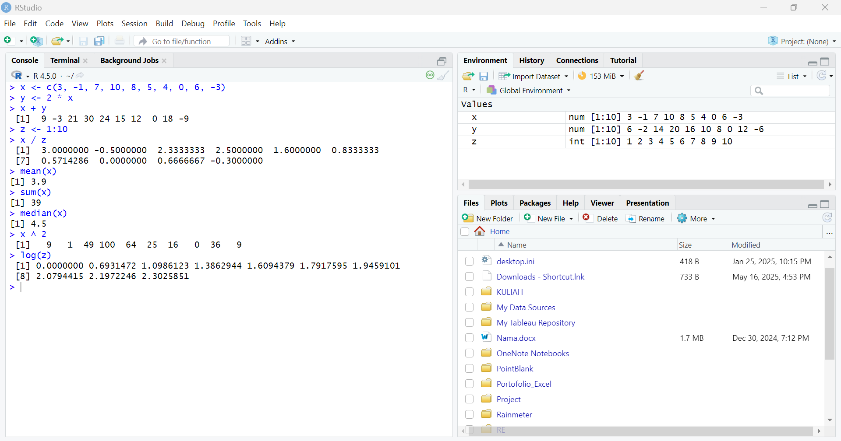

1. a. nama=”Rizky Surya Alfarizy”

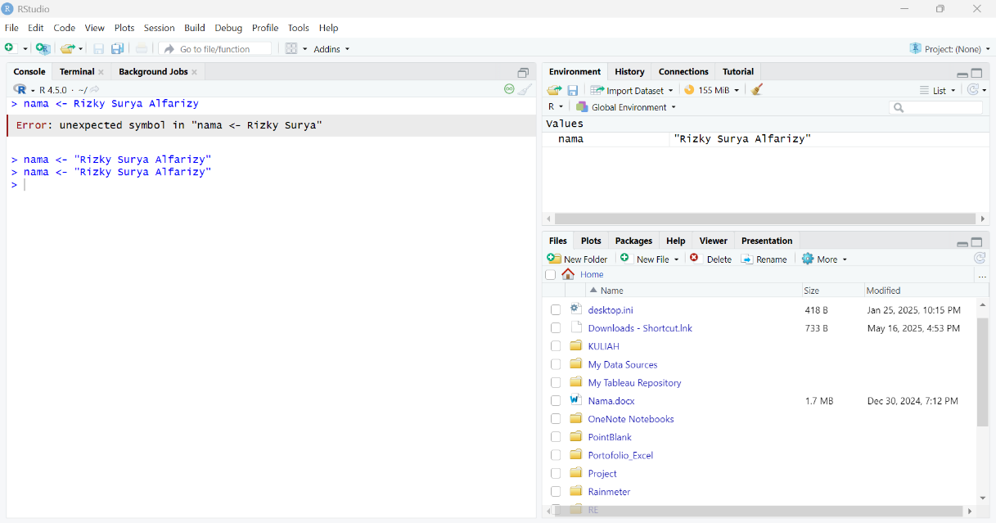

* 1. mode(nama)

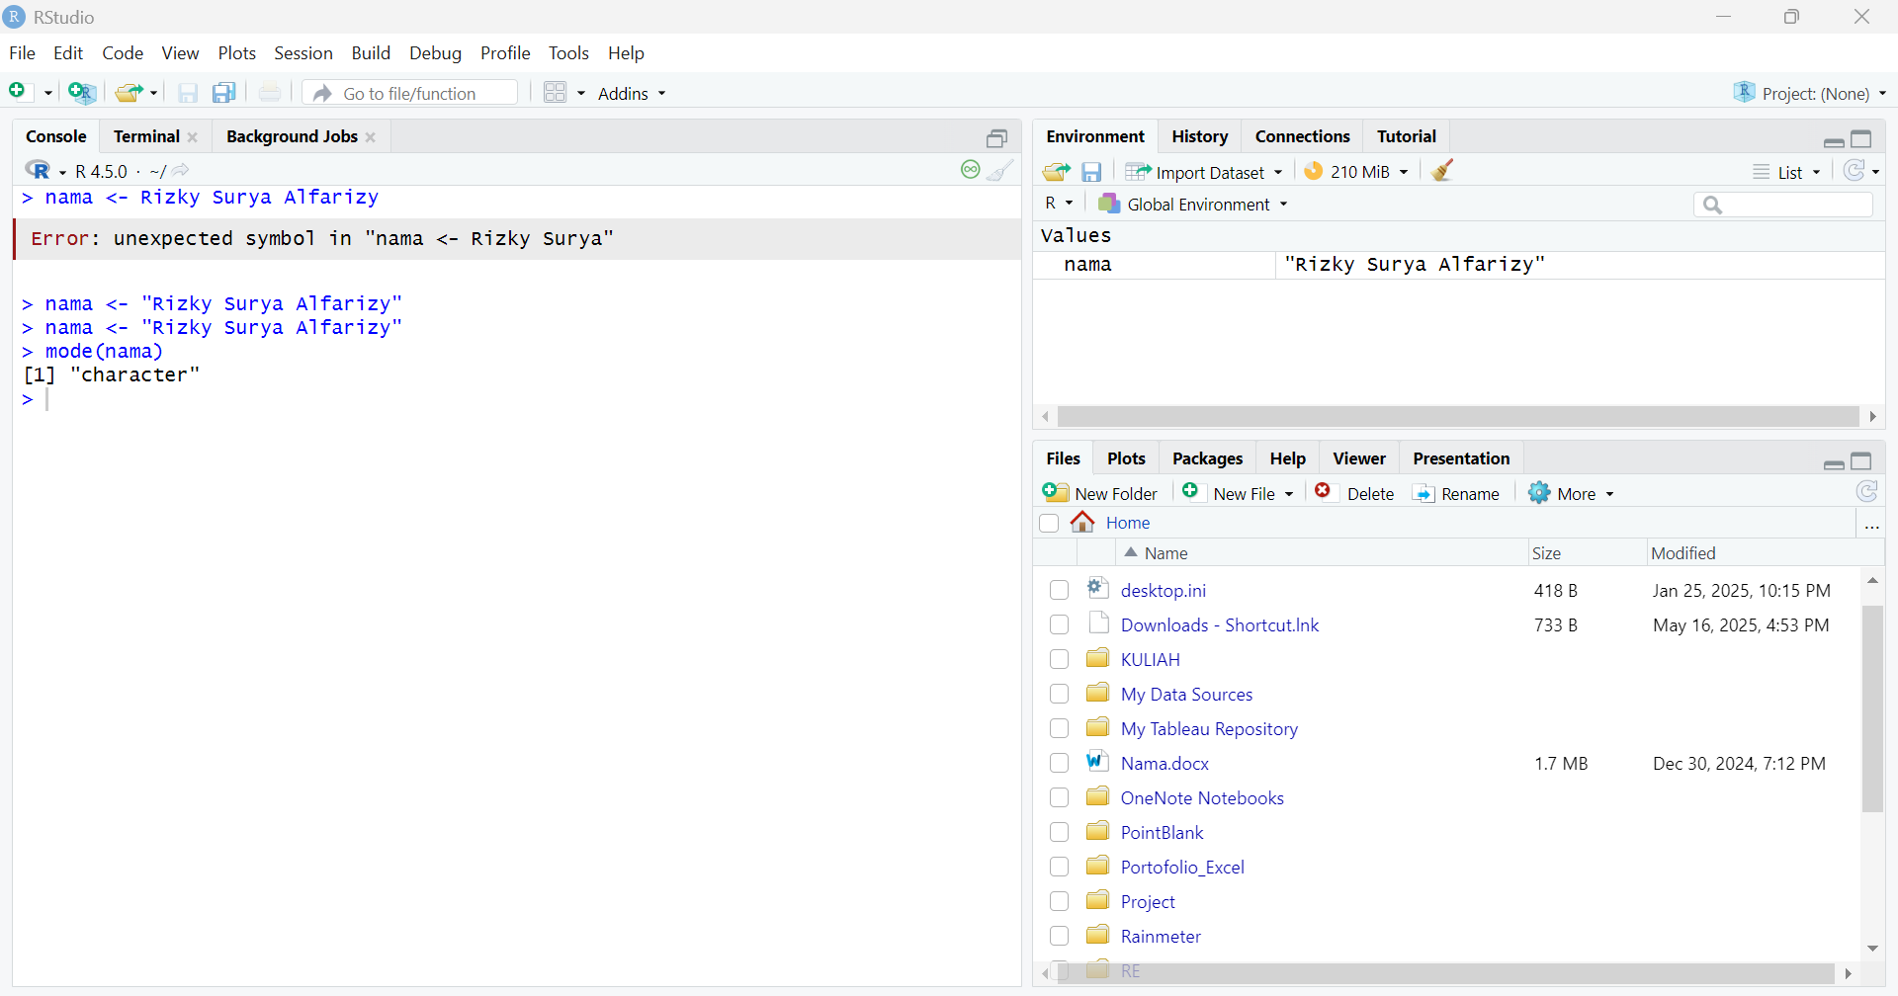

* 1. nilai=85

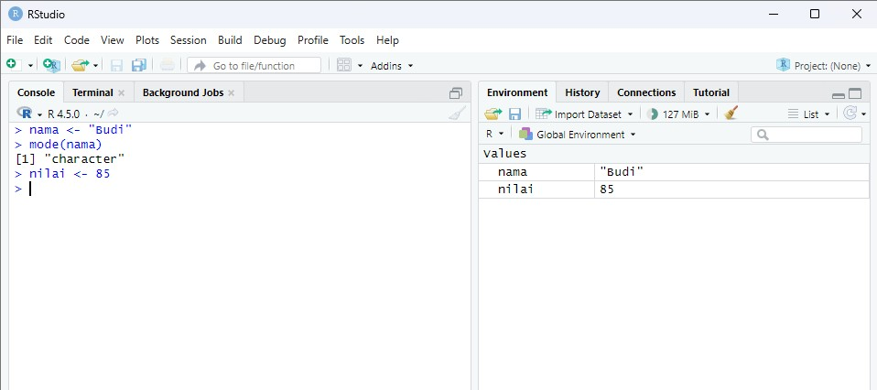

* 1. mode(nilai)

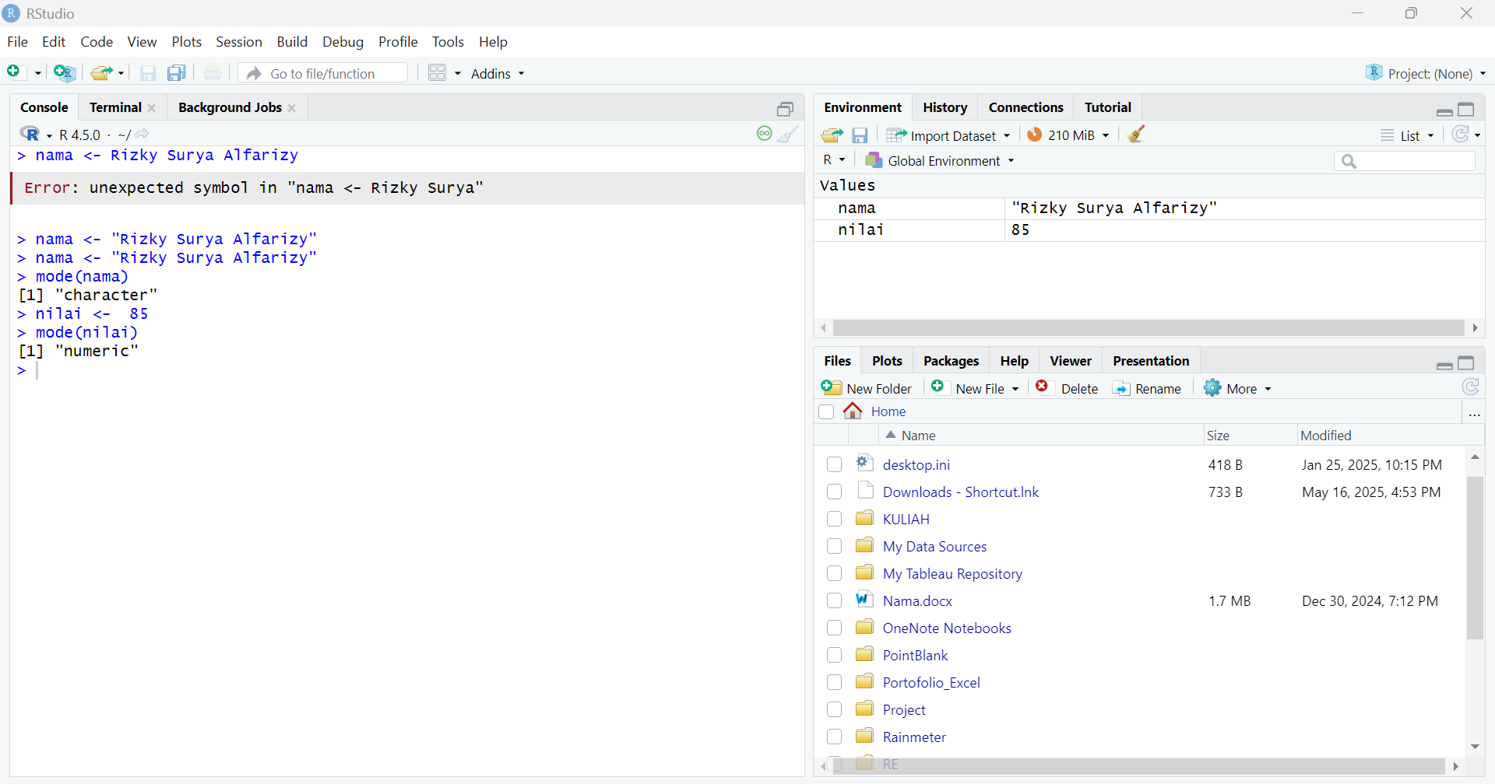

* 1. lulus=nilai>56

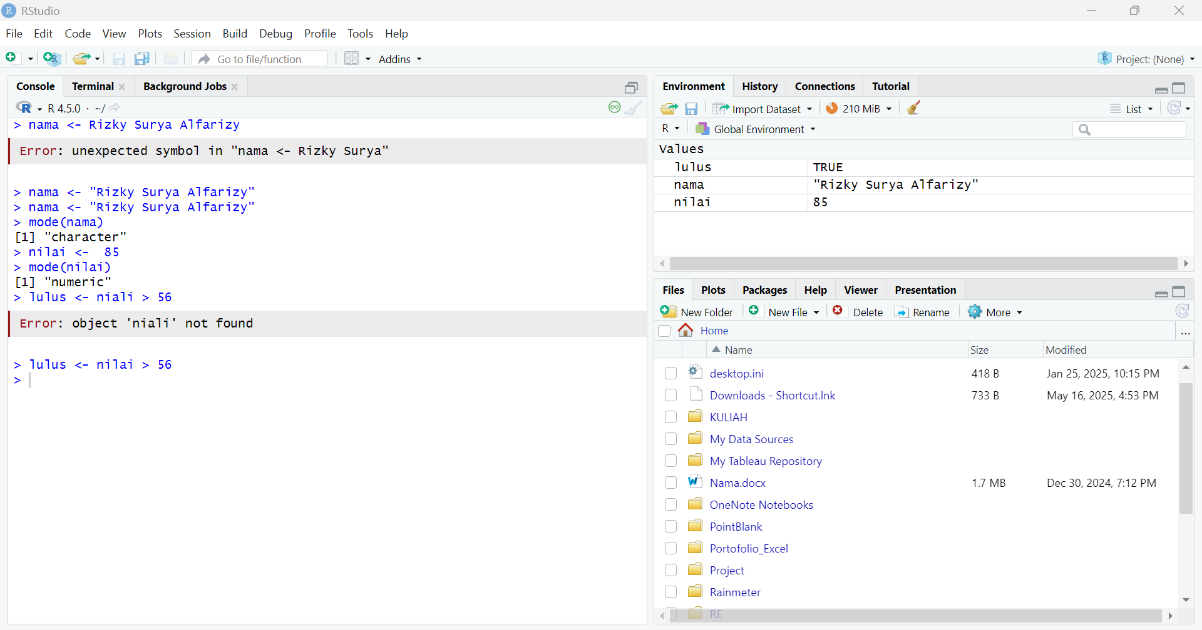

* 1. mode(lulus)

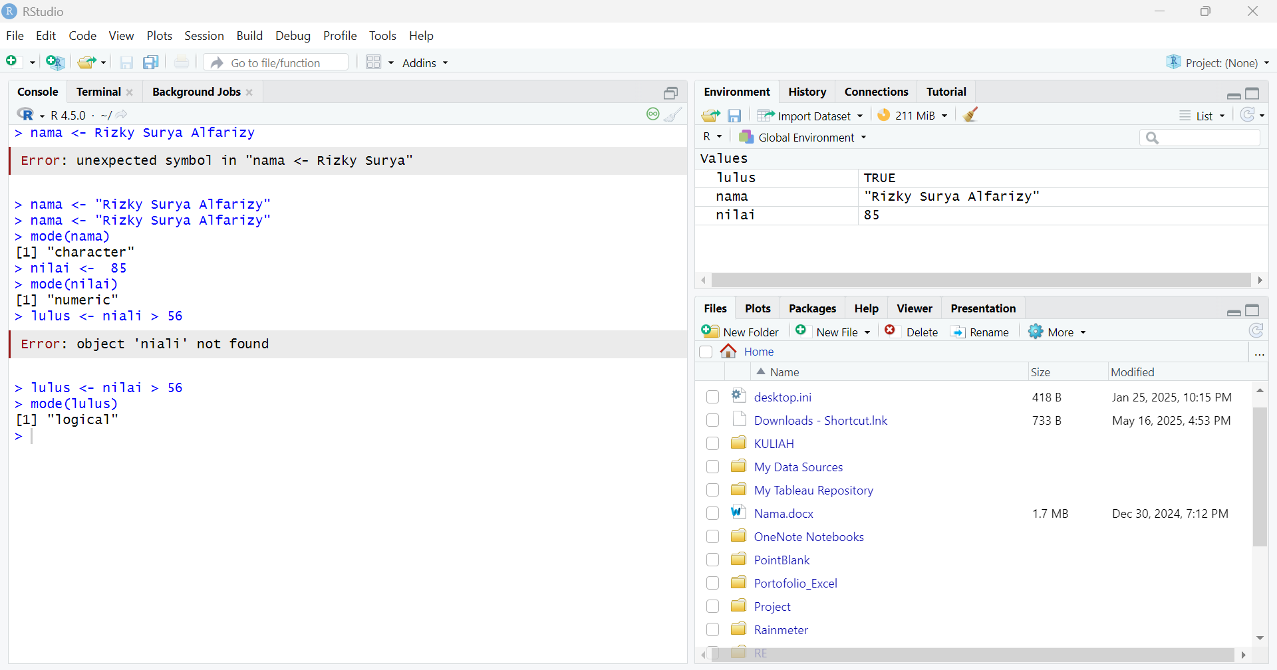

1. a. tampilkan elemen ke-1 sampai ke 8 dari vektor x, dengan perintah x[1:8]

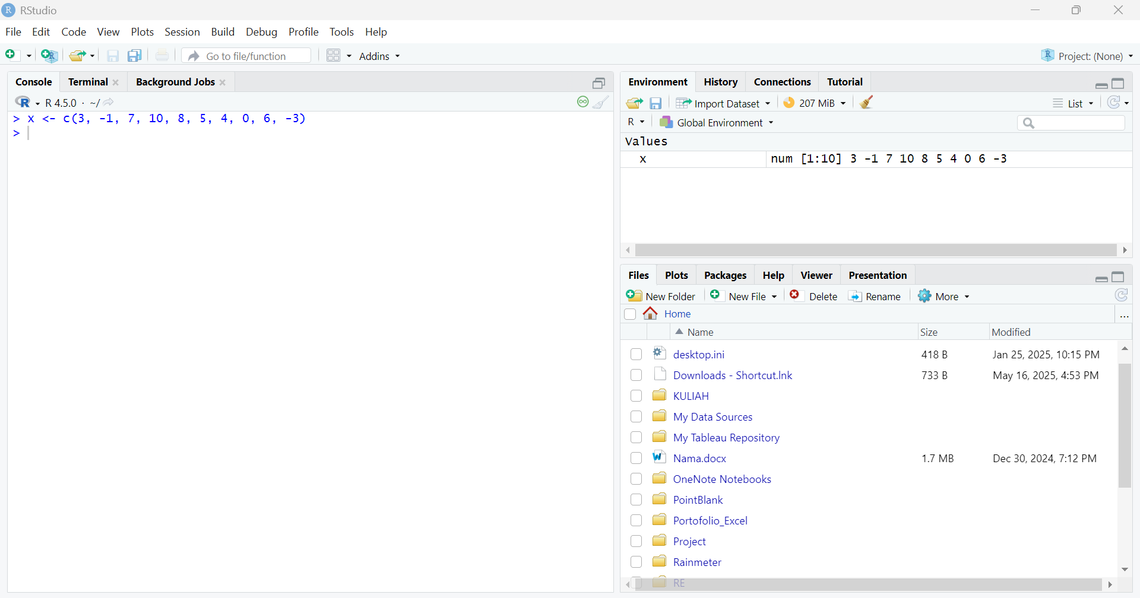

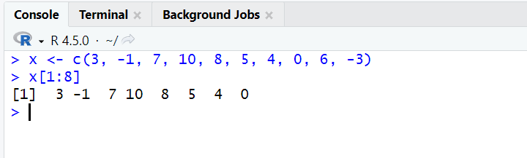

1. tampilkan elemen vektor x kecuali elemen ke-2

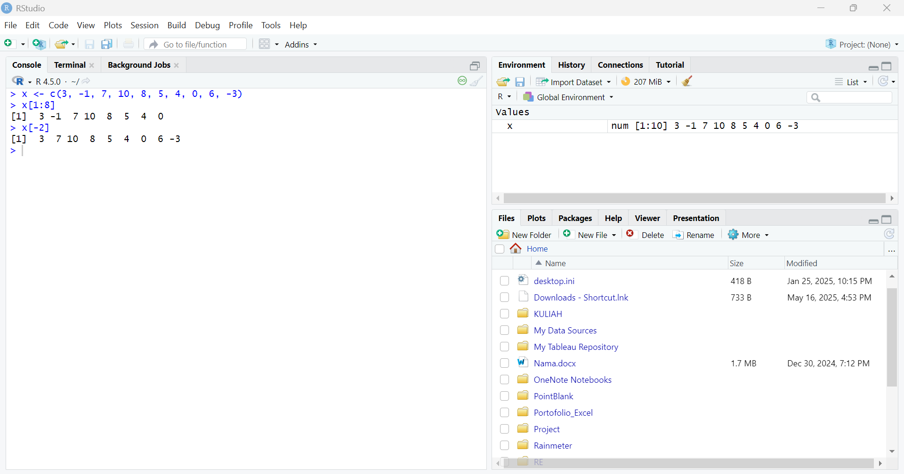

1. simpan elemen vektor x yang lebih besar nol di objek w

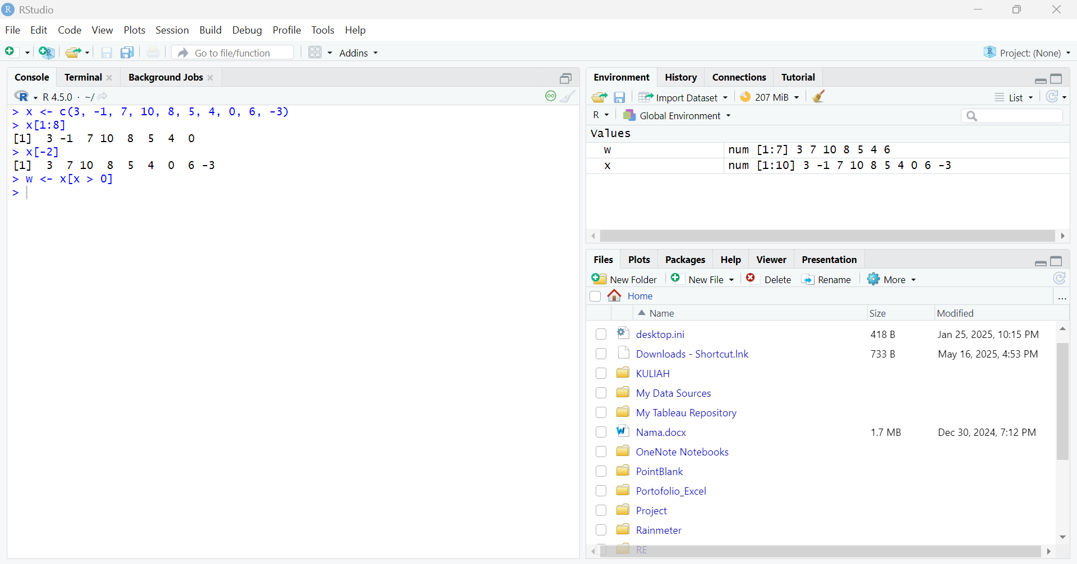

1. tampilkan elemen x yang kurang dari nol atau yang lebih dari 5

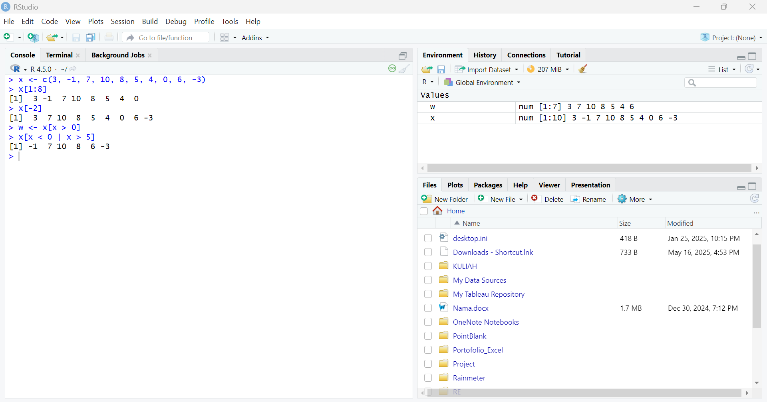

1. Lakukanlah perintah berikut
   1. tentukan panjang dari x, gunakan length(x)

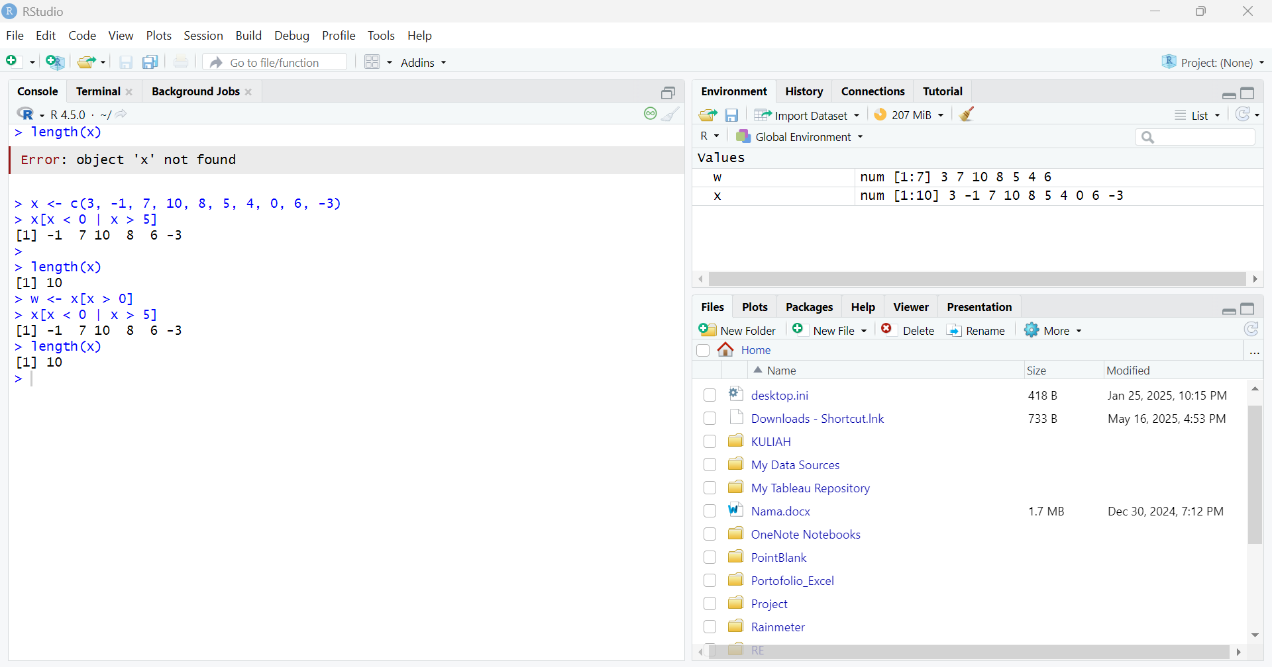

* 1. tentukan panjang dari z

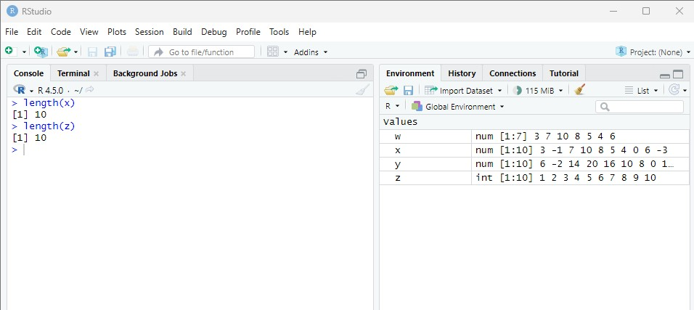

* 1. plotlah x dan z. lakukan plot(x,z) dan plot(z,x). lihat perbedaannya

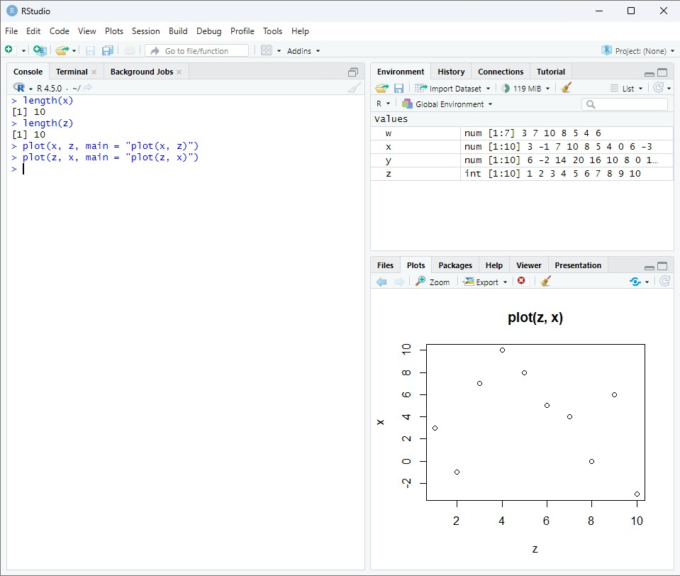

* 1. ulangi perintah c dengan menambahkan type=”l”. plot(x,z,type=”l”)

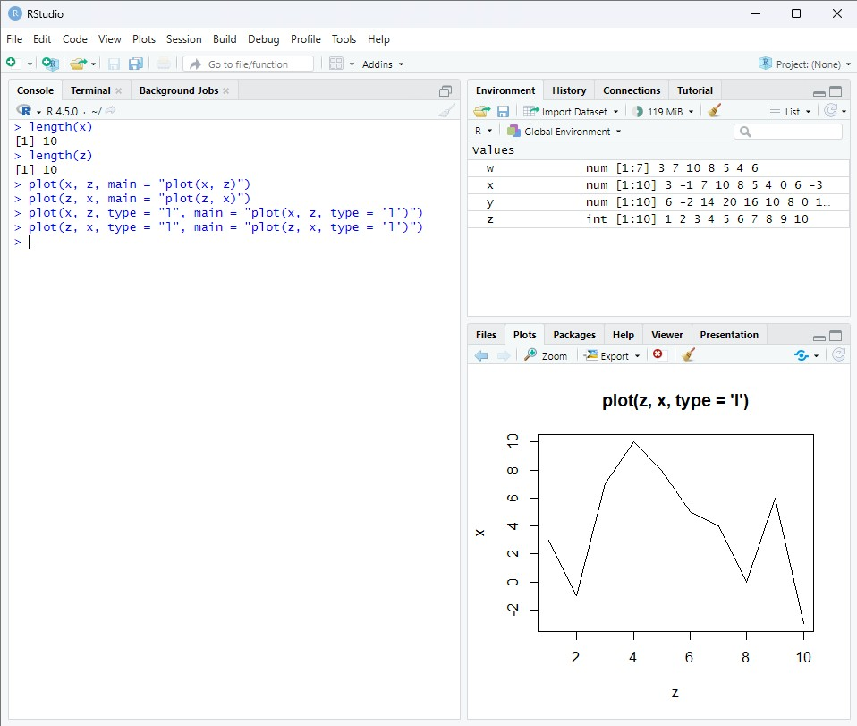

* 1. buatlah gambar persegi dengan panjang satu satuan dengan perintah plot

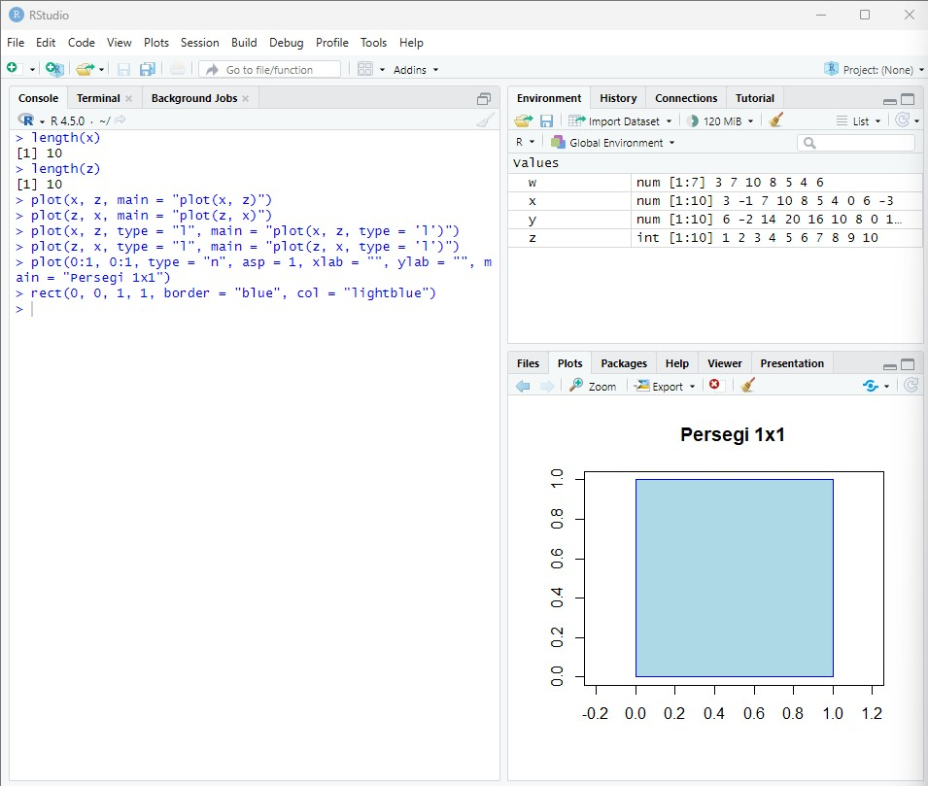

1. 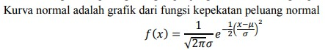
   * 1. buatlah vektor x yang berisi sekuens bilangan dari -10 sampai 10 dengan panjang 40

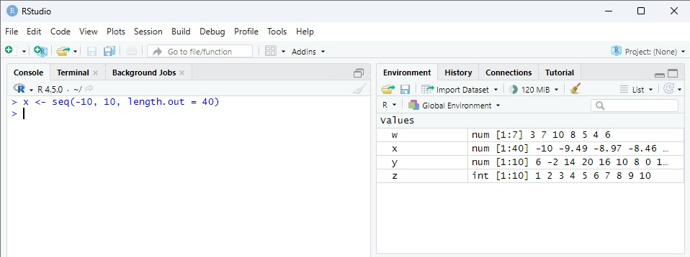

* + 1. buatlah vektor y yang berisi nilai fungsi f(x). ambil 𝜇 = 4 dan 𝜎 = 2

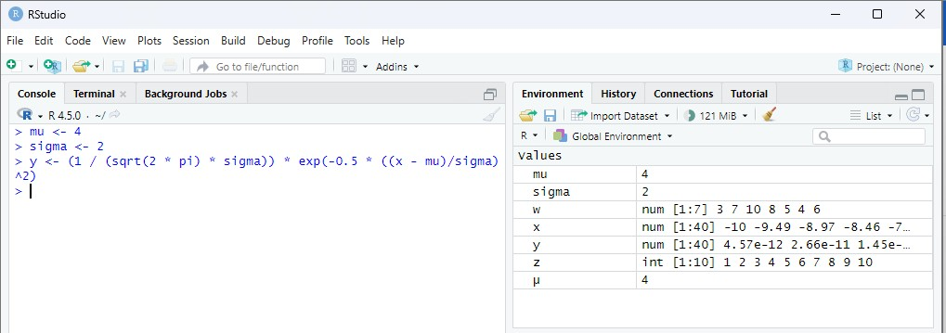

* + 1. buatlah plot kurva normal tersebut

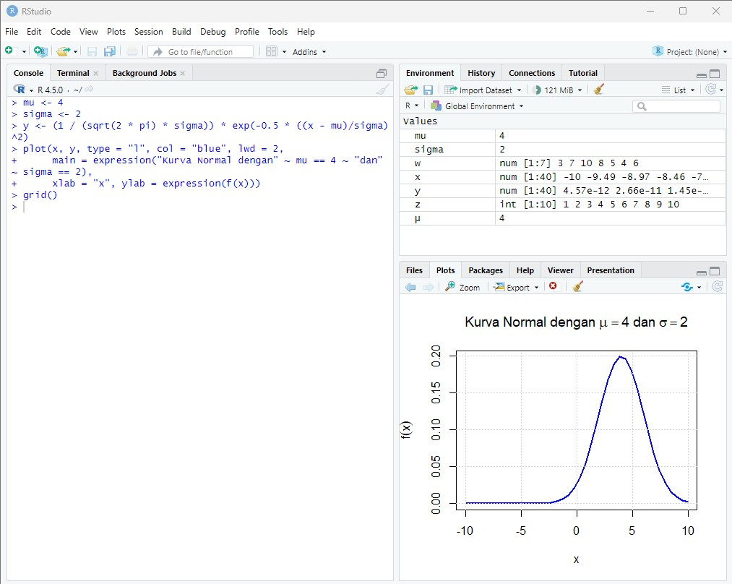

1. a. Buatlah fungsi sederhana dalam satu baris untuk menghitung nilai f(x) pada dengan memberi nama fungsi tersebut normal.

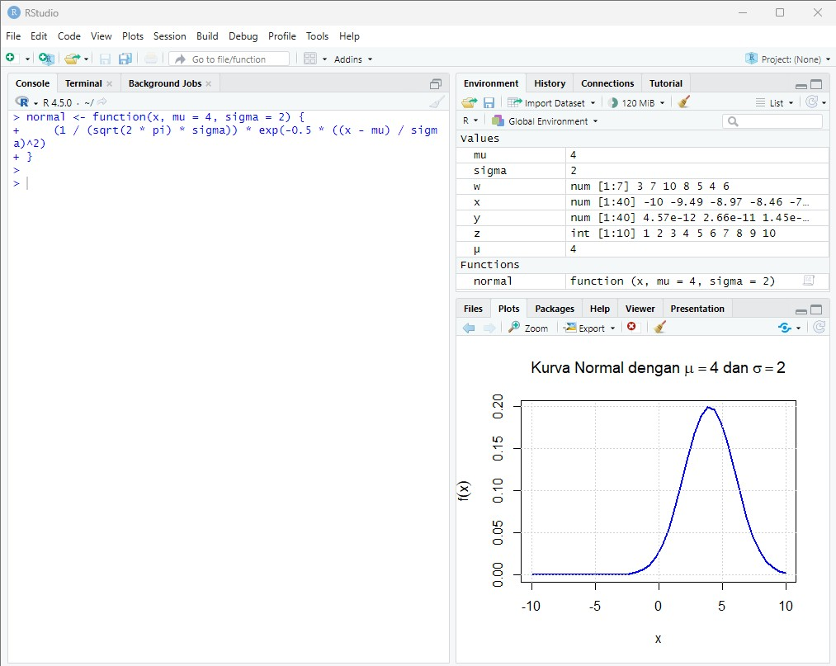

* 1. ulangi menghitung vektor y dengan menggunakan fungsi yang dibuat pada a.

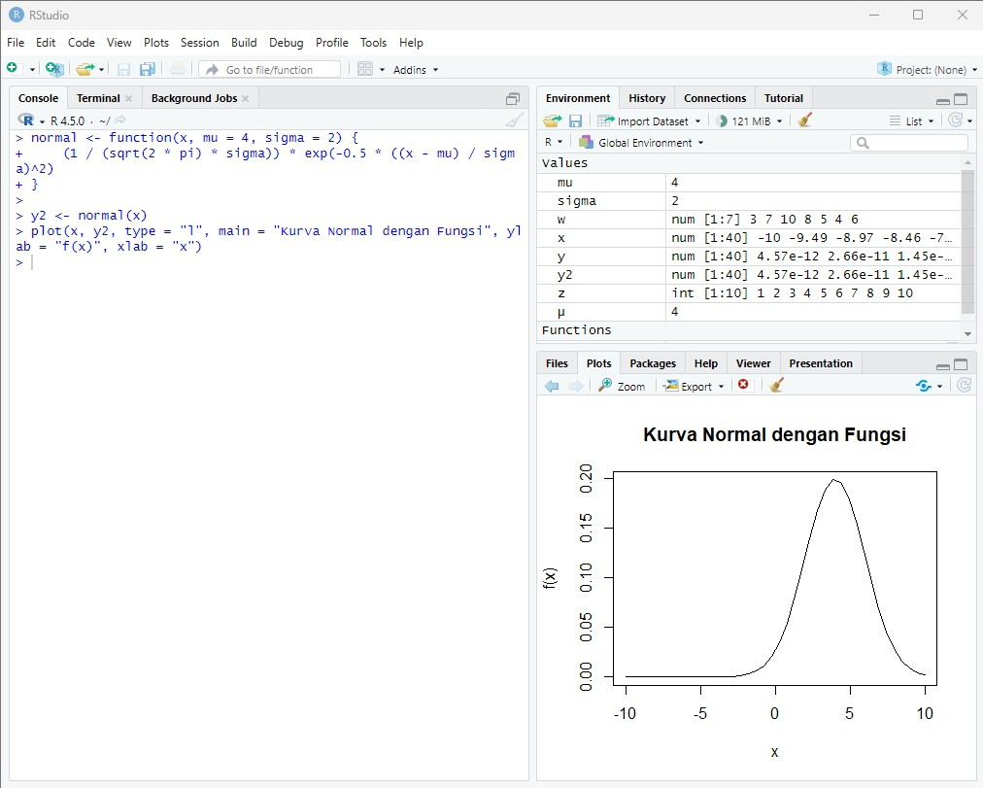

# **MINGGU 11 Tugas Minggu 11 - (Fungsi R & Latihan Soal)**

Pilih File->New File->R Script

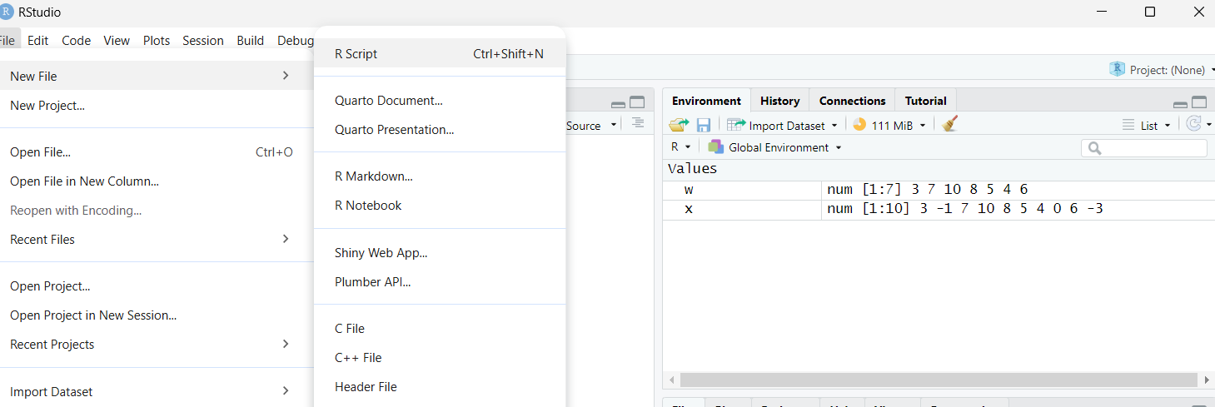

Akan tampak seperti gambar berikut

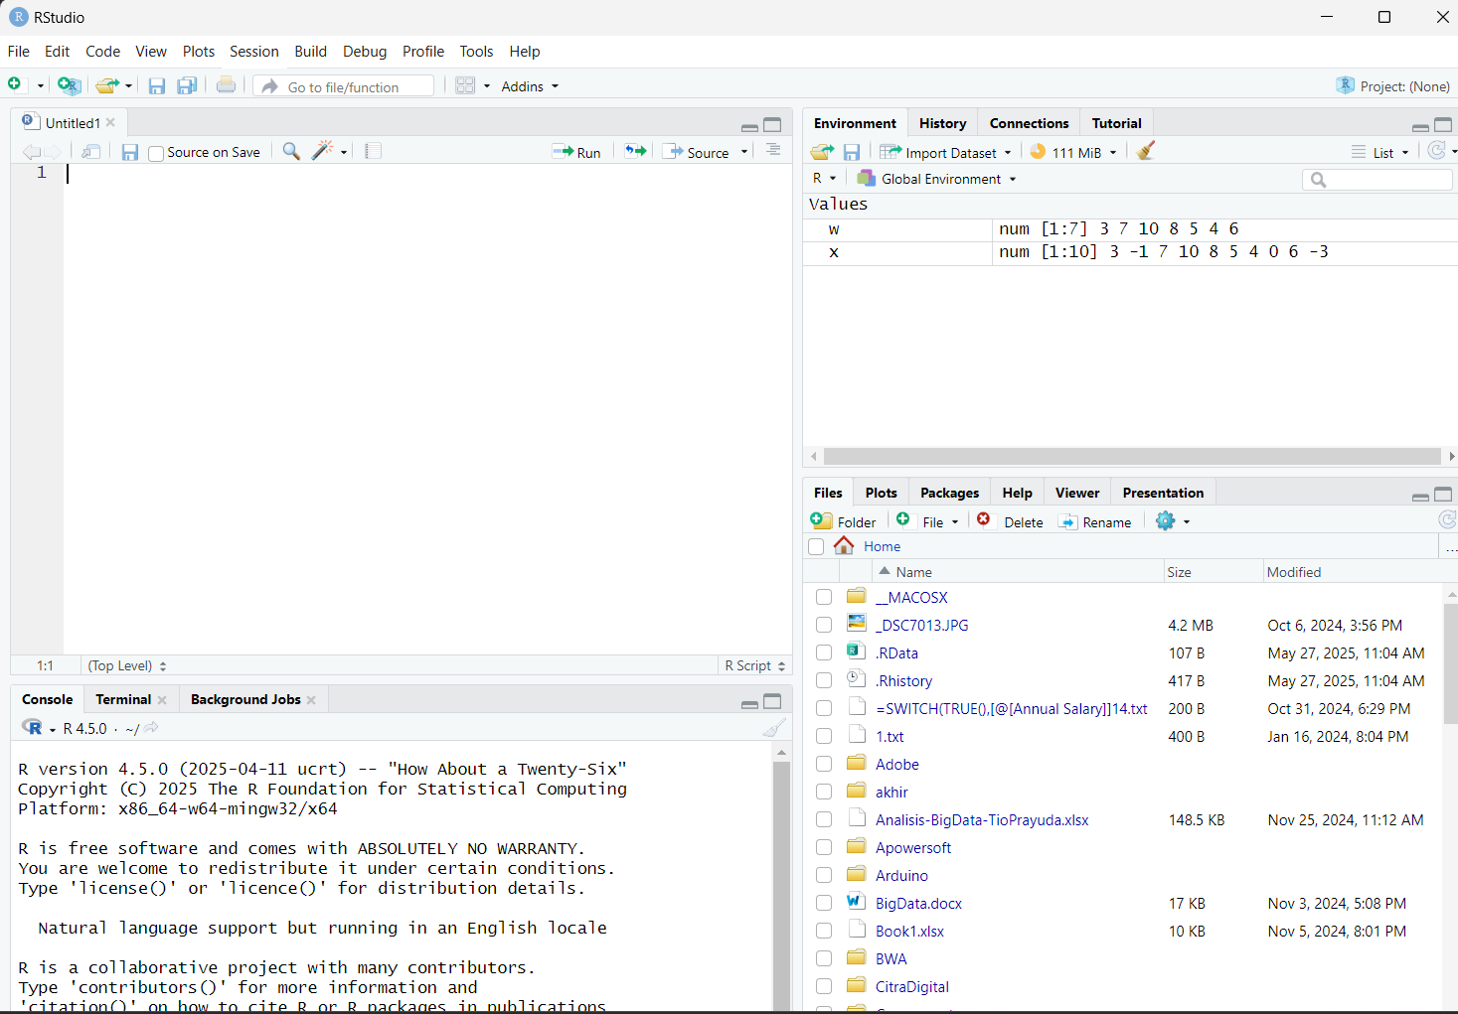

Data dapat diinputkan secara langsung di command window, seperti berikut.

data = c(1, 2, 3, 4, 5, 6, 7, 8, 8, 9,)

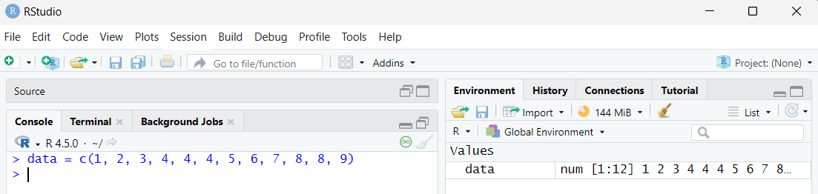

Rata-rata hitung (mean)

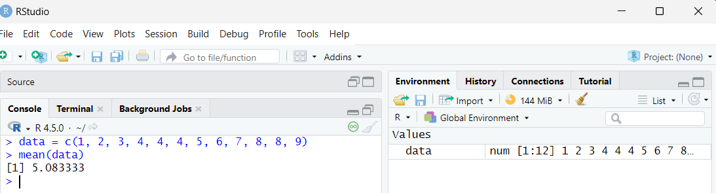

Median

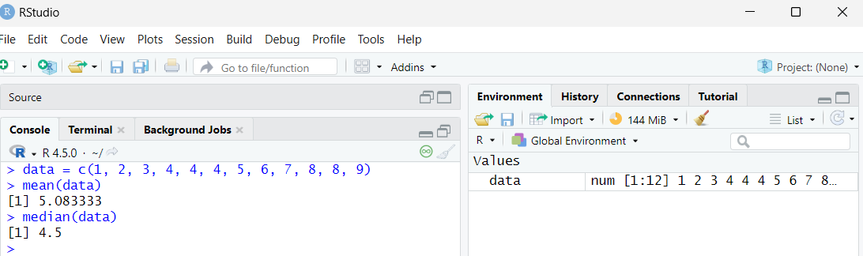

Modus

Untuk menghitung modus bisa menggunakan Package prettyR. Gunakan sintaks berikut untuk menginstal dan menjalankan Package.

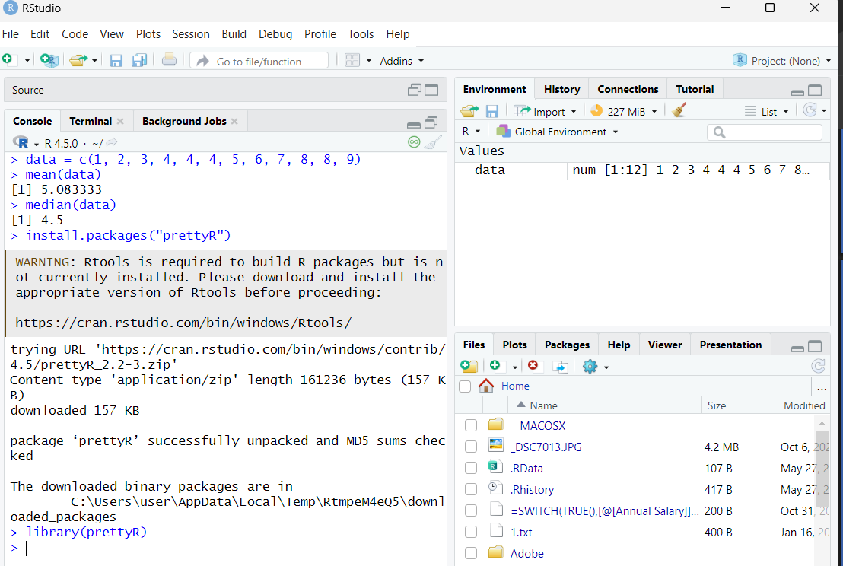

Gunakan fungsi Mode(x,na.rm=FALSE) untuk menghitung modus menggunakan Package prettyR.

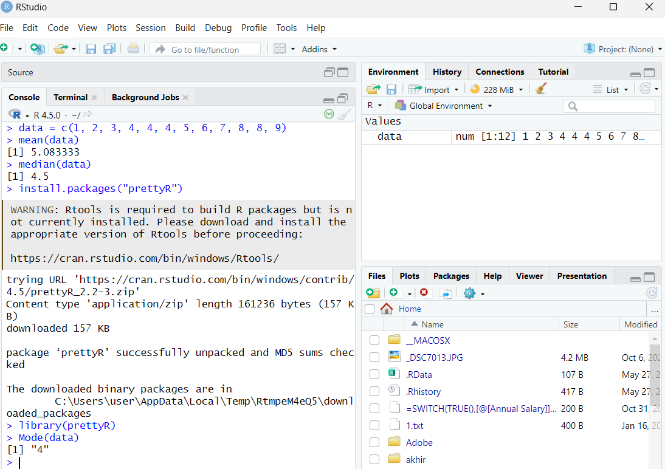

Ukuran penyebaran data memberikan gambaran seberapa besar data menyebar dalam kumpulannya.

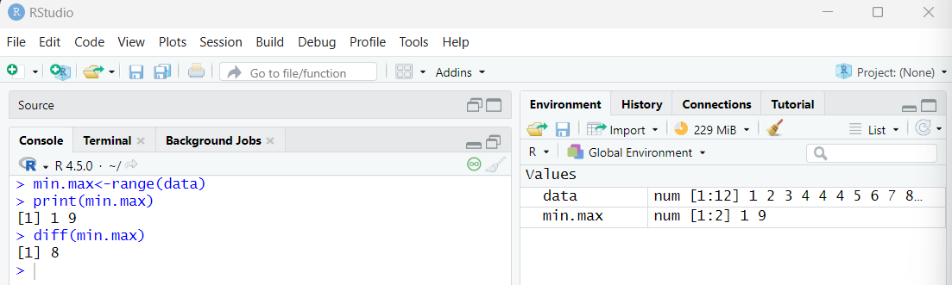

Tentukan varians dan standar deviasi dari data

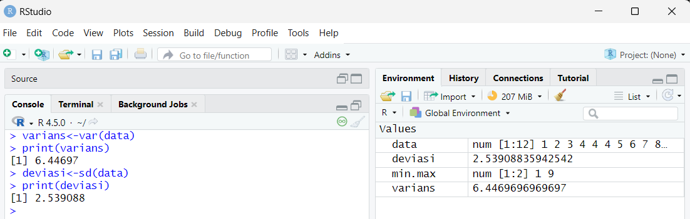

**Latihan 1**

Buat data dengan nama “datadeskriptif” di excel sebagai berikut :

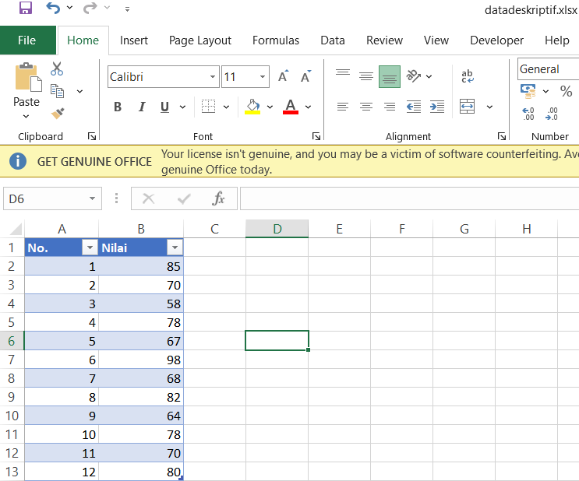

Import data yang telah diketik di excel dan disimpan dengan nama “datadeskriptif” dengan mengikuti langkah-langkah import data, sehingga tampak berikut ini.

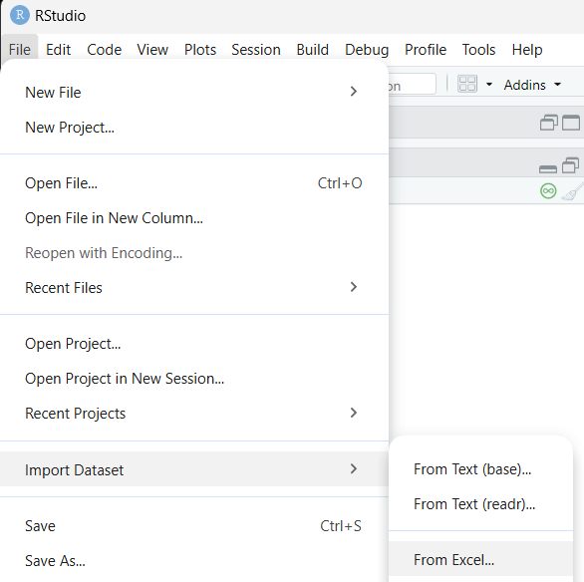

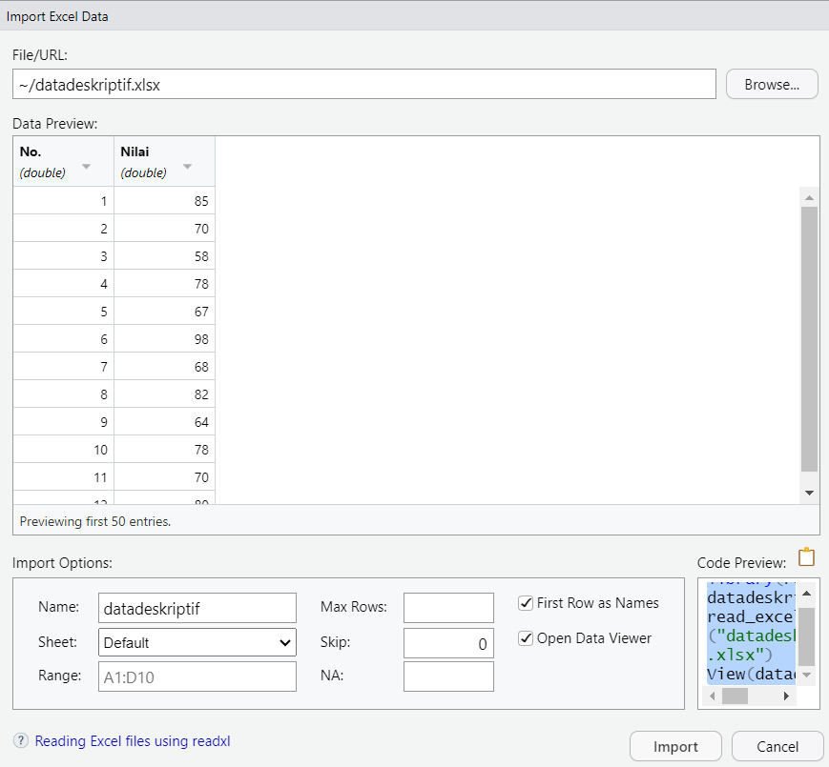

Data akan muncul di jendela editor seperti berikut

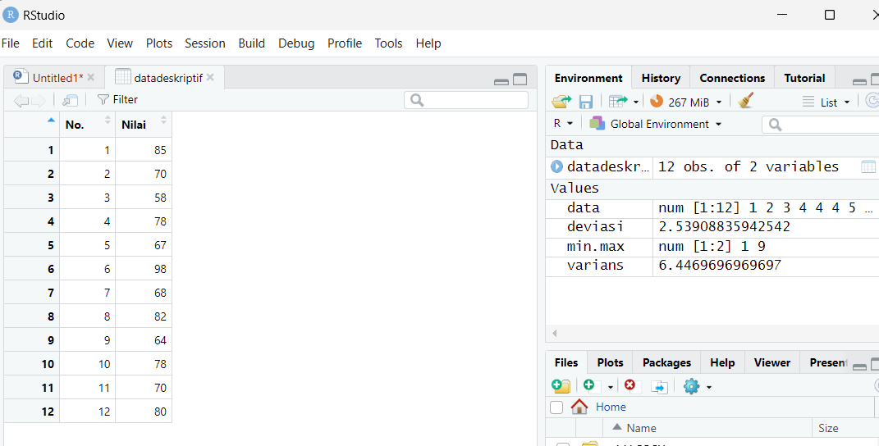

**Penyelesaian**

1. Analisis data deskriptif dengan menggunakan fungsi fBasics()

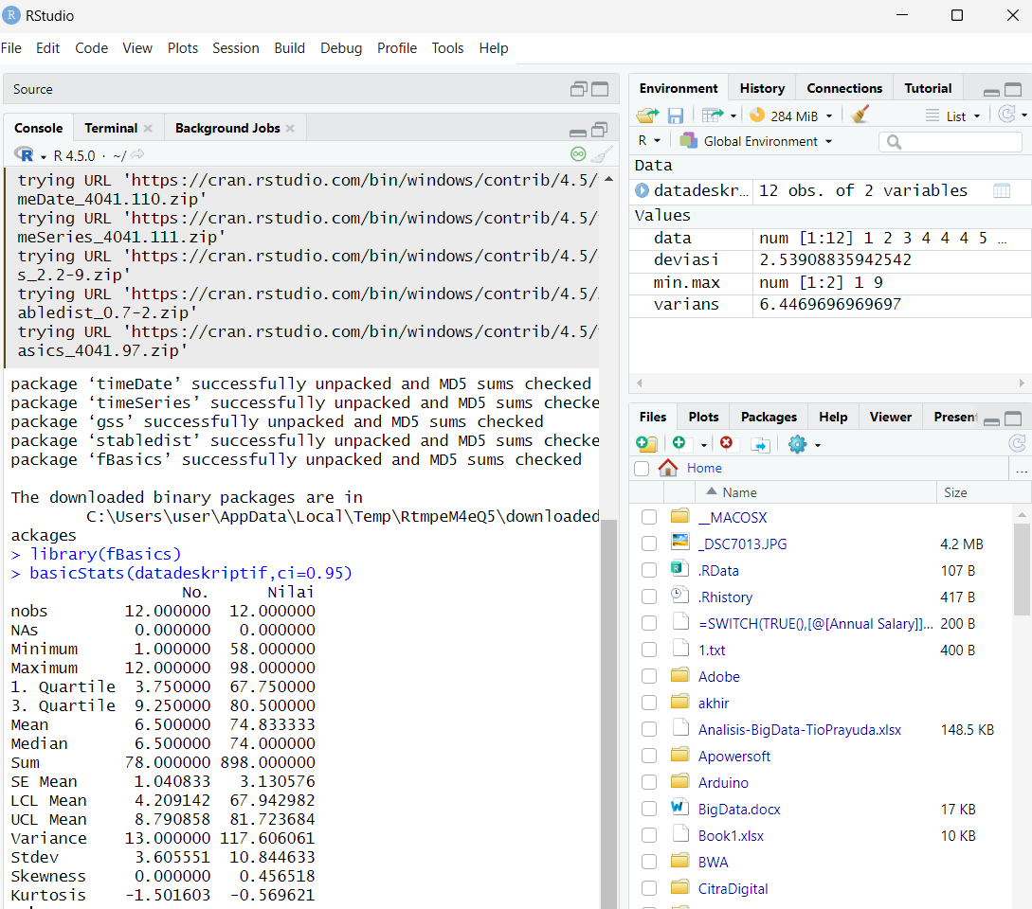

2. Analisis data deskriptif dengan menggunakan fungsi numSummary()

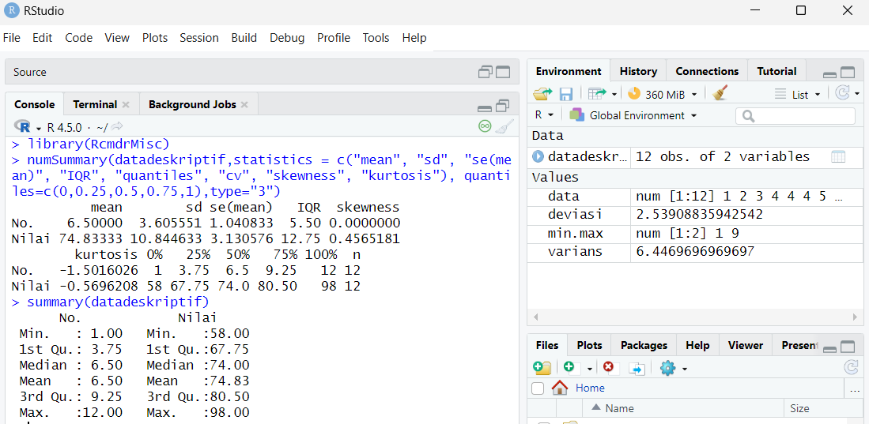

Kita akan gunakan data bawaan software R yaitu dataset Airquality Berikut deskriptif dataset tersebut.

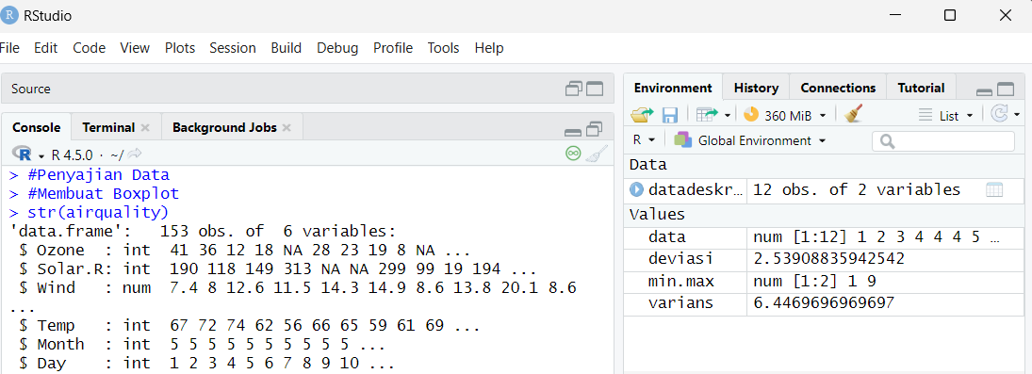

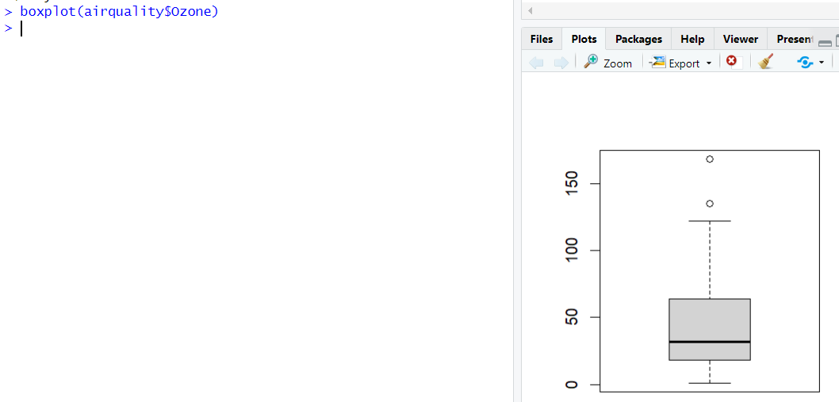

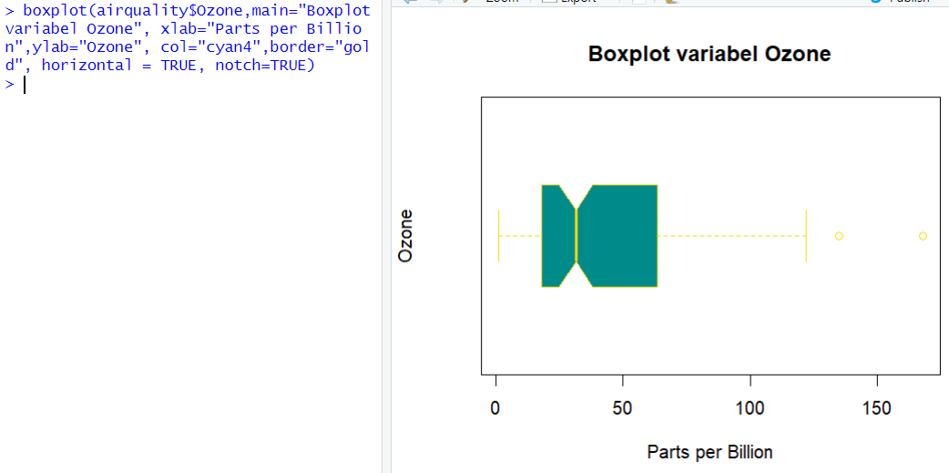

Buatlah diagram garis untuk menyajikan data berikut: 2,7,12,5,10,20,4,1

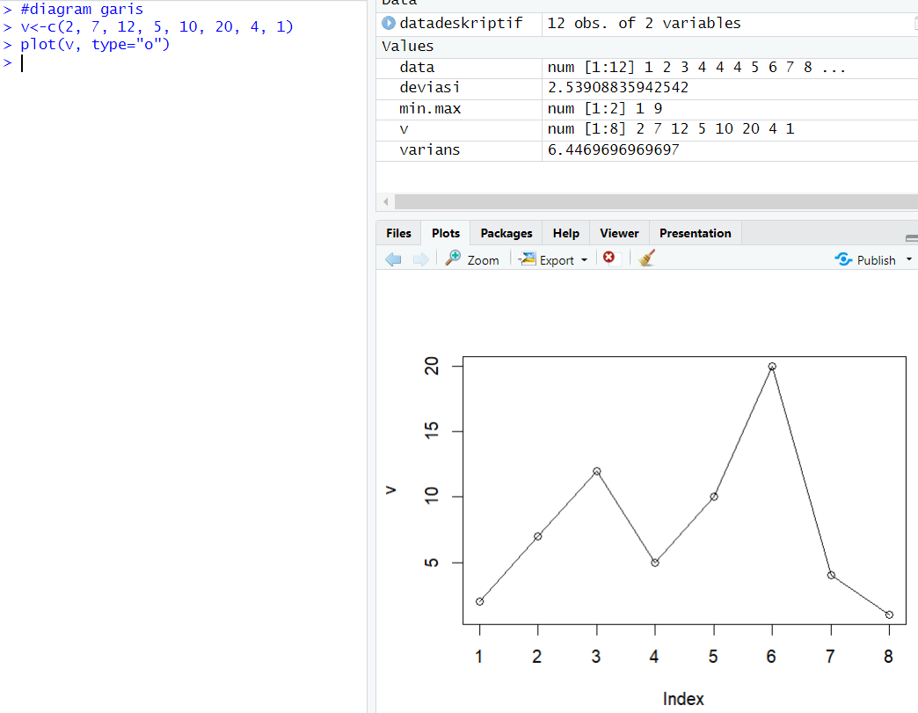

Pemberian label judul, warna, border

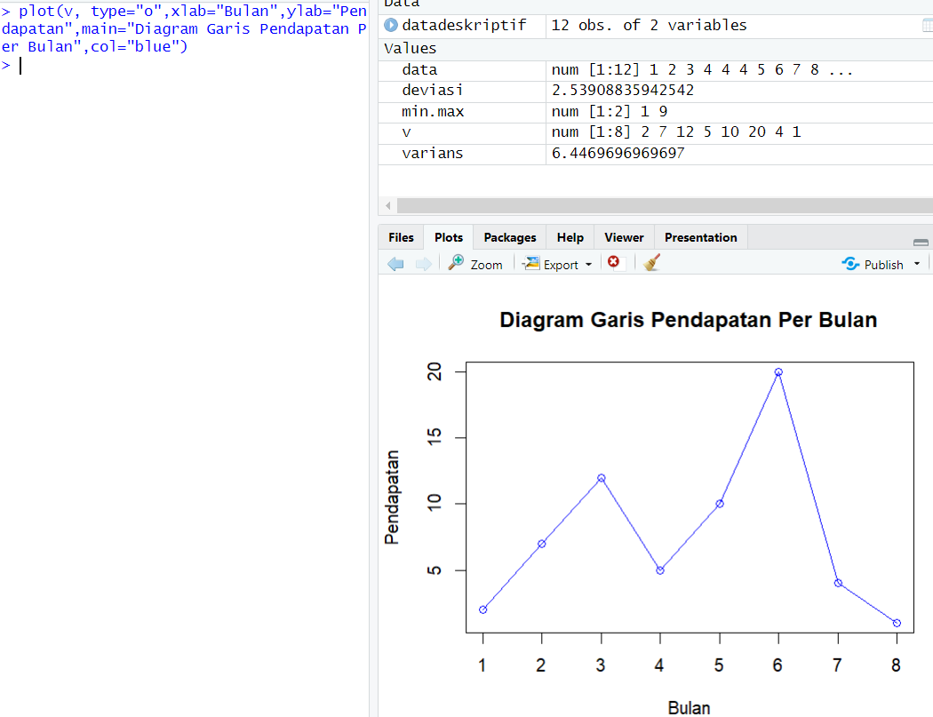

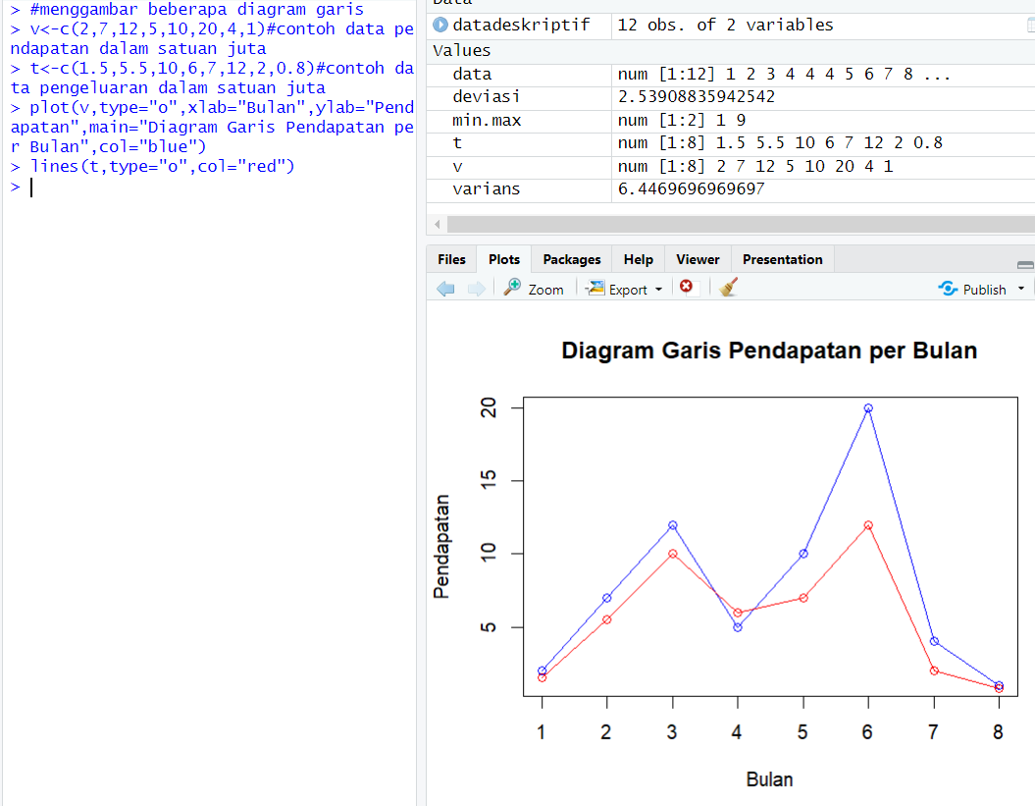

Buatlah diagram lingkaran tingkat kepuasan berikut: 25,27,14,30,17

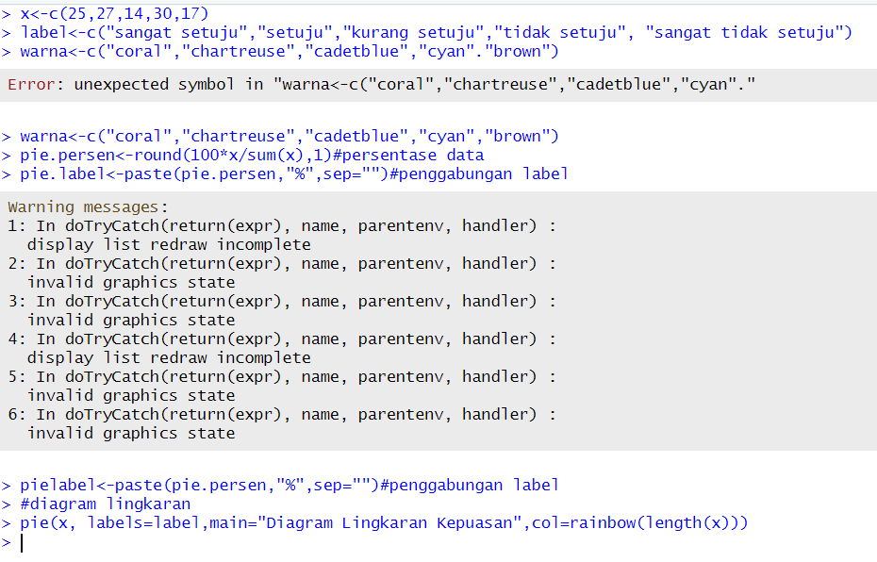 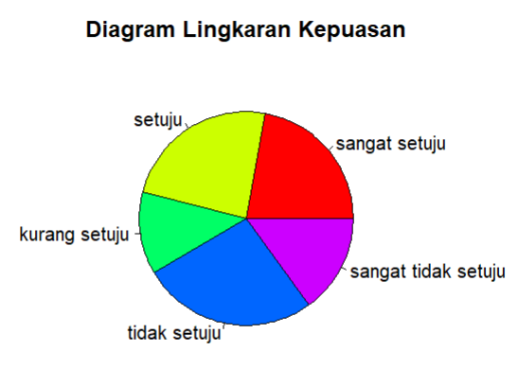

Buatlah histogram menggunakan dataset airquality

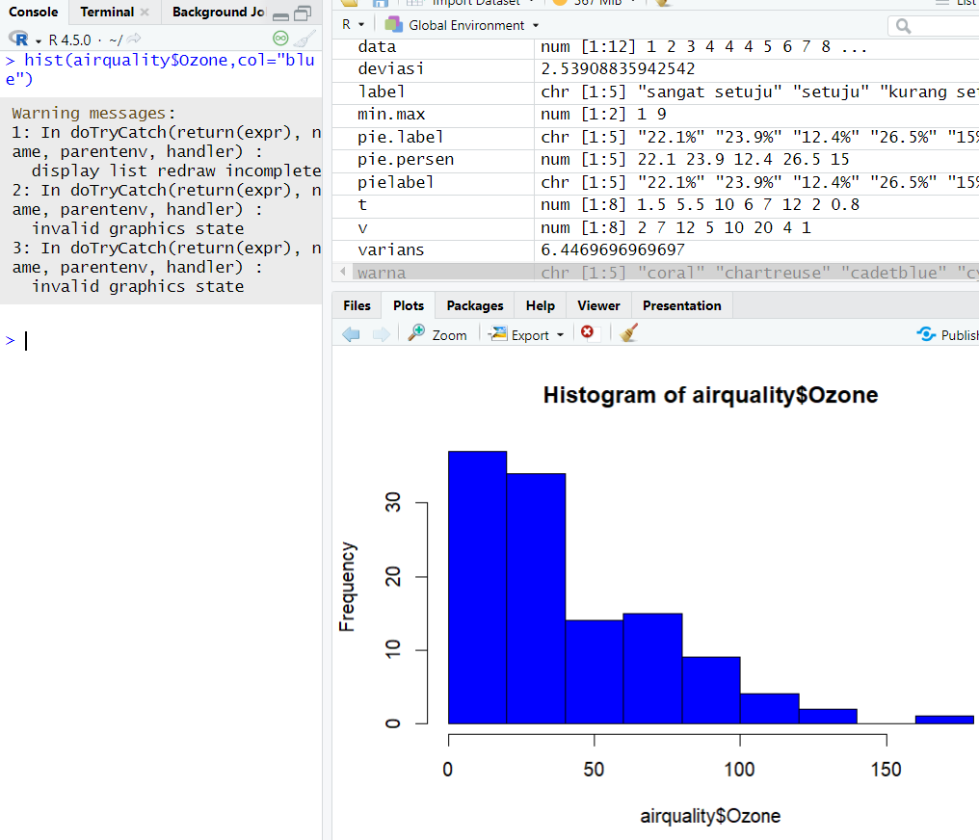

Buatlah scatterplot untuk menyajikan data menggunakan dataset airquality bawaan R.

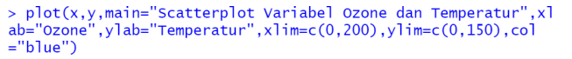

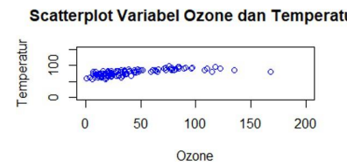

# **MINGGU 12 DASHBOARD**

**Langkah Bagaimana Cara Membuat Dashboard Berbasis Web**

1. **Instal R *Packages***

Packages adalah komponen penting yang memungkinkan pengguna untuk menggunakan program siap pakai tanpa harus membuatnya dari awal.

Pengguna cukup menginstalnya saja dengan menggunakan perintah install.packages()

Lalu, packages apa saja yang perlu diinstal?

Berikut daftarnya:

* tidyverse (untuk memanipulasi data)
* shinydashboard (untuk menampilkan dashboard)

Pada bagian CONSOLE ketik perintah:

install.packages("tidyverse")

install.packages("shiny")

install.packages("shinydashboard")

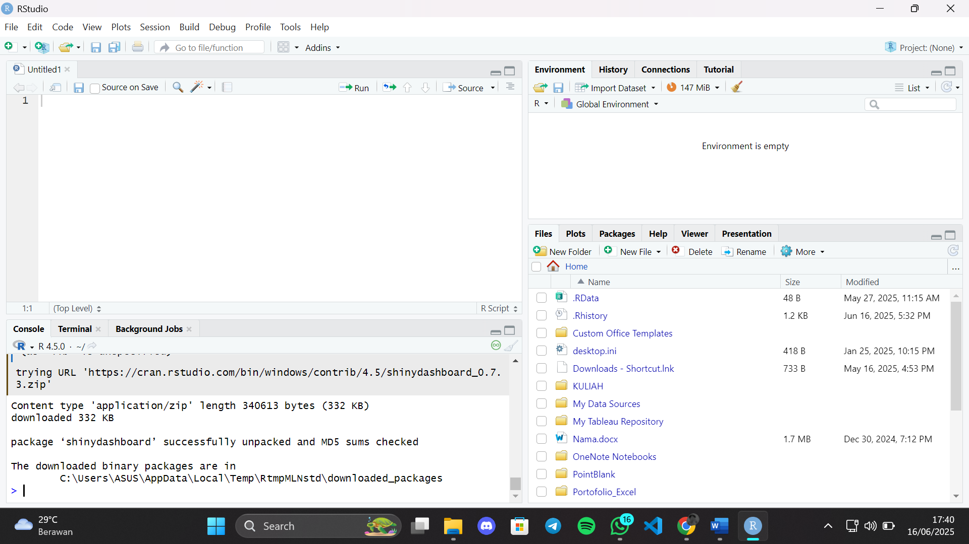

1. **Unduh Contoh Dataset**

Unduh [Telco Customer Churn](https://pripramudya.com/data/WA_Fn-UseC_-Telco-Customer-Churn.csv).

Nama filenya: WA_Fn-UseC_-Telco-Customer-Churn.csv

Dataset ini merupakan file yang bisa dipakai untuk demo perangkat lunak IBM Watson Analytics.

Ceritanya, Kamu adalah seorang analis di salah satu perusahaan telco yang sedang ingin mengetahui kenapa beberapa pelanggan beralih ke kompetitor yang lain.

Dataset ini terdiri beberapa informasi tentang:

* Pelanggan yang pindah mulai bulan lalu – kolom ini dinamakan Churn.
* Berlangganan layanan apa – phone, multiple lines, internet, online security, online backup, device protection, tech support, streaming TV, movies.
* Informasi pelanggan – berapa lama mereka berlangganan, jenis kontrak, cara pembayaran, apakah menggunakan tagihan tanpa kertas, tagihan bulanan, dan total tagihan.
* Info demografi pelanggan – jenis kelamin, gender, jarak usia, dan apakah mereka memiliki pasangan dan mandiri.
* Untuk panduan membuat dashboard ini mencakup informasi total pelanggan, total pendapatan, jumlah pelanggan churn, dan persentase churn.

Selain itu juga ada grafik interaktif jumlah pelanggan yang dibagi berdasarkan kategori layanan internet dan kontrak langganan serta bisa diketahui berapa jumlah pelanggan yang churn dan yang tidak churn.

Terakhir ditampilkan grafik yang menunjukkan faktor apa yang memiliki persentase churn yang paling tinggi sehingga dari informasi ini dapat dibuat usulan program untuk mengurangi pelanggan churn berdasarkan faktor tersebut.

1. **Buat Proyek Baru di RStudio**

Pada 3 langkah sebelumnya sudah dilakukan tahap persiapan, sekarang langkah utamanya, yakni pembuatan aplikasi dan menulis program.

Berikut rincian tahapannya, dimulai dengan membuat dan menamai proyek baru di RStudio:

* Pilih menu File > New Project > New Directory > New Project
* Isi Nama Directory, misalnya “dashboard” dan klik Create Project.
* Pindahkan dataset yang baru saja di unduh tadi ke folder “dashboard”.
* Pilih menu File > New File > R Script
* Klik icon kecil bergambar floppy disk untuk menyimpan.
* Beri nama app.R.

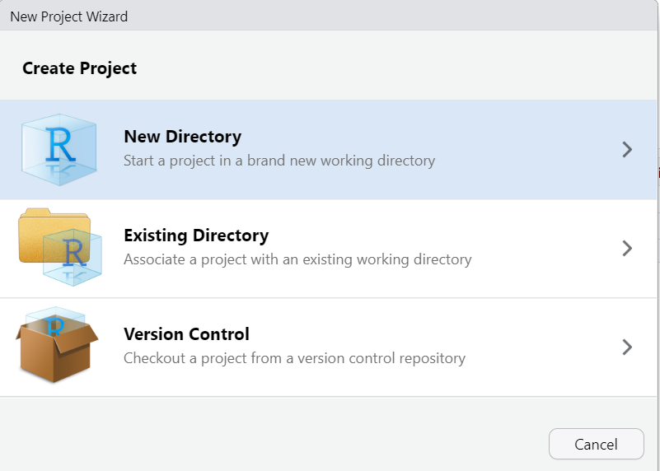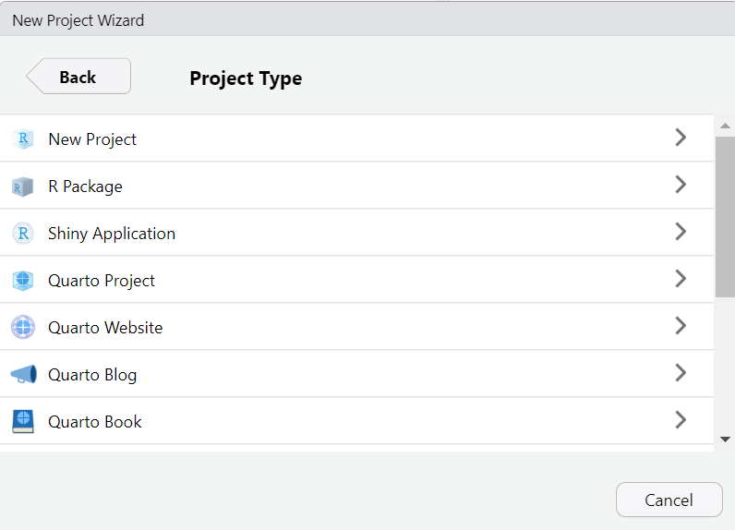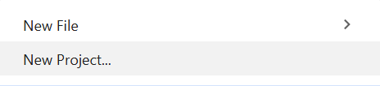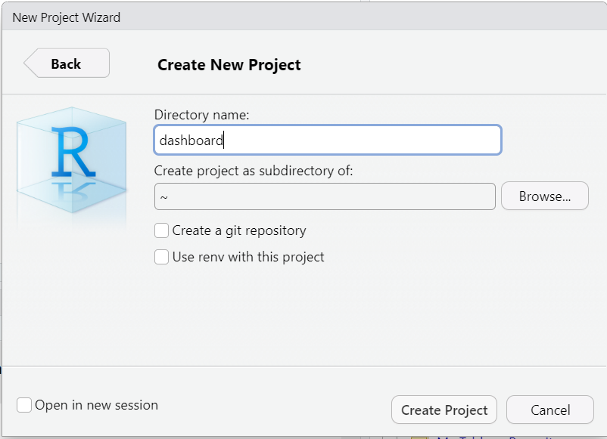

Struktur aplikasi Shiny bisa juga terdiri dari dua file script: ui.R dan server.R yang harus disimpan di dalam directory project.

* ui.R mengatur layout dan tampilan aplikasi.
* server.R mengatur instruksi yang dibutuhkan untuk membuat aplikasi.

Selain stuktur dua file, shiny juga mengenali struktur satu file, yakni dengan menulis script di file app.R.

Untuk panduan ini, digunakan file app.R agar memudahkan Kamu untuk menyalin dan menempelkan keseluruhan script sehingga bisa langsung dijalankan di komputer Kamu.

Setelah menulis script di file app.R, maka aplikasi bisa dijalankan dengan mengklik tombol “Run App” pada atau dengan mengetik runApp(“nama_proyek”) di CONSOLE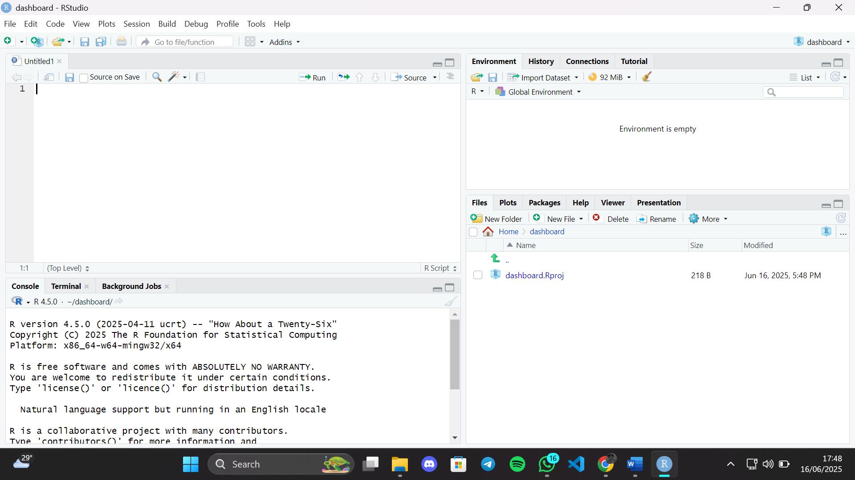

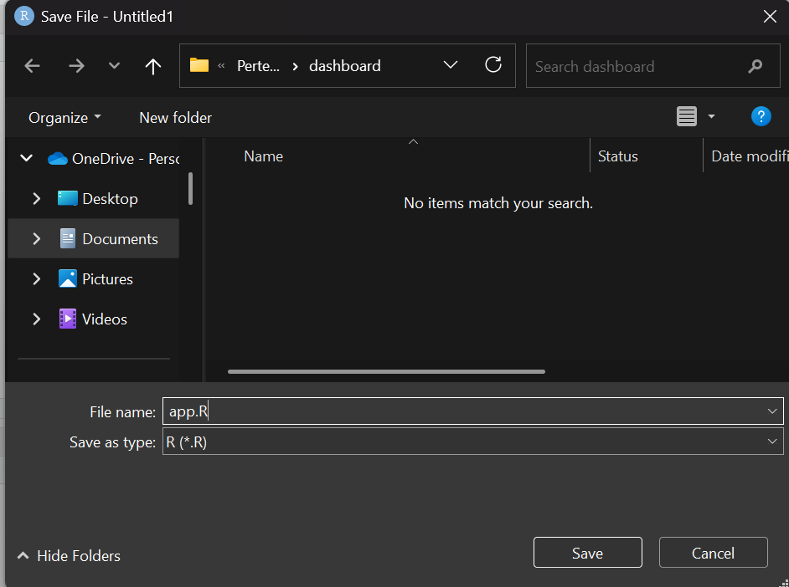

1. **Tulis Script**

Berikut script untuk membuat Dashboard Churn Pelanggan disertai penjelasannya:

#~~~~~~~~~~~~~~~~~~~~~~~~~~~~~~~~~~~~~~~~~~~~~~~~

# DASHBOARD PELANGGAN CHURN

#~~~~~~~~~~~~~~~~~~~~~~~~~~~~~~~~~~~~~~~~~~~~~~~~

# Aplikasi ini mencakup bagaimana cara membuat:

# - ringkasan dari sumber data (manipulasi data)

# menggunakan dplyr

# - modifikasi tema ggplot2

# - grafik interaktif

# - grafik biasa

# - dashboard berbasis web yang dapat diakses di

# shinyapps.io

#~~~~~~~~~~~~~~~~~~~~~~~~~~~~~~~~~~~~~~~~~~~~~~~~

#~~~~~~~~~~~~~~~~~~~~~~~~~~~~~~~~~~~~~~~~~~~~~~~~

# INISIASI PAKET YANG DIBUTUHKAN

# - tidyverse untuk manipulasi data

# - shinydashboard untuk membuat dashboard

#~~~~~~~~~~~~~~~~~~~~~~~~~~~~~~~~~~~~~~~~~~~~~~~~

library(tidyverse)

library(shinydashboard)

#~~~~~~~~~~~~~~~~~~~~~~~~~~~~~~~~~~~~~~~~~~~~~~~~

# BUKA DATA

# Baca file csv dan simpan di variabel "data".

#~~~~~~~~~~~~~~~~~~~~~~~~~~~~~~~~~~~~~~~~~~~~~~~~

data <- read.csv("WA_Fn-UseC_-Telco-Customer-Churn.csv")

#~~~~~~~~~~~~~~~~~~~~~~~~~~~~~~~~~~~~~~~~~~~~~~~~

# MANIPULASI DATA

# Membuat data tabel baru untuk menganalisis

# faktor yang paling tinggi mempengaruhi Churn

# pelanggan menggunakan paket dari dplyr.

# Variabel masing-masing field dihitung jumlah

# pelanggannya.

#~~~~~~~~~~~~~~~~~~~~~~~~~~~~~~~~~~~~~~~~~~~~~~~~

ringkasan <- data %>%

group_by(Churn) %>%

summarise(

Pria = length(customerID[gender == "Male"]),

Wanita = length(customerID[gender == "Female"]),

Senior = length(customerID[SeniorCitizen == 1]),

Non.Senior = length(customerID[SeniorCitizen == 0]),

Pasangan = length(customerID[Partner == "Yes"]),

Non.Pasangan = length(customerID[Partner == "No"]),

Mandiri = length(customerID[Dependents == "Yes"]),

Non.Mandiri = length(customerID[Dependents == "No"]),

Telepon = length(customerID[PhoneService == "Yes"]),

Non.Telepon = length(customerID[PhoneService == "No"]),

Multi.Line = length(customerID[MultipleLines == "Yes"]),

Non.Multi.Line = length(customerID[MultipleLines == "No"]),

Layanan.DSL = length(customerID[InternetService == "DSL"]),

Layanan.FO = length(customerID[InternetService == "Fiber optic"]),

Non.Layanan = length(customerID[InternetService == "No"]),

OL.Security = length(customerID[OnlineSecurity =="Yes"]),

Non.OL.Security = length(customerID[OnlineSecurity =="No"]),

OL.Backup = length(customerID[OnlineBackup =="Yes"]),

Non.OL.Backup = length(customerID[OnlineBackup =="No"]),

Proteksi = length(customerID[DeviceProtection =="Yes"]),

Non.Proteksi= length(customerID[DeviceProtection =="No"]),

Support = length(customerID[TechSupport =="Yes"]),

Non.Support = length(customerID[TechSupport =="No"]),

StreamTV = length(customerID[StreamingTV =="Yes"]),

Non.StreamTV = length(customerID[StreamingTV =="No"]),

StreamMov = length(customerID[StreamingMovies =="Yes"]),

Non.StreamMov = length(customerID[StreamingMovies =="No"]),

Kontrak.Bulanan = length(customerID[Contract == "Month-to-month"]),

Kontrak.Setahun = length(customerID[Contract == "One year"]),

Kontrak.Duatahun = length(customerID[Contract == "Two year"]),

Tagihan.Kertas = length(customerID[PaperlessBilling == "No"]),

Non.Tagihan.Kertas = length(customerID[PaperlessBilling == "Yes"]),

Bayar.Bank = length(customerID[PaymentMethod == "Bank transfer (automatic)"]),

Bayar.Kredit = length(customerID[PaymentMethod == "Credit card (automatic)"]),

Bayar.Cek = length(customerID[PaymentMethod == "Electronic check"]),

Bayar.Cek.Email = length(customerID[PaymentMethod == "Mailed check"])

)

#~~~~~~~~~~~~~~~~~~~~~~~~~~~~~~~~~~~~~~~~~~~~~~~~

# MENGUBAH DATA WIDE FORMAT KE LONG FORMAT

# Diubah ke long format untuk mempermudah

# perhitungan dan meringkas data.

#~~~~~~~~~~~~~~~~~~~~~~~~~~~~~~~~~~~~~~~~~~~~~~~~

ringkasan2 <- gather(ringkasan, "Faktor", "Jml.Pelanggan", 2:37)

#~~~~~~~~~~~~~~~~~~~~~~~~~~~~~~~~~~~~~~~~~~~~~~~~

# MERINGKAS DATA

# Menghitung persentase churn masing-masing

# faktor

#~~~~~~~~~~~~~~~~~~~~~~~~~~~~~~~~~~~~~~~~~~~~~~~~

ringkasan.churn <- ringkasan2 %>%

group_by(Faktor) %>%

summarise(pelanggan = sum(Jml.Pelanggan),

churn = sum(Jml.Pelanggan[Churn == "Yes"]) / sum(Jml.Pelanggan) * 100) %>%

arrange(desc(churn))

#~~~~~~~~~~~~~~~~~~~~~~~~~~~~~~~~~~~~~~~~~~~~~~~~

# MODIFIKASI TEMA

#~~~~~~~~~~~~~~~~~~~~~~~~~~~~~~~~~~~~~~~~~~~~~~~~

tema <-

theme(text = element_text(family = "Verdana", color = "#444444")) +

theme(plot.title = element_text(size = 24)) +

theme(plot.subtitle = element_text(size = 18)) +

theme(axis.title = element_text(size = 14)) +

theme(axis.title.y = element_text(angle = 0, vjust = .5, margin = margin(r = 15))) +

theme(axis.text = element_text(size = 10)) +

theme(axis.title.x = element_text(margin = margin(t = 20))) +

theme(legend.title = element_blank())

#~~~~~~~~~~~~~~~~~~~~~~~~~~~~~~~~~~~~~~~~~~~~~~~~

# JUDUL DASHBOARD

#~~~~~~~~~~~~~~~~~~~~~~~~~~~~~~~~~~~~~~~~~~~~~~~~

header <- dashboardHeader(

title = HTML(paste(icon("cubes"), "Dashboard"))

)

#~~~~~~~~~~~~~~~~~~~~~~~~~~~~~~~~~~~~~~~~~~~~~~~~

# MENU DASHBOARD

#~~~~~~~~~~~~~~~~~~~~~~~~~~~~~~~~~~~~~~~~~~~~~~~~

sidebar <- dashboardSidebar(

sidebarMenu(id = "tabs",

menuItem("Pelanggan",

tabName = "pelanggan",

icon = icon("address-book")

)

)

)

#~~~~~~~~~~~~~~~~~~~~~~~~~~~~~~~~~~~~~~~~~~~~~~~~

# KOTAK INFORMASI TOTAL PELANGGAN

#~~~~~~~~~~~~~~~~~~~~~~~~~~~~~~~~~~~~~~~~~~~~~~~~

info.1 <- valueBox(

value = length(data$customerID),

subtitle = "total pelanggan",

icon = icon("users"), width = 3

)

#~~~~~~~~~~~~~~~~~~~~~~~~~~~~~~~~~~~~~~~~~~~~~~~~

# KOTAK INFORMASI TOTAL PENDAPATAN

#~~~~~~~~~~~~~~~~~~~~~~~~~~~~~~~~~~~~~~~~~~~~~~~~

info.2 <- valueBox(

value = formatC(sum(data$TotalCharges, na.rm = "yes")/1000000,

big.mark = ".", decimal.mark = ",",

format = "f", digits = 2),

subtitle = "total pendapatan ($juta)",

icon = icon("money"), width = 3

)

#~~~~~~~~~~~~~~~~~~~~~~~~~~~~~~~~~~~~~~~~~~~~~~~~

# KOTAK INFORMASI TOTAL PELANGGAN CHURN

#~~~~~~~~~~~~~~~~~~~~~~~~~~~~~~~~~~~~~~~~~~~~~~~~

info.3 <- valueBox(

value = length(data$customerID[data$Churn == "Yes"]),

subtitle = "pelanggan churn",

icon = icon("user-times"), width = 3

)

#~~~~~~~~~~~~~~~~~~~~~~~~~~~~~~~~~~~~~~~~~~~~~~~~

# KOTAK INFORMASI PERSENTASE CHURN PELANGGAN

#~~~~~~~~~~~~~~~~~~~~~~~~~~~~~~~~~~~~~~~~~~~~~~~~

info.4 <- valueBox(

value = formatC(length(data$customerID[data$Churn == "Yes"]) /

length(data$customerID) * 100, big.mark = ".",

decimal.mark = ",", format = "f", digits = 2),

subtitle = "persen churn (%)",

icon = icon("line-chart"), width = 3

)

#~~~~~~~~~~~~~~~~~~~~~~~~~~~~~~~~~~~~~~~~~~~~~~~~

# GRAFIK FAKTOR LAYANAN INTERNET

#~~~~~~~~~~~~~~~~~~~~~~~~~~~~~~~~~~~~~~~~~~~~~~~~

box.grafik.1 <- box(

title = "Faktor Layanan Internet",

solidHeader = TRUE,

radioButtons(

inputId = "keterangan1",

label = "Churn?",

choices = c("Ya" = "Yes", "Tidak" = "No"),

inline = TRUE

),

plotOutput("grafik1", height = "150px"),

width = 6,

status = "primary"

)

#~~~~~~~~~~~~~~~~~~~~~~~~~~~~~~~~~~~~~~~~~~~~~~~~

# GRAFIK FAKTOR KONTRAK LANGGANAN

#~~~~~~~~~~~~~~~~~~~~~~~~~~~~~~~~~~~~~~~~~~~~~~~~

box.grafik.2 <- box(

title = "Faktor Kontrak Langganan",

solidHeader = TRUE,

radioButtons(

inputId = "keterangan2",

label = "Churn?",

choices = c("Ya" = "Yes", "Tidak" = "No"),

inline = TRUE

),

plotOutput("grafik2", height = "150px"),

width = 6,

status = "primary"

)

#~~~~~~~~~~~~~~~~~~~~~~~~~~~~~~~~~~~~~~~~~~~~~~~~

# KOTAK INFROMASI ANALISIS CHURN

#~~~~~~~~~~~~~~~~~~~~~~~~~~~~~~~~~~~~~~~~~~~~~~~~

box.analisis <- box(

title = "Analisis Churn",

solidHeader = TRUE,

plotOutput("grafik.analisis", height = "750px"),

width = 12,

status = "primary"

)

#~~~~~~~~~~~~~~~~~~~~~~~~~~~~~~~~~~~~~~~~~~~~~~~~

# MENGGABUNGKAN SEMUA GRAFIK DI BODY DASHBOARD

#~~~~~~~~~~~~~~~~~~~~~~~~~~~~~~~~~~~~~~~~~~~~~~~~

body <- dashboardBody(

tabItems(

tabItem(tabName = "pelanggan",

fluidRow(info.1, info.2, info.3, info.4,

box.grafik.1, box.grafik.2, box.analisis))

)

)

#~~~~~~~~~~~~~~~~~~~~~~~~~~~~~~~~~~~~~~~~~~~~~~~~

# MENGGABUNGKAN SEMUA ELEMEN VISUAL DASHBOARD

#~~~~~~~~~~~~~~~~~~~~~~~~~~~~~~~~~~~~~~~~~~~~~~~~

ui <- dashboardPage(header, sidebar, body)

#~~~~~~~~~~~~~~~~~~~~~~~~~~~~~~~~~~~~~~~~~~~~~~~~

# MEMETAKAN FUNGSI INPUT DAN OUTPUT ELEMEN

#~~~~~~~~~~~~~~~~~~~~~~~~~~~~~~~~~~~~~~~~~~~~~~~~

server <- function(input, output) {

#~~~~~~~~~~~~~~~~~~~~~~~~~~~~~~~~~~~~~~~~~~~~~~~~

# GRAFIK INTERAKTIF LAYANAN INTERNET

#~~~~~~~~~~~~~~~~~~~~~~~~~~~~~~~~~~~~~~~~~~~~~~~~

output$grafik1 <- renderPlot({

data %>%

group_by(InternetService) %>%

filter(Churn == input$keterangan1) %>%

summarise(Jumlah.Pelanggan = n()) %>%

ggplot(aes(y = Jumlah.Pelanggan, x = InternetService)) +

geom_bar(stat = "identity", fill = "#0072B2") +

geom_text(aes(label = Jumlah.Pelanggan), hjust = 1.1, color = "white") +

coord_flip() +

labs(y = "Jumlah Pelanggan", x = NULL) +

tema

})

#~~~~~~~~~~~~~~~~~~~~~~~~~~~~~~~~~~~~~~~~~~~~~~~~

# GRAFIK INTERAKTIF FAKTOR KONTRAK LANGGANAN

#~~~~~~~~~~~~~~~~~~~~~~~~~~~~~~~~~~~~~~~~~~~~~~~~

output$grafik2 <- renderPlot({

data %>%

group_by(Contract) %>%

filter(Churn == input$keterangan2) %>%

summarise(Jumlah.Pelanggan = n()) %>%

ggplot(aes(y = Jumlah.Pelanggan, x = Contract)) +

geom_bar(stat = "identity", fill = "#0072B2") +

geom_text(aes(label = Jumlah.Pelanggan), hjust = 1.1, color = "white") +

coord_flip() +

labs(y = "Jumlah Pelanggan", x = NULL) +

tema

})

#~~~~~~~~~~~~~~~~~~~~~~~~~~~~~~~~~~~~~~~~~~~~~~~~

# GRAFIK ANALISIS FAKTOR CHURN

#~~~~~~~~~~~~~~~~~~~~~~~~~~~~~~~~~~~~~~~~~~~~~~~~

output$grafik.analisis <- renderPlot({

ringkasan.churn %>%

ggplot(aes(y = churn, x = reorder(Faktor, churn))) +

geom_bar(stat = "identity", fill = "#0072B2") +

geom_text(aes(label = round(churn, 1)), hjust = 1.1, color = "white") +

coord_flip() + ggtitle("Faktor Churn Pelanggan") +

labs(y = "Persen Churn", x = NULL) +

tema

})

}

#~~~~~~~~~~~~~~~~~~~~~~~~~~~~~~~~~~~~~~~~~~~~~~~~

# MENGGABUNGKAN ELEMEN UI DAN SERVER

#~~~~~~~~~~~~~~~~~~~~~~~~~~~~~~~~~~~~~~~~~~~~~~~~

shinyApp(ui = ui, server = server)

Hasil Dashboardnya :

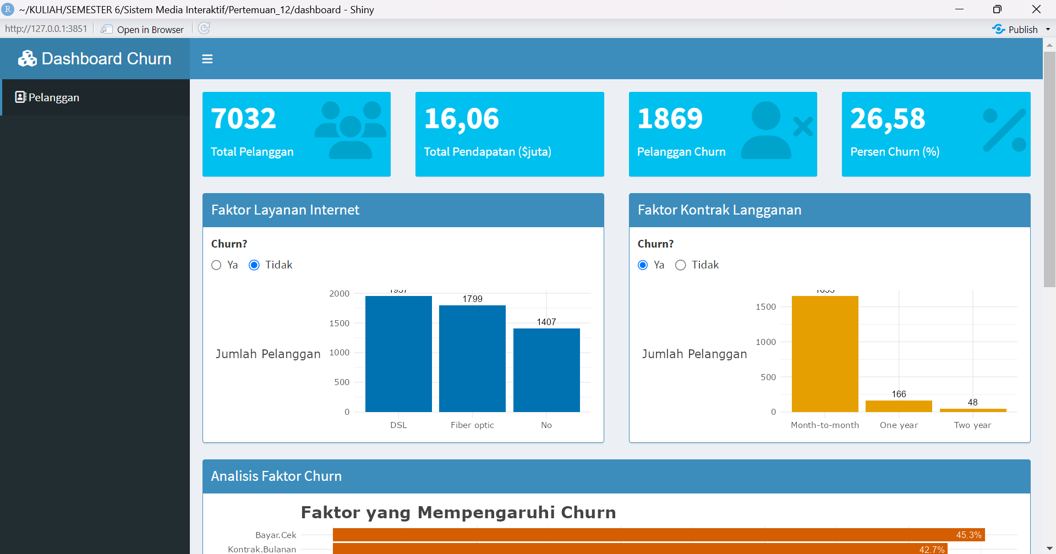

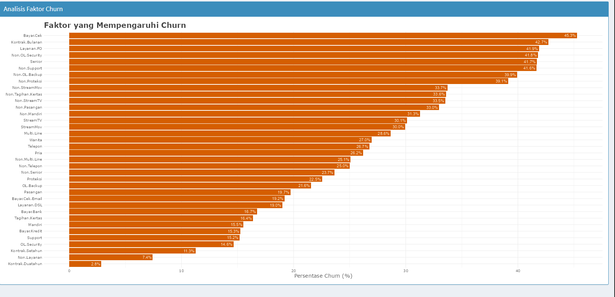

1. **Publikasikan di shinyapps.io**

Jika script di langkah # 4 sudah dibuat dan dicoba untuk dijalankan di komputer serta berhasil dengan sukses, Kamu bisa mempublikasikan aplikasi Kamu di shinyapps.io.

Shinyapps adalah hosting tempat menyimpan dan mempublikasikan aplikasi Shiny agar bisa diakses oleh siapapun di internet.

Berikut tahapan bagaimana mempublikasikan aplikasi di shinyapps.io:

Instal rsconnect package dengan mengetikkan install.packages(“rsconnect”) di CONSOLE RStudio.

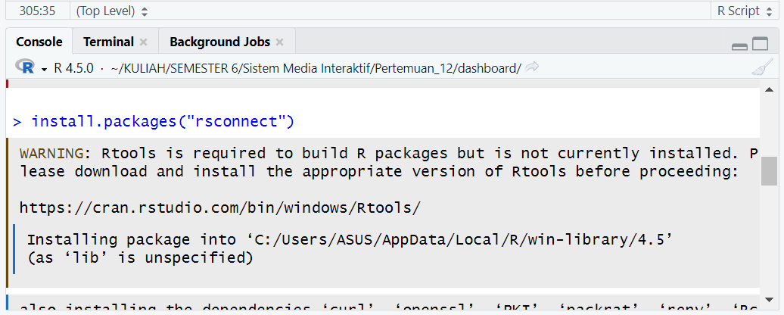

Buat akun di shinyapps.io.

Navigasi ke menu Account > Tokens, lalu klik show.

Salin dan tempel kode di CONSOLE RStudio Kamu.

Ketik perintah rsconnect::deployApp() di CONSOLE RStudio untuk mempublikasikan aplikasi di shinyapps.io.

**Referensi :**

<https://rpubs.com/r_anisa/r-dashboard-1>

<http://pripramudya.com/buat-dashboard-web/>

<https://pripramudya.shinyapps.io/dashboard/>

# **UAS_LAPORAN UAS SISTEM MEDIA INTERAKTIF**

**Pembuatan Dashboard Analisis Data HR IBM dengan R Shiny**

1. **Pendahuluan Singkat**

Dashboard HR IBM dibuat untuk menganalisis data karyawan IBM secara interaktif menggunakan R Shiny. Dashboard ini membantu visualisasi data, analisis attrition, dan pengambilan keputusan HR.

1. **Tahap Pembuatan Dashboard**
   1. Persiapan Tools

* Langkah 1:
  + 1. Install R dan RStudio
    2. Download R dari <https://cran.r-project.org/>
    3. Download RStudio dari <https://posit.co/download/rstudio-desktop/>
    4. Install di komputer Anda

Screenshot: Tampilan installer R dan RStudio

***Bisa dilihat pada minggu 9 tentang Instalasi R dan Rstudio***

* Langkah 2:

1. Siapkan folder project dan dataset
2. Buat folder Project_UAS
3. Simpan file Data_HR.csv di dalam folder
4. Simpan file script yang akan dibuat di folder yang sama
5. Screenshot: Tampilan folder project dan file Data_HR.csv

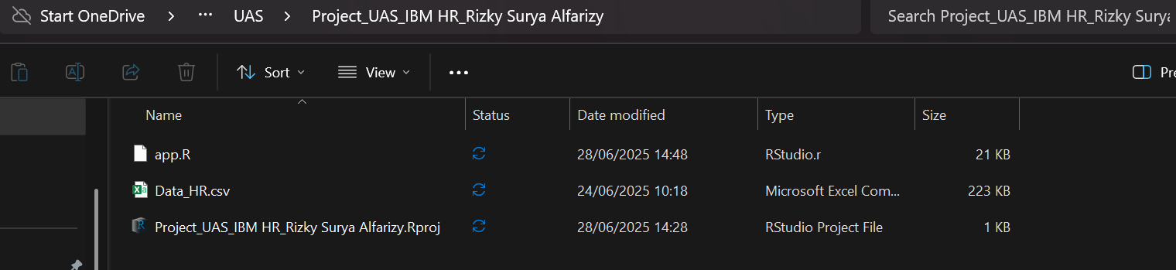

* 1. Instalasi Package R
* Langkah 3:

Install package yang diperlukan di RStudio/R Console:

Code :

install.packages("shiny")

install.packages("shinydashboard")

install.packages("tidyverse")

install.packages("DT")

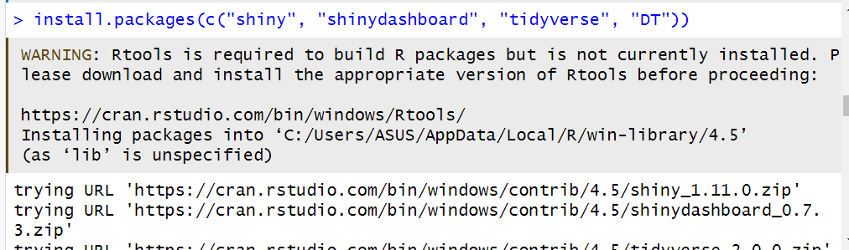

* 1. Pembuatan Script Dashboard
* Langkah 4:

Buat file baru bernama app.R di RStudio.

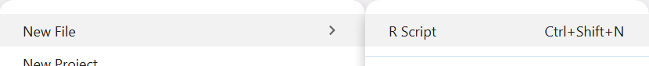

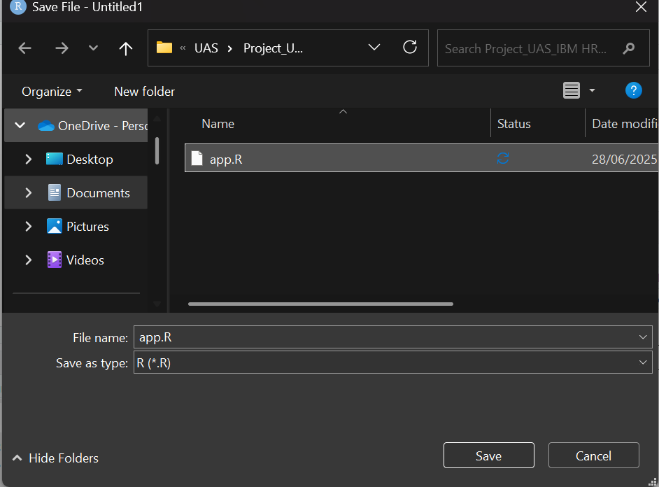

* Langkah 5:

Tulis kode berikut untuk load library dan data:

Code :

# ============================================

# DASHBOARD ANALISIS DATA HR IBM

# Dibuat oleh Rizky Surya Alfarizy untuk Laporan UAS Sistem Media Interaktif

# ============================================

# Load libraries yang diperlukan

library(shiny)

library(shinydashboard)

library(tidyverse)

library(DT)

# Load dan preprocessing data

hr <- read.csv("Data_HR.csv") %>%

mutate(

# Konversi Attrition ke binary

Attrition_Bin = ifelse(Attrition == "Yes", 1, 0),

# Kategorisasi usia

AgeGroup = case_when(

Age < 30 ~ "Muda (< 30)",

Age < 40 ~ "Dewasa (30-39)",

Age < 50 ~ "Senior (40-49)",

TRUE ~ "Veteran (≥ 50)"

),

# Kategorisasi gaji

SalarySlab = case_when(

MonthlyIncome < 3000 ~ "Rendah (< $3K)",

MonthlyIncome < 6000 ~ "Menengah ($3K-$6K)",

MonthlyIncome < 10000 ~ "Tinggi ($6K-$10K)",

TRUE ~ "Sangat Tinggi (> $10K)"

),

# Kategorisasi lama bekerja

TenureGroup = case_when(

YearsAtCompany < 2 ~ "Baru (< 2 tahun)",

YearsAtCompany < 5 ~ "Menengah (2-5 tahun)",

YearsAtCompany < 10 ~ "Senior (5-10 tahun)",

TRUE ~ "Veteran (> 10 tahun)"

)

)

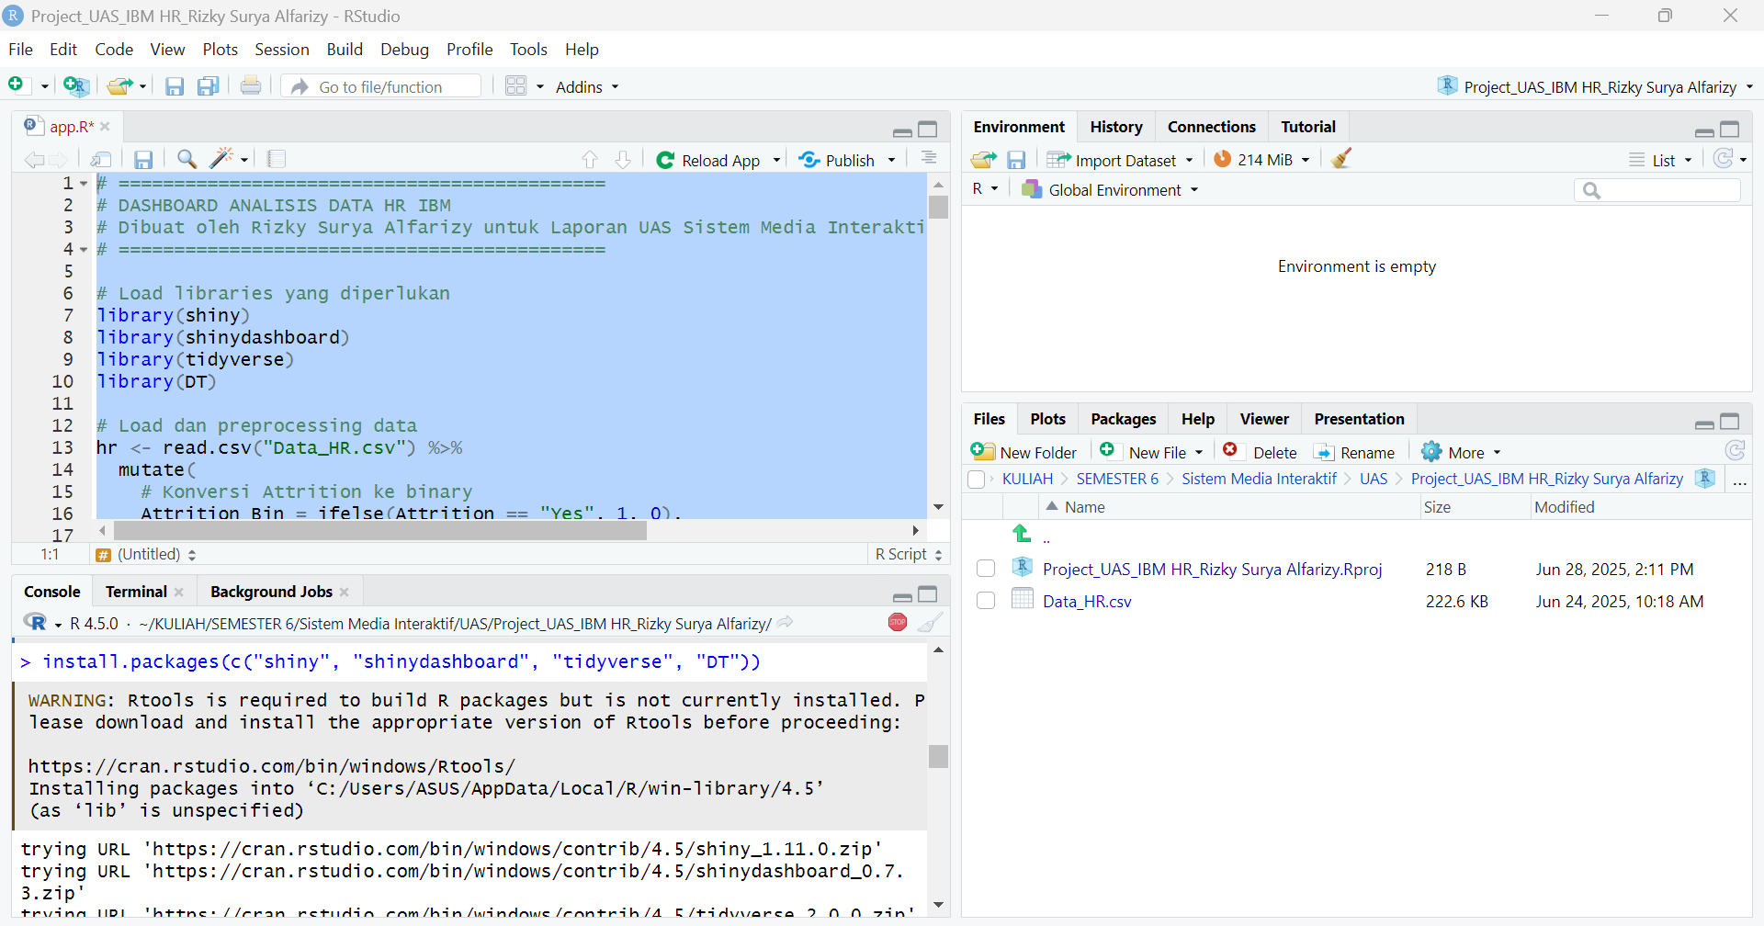

* Tampilan UI/UX

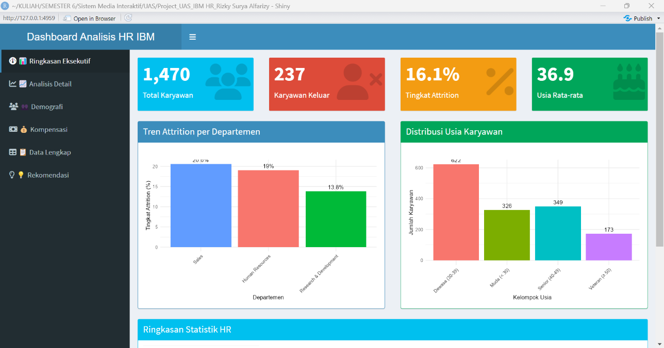

* Langkah 7 :

Buat server logic untuk statistik, plot, dan tabel:

Code :

server <- function(input, output) {

# ValueBox, plot, dan tabel sesuai kebutuhan

}

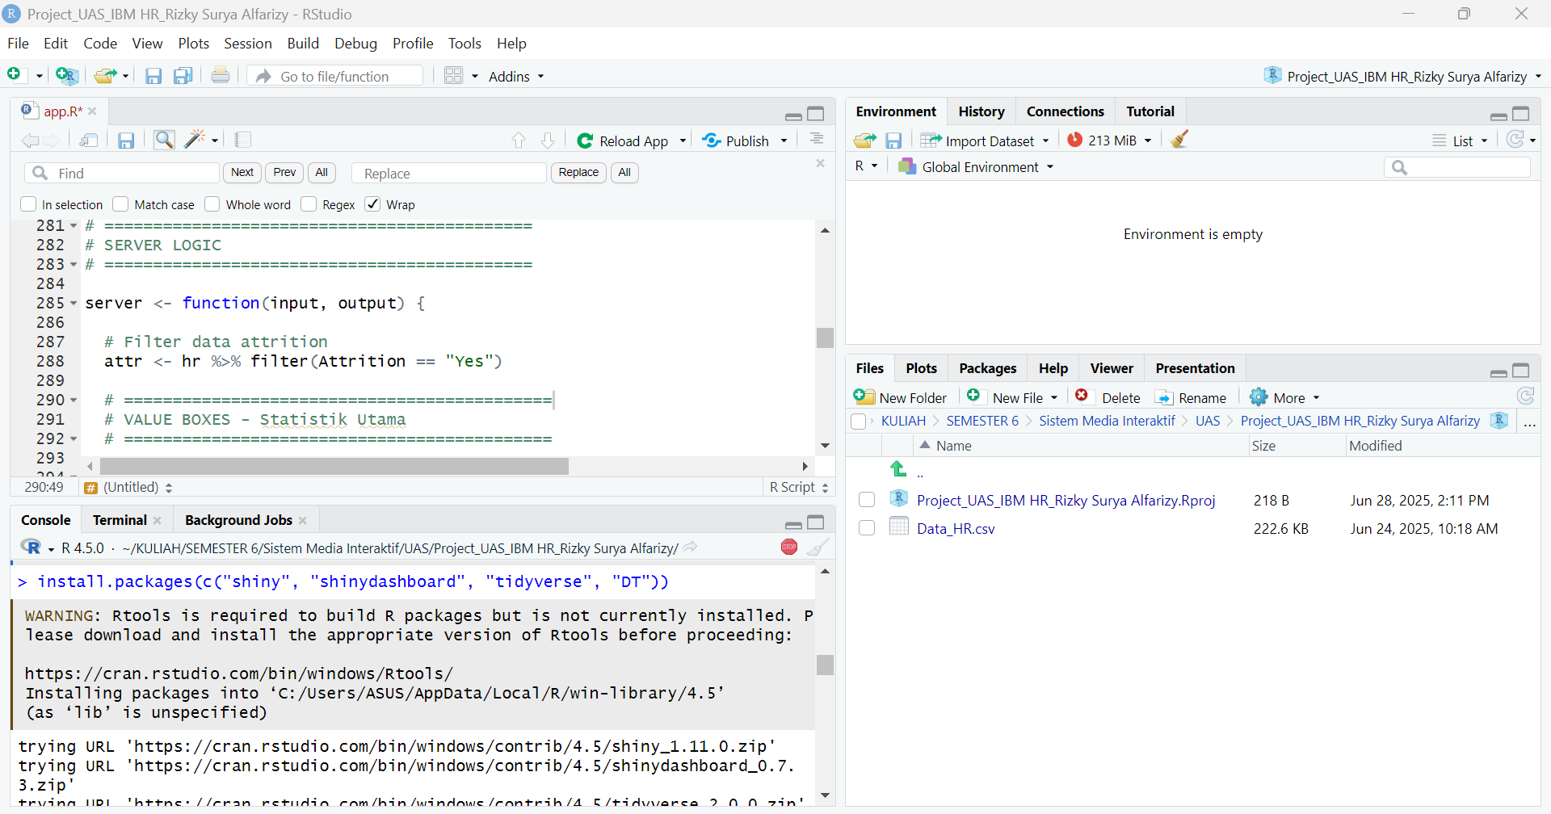

* Langkah 8:
  + 1. Jalankan aplikasi dengan:
    2. Apply to app.R
    3. atau klik Run App di RStudio.
    4. Screenshot: Tampilan dashboard di browser

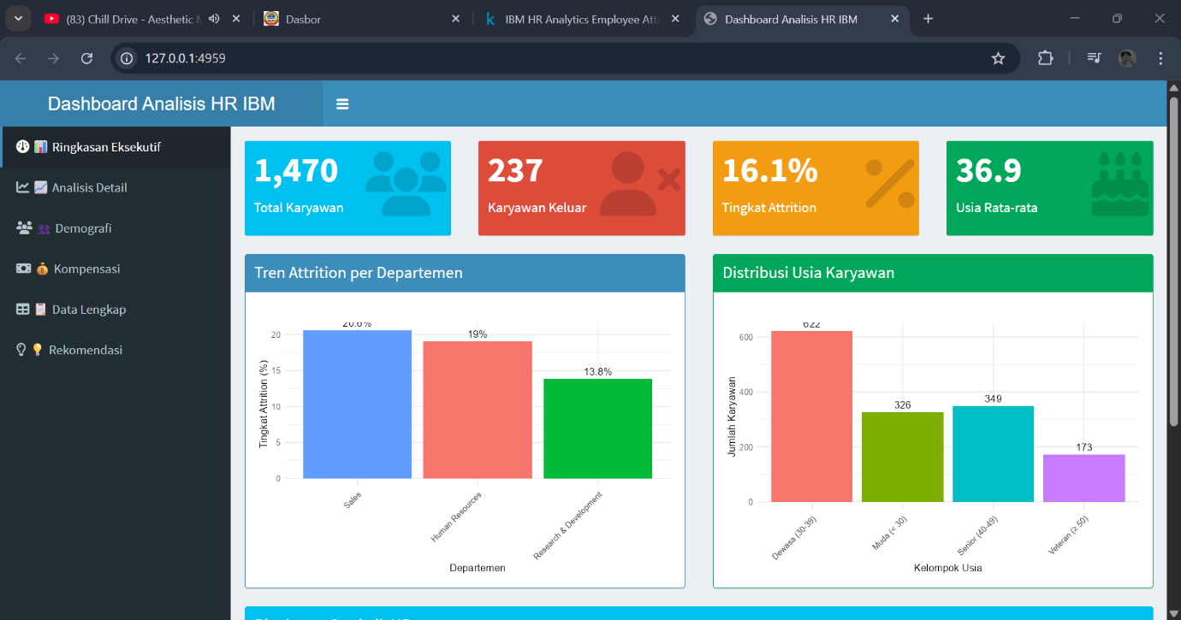

* 1. Penambahan Fitur Visualisasi
* Tambahkan valueBox untuk statistik utama (total karyawan, attrition, usia rata-rata)
* Tambahkan plot (bar, line) untuk analisis attrition, demografi, kompensasi
* Tambahkan tabel interaktif dengan DT
* Tambahkan tab rekomendasi
* Screenshot:Tampilan setiap tab dashboard

1. Ringkasan,

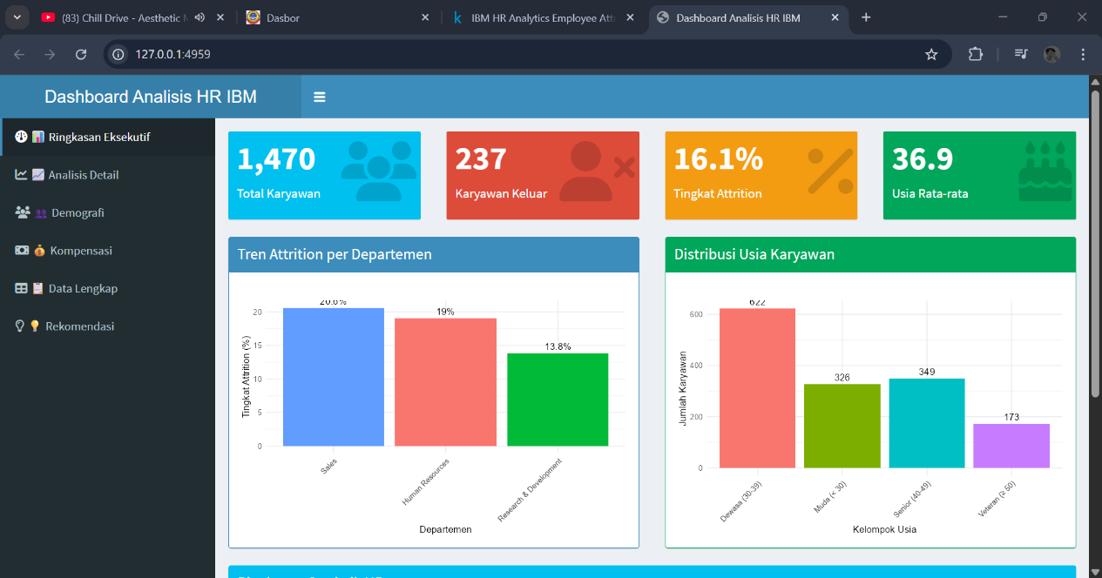

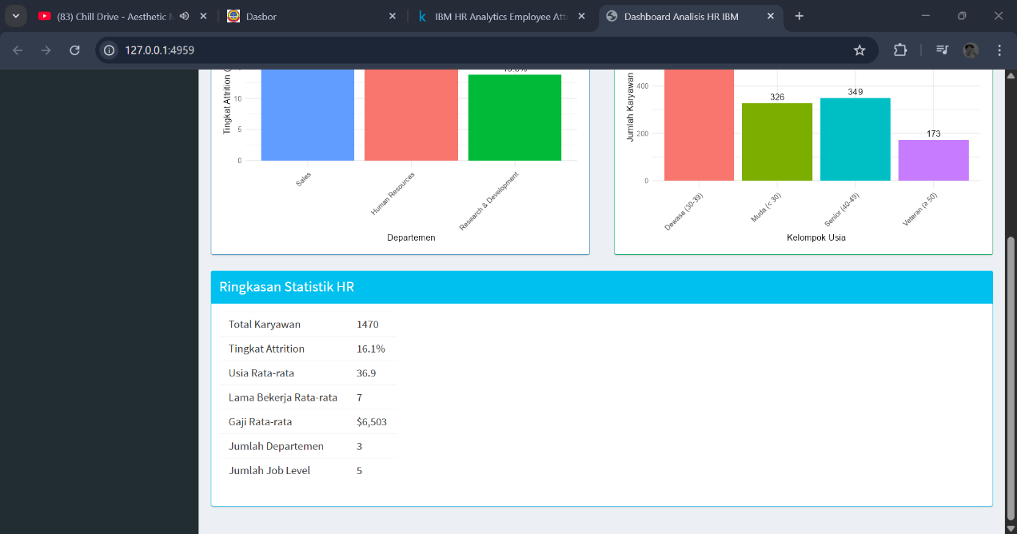

1. Analisis,

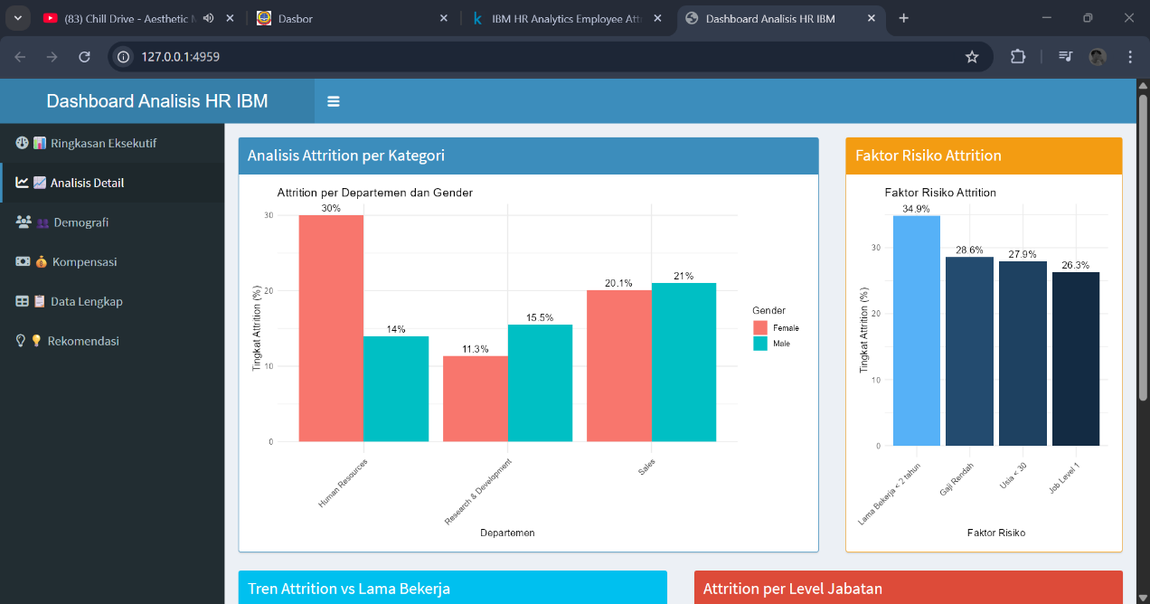

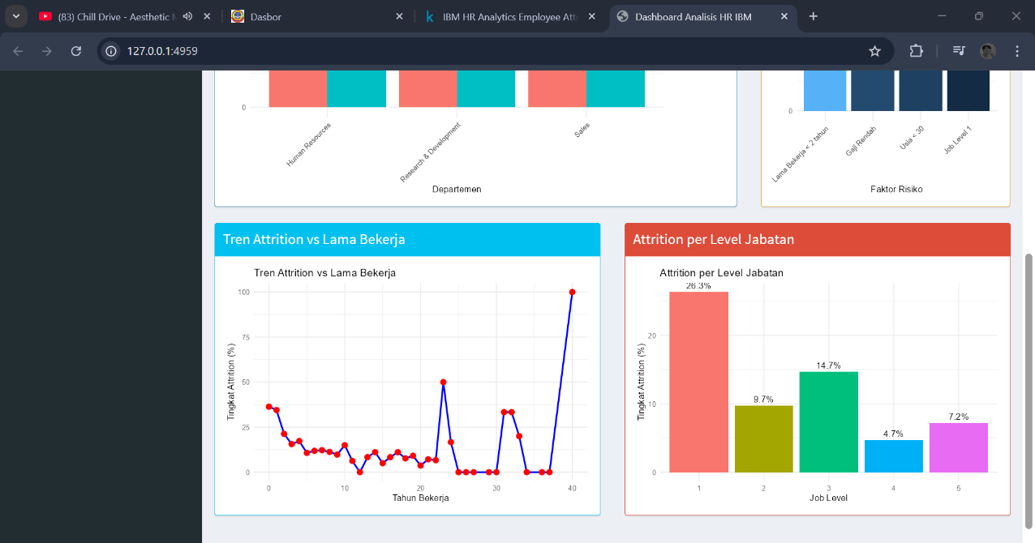

1. Demografi,

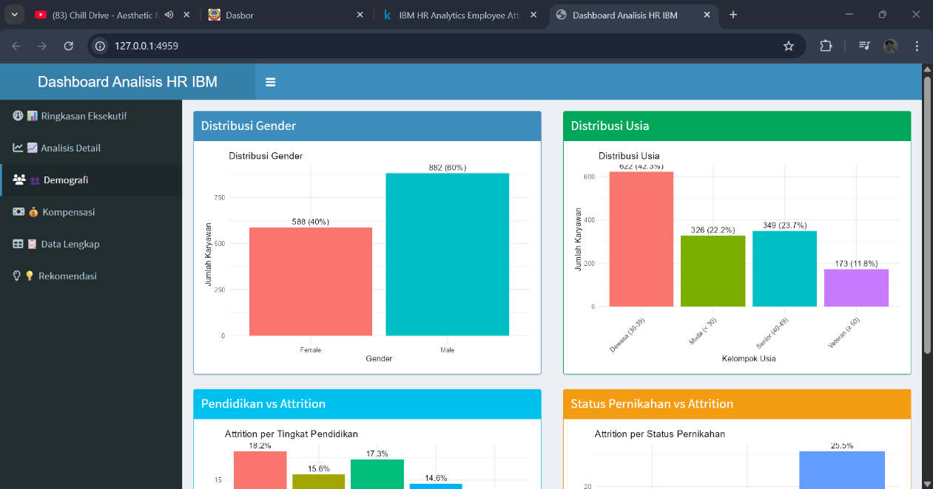

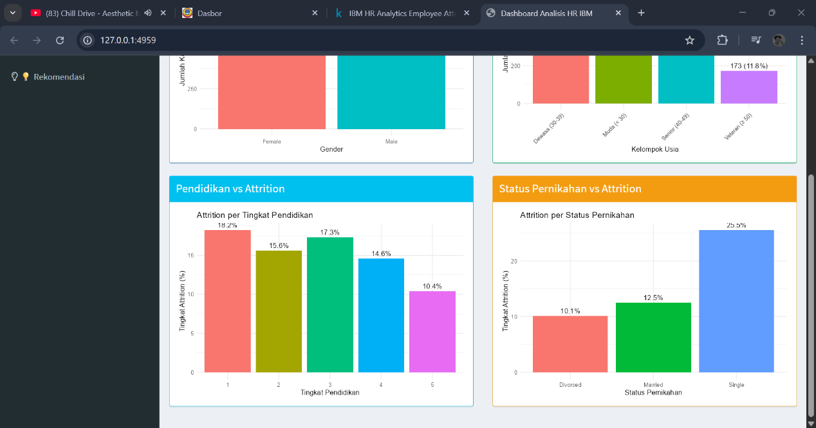

1. Kompensasi,

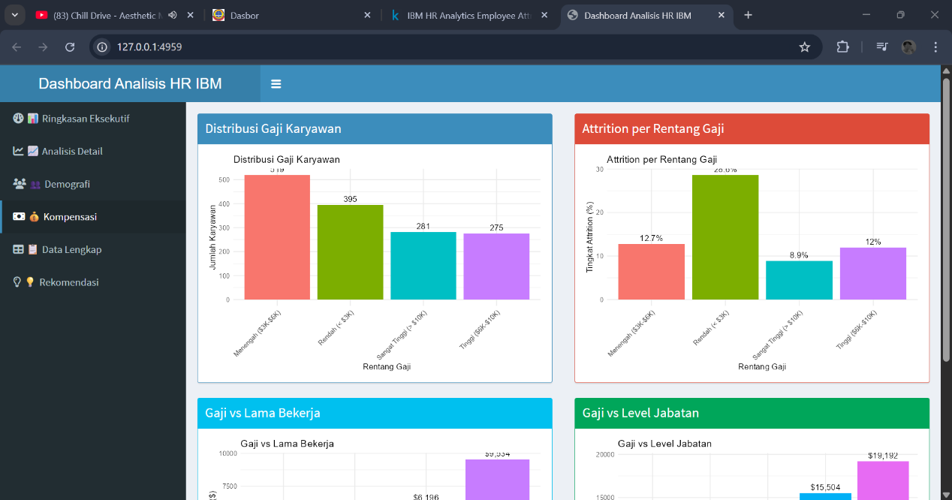

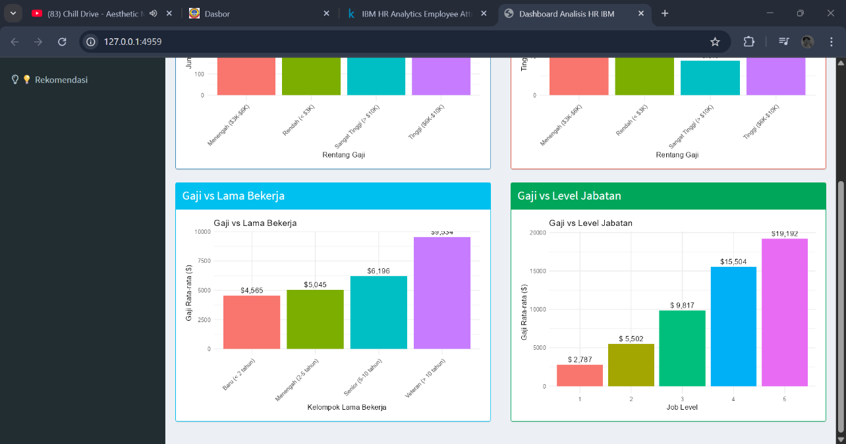

1. Data,

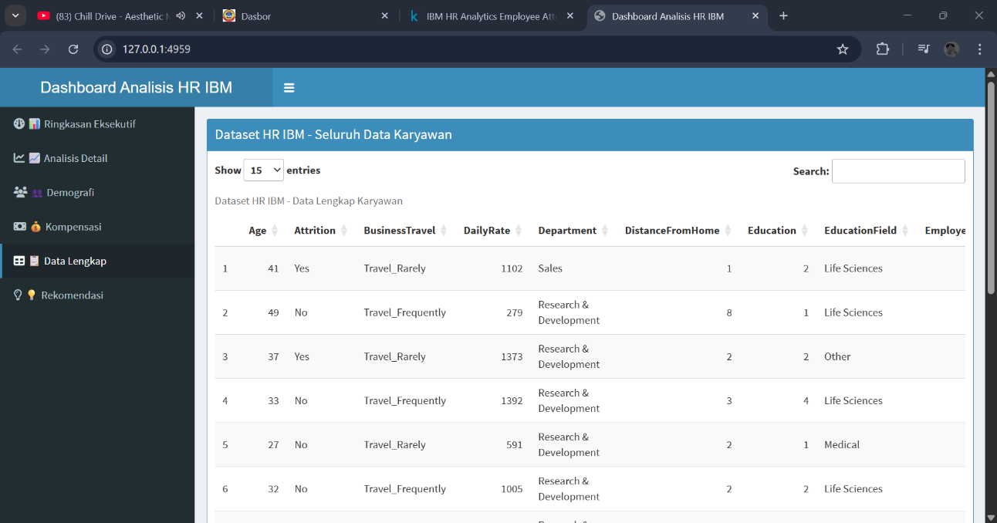

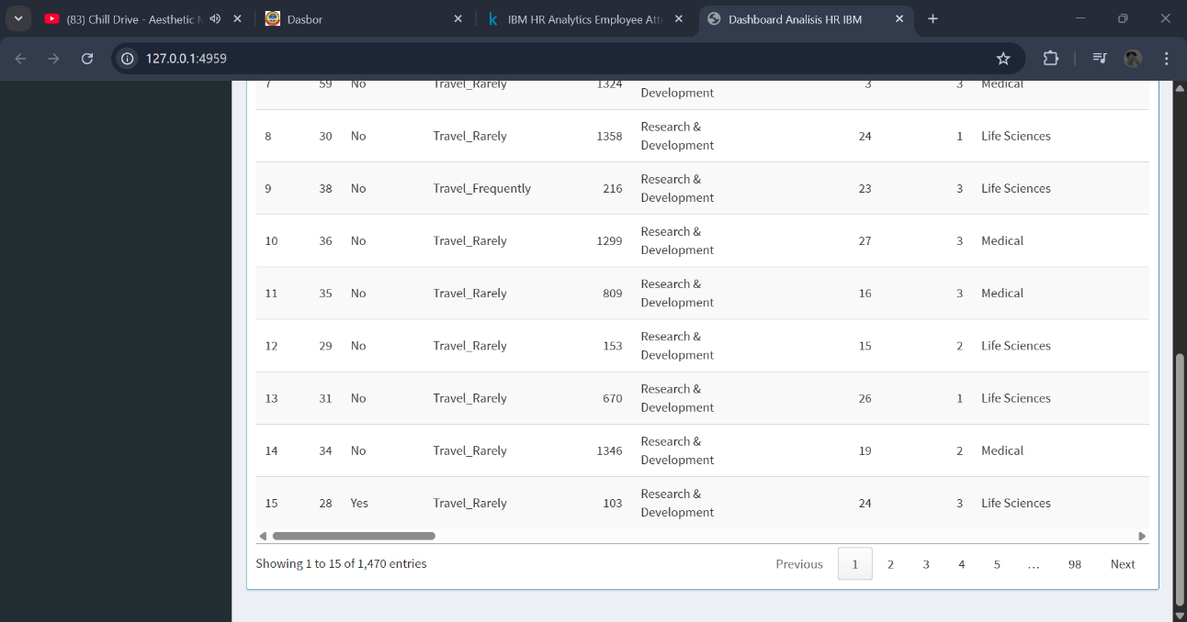

1. Rekomendasi

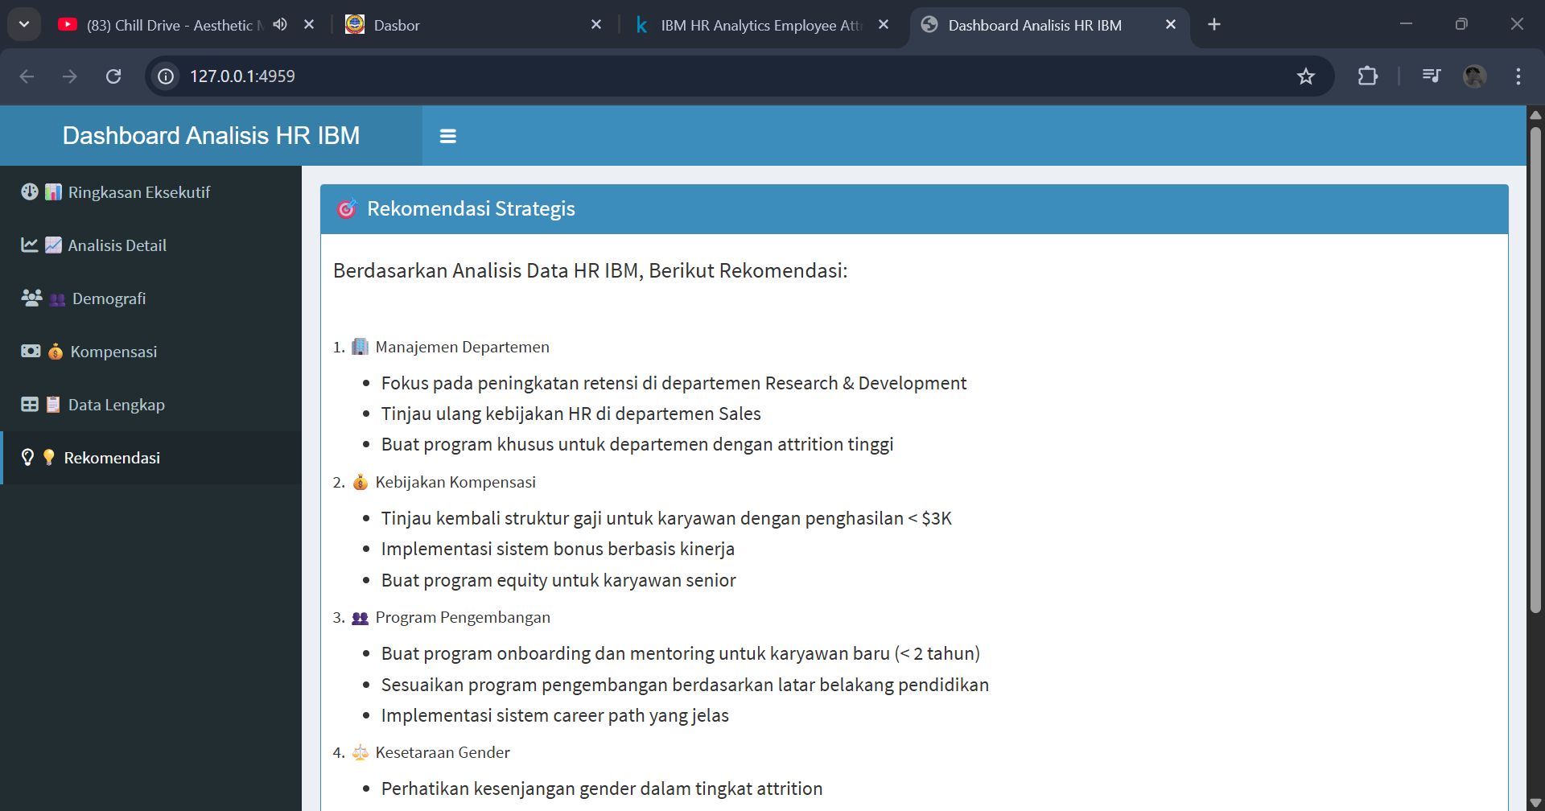

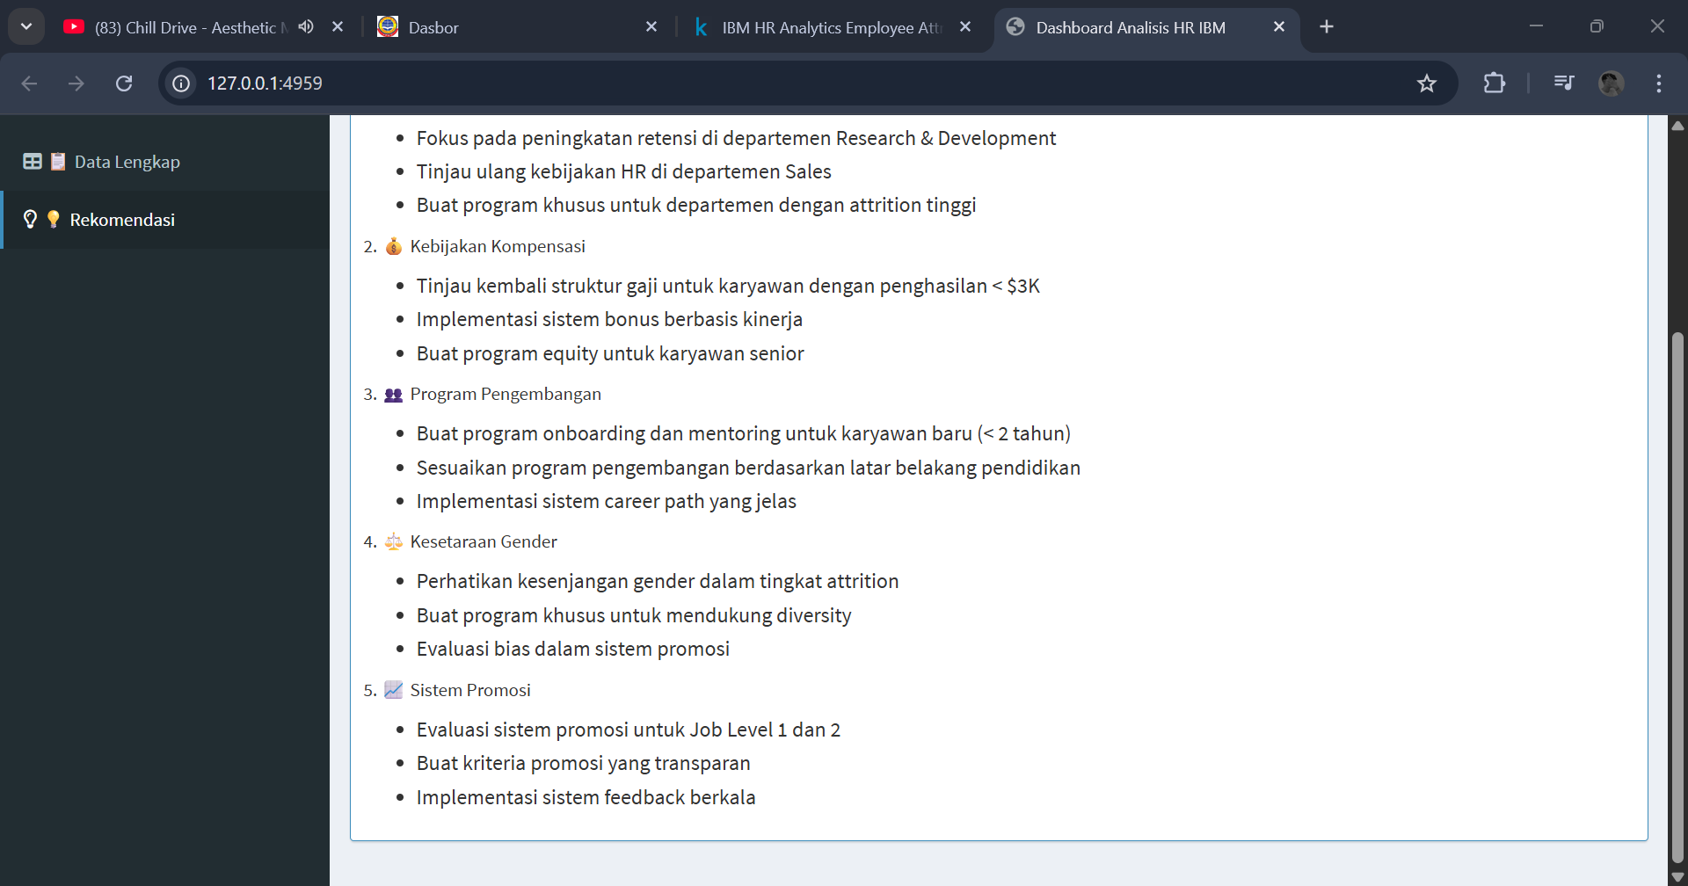

* W
* Ww
* W
* W
* w

1. **Wdadd**
2. **Awd**
3. **Aw**
4. **adw**

## Penutup

Dashboard HR IBM berhasil dibuat dengan R Shiny, menampilkan insight penting untuk HR. Proses pembuatan dimulai dari instalasi tools, pengolahan data, pembuatan UI/server, hingga testing dan dokumentasi.

Link dataset : <https://www.kaggle.com/datasets/pavansubhasht/ibm-hr-analytics-attrition-dataset>